KDI 1903M
Manuale officina KDI 1903 M (Rev_09.3)

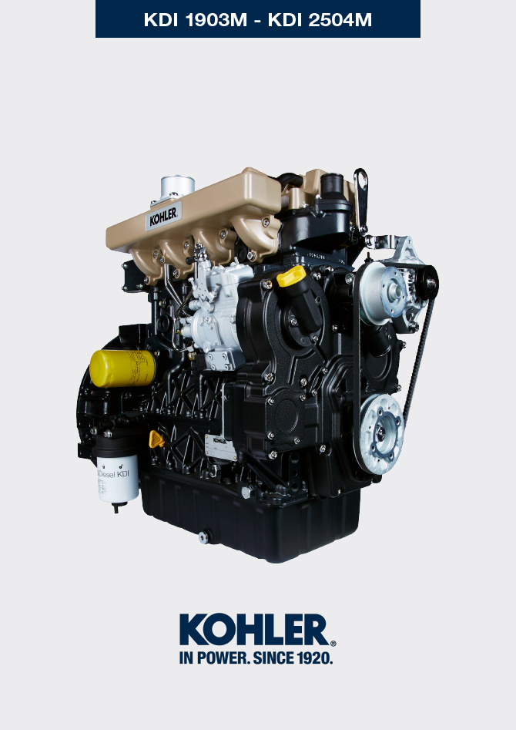
Sommario
1. TITOLO 1 2
1.1. Asdfsdfsdf 2
1.2. Asdfsdfsdfggg 2

Informazioni generali

Informazioni utili
- Questo manuale contiene le istruzioni necessarie ad eseguire una corretta riparazione del motore, quindi deve essere sempre disponibile, in modo tale da poterlo consultare all’occorrenza.
- Le informazioni, le descrizioni e le illustrazioni contenute nel manuale rispecchiano la configurazione base dei motori ( Par. 1.3 e Par. 1.4 ).
- Lo sviluppo dei motori, è tuttavia continuo, pertanto le informazioni contenute all’interno di questo manuale sono soggette a variazioni senza obbligo di preavviso.
- KOHLER si riserva il diritto di apportare, in qualsiasi momento, eventuali modifiche ai motori per motivi di carattere tecnico o commerciale.
- Tali modifiche non obbligano KOHLER ad intervenire sulla produzione commercializzata fino a quel momento, né a considerare il presente manuale inadeguato.

I paragrafi, le tabelle e le figure sono numerate per capitolo e seguite dal numero progressivo di paragrafo, tabella e/o figura.
Es: Par. 1.3 - capitolo 1 paragrafo 3 .
Tab. 2.4 - capitolo 2 tabella 4 .
Fig. 4.5 - capitolo 4 figura 5 .

NOTA: I paragrafi possono contenere dei sottoparagrafi.

- Tutti i termini tecnici, componenti specifici e simbologia ( Tab. 15.1 ) che sono presenti nel manuale, sono elencati e descritti all'interno del glossario, consultabile al ( Cap. 15 ) .
- I riferimenti degli oggetti descritti nel testo e in figura sono indicati tramite lettere e numeri (in nero), le quali sono sempre e solo inerenti al paragrafo che si sta consultando a meno che non vi siano specifici richiami ad altre figure o paragrafi.
- I riferimenti di quote sono indicati tramite lettere e numeri (sottolineato) .
- Eventuali integrazioni che KOHLER riterrà opportuno fornite in seguito dovranno essere conservate unitamente al manuale e considerate parte integrante di esso.
- Le informazioni qui riportate sono di proprietà esclusiva della KOHLER , pertanto non sono permesse riproduzioni o ristampe nè parziali nè totali senza il permesso espresso della KOHLER .

1.1.1 Informazioni utili su: sicurezza - anti-infortunistica - impatto ambientale

- Prima di procedere alla riparazione - movimentazione del motore, è doveroso leggere interamente il Cap. 3 , il quale contiene importanti informazioni sulle procedure da seguire per la sicurezza e per l'ambiente.

Identificazione costruttore e motore
La targhetta di identificazione motore è situata sulla parte bassa del basamento, essa è visibile dal lato di aspirazione o dal lato scarico.
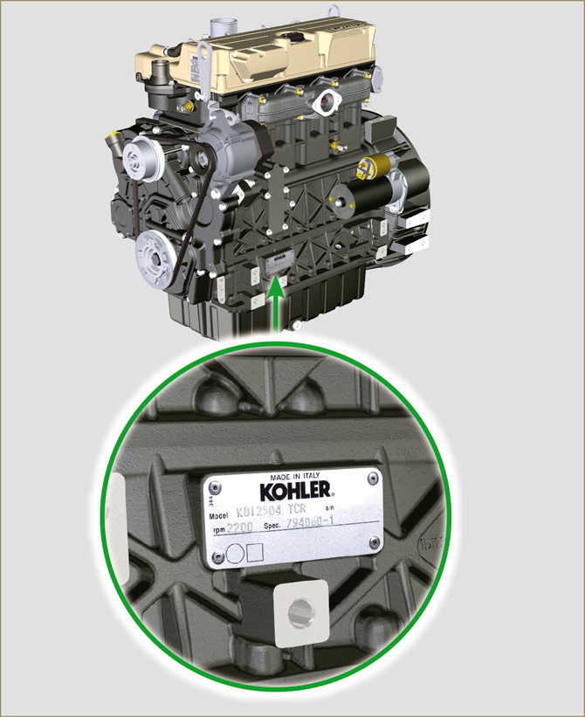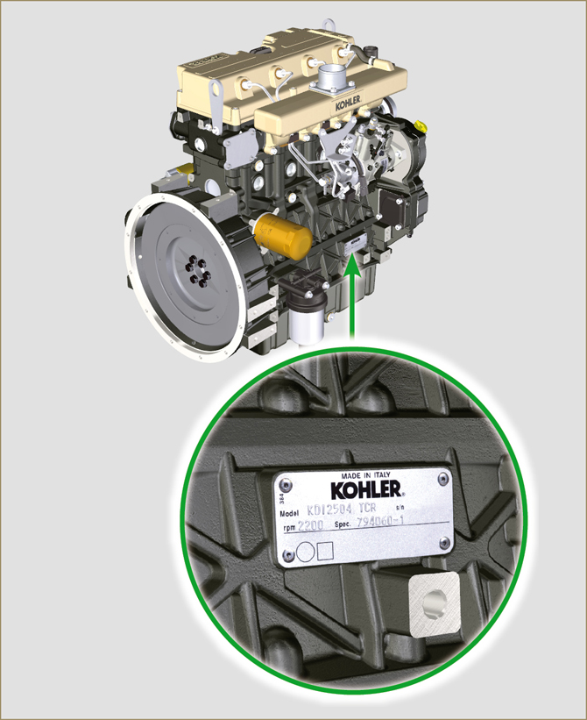
Fig 1.1 - Fig 1.2

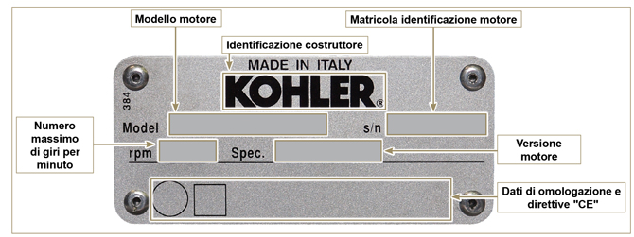
Fig 1.3

Identificazione componenti interni principali del motore e riferimenti operativi (CONFIGURAZIONE BASE)
VISTA LATO SCARICO
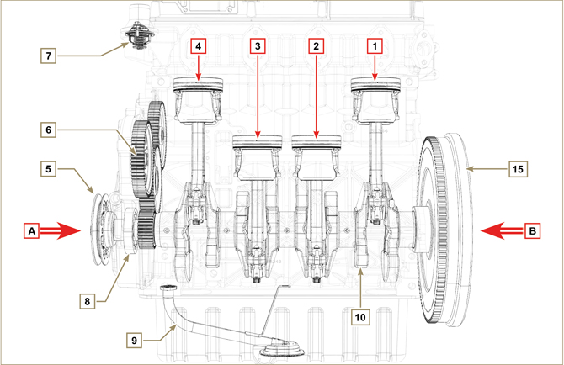
Fig 1.4

Nei capitoli successivi vengono richiamati dei riferimenti operativi, al fine di orientarsi con chiarezza sul motore, in questo paragrafo vengono illustrati tali riferimenti che possono essere riconosciuti tramite alcuni componenti interni principali.  Consultare sempre questo paragrafo in caso di necessità per effettuare operazioni complesse.  NOTA: si consiglia di avere questa pagina a vista durante le operazioni di smontaggio e montaggio. | Tab 1.1  RIF. DESCRIZIONE  A Vista da lato distribuzione (2 ª PTO)  B Vista da lato volano (1 ª PTO)  C Vista da lato di scarico  D Vista da lato di aspirazione  1 Cilindro/Pistone N. 1 (KDI 1903 - KDI 2504)  2 Cilindro/Pistone N. 2 (KDI 1903 - KDI 2504)  3 Cilindro/Pistone N. 3 (KDI 1903 - KDI 2504)  4 Cilindro/Pistone N. 4 (KDI 2504)  POS. DESCRIZIONE  5 Puleggia albero a gomito (2 ª PTO)  6 Ingranaggi distribuzione  7 Valvola termostatica  8 Pompa olio  9 Tubo aspirazione olio  10 Albero a gomito  11 Collettore di scarico  12 Collettore di aspirazione  13 Albero a camme  14 Ingranaggi predisposizione per 3 ª /4 ª PTO (opzionali)  15 Volano (1 ª PTO)  16 Iniettore

VISTA LATO VOLANO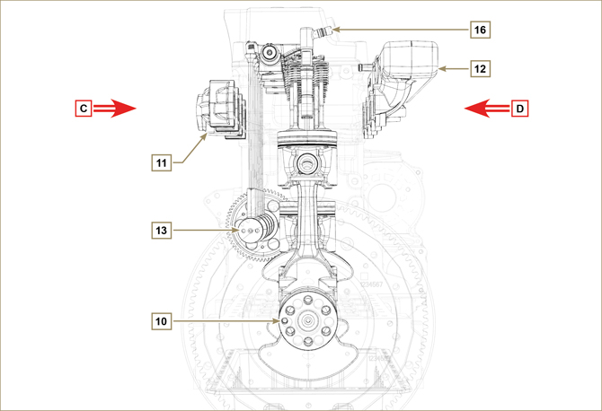
Fig 1.5

VISTA LATO DISTRIBUZIONE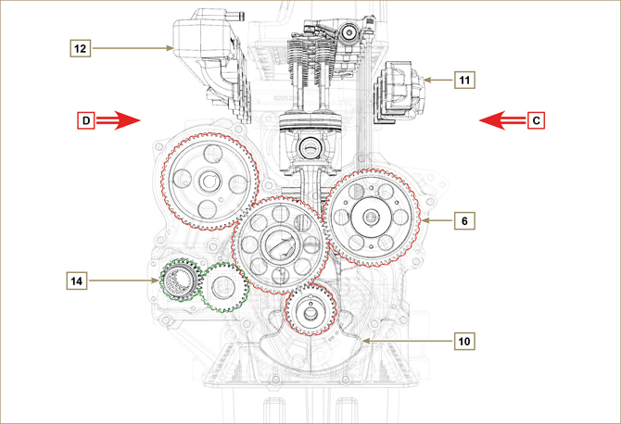
Fig 1.6

Identificazione componenti esterni del motore (CONFIGURAZIONE BASE)
VISTA LATO DISTRIBUZIONE - SCARICO

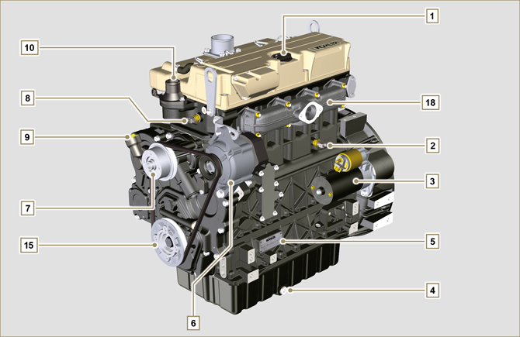
Fig 1.7

VISTA LATO VOLANO - ASPIRAZIONE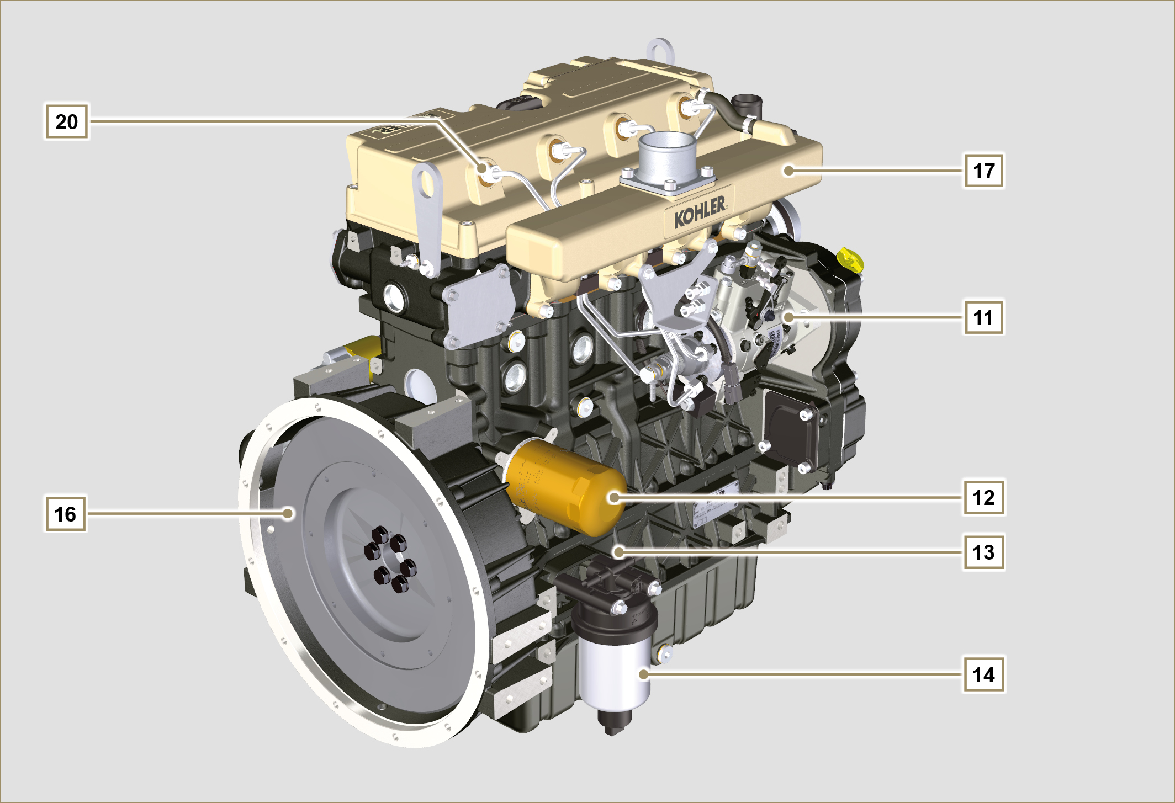
Fig 1.8

In questo paragrafo vengono illustrati tutti i componenti esterni che sono presenti nella configurazione base del motore.  Per i componenti presenti sul motore diversi da quelli rappresentati in queste illustrazioni, consultare il Cap. 11 . | NOTA: I componenti illustrati, possono essere diversi da quelli rappresentati, l'illustrazione è puramente indicativa.
Tab 1.2  POS. DESCRIZIONE  1 Tappo rifornimento olio  2 Interruttore pressione olio  3 Motorino avviamento  4 Tappo scarico olio  5 Targhetta identificazione motore  6 Alternatore  7 Pompa refrigerante  8 Sensore temperatura refrigerante  9 Tappo rifornimento olio laterale  10 Valvola termostatica  11 Pompa iniezione carburante  12 Filtro olio  13 Asta livello olio  14 Filtro carburante  15 Puleggia albero a gomito (2 ª PTO)  16 Volano (1 ª PTO)  17 Collettore di aspirazione | POS. DESCRIZIONE  18 Collettore di scarico  19 Campana di flangiatura  20 Iniettori

VISTA SUPERIORE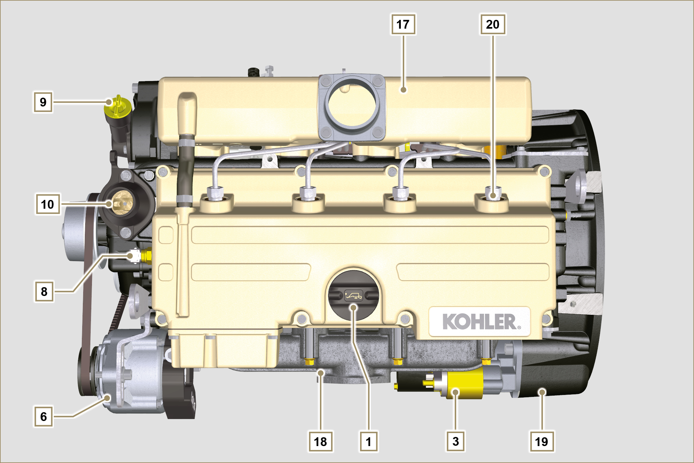
Fig 1.9

Informazioni tecniche

Dati tecnici motore
SPECIFICHE COSTRUTTIVE E DI FUNZIONAMENTO
GENERALITÀ | UNITÀ DI MISURA | KDI 1903 M | KDI 2504 M
Ciclo di funzionamento |  | 4 tempi
Cilindri | N° | 3 | 4
Alesaggio x corsa | mm | 88x102
Cilindrata | cm ³ | 1861 | 2482
Rapporto di compressione |  | 18.4:1
Aspirazione |  | Pressione atmosferica
Raffreddamento |  | Liquido
Rotazione albero a gomiti (vista dal lato volano) |  | Antioraria
Sequenza di combustione |  | 1-3-2 | 1-3-4-2
Distribuzione
Valvole per cilindro | N° | 4
Distribuzione |  | Aste e bilancieri - Albero a camme nel basamento
Punterie |  | Idrauliche
Iniezione |  | Diretta
Peso del motore a secco | Kg | 210 | 244
MAX. inclinazione di funzionamento continua a 30' | (min./a) | 25°
MAX. inclinazione di funzionamento discontinuo 1' | (min./a) | 35°
Volume aria aspirata (2600 giri/min) | m ³ /h | 2.2 | 2.9
POTENZA E COPPIA
GENERALITÀ | UNITÀ DI MISURA | KDI 1903 M | KDI 2504 M
Regime MAX . di esercizio | Rpm | 2600
Potenza MAX . di esercizio (ISO TR 14396 - SAE J1995 - CE 97/68) | kW | 31 | 41
Coppia massima (a 1500 giri/min) | Nm | 133 | 170
Carico assiale ammissibile albero a gomiti | Kg | 300
CONSUMI
GENERALITÀ | UNITÀ DI MISURA | KDI 1903 M | KDI 2504 M
Consumo specifico carburante (best point) | g/kWh | 210
Consumo olio | %Fuel | < 0.05
CIRCUITO ALIMENTAZIONE CARBURANTE
GENERALITÀ | UNITÀ DI MISURA | KDI 1903 M | KDI 2504 M
Tipo di carburante |  | Diesel UNI-EN590 - ASTM D975
Pompa iniezione |  | STANADYNE - DB
Alimentazione carburante |  | Pompa elettrica bassa pressione
Filtro carburante
Superficie filtrante | cm ² | 2300
Grado di filtrazione | µm | 5
Pressione massima all'ingresso pompa alimentazione | bar | < 0.5
CIRCUITO LUBRIFICAZIONE
GENERALITÀ | UNITÀ DI MISURA | KDI 1903 M | KDI 2504 M
Lubrificante

Olio prescritto |  | Vedere Par. 2.4
Alimentazione forzata |  | Pompa a lobi
Capacità coppa olio ( MAX .) | Lt. | 8.9 | 11.5
Interruttore pressione olio
Pressione di intervento ( MIN .) | bar | 0.8±0.1
Filtro olio
Pressione massima di esercizio | bar | 7.0
Grado di filtrazione | µm | 17±2
Superficie filtrante | cm ² | 1744
CIRCUITO RAFFREDDAMENTO
GENERALITÀ | UNITÀ DI MISURA | KDI 1903 M | KDI 2504 M
Refrigerante | % | Vedere Par. 2.6
Pompa refrigerante | Lt./min | 75
Valvola termostatica
Temperatura di apertura | °C | +79
Corsa a 91 °C | mm | 7.50
Ricircolo liquido | Lt./h | 9
IMPIANTO ELETTRICO - ELETTROVENTOLA
GENERALITÀ | UNITÀ DI MISURA | KDI 1903 M | KDI 2504 M
Tensione nominale circuito | V | 12
Alternatore esterno (corrente nominale) | A | 80
Potenza motorino di avviamento | kW | 2
Assorbimento elettrico sistema, escluso: Heater, pompa elettrica, elettroventola, motorino avviamento | W | 24
Spia temperatura liquido di raffreddamento
Temperatura intervento spia | °C | +100/+110

Ingombro motore (mm)
NOTA : le quote di ingombro variano in base alla configurazione del motore.

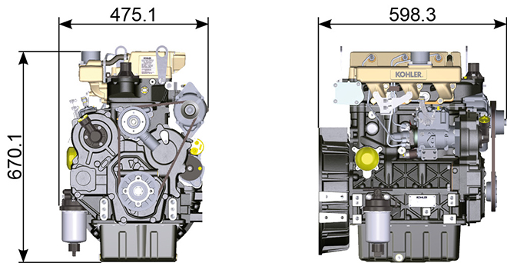
Fig 2.1

Prestazioni
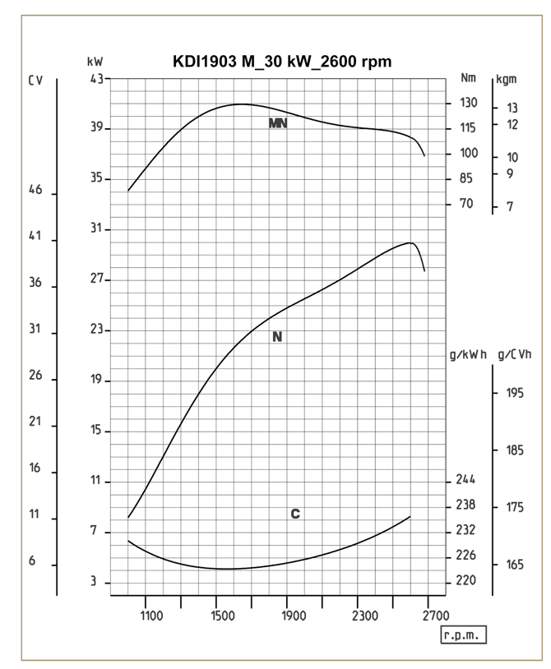

Fig. 2.2
N = Curva di potenza
MN = Curva di coppia
C = Curva del consumo specifico

NOTA: Per le curve di potenza, di coppia motrice, consumi specifici a regimi diversi di quelli sopra riportati consultare la KOHLER .

Legenda

- N (ISO TR 14396 - SAE J1995 - CE 97/68) POTENZA AUTOTRAZIONE: Servizi discontinui a regime e carico variabili. Prestazione erogabile del motore in condizioni discontinue a regime e a carico variabile.

- MN: = CURVA DI COPPIA: Detto anche momento torcente, è la spinta che il motore applica, tramite trasmissione. E' alla coppia massima che si ha il massimo rendimento del motore.

- C = CURVA DEL CONSUMO SPECIFICO: Consumo del motore in un dato tempo, per un certo numero di giri. Espresso in g/kW (grammi/chilowatt) esprime il rendimento del carburante.

* Le curve sopra indicate sono da ritenersi indicative in quanto dipendono dal tipo applicazione e della centralina ECU.

- Le potenze indicate nel diagramma si riferiscono a motore con rodaggio ultimato, munito di filtri aria e marmitta, alla pressione atmosferica di 1 Bar e alla temperatura ambiente di +20°C
- La potenza massima è garantita con una tolleranza del 5%.

Avvertenza

- La non approvazione da parte della KOHLER di eventuali modifiche ne solleva la stessa da eventuali danni che il motore può subire.

Olio

Importante

- Il motore può danneggiarsi se fatto lavorare con livello olio non corretto.
- Non superare il livello MAX. poichè la sua combustione può provocare un brusco aumento della velocità di rotazione.
- Utilizzare unicamente l'olio prescritto al fine di garantire una adeguata protezione, efficenza e durata del motore.
- Impiegando olio di qualità inferiore a quello prescritto, la durata del motore ne risulterà notevolmente compromessa.
- La viscosità dell'olio deve essere adeguata alla temperatura ambiente in cui il motore opera.

Pericolo

- Il prolungato contatto della pelle con l'olio motore esausto può essere causa di cancro all'epidermide.
- Se il contatto con l'olio fosse inevitabile, lavarsi accuratamente le mani con acqua e sapone non appena possibile.
- Per lo smaltimento dell'olio esausto fare riferimento al Par. DISMISSIONE e ROTTAMAZIONE .
2.4.1 Classificazione olio SAE
- Identifica gli oli in base alla viscosità, non tenendo conto di nessun altra caratteristica qualitativa.
- Il codice è costituito da due numeri che indicano e devono corrispondere, alla temperatura ambiente in cui il motore opera, con un'interposizione di un " W ", dove il primo numero determina il valore in condizione di temperature rigide, mentre il secondo determina il valore in condizione di temperature elevate.

2.2
OLIO PRESCRITTO
VISCOSITA' | SAE | 10w-30 (-25°C ÷ +40°C) 10w-40 (-25°C ÷ +50°C)  5w-30 (-30°C ÷ +40°C)  0w-40 (-40°C ÷ +50°C)
CON SPECIFICHE | API | CI-4 Plus CI-4  CH-4
 | ACEA | E7  E5

- Gli oli Low S.A.P.S. con ceneri solfatate <1% non possono essere usati con carburanti con contenuto di zolfo >50ppm.
- La filtrazione dell’olio è estremamente importante per il corretto funzionamento e la giusta lubrificazione; cambiare regolarmente i filtri come specificato in questo manuale.

Carburante

Importante

- L’uso di altri tipi di carburante può causare danni al motore. Non usare carburante diesel sporco o miscele di carburante diesel e acqua poiché possono causare gravi danni al motore.
- Qualsiasi danno derivante dall’uso di carburanti diversi da quelli raccomandati non sarà coperto dalla garanzia.

Avvertenza

- L’uso di carburante adeguatamente filtrato previene l’intasamento dell’impianto di iniezione. Pulire immediatamente qualsiasi fuoriuscita di carburante durante il rifornimento.
- Non conservare il carburante in contenitori galvanizzati (ovvero ricoperti di zinco). Il carburante all’interno di un contenitore galvanizzato genera una reazione chimica, producendo composti che intasano velocemente i filtri o causa guasti alla pompa di iniezione e/o agli iniettori.
2.3
COMPATIBILITÀ DEL CARBURANTE
EN 590 (contenuto max. biodiesel 7% (V/V))
ASTM D 975 Grado 1-D S15
ASTM D 975 Grado 2-D S15
NATO F-54, equivalente al carburante diesel in conformità alla norma EN 590
EN 590 o ASTM D 975 Grado 1, 2 -D S15 Diesel artico
JIS K 2204 N. 1, N. 2
NOTA: In caso di garanzia, il cliente deve dimostrare di aver utilizzato il carburante consentito mostrando un certificato rilasciato dal fornitore di carburante.
Motori KDI a iniezione meccanica certificati Tier 3, Tier 4 Final – Stage IIIA, Stage IIIB, Stage V (con e senza EGR)
- Questi motori sono progettati per funzionare con carburanti conformi alle norme EN 590 e ASTM D975 per un numero di cetano non inferiore a 45. Poiché questi motori non sono dotati di sistemi di post-trattamento dei gas di scarico, possono essere usati con carburanti diesel con contenuto di zolfo fino a 500 mg/kg (ppm). Il rispetto dei requisiti relativi alle emissioni è garantito solo con contenuti di zolfo fino a 15 mg/kg (ppm).I motori alimentati con carburanti conformi alle norme EN 590 e ASTM D975 con contenuto di zolfo < 15mg/kg sono soggetti a intervalli di cambio dell’olio di 500 ore. I carburanti con contenuto di zolfo > 500 mg/kg richiedono un intervallo di sostituzione dell’olio lubrificante più breve di 250 ore. Tuttavia, l’olio motore deve essere sostituito quando il numero basico totale (Total Base Number, TBN) scende a 6,0 mg KOH/g secondo il metodo di test previsto dalla norma ASTM D4739. In caso di carburante con contenuto di zolfo elevato, questo può verificarsi a 125 ore. Non usare oli Low SAPS.

Motori KDI a iniezione meccanica non certificati (motori senza EGR)
- Questi motori sono progettati per funzionare con carburanti conformi alle norme EN 590 e ASTM D975 per un numero di cetano non inferiore a 45. Poiché questi motori non sono dotati di sistemi di post-trattamento dei gas di scarico, possono essere usati con carburanti diesel con contenuto di zolfo fino a 2000 mg/kg (ppm).I motori alimentati con carburanti conformi alle norme EN 590 e ASTM D975 con contenuto di zolfo < 15mg/kg sono soggetti a intervalli di sostituzione dell’olio di 500 ore. I carburanti con contenuto di zolfo > 500 mg/kg richiedono un intervallo di sostituzione dell’olio lubrificante più breve di 250 ore. Tuttavia, l’olio motore deve essere sostituito quando il numero basico totale (Total Base Number, TBN) scende a 6,0 mg KOH/g secondo il metodo di test previsto dalla norma ASTM D4739.
2.5.1 Carburante per basse temperature
- Quando il motore viene usato a temperature ambiente inferiori a 0°C, usare carburanti idonei normalmente distribuiti dalle compagnie petrolifere e comunque corrispondenti alle specifiche di cui alla Tab. 2.3.
- Questi carburanti limitano la formazione di paraffina alle basse temperature.
- Quando nel carburante si forma la paraffina, il filtro del carburante si intasa interrompendone il flusso.
2.5.2 Carburante Biodiesel
- I carburanti contenenti 10% di metilestere o B10, sono adatti all'uso su questo motore, purchè rispondenti alle specifiche riportate nella Tab. 2.3 .
- NON USARE oli vegetali come biocarburante per questo motore.
2.4
COMPATIBILITÀ BIODIESEL
Biodiesel conforme alla norma EN 14214 (ammesso solo per miscele con carburante diesel al max. 10% (V/V))
ASTM D 975 GradoBiodiesel US conforme alla norma ASTM D6751 – 09a (B100) (ammesso solo per miscele con carburante diesel al 10% (V/V)) 1-D S15

2.5.3 Carburanti sintetici: GTL, CTL, BTL, HV
È risaputo che i motori alimentati per periodi prolungati con carburanti diesel convenzionali e poi convertiti ai carburanti sintetici vanno incontro al restringimento delle guarnizioni polimeriche nell’impianto di iniezione e, quindi, a perdite di carburante. Il motivo di questo comportamento sta nel fatto che i carburanti sintetici inodori possono portare al cambio di comportamento in termini di tenuta delle guarnizioni polimeriche.
Pertanto, il passaggio dal carburante diesel a quello sintetico può essere fatto solo dopo aver sostituito le guarnizioni principali. Il problema del restringimento non si verifica se il motore viene alimentato con carburante sintetico fin dall’inizio.

2.5.4 Carburanti non stradali
È possibile usare altri carburanti non stradali purché conformi a tutti i valori limite previsti dalla norma EN 590, ad eccezione della densità del carburante, del numero di cetano e del contenuto di zolfo.
A questi parametri si applicano i seguenti limiti:
2.5
PARAMETRO CARBURANTE | UNITA' | VALORE LIMITE
Numero di cetano |  | Min. 49
Densità del carburante a 15°C | Kg/m ³ | 820 - 860
Contenuto di zolfo | mg/kg o ppm | max. 500

2.5.5 Carburanti per aviogetti
Solo per motori non certificati KDI a iniezione meccanica (motori senza EGR).
Possono essere usati i seguenti carburanti per aviogetti, ma solo usando un ulteriore filtro del carburante con dosatore per lubrificazione:
2.6
CARBURANTE
F-34/F-35 (cherosene, denominazione NATO) | JP-8 (cherosene, designazione militare US)
F-44 (cherosene, denominazione NATO) | JP-5 (cherosene, denominazione militare US)
F-63 (cherosene, denominazione NATO, equivalente a F-34/F-35 con additivi) | Jet A (cherosene per aviazione civile)
F-65 (cherosene, denominazione NATO, miscela 1:1 di F-54 e F-34/F-35) | Jet A1 (cherosene per aviazione civile)

2.5.6 Istruzioni per l’installazione in relazione alle emissioni La mancata osservanza delle istruzioni per l’installazione di un motore certificato in un apparecchio non stradale viola il diritto federale (40 CFR 1068.105(b)), ed è soggetto a multe o altre sanzioni come descritto nel Clean Air Act.

Il produttore OEM deve applicare un’etichetta separata con la seguente dicitura: “ULTRA LOW SULFUR FUEL ONLY” (SOLO CARBURANTE A CONTENUTO DI ZOLFO ULTRA BASSO) vicino al tappo per il rifornimento del carburante.

Assicurarsi che sia installato un motore adeguatamente certificato per la vostra applicazione. I motori a velocità costante devono essere installati solo su apparecchiature per il funzionamento a velocità costante.

Se si installa il motore in modo da rendere l’etichetta sule informazioni di controllo delle emissioni difficile da leggere durante la normale manutenzione, è necessario applicare un duplicato dell’etichetta del motore sulla macchina, come descritto in 40 CFR 1068.105.

Raccomandazioni sul refrigerante
Usare liquido refrigerante a base di una miscela composta dal 50% di acqua demineralizzata e dal 50% di glicole etilenico a basso contenuto di silicato. Usare un refrigerante OAT per impieghi gravosi di lunga durata o a durata prolungata privi di silicati, fosfati, borati, nitriti e ammine

Possono essere utilizzati i seguenti refrigeranti a base di glicole etilenico per tutti i modelli della famiglia di motori KDI:

- OAT (Organic Acid Technology) a basso contenuto di silicati: ASTM D-3306 D-6210
- HOAT (Hybrid Organic Acid Technology) a basso contenuto di silicati: ASTM D-3306 D-6210

I refrigeranti di cui sopra, in formulazioni concentrate, devono essere miscelati con acqua distillata, deionizzata o demineralizzata. Se disponibile, può essere usata direttamente una formulazione premiscelata (al 40-60% o al 50-50%).

Importante
- Non mescolare refrigeranti a base di glicole etilenico e glicole propilenico. Non mescolare refrigeranti a base di OAT e HOAT. La durata delle prestazioni dei refrigeranti OAT può essere drasticamente ridotta se contaminati con refrigeranti contenenti nitriti.
- Non usare refrigeranti per il settore automobilistico. Questi refrigeranti non contengono gli additivi giusti per proteggere i motori diesel per impieghi gravosi.

I refrigeranti OAT sono esenti da manutenzione fino a 6 anni o 6000 ore di funzionamento, purché l’impianto refrigerante sia rabboccato usando lo stesso tipo di refrigerante. Non miscelare diversi tipi di refrigerante. Testare annualmente le condizioni del refrigerante usando delle strisce per il controllo del refrigerante.
I refrigeranti HOAT non sono tutti esenti da manutenzione e si raccomanda di aggiungere SCA (Supplemental Coolant Additive, additivi di raffreddamento supplementari) al primo intervallo di manutenzione.

Caratteristiche batterie
Batteria non di fornitura Kohler

Tab. 2.7
BATTERIE CONSIGLIATE
TEMPERATURA AMBIENTE | TIPO BATTERIA
> - 15°C | 12V 100 Ah - 800 CCA/SAE
-15°C ÷ -25°C | 12V 110 Ah - 950 CCA/SAE
< - 25°C | 12V 120 Ah - 1000 CCA/SAE

Manutenzione periodica
Gli intervalli di manutenzione preventiva nelle Tab. 2.8, Tab. 2.9, Tab. 2.10 e Tab. 2.11 sono relativi all'utilizzo del motore in condizioni di esercizio normali e con carburante e olio conformi alle caratteristiche tecniche raccomandate in questo manuale.
2.8
CONTROLLO E PULIZIA
DESCRIZIONE OPERAZIONE | FREQUENZA (ORE)
 | 100 | 250 | 500 | 5000
Livello olio motore ⁽⁸⁾
Livello liquido refrigerante ⁽⁸⁾ ⁽⁹⁾
Presenza acqua nel filtro carburante
Cartuccia filtro aria a secco ⁽²⁾
Superfice di scambio radiatore ⁽²⁾ ⁽⁸⁾
Cinghia alternatore ⁽⁸⁾
Manicotti in gomma (asp. aria/refrigerante)
Tubi carburante
Motorino di avviamento
Alternatore
2.9
SOSTITUZIONE
DESCRIZIONE OPERAZIONE |  | FREQUENZA (ORE)
 |  | 500 | 5000
Cinghia alternatore ⁽³⁾
Cartuccia filtro aria a secco ⁽²⁾
Manicotti di aspirazione (filtro aria - collettore aspirazione) ⁽⁷⁾
Manicotti refrigerante ⁽⁷⁾
Tubi carburante ⁽⁷⁾
Liquido refrigerante | OAT
 | HOAT ⁽¹⁰⁾

2.10
SOSTITUZIONE DELLA CARTUCCIA DEL FILTRO DELL’OLIO E DELL’OLIO MOTORE
VERSIONE MOTORE | FREQUENZA (ORE)
 | 250 | 500
KDI iniezione meccanica Stage V ⁽¹⁾
KDI iniezione meccanica Tier 4 Final – Stage IIIB ⁽¹⁾
KDI iniezione meccanica Tier 3 – Stage IIIA ⁽¹⁾
KDI iniezione meccanica non certificati ⁽¹⁾ ⁽¹¹⁾

2.11
SOSTITUZIONE DELLA CARTUCCIA DEL PREFILTRO E DEL FILTRO DEL CARBURANTE
VERSIONE MOTORE | FREQUENZA (ORE)
 | 250 | 500
KDI iniezione meccanica Stage V ⁽¹⁾
KDI iniezione meccanica Tier 4 Final – Stage IIIB ⁽¹⁾
KDI iniezione meccanica Tier 3 – Stage IIIA ⁽¹⁾
KDI iniezione meccanica non certificati ⁽¹⁾
(1) - In caso di scarso utilizzo: 12 mesi.

(2) - Il periodo di tempo che deve intercorrere prima di controllare gli elementi del filtro dipende dall’ambiente in cui viene usato il motore. Il filtro dell’aria deve essere pulito e sostituito più frequentemente in condizioni molto polverose.

(3) - In caso di scarso utilizzo: 36 mesi.
(7) - Gli intervalli di sostituzione sono puramente indicativi, dipendono fortemente dalle condizioni ambientali e dallo stato dei tubi rilevato durate le regolari ispezioni visive.
(8) - Il primo controllo deve essere eseguito dopo 10 ore.
(9) - Testare annualmente le condizioni del refrigerante usando delle strisce per il controllo del refrigerante.
(10) - Si raccomanda di aggiungere SCA (Supplemental Coolant Additive, additivi di raffreddamento supplementari) al primo intervallo di manutenzione.
(11) - Vedi Cap. 2.5, "Motori KDI a iniezione meccanica non certificati (motori senza EGR)"

Circuito carburante
2.9.1 Circuito alimentazione

Importante

- Il sistema di alimentazione ad alta pressione è estremamente suscettibile a danni se il carburante è contaminato.
- E' estremamente importante che tutti i componenti interessati del circuito iniezione siano rigorosamente puliti prima che i componenti vengano rimossi.
- Lavare e pulire accuratamente il motore prima di eseguire la manutenzione.
- La contaminazione del sistema di alimentazione puo causare un cedimento prestazionale o avarie del motore.
- Il lavaggio del motore, con una lancia ad alta pressione, deve essere effettuato a un distanza superiore ai 200 mm dal motore

Il circuito di alimentazione del carburante è in bassa pressione dal serbatoio 1 fino alla pompa iniezione 5 .  NOTA: La rappresentazione del serbatoio è puramente indicativa. Componente non necessariamente fornito da KOHLER .  Tab 2.12  POS. DESCRIZIONE  1 Serbatoio carburante  2 Tubo alimentazione carburante dal serbatoio alla pompa iniezione  3 Filtro carburante  4 Pompa elettrica  5 Pompa iniezione  6 Tubo iniezione alta pressione dalla pompa iniezione agli iniettori  7 Iniettori | 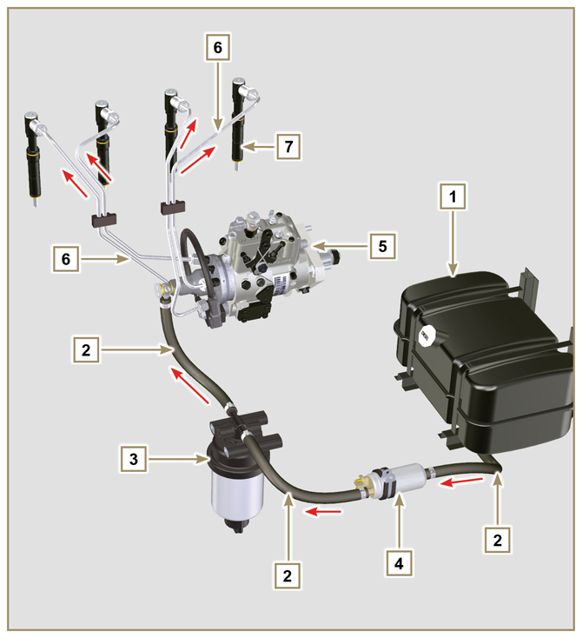  Fig 2.4
2.9.2 Circuito rifiuto carburante  Il circuito rifiuto carburante è a bassa pressione.  NOTA: La rappresentazione del serbatoio è puramente indicativa. Componente non necessariamente fornito da KOHLER .  Tab 2.13  POS. DESCRIZIONE  1 Iniettori  2 Tubo rifiuto carburante dagli iniettori  3 Pompa iniezione  4 Serbatoio carburante  5 Tubo ritorno carburante al serbatoio | 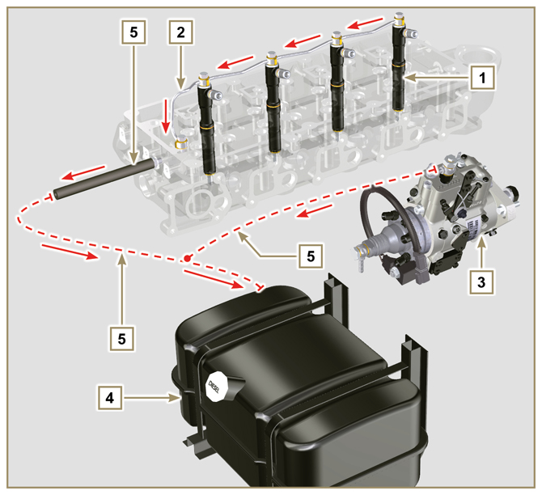  Fig 2.5

2.9.3 Pompa iniezione  La pressione in ingresso alla pompa iniezione deve essere positiva in tutte le condizioni di funzionamento.La pompa iniezione è azionata tramite l'ingranaggio comando pompa e invia il carburante in alta pressione agli iniettori.  NOTA: In caso di perdita dal circuito alta pressione non intervenire a motore in funzione, ma spegnerlo ed attendere 5 - 10 minuti prima di controllare la perdita.  Tab 2.14  POS. DESCRIZIONE COMPONENTI  1 Leva accelleratore  2 Registro del minimo  3 Registro del massimo  4 Registro coppia  5 Raccordi uscita carburante in alta pressione verso gli iniettori  6 Raccordo rifiuto carburante verso il serbatoio  7 Raccordo aspirazione carburante  8 Cold Start Advance  9 Guarnizione di tenuta  10 Albero comando pompa  11 Settaggio anticipo pompanti (bloccato)  12 Etichetta identificazione pompa  13 Vite disareazione  14 Dispositivo bloccaggio albero comando pompa | 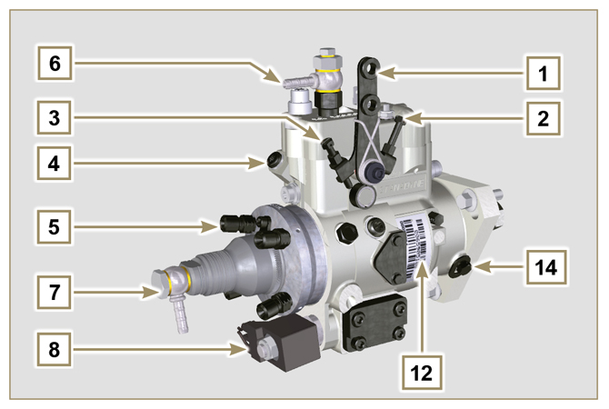  Fig 2.6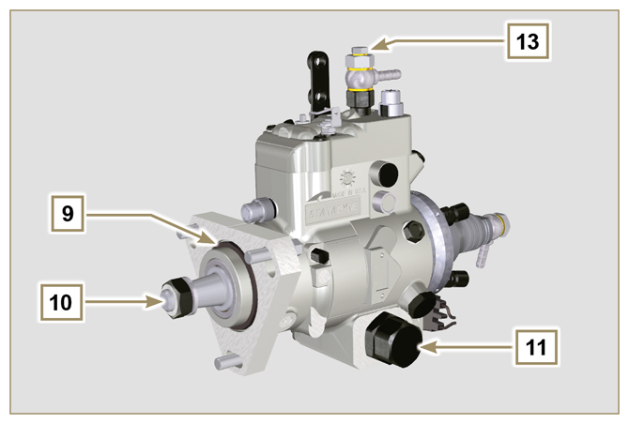  Fig 2.7

2.9.4 Iniettore  E' il dispositivo impiegato per immettere il combustibile sotto forma di uno o piu' getti adeguatamente polverizzati  e opportunamente orientati direttamente nella camera di combustione. Sono costituiti da un corpo metallico che prevede  all'interno un elemento mobile che agisce sull'ago: questo, sollevandosi contro l'azione di una molla tarata, consente la  fuoriuscita del combustibile sotto elevata pressione.  Importante  - Gli iniettori sono tarati individualmente.  - La contaminazione del carburante causa gravi danni al sistema di iniezione.  Tab 2.15  POS. DESCRIZIONE COMPONENTI  1 Raccordo entrata carburante  2 Guarnizione  3 Guarnizione  4 Polverizzatore  5 Foro rifiuto | 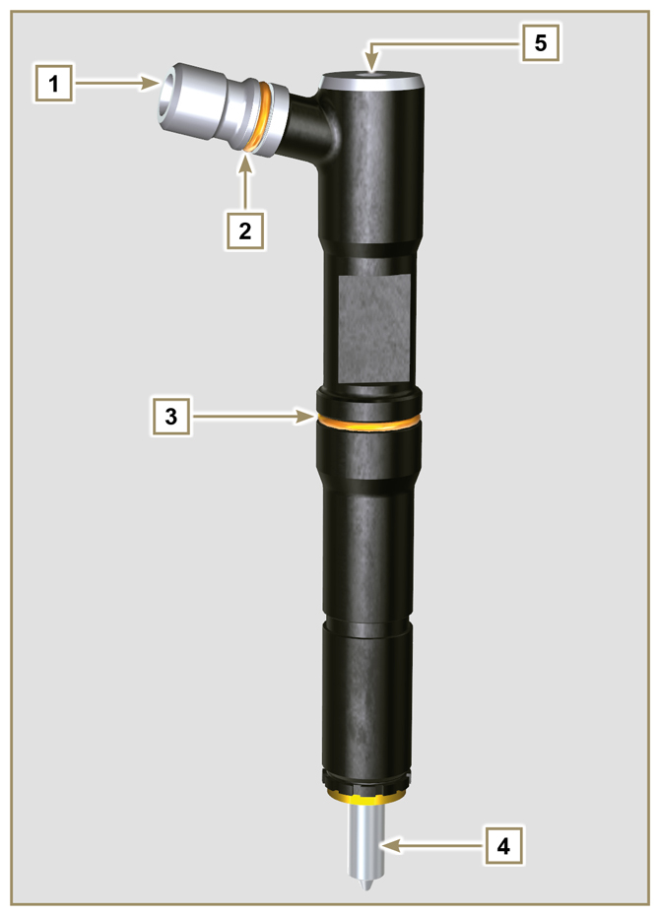  Fig 2.8

2.9.5 Filtro carburante  Il filtro carburante è situato sul basamento del motore o in alternativa può essere montato sul telaio della macchina.  Tab 2.16  POS. DESCRIZIONE COMPONENTI  1 Supporto filtro carburante  2 Vite disareazione  3 Cartuccia  4 Sensore presenza acqua nel carburante  5 Foro uscita acqua  Tab 2.17 Caratteristiche cartuccia  DESCRIZIONE VALORE  Superficie filtrante 2.300 cm ²  Grado di filtrazione 5 µm  Pressione max esercizio 2.0 Bar | 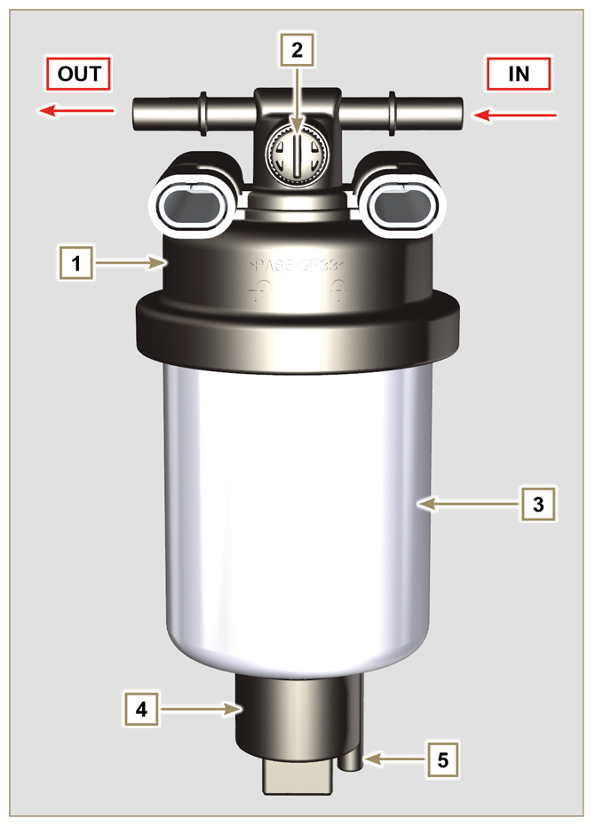  Fig 2.9

2.9.6 Pompa elettrica carburante (opzionale)  Quando si installa la pompa carburante elettrica in un motore Diesel occorre:  - Rimuovere eventuali filtri montati all'entrata della pompa iniezione elettrica;  - Inserire un prefiltro tra il serbatoio e la pompa elettrica;  - La pompa elettrica può essere montata sull'applicazione ad una altezza massima dalla posizione del serbatoio di 500 mm.  - Inserire una valvola di non ritorno per evitare il funzionamento a secco dovuto allo svuotamento del condotto di aspirazione.  - La pressione di alimentazione data dalla pompa elettrica non deve superare la pressione di 0,2 bar all'ingresso della pompa iniezione carburante ad alta pressione.  Tab 2.18  POS. DESCRIZIONE  1 Serbatoio  2 Tubo arrivo dal serbatoio  3 Prefiltro  4 Tubo dal prefiltro alla pompa elettrica  5 Pompa elettrica  6 Tubo mandata al filtro carburante  7 Filtro carburante | 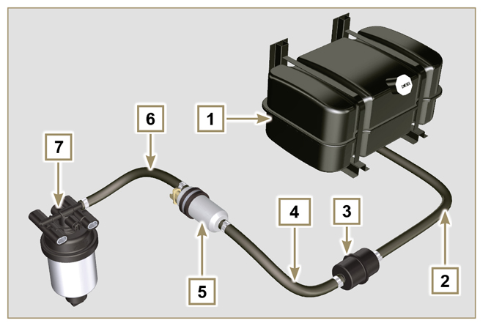  Fig 2.10
2.9.7 Protezioni per componenti circuito iniezione carburante  I componenti del circuito iniezione ad alta pressione sono particolarmente sensibili alle impurità.  Per evitare che impurità anche microscopiche possano accedere dai raccordi di entrata o uscita del carburante, è necessario chiudere questi accessi tramite appositi tappi non appena i vari tubi vengono smontati e disconnessi.  Lo smontaggio di qualsiasi componente del circuito iniezione non deve avvenire in ambienti polverosi.  I tappi di protezione devono rimanere chiusi nella propria scatola (ST_40) fino al momento in cui devono essere utilizzati.  Porre particolare attenzione al momento dell'utilizzo dei tappi ed evitare qualsiasi contaminazione di polvere o sporcizia di qualsiasi genere.  Anche dopo l'utilizzo dei tappi illustrati in questo paragrafo, tutti i componenti del circuito di iniezione, devono essere riposti con cura in ambiente privo di qualsiasi tipo impurità.  Nelle Fig. 2.11 e 2.12 vengono illustrati i tappi che devono essere utilizzati sui componenti del circuito di iniezione.  I tappi di protezione devono essere lavati accuratamente dopo ogni utilizzo e riposti nella loro scatola ST_40 .  Importante  - E' altamente consigliato avere questa pagina a vista durante le operazioni di smontaggio dei componenti del circuito iniezione carburante. | 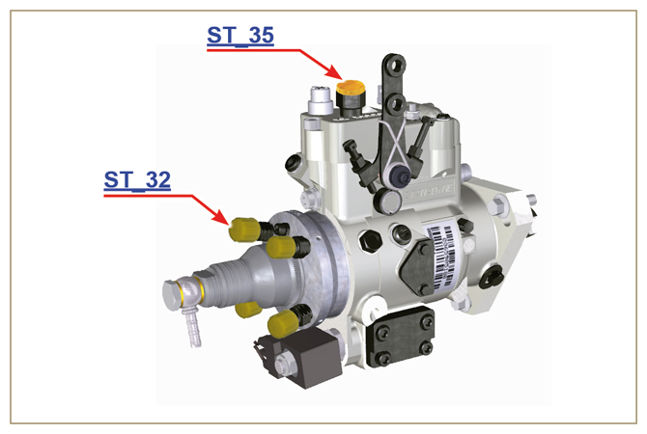  Fig 2.11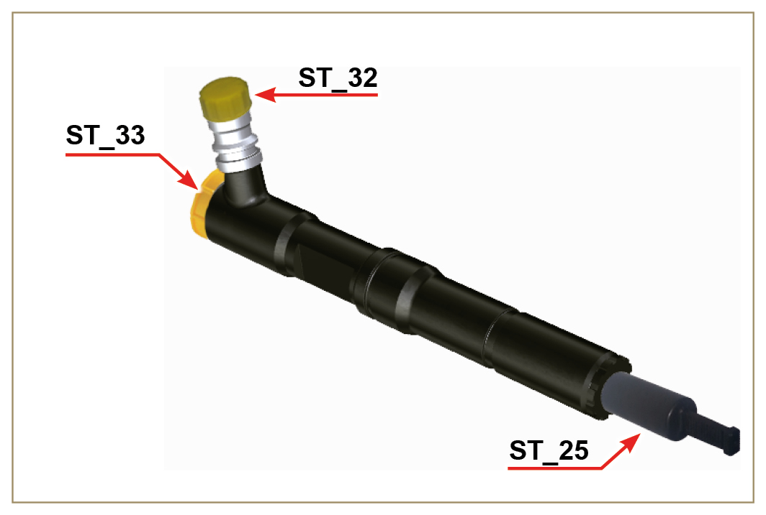  Fig 2.12

Circuito lubrificazione
2.10.1 Schema circuito lubrificazione  La pompa olio prende il moto dall'albero a gomito dal lato distribuzione.  Nei passaggi di colore verde l'olio è in aspirazione, in quelli di colore rosso l'olio è in pressione e in quelli  di colore giallo l'olio è di ritorno verso la coppa olio 2 (non in pressione).  Tab 2.19  COLORE DESCRIZIONE  Olio in aspirazione  Olio in pressione  Olio di ritorno alla coppa olio  Tab 2.20  POS. DESCRIZIONE  1 Rotori pompa olio  2 Coppa olio  3 Albero a gomito  4 Albero a camme  5 Perno bilancieri  6 Punterie idrauliche  7 Cappello bilancieri  8 Testa motore  9 Basamento superiore  10 Basamento inferiore  11 Filtro olio  12 Alloggiamento ingranaggio 3a/4 ª PTO | 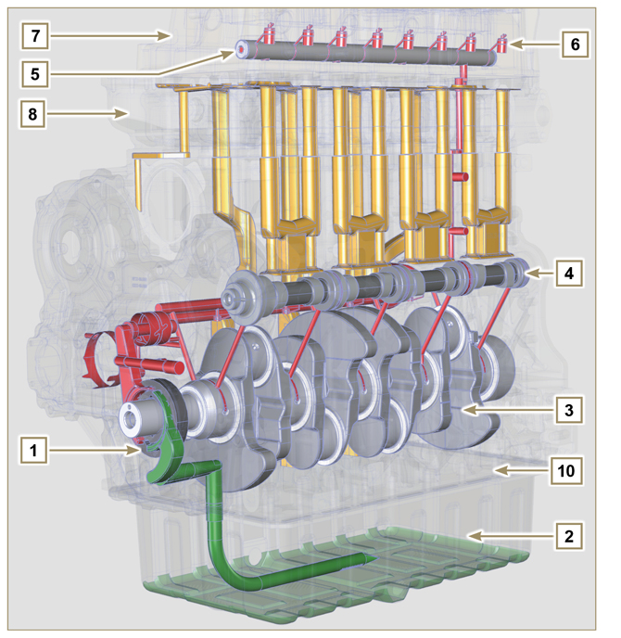  Fig 2.13  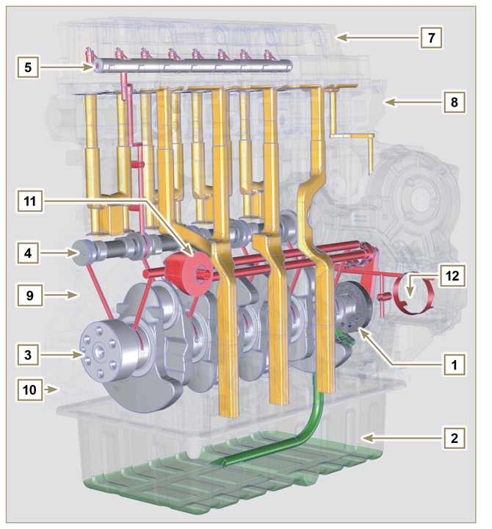  Fig 2.14
NOTA: Cliccare a fianco per riprodurre il video | https://www.youtube.com/embed/5HuLfSgqz6s?rel=0
2.10.2 Pompa olio  I rotori della pompa olio sono di tipo trocoidale (a lobi) e vengono azionati dall'albero a gomito tramite chiavetta. Il corpo pompa è situato all'interno del carter distribuzione.  E' tassativo montare i rotori con i riferimenti A visibili dall'operatore.  Tab 2.21  POS. DESCRIZIONE  1 Rotore interno  2 Rotore esterno  3 Carter pompa olio  4 Chiavetta comando pompa  5 Carter distribuzione  6 Albero a gomito | 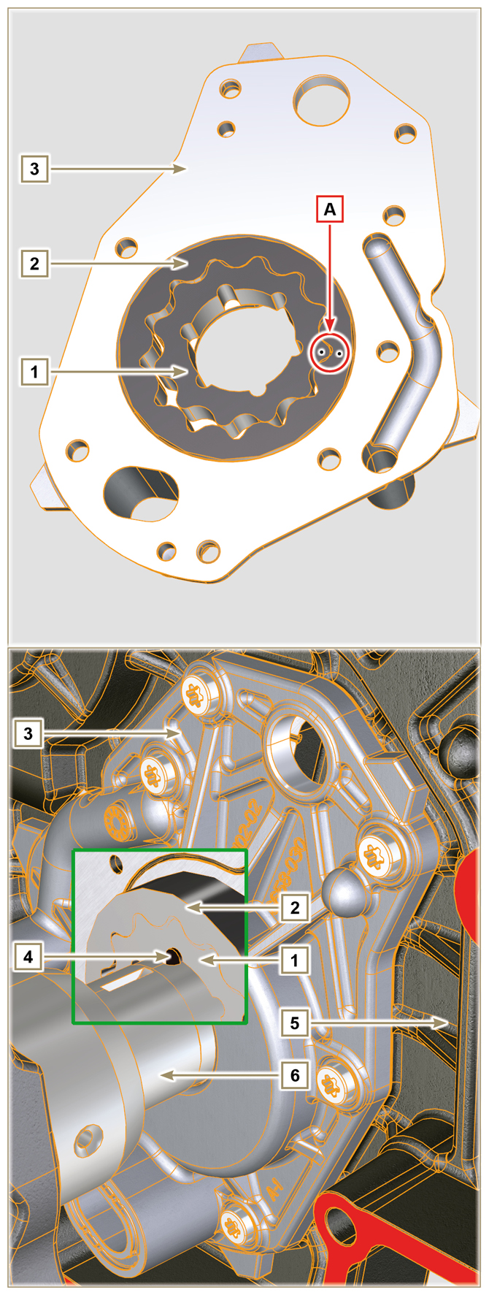  Fig 2.15

2.10.3 Filtro olio

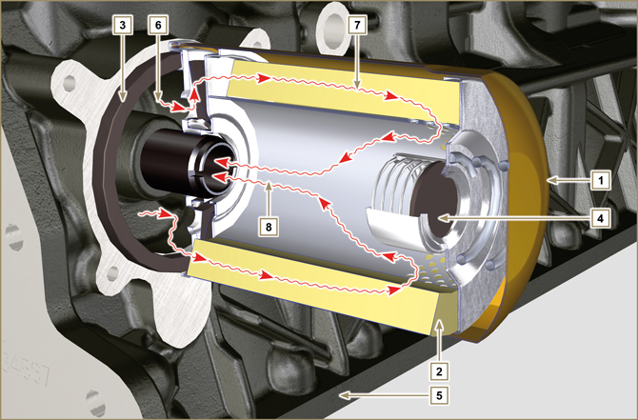
Fig 2.16

Tab 2.22  DESCRIZIONE VALORE  Superficie filtrante 2.000 cm ²  Grado di filtrazione 15 µm  Pressione max esercizio 7.0 Bar | Tab 2.23  POS. DESCRIZIONE  1 Cartuccia olio  2 Elemento filtrante  3 Guarnizione di tenuta  4 Valvola di sicurezza  5 Semi basamento superiore  6 Olio in entrata  7 Olio in filtraggio  8 Olio in uscita (inviato nel circuito)

Circuito refrigerante
2.11.1 Schema circuito raffreddamento
Tab 2.24  POS. DESCRIZIONE  1 Pompa liquido refrigerante  2 Refrigerante in aspirazione  3 Raffreddamento cilindri  4 Raffreddamento testa  5 Refrigerante in ritorno al radiatore  6 Refrigerante in raffreddamento  7 Linea sfiato radiatore (all' 8)  8 Vaschetta di compensazione  9 Valvola termostatica  10 Linea ritorno in aspirazione | 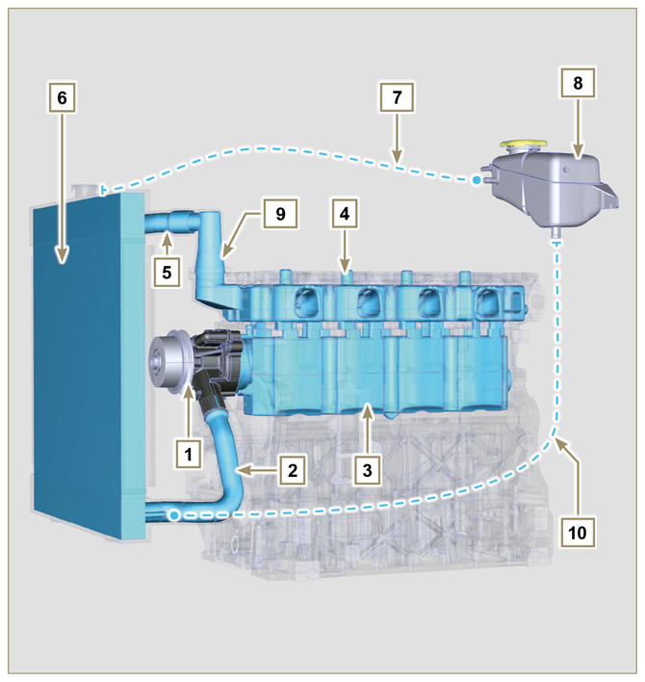  Fig 2.17
2.11.2 Pompa refrigerante  Tab 2.25  POS. DESCRIZIONE  1 Puleggia comando pompa refrigerante  2 Raccordo aspirazione refrigerante | 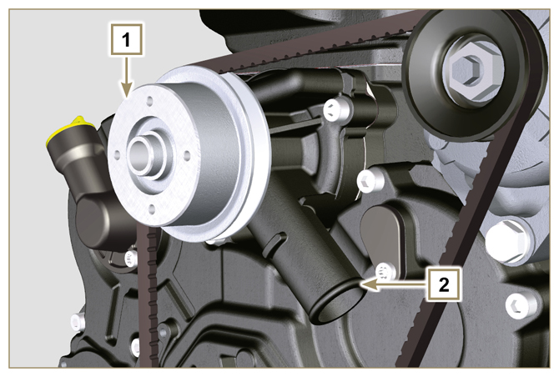  Fig 2.18
2.11.3 Valvola termostatica  Tab 2.26  POS. DESCRIZIONE  1 Testa motore  2 Coperchio uscita acqua  3 Valvola termostatica  4 Guarnizione di tenuta  5 Foro disareazione  Temperatura d'inizio apertura 79°C ± 2°C. | 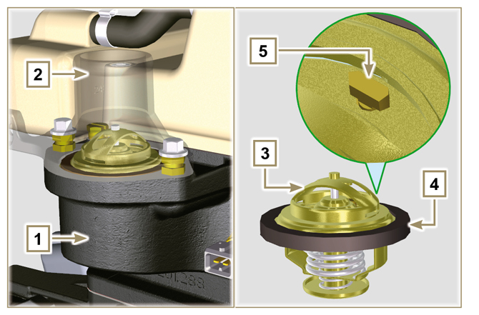  Fig 2.19
2.11.4 Radiatore (opzionale)  NOTA: Componente non necessariamente fornito da Kohler  Tab 2.27  POS. DESCRIZIONE  1 Gruppo radiatore  2 Tappo rifornimento liquido refrigerante  3 Tubo di sfiato o rifiuto refrigerante in eccesso  4 Manicotto ritorno refrigerante  5 Manicotto aspirazione refrigerante  6 Ventola di raffreddamento  7 Griglia di protezione | 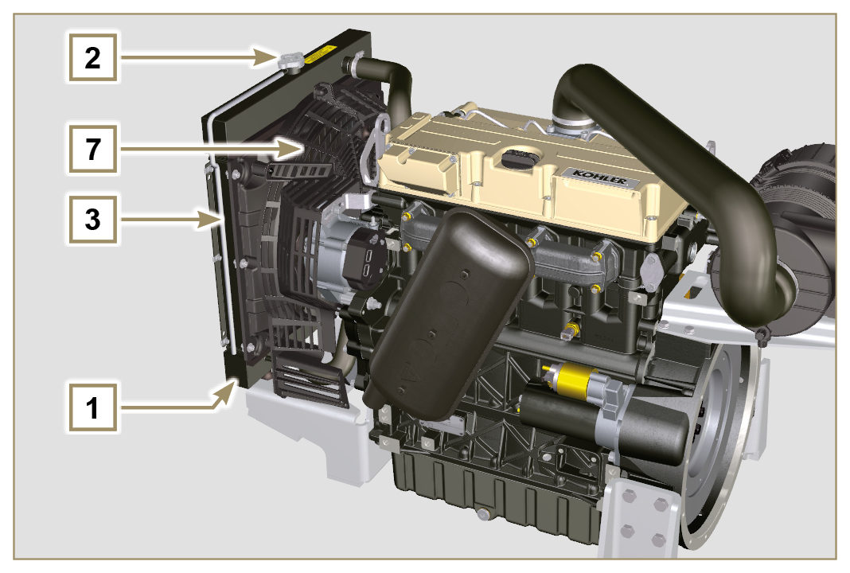  Fig 2.20  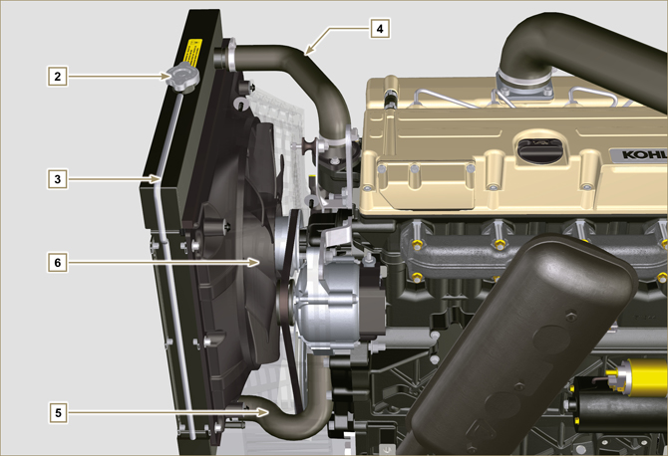  Fig 2.21

Circuito aspirazione e scarico
 | Aria in aspirazione |  | Gas in scarico

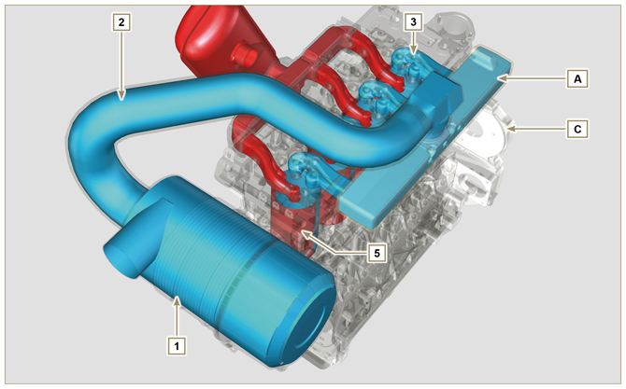
Fig 2.22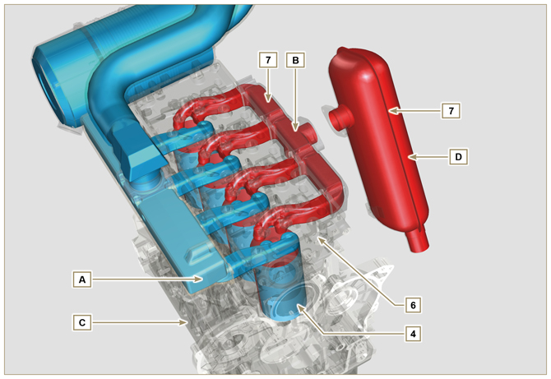
Fig 2.23

Importante  - La temperatura dell'aria all'interno del collettore di aspirazione non deve mai superare di 10°C quella dell'ambiente.  L'aria filtrata, è aspirata attraverso il collettore di aspirazione e tramite i condotti nella testa motore entra nei cilindri. All'interno dei cilindri l'aria compressa e miscelata con il carburante, dopo la combustione si trasforma in Gas. Il Gas viene espulso dai cilindri ed inviato al collettore di scarico, il quale procede allespulsione dei gas verso la marmitta di scarico. | Tab 2.28  POS. DESCRIZIONE  1 Aria in aspirazione dal filtro aria  2 Aria in mandata collettore aspirazione  3 Aria in aspirazione testa  4 Aria in aspirazione cilindri  5 Gas in uscita cilindri  6 Gas in uscita testa  7 Gas in uscita verso la marmitta  A Collettore di aspirazione  B Collettore di scarico  C Basamento  D Marmitta di scarico (opzionale)
2.12.1 Filtro aria (opzionale)  NOTA: Componente non necessariamente fornito da KOHLER .  Importante  - Il filtro dell'aria è del tipo a secco con cartuccia filtrante in carta H sostituibile (vedere Tab. 2.8 e Tab. 2.9 per la frequenza di intervento sui componenti).  - L'aspirazione del filtro deve essere posizionata in zona fresca.  - Se si utilizza un manicotto, la lunghezza non deve superare 400 mm ed essere il più possibile rettilineo.  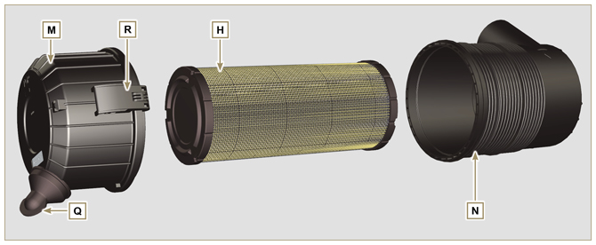  Fig 2.24 | Tab 2.29  POS. DESCRIZIONE  H Cartuccia filtro aria  M Coperchio filtro  N Supporto filtro  Q Valvola scarico polveri  R Gancio coperchio filtro

Circuito elettrico

2.13.1 Cablaggio elettrico motore (opzionale)  NOTA: Componente non necessariamente fornito da KOHLER .  Il cablaggio elettrico è fornito su richiesta, si interfaccia al quadretto tramite connettori Deutsch a 19 vie (femmina sul quadro motore - maschio sul quadro accessori).  In Tab. 2.30 sono descritti i connettori.  Fig 2.25 | Tab 2.30  POS. DESCRIZIONE  1 Connettore di interfaccia quadro motore ( Fig.2.26a )  2 Connettore di interfaccia quadro accessori ( Fig. 2.26b )  3 Connettore pompa carburante elettrica  4 Connettore Cold Start Advance (su pompa iniezione - ( Fig. 2.39 )  5 Connettore fusibile  6 Connettore Elettro-Stop (su pompa iniezione)  7 Connettore alternatore "L" (Iskra)  8 Connettori alternatore "W" (Iskra)  9 Connetore alternatore senza "W" (Chengdu)  10 Connettore alternatore con "W" (Chengdu)  11 Connettore sensore temperatura refrigerante  12 Connettore interruttore pressione olio  13 Connettore motorino avviamento "+ 50"  14 Connettore motorino avviamento "+ 30"  15 Connettore sensore intasamento filtro aria  16 Connettore massa

2.13.1.1 Connettore quadro a bordo motore/macchina  Il connettore è di tipo Deutsch a 19 vie femmina, in Tab. 2.31 sono elencati tutti i collegamenti con i PIN.  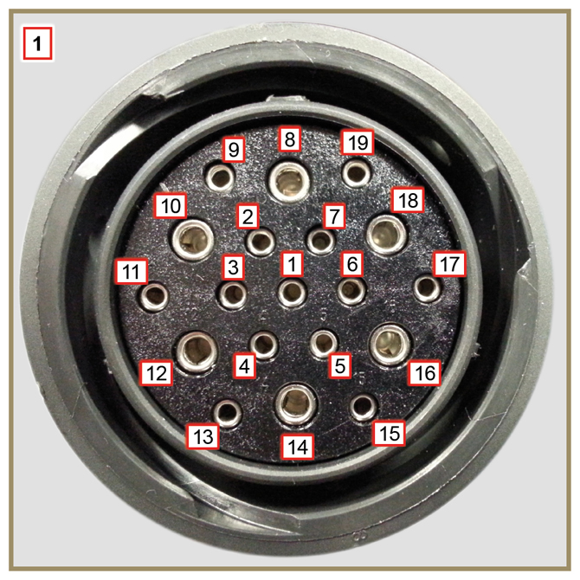  Fig 2.26a | Tab. 2.31  PIN. SEGNALI IN INGRESSO AL QUADRO  1 Interruttore pressione olio  2 Spia alternatore  3 Spia temperatura refrigerante  4 Spia intasamento filtro aria  7 Uscita indicatore generico di allarme  9 Elettro-Stop  13 Alternatore (W)  14 Motorino avviamento (+ 30)  15 Ingresso indicatore generico di allarme  PIN. SEGNALI IN USCITA DAL QUADRO  5 Massa  6 Alternatore IG eccitazione (+ 15 chiave)  8 Motorino avviamento (+ 50)  10 Grid heater (Relè)  11 Pompa elettrica  18 Pompa iniezione (Cold Start Advance - Fig.2.39)

2.13.1.2 Connettore quadro accessori  Il connettore è di tipo Deutsch a 19 vie maschio, in Tab. 2.32 sono elencati tutti i collegamenti con i PIN.  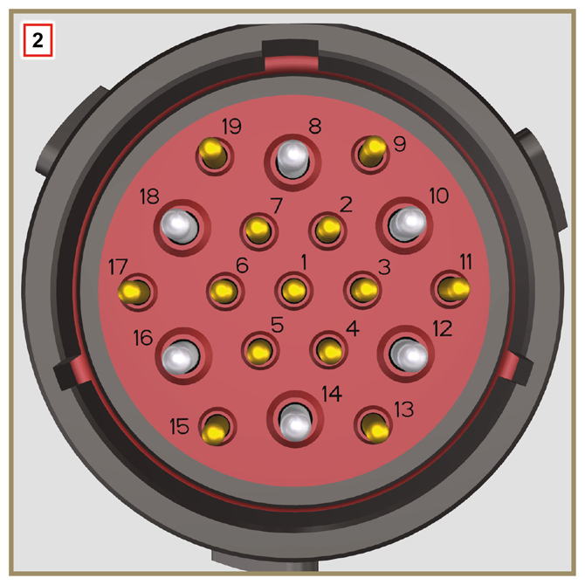  Fig 2.26b | Tab. 2.32  PIN. SEGNALI IN INGRESSO AL QUADRO  2 Filtro carburante (sensore presenza acqua)  4 Radiatore (sensore livello refrigerante)  7 Uscita indicatore generico di allarme  9 Stop esterno  15 Ingresso indicatore generico di allarme  1 Serbatoio carburante (sensore livello carburante)  PIN. SEGNALI IN USCITA DAL QUADRO  5 Massa  6 Relè con fusibile 5A (+ 15 chiave)  10 Grid heater (Relè)  13 Alternatore (W)  17 Spia temperatura refrigerante

2.13.1.3 Disconnessione cablaggio  Alcuni connettori dei sensori e dei dispositivi a comando elettronico, sono a tenuta stagna.  Questi tipi di connettori devono essere disconnessi tramite pressione sulle liguette A o sblocco dei fermi B , come illustrato dalla Fig. 2.26c alla Fig. 2.26g . | 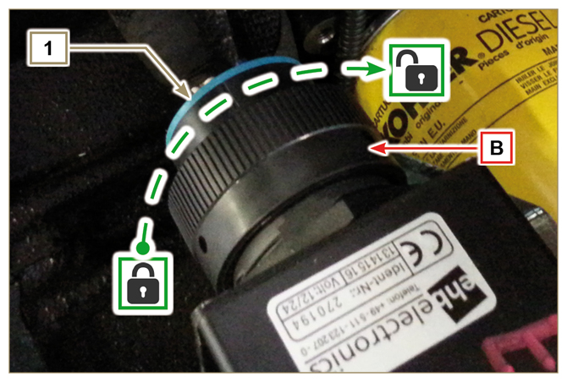  Fig 2.26c
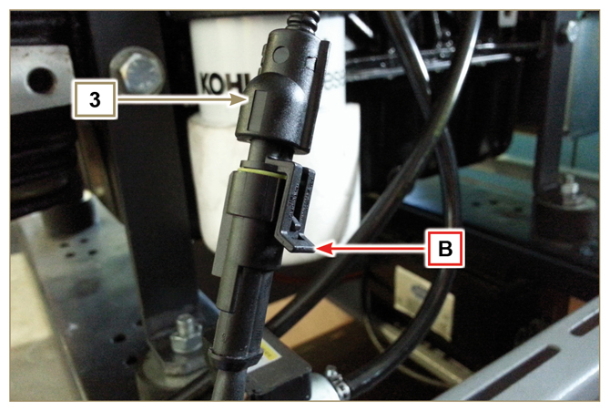  Fig 2.26d | 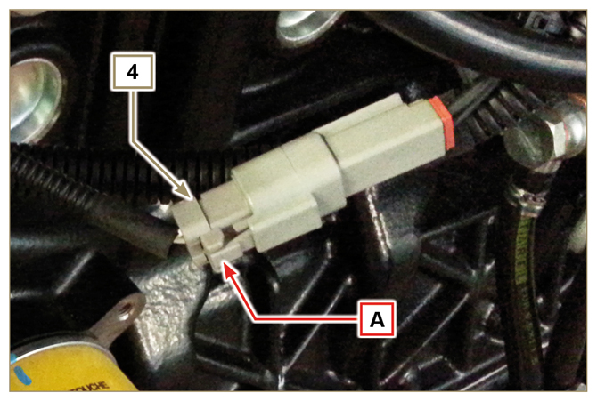  Fig 2.26e
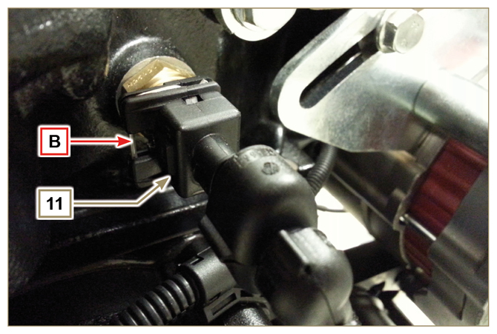  Fig 2.26f | 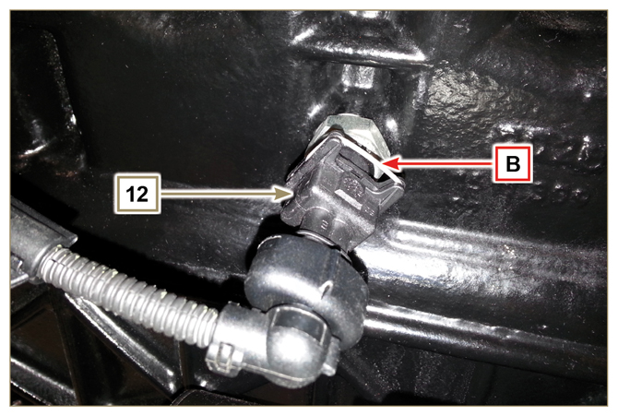  Fig 2.26g

Sensori e interruttori
2.14.1 Sensore presenza acqua nel filtro carburante (opzionale)  Il sensore presenza acqua nel filtro carburante serve a segnalare la presenza d'acqua nel carburante.  Il sensore chiude a massa il circuito accendendo la lampada spia sul cruscotto della macchina su cui il motore è montato.  L'acqua, eventualmente presente nel carburante, si separa e si deposita a causa del suo maggiore peso specifico nella parte  più bassa del filtro dove è presente tappo drenaggio acqua.  Svitare leggermente il tappo drenaggio senza smontarlo; far fuoriuscire l'acqua se presente.  Avvitare nuovamente il tappo drenaggio acqua H non appena il carburante fuoriesce. | 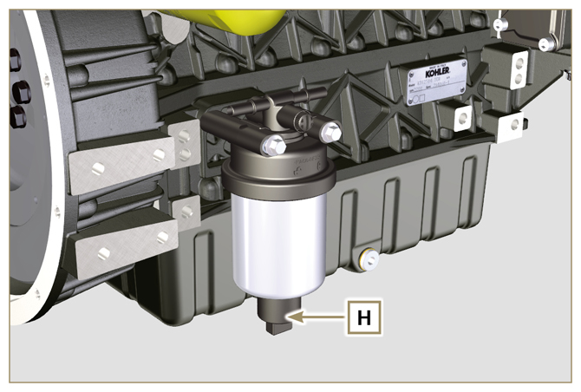  Fig 2.27
2.14.2 Interruttore pressione olio  L'interruttore di pressione olio N è montato sul basamento nella zona del motorino di avviamento.  Taratura 0.6 bar ± 0.1 bar.  L'interruttore chiude a massa il circuito accendendo la lampada spia sul quadro di comando della macchina su cui il motore  è montato. | 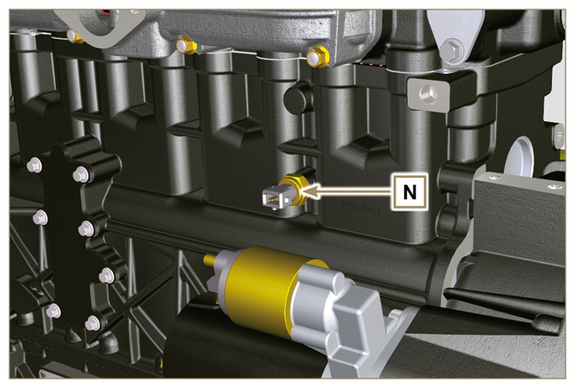  Fig 2.28
2.14.3 Sensore temperatura refrigerante  Il sensore ha la doppia funzione di termometro e di termocontatto.  Il sensore temperatura liquido refrigerante/termocontatto P è fissato sulla testa motore lato valvola termostatica.  Sul motore può essere montato il sensore P1 o P2 ( Fig. 2.29 ):  P1 Caratteristiche indicate in Tab. 2.33A (connettore blu). Termocontatto N/O con temperatura di chiusura +110 °C ±3°C, riapertura +88 °C / +100 °C.  P2 Caratteristiche indicate in Tab. 2.33B (connettore bianco).  Termocontatto N/O con temperatura di chiusura +110 °C ±3°C, riapertura +88 °C / +100 °C.  NOTA : Con R si indica il pin dove è possibile misurare la resistenza elettrica.  Tab 2.33A  CARATTERISTICHE SENSORE P1  Temperatura °C R min Ω R max Ω  -35 53.983 73.806  -30 39.229 52.941  -15 18.006 20.825  0 7.095 8.929  30 1.717 2.039  60 0.520 0.589  90 0.188 0.204  120 0.076 0.084  Tab 2.33B  CARATTERISTICHE SENSORE P2  Temperatura °C R min Ω R max Ω  -36 11.835 15.724  -30 8.258 10.834  -16 3.721 4.753  0 1.611 2.003  30 414,1 493  60 132 151,7  90 50,27 56,11  120 21,6 24,29 | 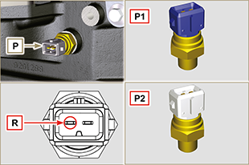  Fig 2.29
2.14.4 Interruttore intasamento filtro aria  NOTA: Componente non necessariamente fornito da KOHLER .  L'interruttore è montato sul filtro dell'aria, quando il filtro risulta intasato, invia il segnale sul quadro.  Le caratteristiche: • Temperatura di esercizio: -30 °C / +100°C  • Contatto normalmente aperto.  • Chiusura contatto per depressione: -50 mbar. | 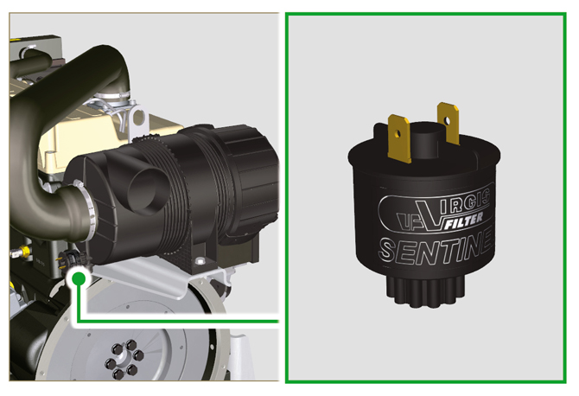  Fig 2.30

Componenti elettrici
2.15.1 Alternatore  Esterno comandato dall'albero a gomito tramite cinghia.  Caratteristiche:  - Ampere 55A (80A opzionale)  - Volt 12V | 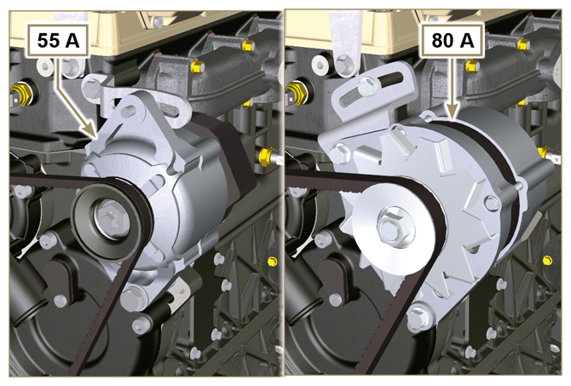  Fig 2.31
2.15.2 Motorino di avviamento  Caratteristiche:  - Tipo Bosch 12 V  - Potenza 2 kW  - Senso di rotazione antiorario (vista lato distribuzione) | 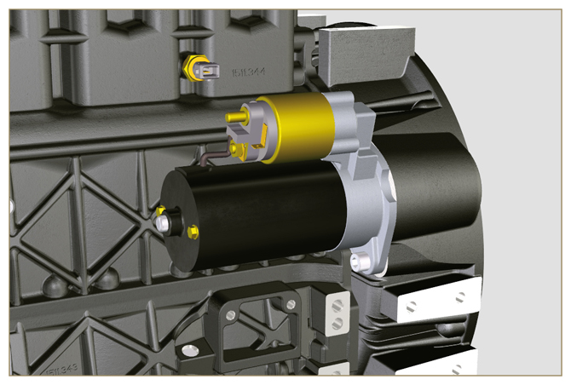  Fig 2.32
2.15.3 Dispositivo avviamento a freddo (Heater)  Il dispositivo avviamento a freddo è costituito da una resistenza, gestita dalla centralina pre-riscaldo H , che viene attivata quando la temperatura ambiente è ≤ -16°C.  L'aria aspirata si scalda attraverso la resistenza e facilita l'avviamento del motore.  Caratteristiche:  - Tipo Hidria AET 12 V  - Potenza 550 W | 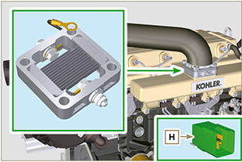  Fig 2.33
2.15.4 Pompa elettrica (opzionale)  NOTA : Componente non necessariamentefornito da KOHLER .  La pompa elettrica è montata prima del filtro carburante, può essere montata una delle pompe A1 - A2 - A3 - A4.  Nella Tab. 2.34 a-b-c-d sono indicate le caratteristiche delle pompe.  Tab 2.34  POS. DESCRIZIONE  B connessione elettrica  C prefiltro pompa  IN Raccordo in entrata ( IN ) dal serbatoio  OUT Raccordo in uscita ( OUT ) al filtro carburante  Tab. 2.34a  A1 VALORE  Voltaggio 12 - 24 V  Portata 100 L/h @ 0.44 - 0.56 bar  Tab. 2.34b  A2 VALORE  Voltaggio 12 V  Portata 60.56 L/h @ 0.41 bar  Tab. 2.34c  A3 VALORE  Voltaggio 12 V  Portata 24 L/h @ 0.1 bar  Tab. 2.34d  A4 VALORE  Voltaggio 12 V  Portata 30 L/h @ 0.4 bar | 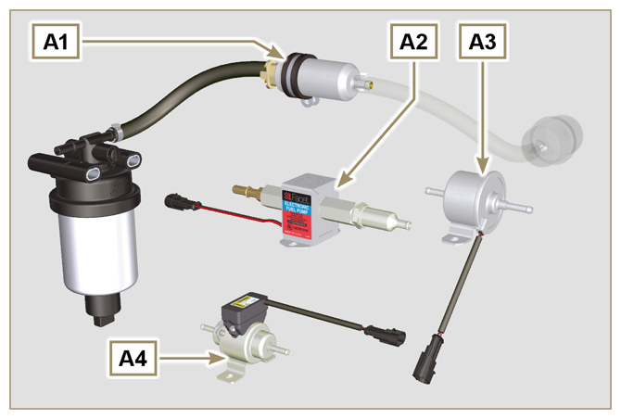  Fig 2.34  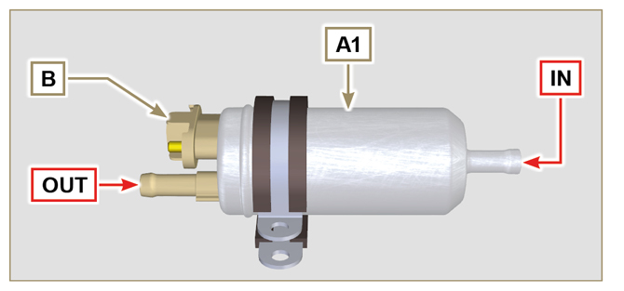  Fig 2.35  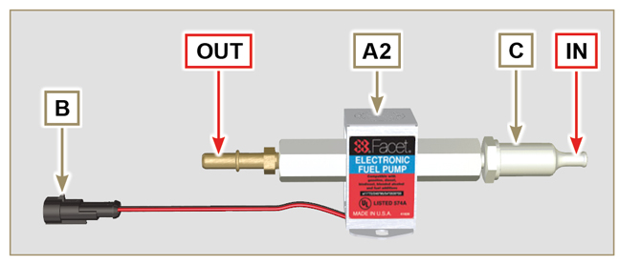  Fig 2.36  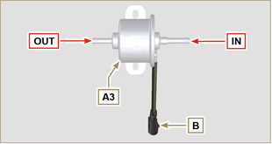  Fig 2.37  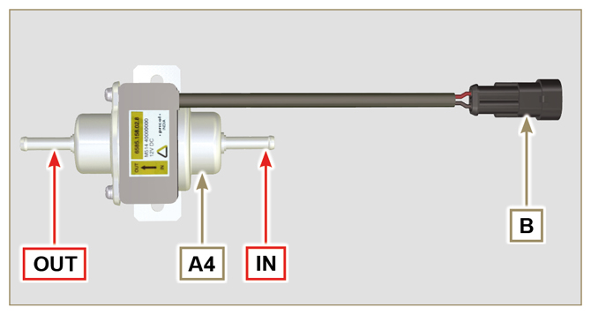  Fig 2.38
2.15.5 Cold start advance  Il dispositivo Cold Start Advance E , è parte della pompa iniezione D , provvede alla modifica di anticipo dell'iniezione  per facilitare l'avviamento del motore a basse temperature.  Il dispositivo è comandato dalla centralina H. | 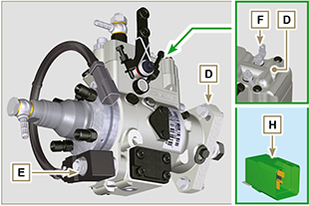  Fig 2.39
2.15.6 Elettro-Stop

Il dispositivo elettro-stop F , è parte della pompa iniezione D , provvede allo spegnimento del motore bloccando il flusso di
carburante in entrata nella pompa D .
2.15.7 Centralina d'avviamento  Il dispositivo H favorisce l'accensione del motore a freddo comandando il "dispositivo avviamento a freddo" ( Heater ) e il dispositivo "Cold Start Advance" ( CSA ), nella Tab. 2.35a sono indicati i tempi di attivazione in base alla temperatura ambiente.  Tab. 2.35a  °C HEATER CSA  ≤ 20 ÷ -15 0'' 120''  - 16 16''  - 21 21''  -26 26''  ≤ -32 32''  Tab. 2.35b  POS. DESCRIZIONE  1 Heater  2 50 - accensione  3 15 - accensione  4 CSA  5 30 - batteria  6 ...  7 Massa  8 Indicador en el cuadro de mandoo | 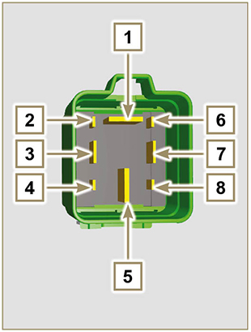  Fig 2.40
2.15.8 Fusibile  Il dispositivo G è montato sulla testa P (lato volano), provvede alla protezione del circuito elettrico in caso di sovraccarico o  cortocircuito.  NOTA : Componente non necessariamentefornito da KOHLER . | 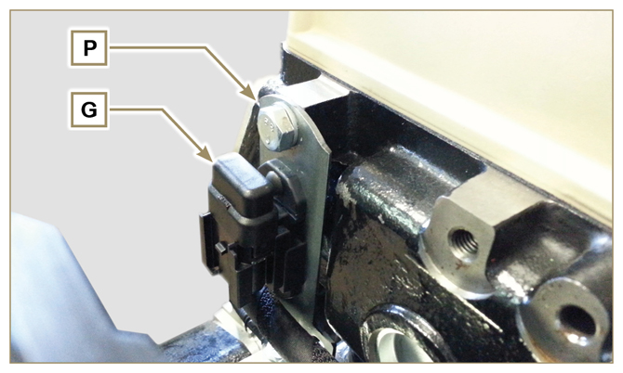  Fig 2.41
2.15.9 Quadro di comando (opzionale)  Il quadro L può essere montato a bordo motore o macchina.  In Tab. 2.36 vengono illustrate le funzioni principali.  NOTA : Componente non necessariamente fornito da KOHLER .  Tab 2.36  POS. DESCRIZIONE  M Indicatore conta ore  S Interruttore di comando per avviamento motore  W1 Indicatore di accensione quadro  W2 Warning Light - batteria non in carica  W3 Warning Light - olio motore non in pressione  W4 Warning Light - temperatura refrigerante elevata  W5 Warning Light - indicatore generico di allarme | 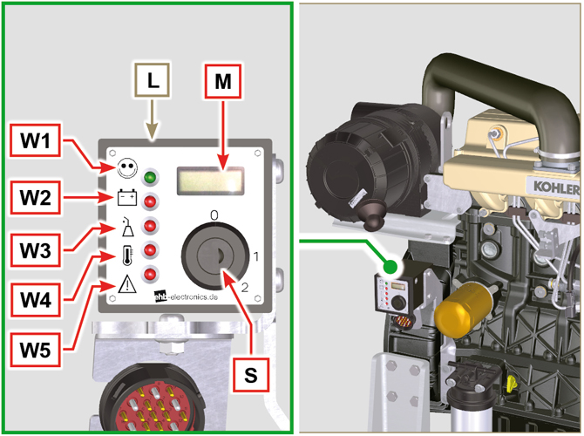  Fig 2.42

Distribuzione e punterie
Il sistema di distribuzione è dotato di punterie idrauliche che recuperano automaticamente i giochi di funzionamento del gruppo aste bilancieri. Non è perciò necessaria nessuna registrazione.

2.16.1 Identificazione componenti

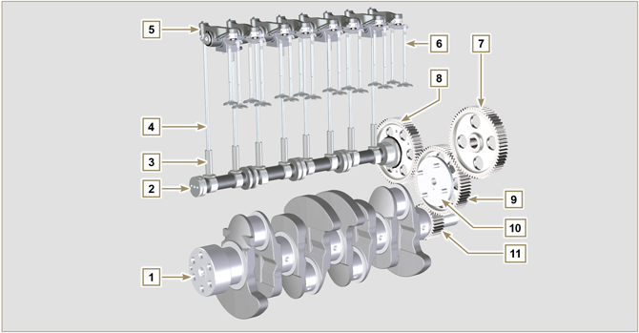
Fig 2.43
Tab 2.37  POS. DESCRIZIONE  1 Albero a gomito  2 Albero a camme  3 Punteria albero a camme  4 Asta comando bilancieri  5 Bilancieri  6 Valvole  7 Ingranaggio comando pompa iniezione  8 Ingranaggio comando albero a camme  9 Ingranaggio intermedio  10 Perno ingranaggio intermedio  11 Ingranaggio albero a gomito  12 Ponte comando valvole  13 Punteria comando valvole  14 Punterie idrauliche | 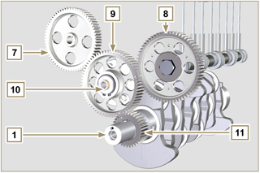  Fig 2.44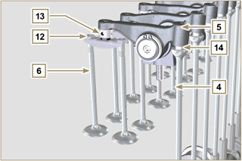  Fig 2.45
2.16.2 Diagramma angoli fasatura distribuzione  Importante  - A scopo informativo, in Tab. 2.38 sono riportati i valori degli angoli di fasatura del diagramma di distribuzione.  - Si precisa che tali valori si possono verificare ruotando l'albero a gomito (Pos. 1 della Fig. 2.43) , tramite il movimento delle aste comando bilancieri (Pos. 4 della Fig. 2.43) .  NOTA: Il rilevamento del valore tramite il movimento dei bilancieri/valvole, potrebbe essere non veritiero a causa delle punterie idrauliche, che potrebbero comprimersi creando dei giochi e alterando il valore reale.  Tab 2.38  MOTORE ASPIRAZIONE SCARICO  1903 M apre 20° prima del PMS apre 32° prima del PMI  chiude 32° dopo il PMI chiude 16° dopo il PMS  2504 M apre 10° prima del PMS apre 20° prima del PMI  chiude 14° dopo il PMI chiude 4° dopo il PMS | 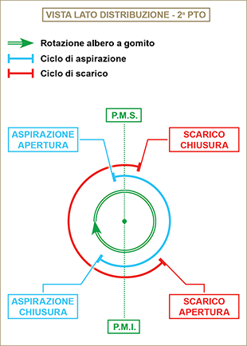  Fig 2.46
2.16.3 Perno bilancieri  Tab 2.39  POS. DESCRIZIONE  1 Perno bilancieri  2 Molla distanziatrice bilancieri  3 Supporto perno bilancieri  4 Bilanciere di scarico  5 Bilanciere di aspirazione | 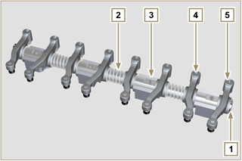  Fig 2.47
2.16.4 Bilancieri  Tab 2.40  POS. DESCRIZIONE  1 Corpo bilanciere  2 Condotto rifornimento olio punteria idraulica  3 Condotto di lubrificazione punteria valvola  4 Punteria valvola  5 Punteria idraulica  6 Condotto mandata olio | 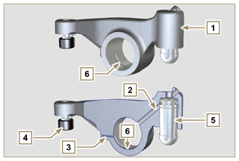  Fig 2.48
2.16.5 Punterie idrauliche  Tab 2.41  POS. DESCRIZIONE  A Camera bassa pressione  B Camera alta pressione  1 Condotto rifornimento olio punteria idraulica  2 Anello di fermo  3 Pistone  4 Valvola unidirezionale  5 Corpo punteria  2.16.5.1 Funzionamento della punteria idraulica  Il principio di funzionamento della punteria idraulica si basa sull'incomprimibilità dei liquidi e sul trafilamento controllato.  L'olio arriva in pressione all'interno della punteria nella camera A , mantenendone costante il rifornimento.  Attraverso la valvola unidirezionale 4 l'olio puo' soltanto entrare nella camera di alta pressione B e uscire attraverso il gioco tra il pistoncino 3 e il corpo punteria 5 (trafilamento controllato).  Il riempimento della camera B , avviene quando il bilanciere si trova sul raggio base della camma e la molla 6 mantiene in battuta il pistoncino 3 sullo stelo della valvola eliminando cosi' il gioco di tutto il sistema e, per effetto dell'allungamento della molla la punteria si "estende", creando una leggera depressione nella camera B che provoca l'apertura della valvola unidirezionale 4 e consente all'olio, presente nella camera A , di passare nella camera B ristabilendo la quantità d'olio necessaria ad annullare il gioco nullo delle valvole. | 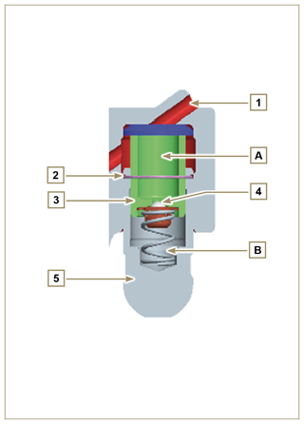  Fig 2.49
2.16.5.2 Situazioni difficili di funzionamento
Per un corretto funzionamento delle punterie idrauliche è fondamentale che la camera di bassa pressione del pistoncino 3 sia sempre piena d'olio. In alcune condizioni ciò può non avvenire (a causa del fatto che trafilamenti d'olio, a motore fermo, possono anche arrivare a svuotare parzialmente le punterie): questa situazione sarà causa di giochi che si manifesteranno con una caratteristica rumorosità simile ad un tichettio.
  - A motore freddo il tempo di riempimento delle punterie può risultare molto lungo, a causa della maggiore viscosità dell'olio, se non si utilizza un tipo di olio idoneo alle caratteristiche ambientali ( Tab. 2.2 )
  - Se il motore è molto caldo, oppure in particolari condizioni di funzionamento come ad esempio nel funzionamento prolungato con inclinazioni molto elevate: al minimo, la pressione dell’olio può risultare bassa e all’interno del circuito possono formarsi delle piccole bolle d’aria. A causa di ciò, la punteria va incontro ad un leggero schiacciamento dando origine ad un gioco valvola, generando un leggero ticchettio, che tuttavia scompare rapidamente ( MAX 10 secondi) una volta ripristinate le normali condizioni di funzionamento.

In tutti i casi il ticchettio dovrà durare MAX 30 secondi. Se così non fosse , il problema è da imputare alla scarsa qualità dell’olio, all’usura o ad impurità che trascinate dall’olio possono insinuarsi tra la valvolina sferica e la sua sede all’interno del pistoncino compromettendo il funzionamento della punteria stessa, in questi casi non resterà che procedere alla sostituzione dell’olio o delle punterie idrauliche.
Il perdurare del ticchettio o rumorosità anormale per periodi prolungati, deve essere oggetto di indagine per prevenire eventuali malfunzionamenti, se necessario sostituire le punterie idrauliche e olio motore.

Movimentazione componenti
2.17.1 Pompa iniezione  - Movimentare solo tramite i punti indicati con Y .  - E' vietato movimentare utilizzando i punti indicati con N . | 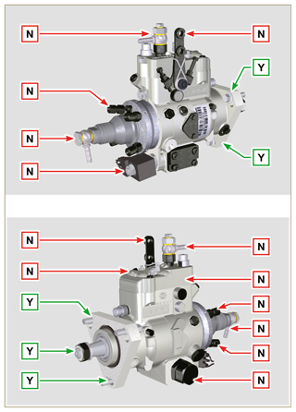  Fig 2.50
2.17.2 Iniettore  - Movimentare solo tramite i punti indicati con Y .  - E' vietato movimentare utilizzando i punti indicati con N . | 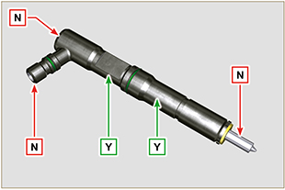  Fig 2.51

Informazioni sulla sicurezza

Prima dell'avviamento
- Leggere attentamente quanto descritto nel manuale ed eseguire le operazioni di seguito riportate seguendo scrupolosamente le istruzioni indicate.
- I controlli periodici e le operazioni di riparazione devono essere eseguiti nei tempi e nei modi indicati nel manuale e sono a carico dell'utente.

Importante

- Si raccomanda l'utilizzo di ricambi e accessori originali.
- L'utilizzo di parti non originali, oltre a far decadere la garanzia, pregiudica la durata e le prestazioni del motore, e potrebbero risultare pericolosi.
- Il mancato rispetto delle operazioni descritte nelle pagine seguenti comporta il rischio di danni al motore, all'applicazione su cui è installato e alle persone e/o cose.

Avvertenze di sicurezza
- L'uso previsto del motore è quello in combinazione con la macchina sul quale è installato.
- Un uso diverso da quello specificato da KOHLER all'interno di questo manuale è considerato improprio.
- KOHLER declina ogni responsabilità per qualsiasi variazione al motore non descritta in questo manuale effettuata da personale non autorizzato dalla KOHLER .
- Un corretto uso del motore, una scrupolosa osservanza delle norme qui elencate e l'applicazione rigorosa di tutte le precauzioni indicate scongiureranno il pericolo di incidenti o infortuni.
- Chi esegue le operazioni di uso e manutenzione del motore deve impiegare le dotazioni di sicurezza ed i dispositivi di protezione individuale Par. 3.4.3 .
- KOHLER declina qualsiasi responsabilità oggettiva e soggettiva, qualora non risultino applicate e rispettate le norme comportamentali richiamate nel manuale.
- KOHLER non può contemplare ogni uso improprio ragionevolmente imprevedibile capace di comportare un potenziale pericolo.

Note generali
3.3.1 Note per il costruttore
- In fase di applicazione dei motori KDI tenere presente che ogni variazione ai sistemi funzionali comporta serie anomalie al motore.
- L'ottimizzazione dovrà essere verificata a priori presso le sale prove della KOHLER .
- La non approvazione da parte della KOHLER di tale tipo di modifica ne solleva la stessa dalle anomalie di funzionamento e da eventuali danni che il motore può subire.
- Il motore può essere assemblato su una macchina solo da personale adeguatamente formato dalla KOHLER e operante sulla base della manualistica esistente.
- Il motore è stato costruito su specifica del costruttore di una macchina, ed è stata sua cura adottare tutte le azioni necessarie per soddisfare i requisiti essenziali di sicurezza e di tutela della salute come prescritto dalle leggi in vigore, ogni utilizzo del motore al di fuori di quello così definito non può essere considerato conforme all'uso previsto dalla KOHLER che quindi declina ogni responsabilità per gli eventuali infortuni conseguenti a tale operazione.
3.3.2 Note per l'utente finale
- Le indicazioni che seguono sono rivolte all'utente della macchina per ridurre o eliminare i rischi in relazione al funzionamento del motore e le operazioni di manutenzione ordinaria relative.
- Leggere attentamente queste istruzioni. In caso contrario si può incorrere in gravi pericoli per la sicurezza e la salute propria e delle persone che vengano a trovarsi in prossimità della macchina.
- All'atto dell'avviamento assicurarsi che il motore sia in posizione prossima all'orizzontale, fatte salve le specifiche della macchina.
- Verificare la stabilità della macchina per evitare rischi di ribaltamento.
- Il motore non può funzionare in ambienti nei quali siano presenti materiali e/o polveri infiammabili, atmosfere esplosive, a meno che non siano state prese precauzioni specifiche e chiaramente indicate e certificate per la macchina.
- Per prevenire rischi d'incendio mantenere la macchina ad almeno un metro da edifici o da altri macchinari.
- Bambini e animali devono essere mantenuti a debita distanza dalle macchine per evitare pericoli derivanti dal funzionamento.
- Prima di eseguire qualsiasi operazione, pulire accuratamente tutte le parti esterne del motore al fine di evitare l'introduzione accidentale di impurità e corpi estranei. Utilizzare esclusivamente acqua e/o prodotti adeguati alla pulizia del motore. Usando dispositivi di lavaggio a pressione o a vapore, è importante mantenere una distanza minima di almeno 200 mm tra la superficie da lavare e l'ugello. Pulire accuratamente l'area circostante/sovrastante il motore, seguendo le indicazioni fornite dal costruttore della macchina.
- Il carburante e l'olio sono altamente infiammabili, il loro rifornimento deve avvenire a motore spento. Al momento dell'avvio, il motore deve risultare pulito da residui di carburante.
- Accertarsi che eventuali pannelli fonoassorbenti e il terreno sul quale si trova la macchina siano privi di residui di carburanti.
- Il motore può essere assemblato su una macchina solo da personale adeguatamente formato dalla KOHLER e operante sulla base della manualistica esistente.
- Il motore è stato costruito su specifica del costruttore di una macchina, ed è stata sua cura adottare tutte le azioni necessarie per soddisfare i requisiti essenziali di sicurezza e di tutela della salute come prescritto dalle leggi in vigore, ogni utilizzo del motore al di fuori di quello così definito non può essere considerato conforme all'uso previsto dalla KOHLER che quindi declina ogni responsabilità per gli eventuali infortuni conseguenti a tale operazione.
- I vapori del carburante sono altamente tossici, effettuare le operazioni di rifornimento solo all'aperto o in ambienti ben areggiati.
- Non fumare o usare fiamme libere durante le operazioni di rifornimento.
- Durante il funzionamento la superficie del motore raggiunge temperature che possono essere pericolose, in particolare occorre evitare qualunque contatto con il sistema di scarico.
- Prima di procedere a qualsiasi operazione sul motore, spegnerlo e attendere che il motore raggiunga la temperatura ambiente.
- Aprire sempre con cautela il tappo del radiatore o del vaschetta d'espansione, indossando indumenti e occhiali protettivi.
- Il circuito di raffreddamento a liquido è sotto pressione, non effettuare controlli prima che il motore sia a temperatura ambiente.
- Ove prevista una elettroventola non avvicinarsi ad essa se il motore è caldo perché potrebbe entrare in funzione anche a motore spento.
- L'operazione di scarico dell'olio, dovendo essere effettuata a motore caldo, richiede particolare cura per evitare ustioni. Evitare il contatto dell'olio con la pelle per i pericoli che ne possono derivare alla salute, si consiglia l'uso di una pompa aspirazione olio.
- Durante le operazioni che comportano l'accesso a parti mobili del motore e/o rimozione delle protezioni rotanti interrompere il segnale elettrico isolando il cavo negativo (-) della batteria per prevenire corto circuiti accidentali e l'attivazione del motorino avviamento.
- Controllare lo stato di tensione delle cinghie solo a motore spento.
- Richiudere accuratamente il tappo del serbatoio dopo ogni rifornimento, non riempire completamente il serbatoio ma lasciare un volume libero adeguato per l'espansione del carburante.
- Il motore deve essere avviato seguendo le istruzioni specifiche riportate nel manuale d'uso del motore e/o della macchina, evitare l'uso di dispositivi ausiliari d'avviamento non installati sulla macchina all'origine (es. Startpilot).
- Prima dell'avviamento rimuovere eventuali attrezzi che siano stati utilizzati per la manutenzione del motore e/o della macchina, accertarsi che siano state rimontate tutte le protezioni eventualmente rimosse.
- E' vietato mescolare al carburante elementi come petrolio o kerosene. L'inosservanza di tale divieto porterà al non funzionamento del catalizzatore e al non rispetto delle emissioni dichiarate da KOHLER .
- Prestare attenzione alla temperatura del filtro dell'olio durante la sostituzione dello stesso.
- Le operazioni di controllo, rabbocco e sostituzione del liquido di raffreddamento devono avvenire a motore spento e quando ha raggiunto la temperatura ambiente. Il liquido di raffreddamento è inquinante quindi deve essere smaltito nel rispetto dell'ambiente.
- Non utilizzare getti di aria e di acqua ad alta pressione, sui cablaggi, sui connettori e sugli iniettori.

Importante

- Per il sollevamento del solo motore utilizzare esclusivamente entrambi i golfari A previsti dal KOHLER Fig. 3.1
- L'angolo tra ogni catena di sollevamento e l'angolazione dei golfari non deve superare i 15° verso l'interno.
- Il corretto serraggio delle viti fissaggio staffa di sollevamento è di 25Nm .
- L'interposizione di distanziali o rondelle tra golfari e la testa motore non è consentita.
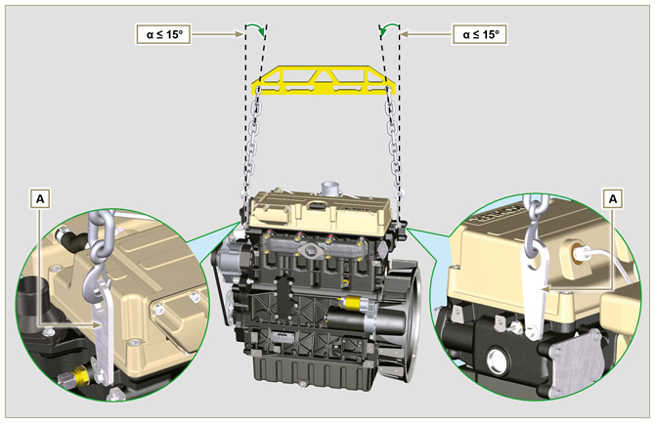
Fig 3.1

Descrizione dei segnali di sicurezza
- Al fine di garantire un utilizzo sicuro, si prega di leggere attentamente le seguenti istruzioni.
- Si raccomanda di consultare anche il manuale d'uso fornito in dotazione alla macchina o all'applicazione su cui è montato il motore e sul quale sono riportate altre informazioni importanti per la sicurezza.
- Il presente manuale contiene le norme di sicurezza spiegate di seguito.
- Si prega di leggerle con attenzione.
Targhette adesive di sicurezza
Qui di seguito sono elencate le targhette adesive di sicurezza che si possono trovare sul motore le quali indicano punti potenzialmente pericolosi per l'operatore .
Leggere il manuale uso e manutenzione prima di eseguire operazioni sul motore.
Componenti ad alta temperatura.
Pericolo di ustioni.
Presenza di parti rotanti.
Pericolo di impigliamento e di taglio.
Presenza di carburante esplosivo.
Pericolo di incendio o esplosione.
Presenza di vapore e liquido refrigerante in pressione.
Pericolo di ustioni.
Avvertenze
Qui di seguito sono elencate le avvertenze di sicurezza che si possono trovare all'interno del manuale che indicano di prestare attenzione nell'effettuare particolari procedure potenzialmente dannose per l'operatore o per le cose.
Pericolo
Fa riferimento a istruzioni che, se ignorate, espongono a un rischio che può provocare gravi lesioni personali o morte, oppure gravi danni materiali.
Importante
Indica informazioni tecniche di particolare importanza da non trascurare.
Avvertenza
Indica la presenza di un rischio che può provocare lesioni o danni di lieve entità in caso di mancata osservanza.
Protezioni di sicurezza
Qui di seguito sono elencate le protezioni di sicurezza che si devono indossare prima di effettuare qualsiasi operazione ed evitare danni potenziali per l'operatore.
Utilizzare guanti di protezione adeguata prima di effettuare l'operazione.
Utilizzare occhiali protettivi prima di effettuare l'operazione.
Utilizzare cuffie di protezione prima di effettuare l'operazione.

Segnali di sicurezza e informazione
AVVIAMENTO ACCIDENTALE  L'avviamento accidentale del motore può provocare gravi lesioni personali o la morte.  Prima di qualsiasi intervento su motore o apparecchiatura, scollegare il cavo negativo (-) della batteria.  COMPONENTI AD ALTA TEMPERATURA  I componenti caldi possono provocare gravi ustioni.  I componenti del motore possono surriscaldarsi durante il funzionamento. Evitare di toccare il motore se è in funzione o immediatamente dopo averlo spento.  Non azionare mai il motore senza i ripari termici o le coperture di sicurezza previsti.  PARTI ROTANTI  Le parti rotanti possono provocare gravi lesioni personali.  Restare a distanza di sicurezza dal motore in funzione. Tenere mani, piedi, capelli ed indumenti a debita distanza da tutte le parti mobili per prevenire lesioni personali. Non azionare mai il motore senza i carter o le coperture di sicurezza previsti.  GAS DI SCARICO LETALI  Il monossido di carbonio può provocare nausea, svenimenti o morte.  Non tenere mai in funzione il motore in ambienti chiusi o spazi stretti per evitare di respirare i gas di scarico (monossido di carbonio).  Il monossido di carbonio è un composto velenoso, inodore, incolore e può avere effetti letali in caso di inalazione.  SCOSSE ELETTRICHE  Le scosse elettriche possono provocare gravi lesioni personali.  Non toccare i cavi elettrici con il motore in funzione. | FLUIDO SOTTO ALTA PRESSIONE PERICOLO DI PENETRAZIONE  I fluidi sotto alta pressione possono penetrare sottocute e causare lesioni gravi o letali.  Gli interventi sull'impianto di iniezione devono essere affidati a personale adeguatamente addestrato e che indossi i dispositivi di protezione. Le lesioni causate dalla penetrazione dei fluidi sono altamente tossiche e pericolose. In caso di lesione, rivolgersi immediatamente a un medico.  CARBURANTE ESPLOSIVO  Il carburante esplosivo può provocare incendi e gravi ustioni.  Il carburante è estremamente infiammabile ed in presenza di scintille i suoi vapori possono provocare esplosioni. Conservare il carburante esclusivamente in contenitori omologati, in fabbricati ventilati e non abitati e lontano da fiamme libere o scintille. Non riempire il serbatoio del carburante con il motore caldo o in funzione per evitare che il carburante fuoriuscito accidentalmente possa incendiarsi a contatto con componenti caldi o scintille emesse dall'impianto di accensione. Non avviare il motore in prossimità di carburante fuoriuscito durante il rifornimento. Non utilizzare mai il carburante come detergente.  GAS ESPLOSIVI  Il gas esplosivo può provocare incendi e gravi ustioni.  Caricare le batterie solo in un luogo ben ventilato. Tenere la batteria sempre lontano da scintille, fiamme libere ed altre fonti di accensione. Durante la ricarica le batterie producono idrogeno esplosivo. Tenere le batterie fuori dalla portata dei bambini. Togliere eventuali gioielli prima di intervenire sulle batterie. Prima di scollegare il cavo di massa negativo (-), accertarsi che tutti gli interruttori siano in posizione OFF. In caso contrario si potrebbero creare scintille sul terminale del cavo di massa con il rischio di esplosione.  CALIFORNIA AVVISO - DICHIARAZIONE 65  Gli scarichi emessi dal motore di questo prodotto contengono sostanze chimiche che secondo le leggi dello Stato della California provocano l'insorgere di tumori, difetti congeniti o altri danni genetici.

Sicurezza per l'impatto ambientale
Ogni organizzazione ha il compito di applicare delle procedure per individuare, valutare e controllare l'influenza che le proprie attività (prodotti, servizi, ecc.) hanno sull'ambiente. Le procedure da seguire per identificare impatti significativi sull'ambiente devono tener conto dei seguenti fattori: - Scarichi dei liquidi.

- Gestione dei rifiuti.

- Contaminazione del suolo.

- Emissioni nell'atmosfera.

- Uso delle materie prime e delle risorse naturali.

- Norme e direttive relative all'impatto ambientale.

Allo scopo di minimizzare l'impatto ambientale, KOHLER fornisce di seguito alcune indicazioni a cui dovranno attenersi tutti coloro che, a qualunque titolo, interagiscono con il motore nell'arco della sua vita prevista. - Tutti i componenti e i liquidi vanno smaltiti secondo le leggi vigenti nel paese in cui lo smaltimento viene effettuato.

- Mantenere efficienti l'impianto di iniezione, di gestione del motore e i tubi di scarico per limitare il livello di inquinamento acustico e atmosferico.

- In fase di dismissione del motore, selezionare tutti componenti in funzione delle loro caratteristiche chimiche e provvedere allo smaltimento differenziato.

Ubicazione dei segnali di sicurezza sul motore
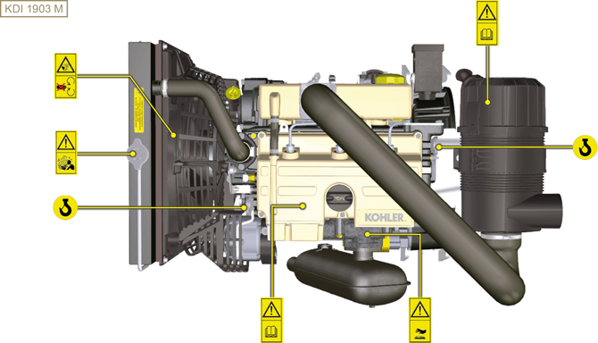

Informazioni sullo stoccaggio

Conservazione del prodotto

Importante

- Nel caso i cui i motori siano inutilizzati per un periodo fino a 6 mesi, devono essere protetti, con le operazioni descritte in Stoccaggio Motore (fino a 6 mesi) (Par. 4.2) .
- Oltre i 6 mesi di inutilizzo del motore, è necessario effettuare un intervento protettivo per estendere il periodo di stoccaggio (oltre i 6 mesi) (Par. 4.3) .
- In caso di inattività del motore, il trattamento protettivo deve essere ripetuto entro e non oltre 24 mesi dall'ultimo eseguito.

Stoccaggio motore (fino a 6 mesi)
Prima dello stoccaggio verificare che:

- L'ambiente dove il motore verrà conservato non sia umido o esposto ad intemperie.
- Proteggere il motore con un’adeguata copertura da polvere, umidità ed agenti atmosferici.
- Il luogo non sia in prossimità di fonti o linee elettriche.
- Evitare che l'imballaggio sia a contatto diretto con il pavimento.

Stoccaggio motore (oltre i 6 mesi)
Eseguire i punti descritti nel Par. 4.2 .

- Introdurre nel carter olio protettivo fino al livello MAX .
- Effettuare il rifornimento con carburante additivato per lunghi stoccaggi.
- Con vaschetta d'espansione:
controllare che il liquido di raffreddamento sia al livello MAX .
- Senza vaschetta d'espansione: Il liquido deve ricoprire i tubi all'interno del radiatore di circa 5 mm.

Non riempire completamente il radiatore ma lasciare un volume libero adeguato per l'espansione del liquido refrigerante.
- Accendere il motore e mantenerlo al regime minimo, senza carico, per circa 2 minuti.
- Portare il motore a 3/4 del regime MAX . per 5÷10 minuti.
- Spegnere il motore.
- Svuotare completamente il serbatoio carburante.
- Spruzzare olio SAE 10W-40 nei collettori di scarico e di aspirazione.
- Sigillare i condotti di aspirazione e scarico per evitare l'ingresso di corpi estranei.
- Pulire accuratamente tutte le parti esterne del motore. Quando si lava il motore evitare, se si usano dispositivi di lavaggio a pressione o a vapore, di indirizzare il getto ad altra pressione verso componenti elettrici, giunzioni dei cavi e anelli di tenuta (paraoli).

Con un lavaggio ad alta pressione o vapore è importante mantenere una distanza minima di almeno 200 mm tra la superficie da lavare e l'ugello.

Evitare assolutamente componenti quali alternatore, motorino d'avviamento e centralina.
- Trattare le parti non verniciate con prodotti protettivi.
- Allentare la cinghia alternatore Par. 7.2.3 punti 1 e 2
Se la protezione del motore sarà eseguita secondo i suggerimenti indicati non sarà riscontrato nessun danno di corrosione.

Avvio motore dopo lo stoccaggio
- Togliere la copertura protettiva.
- Rimuovere il trattamento protettivo dalle parti esterne utilizzando un panno imbevuto di prodotto sgrassante.
- Iniettare olio lubrificante (non oltre 2 cm ³ ) nei condotti di aspirazione.
- Regolare la tensione della cinghia alternatore ( Par. 9.14.2 dal punto 7 al punto 10 ) o sostituirla se mostra segni di deterioramento.
- Rifornire il serbatoio con nuovo carburante.

Avvertenza

- Lubrificanti e filtri, col tempo perdono le loro proprietà e caratteristiche, per cui è necessario provvedere alla loro sostituzione secondo i criteri descritti in Tab. 2.7 - 2.8 .

- Verificare che i livelli di olio e liquido refrigerante siano prossimi a MAX .
- Accendere il motore e mantenerlo al regime minimo, senza carico, per circa due minuti.
- Portare il motore a 3/4 del regime MAX . per 5÷10 minuti.
- Spegnere il motore e con olio ancora caldo, eseguire le operazioni al Par. 5.2 .
- Sostituire i filtri (aria, olio, carburante) con ricambi originali.
- Eseguire le operazione al Par. 10.1 .
- Eseguire le operazione al Par. 5.1 e Par. 10.2 .

Informazioni sullo scarico dei liquidi

Liquido refrigerante
Importante  - Prima di eseguire l'operazione vedere il Par. 3.3.2 .  NOTA: Componente non necessariamente fornito da KOHLER .  La rappresentazione del radiatore è puramente indicativa.  Avvertenza  - Presenza di vapore e liquido refrigerante in pressione. Pericolo di ustioni.  - Svitare il tappo A con cautela (circuito in pressione). | 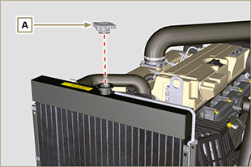  Fig 5.1
- Svitare il tappo D , rimuovere la guarnizione E , scaricare tutto il liquido contenuto all'interno del radiatore G in un contenitore appropriato e consultare il ( Par. 3.6 ). | 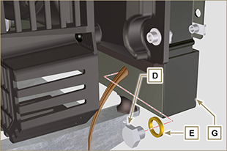  Fig 5.2
- Svitare il tappo F per consentire di scaricare tutto il liquido dell'impianto contenuto all'interno dei condotti nel basamento motore in un contenitore appropriato e consultare il ( Par. 3.6 ). | 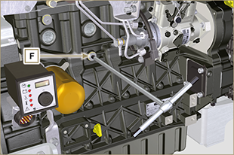  Fig 5.3  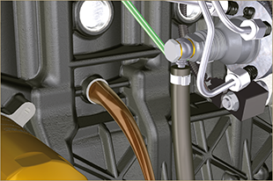  Fig 5.4
NOTA: Cliccare a fianco per riprodurre la procedura. | https://www.youtube.com/embed/wXSb6sOYsD8?rel=0

Olio motore
Importante  - Prima di eseguire l'operazione vedere il Par. 3.3.2 .  Avvertenza  L'operazione di scarico dell'olio, dovendo essere effettuata a motore caldo, richiede particolare cura per evitare ustioni. Evitare il contatto dell'olio con la pelle per i pericoli che ne possono derivare alla salute, si consiglia l'uso di una pompa aspirazione olio tramite il foro dell'asta livello olio B .  NOTA: Eseguire questa operazione a motore caldo, per avere una migliore fluidità dell’olio ed ottenere uno scarico completo delle impurità in esso contenute.  - Svitare il tappo rifornimento olio A .  - Estrarre l'asta livello olio B .  - Rimuovere il tappo scarico olio D e la guarnizione E (il tappo scarico olio è presente su entrambi i lati della coppa olio).  - Scaricare l'olio in un contenitore appropriato.  (Per lo smaltimento dell'olio esausto fare riferimento al Par 3.6 ).  - Eseguire le operazioni descritte al Par. 6.6. | 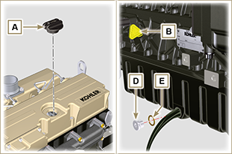 Fig. 5.4
NOTA: Cliccare a fianco per riprodurre la procedura. | https://www.youtube.com/embed/KgZ2JBPCGPk?rel=0

Informazioni per la sostituzione dei gruppi funzionali

Sostituzione iniettori e pompa iniezione
Importante  - Prima di eseguire l'operazione vedere il Par. 3.3.2 .  - I tubi carburante devono essere sostituiti dopo due smontaggi.  - Sigillare tutti i raccordi dei componenti iniezione come illustrato nel Par. 2.9.7 al momento dello smontaggio.  - Sostituire sempre le guarnizioni di tenuta ad ogni montaggio.  - Movimentare i componenti come descritto nel Par. 2.17 .  - Gli iniettori RSN-A se riparati, dovranno essere certificati da un centro Stanadyne per controllarne il corretto funzionamento - verificare sul catalogo ricambi il tipo di iniettori montati sul motore (in descrizione è specificato RSN-A ). | 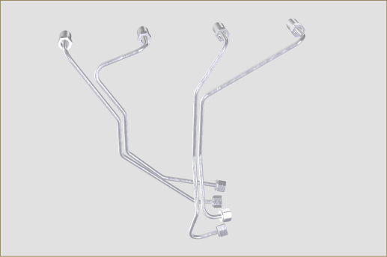  Fig 6.1
6.1.1 Smontaggio tubi iniezione carburante (pompa iniezione/iniettori)  - Svitare le viti A e rimuovere la piastra B .  - Rimuovere i fermi C dei tubi D . | 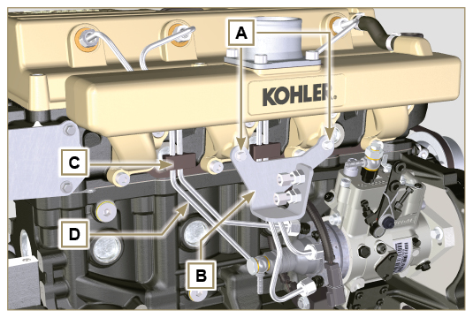  Fig 6.2
- Svitare i dadi F .  - Svitare i dadi E.  - Rimuovere i tubi D . | 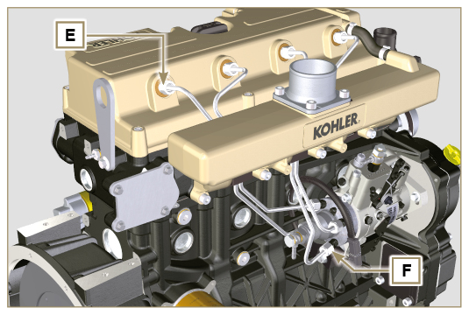  Fig 6.3
6.1.2 Smontaggio cappello bilancieri  - Allentare la fascetta G e e scollegare il tubo H  - Svitare le viti L e rimuovere il cappello bilancieri C . | 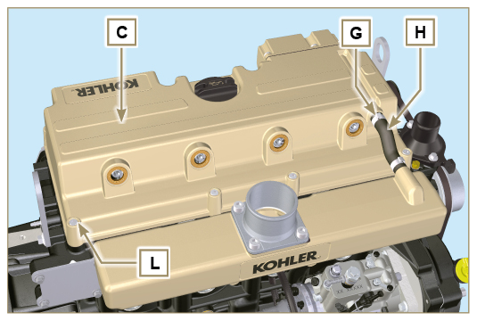  Fig 6.4
6.1.3 Smontaggio tubo rifiuto carburante  - Svitare le viti M e rimuovere il tubo N . | 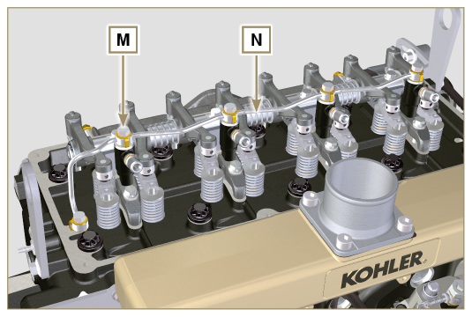  Fig 6.5
6.1.4 Smontaggio iniettori  - Svitare la vite P e rimuovere la rondella Q e successivamente la staffa R .  - Estrarre l'iniettore Z .  NOTA: Nel caso in cui non si riesca a sfilare l'iniettore (agendo esclusivamente nel punto BC ), utilizzare una chiave a forchetta (11 mm), eseguendo piccole rotazioni per sbloccare il componente.  - Sigillare tutti i raccordi dei componenti iniezione come illustrato nel Par. 2.9.7  - Assicurasi che la guarnizione S sia rimasta nella posizione corretta ( Fig. 6.7 ). Nel caso non lo fosse provvedere al recupero all'interno del canotto iniettore V. | 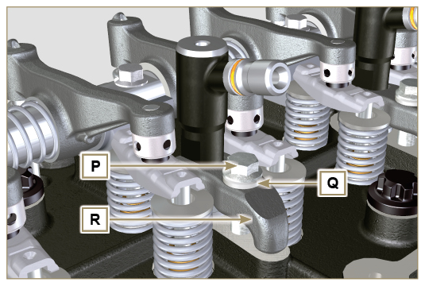  Fig 6.6  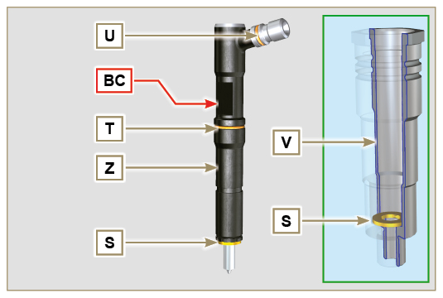  Fig 6.7
6.1.5 Smontaggio pompa iniezione  Importante  - Prima di procedere allo smontaggio, procedere all'identificazione codice pompa tramite la targhetta identificativa (Pos. 12 - Tab. 2.12 ).  - In alternativa identificare la pompa tramite il catalogo ricambi online ( https://partners.lombardini.it/App/SparepartCatalogue/Default/Catalogue.aspx ).  - Inserire l'attrezzo ST_30 nella sede dell'iniettore n° 1 e fissarlo con la staffa di fissaggio R per l'iniettore, la vite P e la rondella Q .  NOTA: Non serrare la vite P .  - Smontare il motorino d'avviamento  - Montare l'attrezzo ST_34 nella sede motorino avviamento Y e fissarlo con le due viti di fissaggio motorino.  - Ruotare l'albero a gomito in senso orario tramite l'attrezzo ST_34 portando il riferimento X verso l'alto.  NOTA: Durante la fase di rotazione controllare che il cilindro n° 1 sia in fase di compressione.  Tab. 6.1  CODICE POMPA ABBASSAMENTO PISTONE (mm) ANTICIPO α  ED0065900040-S 1,695 13°  ED0065900060-S 3,591 19°  ED0065900310-S 0,815 9°  ED0065905050-S 1,695 13°  ED0065905110-S 1,963 14°  ED0065905150-S 1,695 13°  ED0065905160-S 1,695 13°  ED0065905170-S 1,695 13°  ED0065905180-S 1,695 13°  ED0065905350-S 1,963 14°  ED0065905380-S 3,228 18°  ED0065905410-S 2,558 16°  ED0065905470-S 1,695 13°  ED0065905500-S 1,695 13°  ED0065905510-S 1,695 13°  ED0065905540-S 1,006 10°  ED0065905640-S 1,695 13°  ED0065905650-S 1,695 13°  ED0065905660-S 1,695 13°  ED0065905670-S 1,695 13°  ED0065905680-S 1,695 13°  ED0065905760-S 1,695 13°  ED0065905790-S 2,558 16°  ED0065905970-S 0,815 9°  ED0065905980-S 1,216 11° | 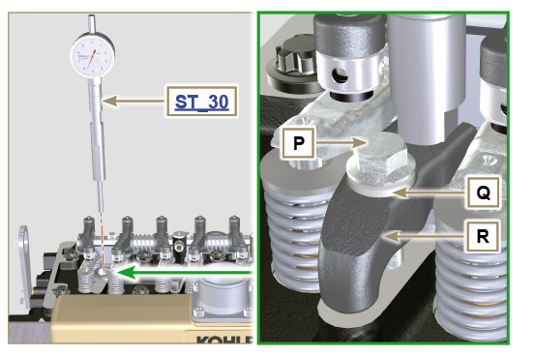  Fig 6.8  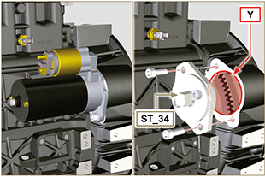  Fig 6.9
5. Con il riferimento X verso l'alto trovare il PMS tramite l'attrezzo ST_30 portando poi l'indicatore del comparatore sullo 0 .  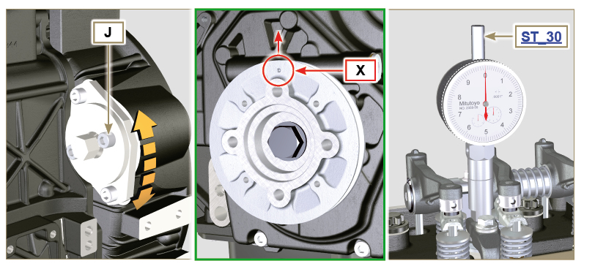  Fig 6.10  6. Tramite il codice pompa identificato, fare riferimento alla Tab. 6.1 per conoscere i gradi di anticipo e il corrispettivo valore di abbassamento del pistone.  7. Identificato il valore di abbassamento del pistone, ruotare l'albero a gomito in senso antiorario andando oltre il valore descritto in Tab. 6.1 , ruotare nuovamente l'albero in senso orario, fermandosi al valore corretto di anticipo utilizzando l'attrezzo ST_30.  NOTA: Il valore indicato in Tab. 6.1 deve essere raggiunto ruotando l'albero con il pistone in fase di compressione. Ruotare l'albero a gomito tramite l'attrezzo ST_34 . | 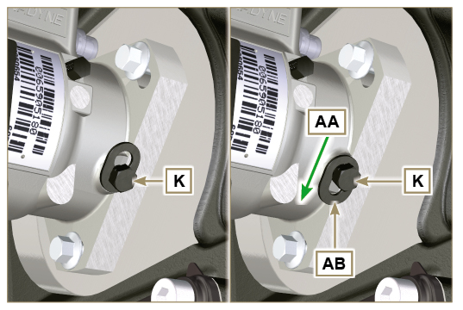  Fig 6.11  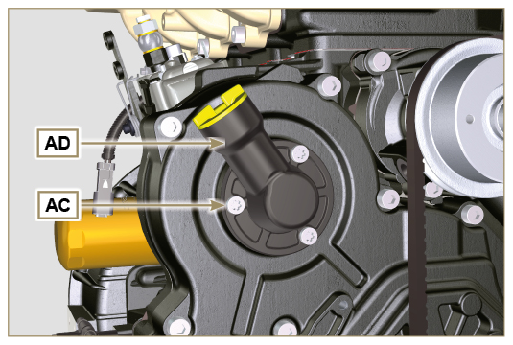  Fig 6.12
8. Bloccare l'attrezzo ST_34 tramite le viti J e accertarsi che l'albero a gomito non ruoti alterando il corretto valore di anticipo. Se ciò avviene, ripetere le operazioni descritte ai punti 4 , 5 , 6 , 7 e 8 .  9. Svitare la vite K e spostarela piastra asolata AB indirezione della freccia AA .  10. Avvitare la vite K per bloccare la pompa iniezione (coppia di serraggio a 12 Nm ).  11. Svitare le viti AC e rimuovere la flangia carico olio AD .  12. Svitare e rimuovere il dado AN fissaggio ingranaggio comando pompa iniezione AE .  Importante  - Dopo la rimozione del dado AN accertarsi che il corretto valore di anticipo sia rimasto inalterato.  - Porre attenzione che il dado AN non cada all'interno del carter.  13. Avvitare l'attrezzo ST_04 sull'ingranaggio AE .  14. Allentare le viti AF . | 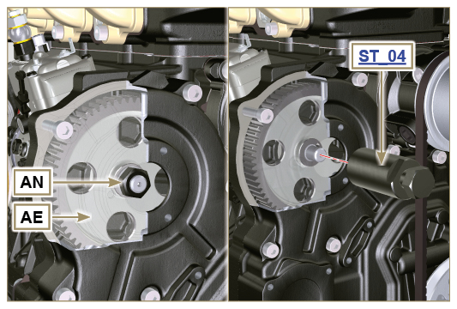  Fig 6.13  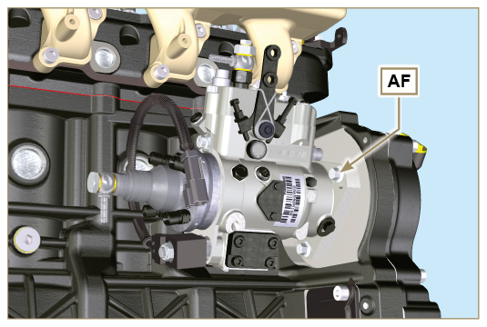  Fig 6.14
15. Avvitare la vite dell'attrezzo ST_04 per disaccoppiare la pompa iniezione AG dall'ingranaggio comando pompa iniezione AE .  16. Svitare le viti AF ed estrarre la pompa iniezione AG .  17. Svitare e rimuovere l'attrezzo ST_04 . | 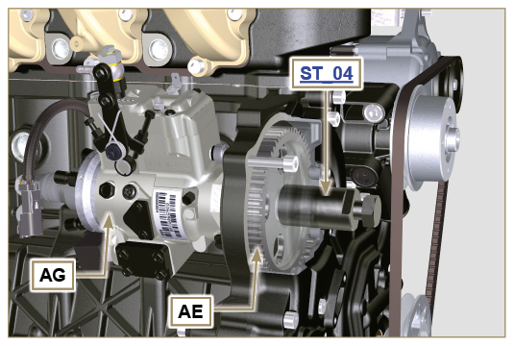  Fig 6.15
NOTA : Cliccare a fianco per riprodurre il video | https://www.youtube.com/embed/zqY-GFl8lG0?rel=0
6.1.6 Montaggio pompa iniezione  Avvertenza  - Prima di montare la nuova pompa AG , accertarsi che la piastra AB sia libera di muoversi e che le vite di bloccaggio K non sia lenta (la pompa venduta come ricambio, è fornita bloccata in anticipo di iniezione cilindro N° 1 ).  - Assicurarsi che le superfici di accoppiamento sull'albero AP e sull'ingranaggio AE siano privi di impurità e di residui di lubrificanti.  - Togliere i cappucci di protezione solo al momento in cui si ricollegano i tubi.  - Non rimuovere l'attrezzo ST_30 .  1. Montare la pompa iniezione AG , inserendo l'albero AP sull'ingranaggio AE .  Importante  - Sostituire sempre le viti AF con nuove o in alternativa applicare Loctite 270 sui filetti.  2. Serrare le viti AF sul basamento AH (coppia di serraggio a 25 Nm ).  3. Accertarsi che il corretto valore di anticipo sia rimasto inalterato, serrare il dado AN sull'albero AP (come mostrato in Fig. 6.17 , è consentito l'uso di un cacciavite per guidare il dado AN sull'albero AP al fine di evitarne la caduta accidentale all'interno del carter AQ - coppia di serraggio a 70 Nm ). | 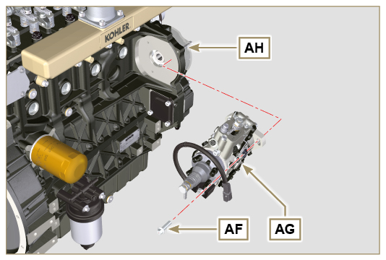  Fig 6.16  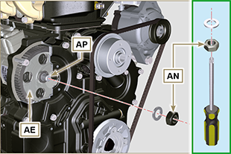  Fig. 6.17
4. Svitare la vite K e spostare la piastra asolata AB in direzione della freccia AA .  5. Avvitare la vite K (coppia di serraggio a 5.5 Nm ). La pompa iniezione ora è sbloccata.  6. Rimuovere l'attrezzo ST_30 e ST_34 . | 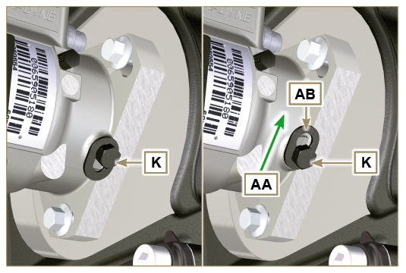  Fig 6.18
NOTA: Sostituire sempre la guarnizione AJ ad ogni montaggio.  7. Posizionare la guarnizione AJ nella sede sulla flangia AD .  8. Fissare la flangia AD sul carter AQ con le viti AC (coppia di serraggio a 8 Nm ). | 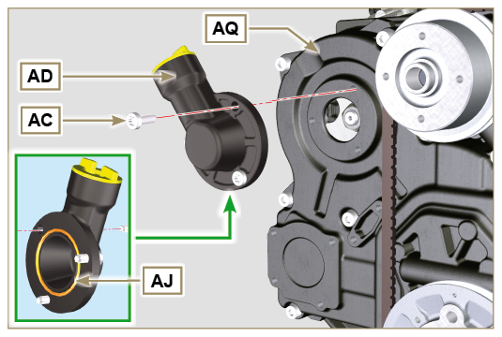  Fig 6.19
NOTA : Cliccare a fianco per riprodurre il video | https://www.youtube.com/embed/RJLCkTqlczU?rel=0
6.1.7 Montaggio iniettori  Importante  - Per evitare di danneggiare il sistema di iniezione i cappucci di protezione ( Par. 2.9.7 ) vanno tolti solo al momento del montaggio.  - Lubrificare le guarnizioni U, T, S , ed inserirle sull'iniettore Z. | 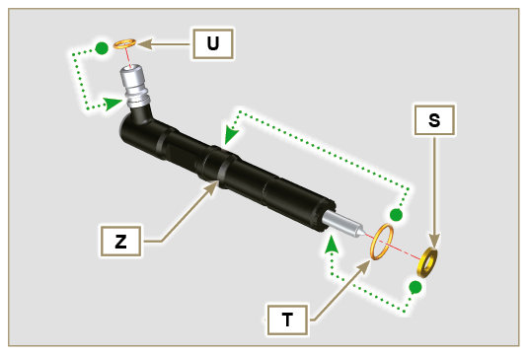  Fig 6.20
2. Inserire l'iniettore Z nel canotto V . Assicurasi che la guarnizione S sia rimasta nella posizione corretta. Nel caso non lo fosse provvedere al recupero all'interno del canotto V . | 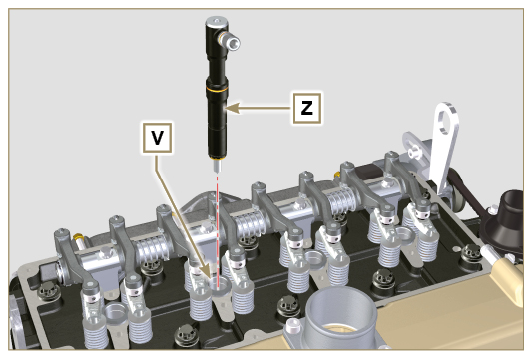  Fig 6.21
3. Assemblare i particolari P , Q , R e inserirli sull'iniettore Z . | 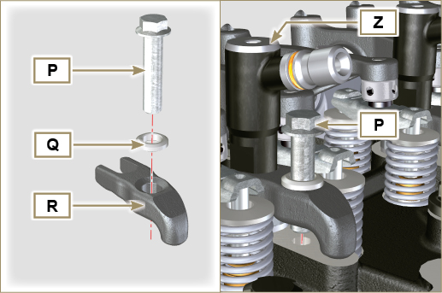  Fig 6.22
4. Inserire l'attrezzo ST_51 sui raccordi degli iniettori Z (dettaglio X1 ).  5. Serrare la vite P (coppia di serraggio a 20 Nm ). | 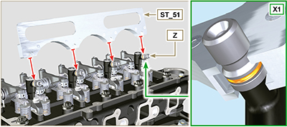  Fig 6.23
NOTA : Cliccare a fianco per riprodurre il video | https://www.youtube.com/embed/Kcv-_3Edask?rel=0
6.1.8 Montaggio tubo rifiuto iniettori  - Posizionare il tubo N sugli iniettori Z , e fissare le viti M (coppia di serraggio a 14 Nm ). | 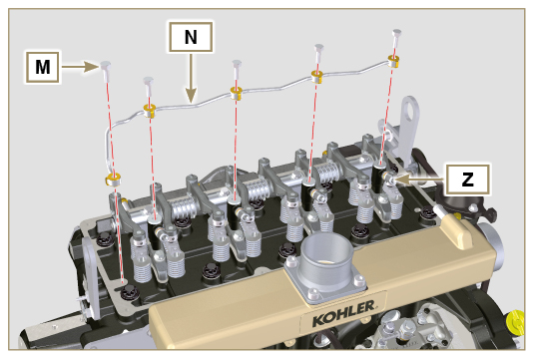  Fig 6.24
6.1.9 Montaggio cappello bilancieri  Importante  - La guarnizione AM tra cappello bilancieri e testa deve essere tassativamente sostituita dopo ogni smontaggio.  - Posizionare i due perni guida (attrezzo ST_17 ) sulla testa AL .  - Posizionare la guarnizione AM e il cappello C sulla testa AL rispettando i fori delle viti di fissaggio L aiutandosi con i perni guida ST_17 .  - Fissare il cappello bilancieri C sulla testa AL tramite le viti L rispettando l'ordine di serraggio illustrato in Fig. 6.27 (KDI 1903 M) o Fig. 6.28 (KDI 2504 M) (coppia di serraggio a 10 Nm ).  - Collegare il tubo H e serrare la fascetta G .  Importante  - Sostituire sempre le guarnizioni AK ad ogni smontaggio ( ST_36 ). | 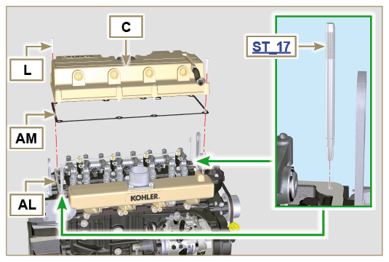  Fig 6.25  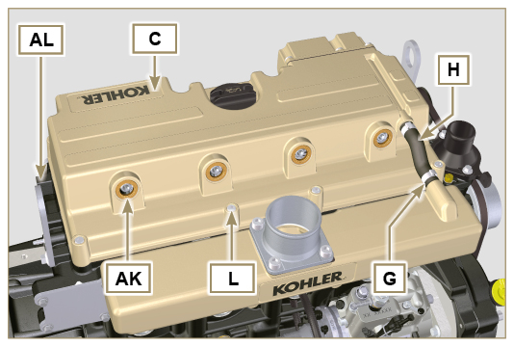  Fig 6.26  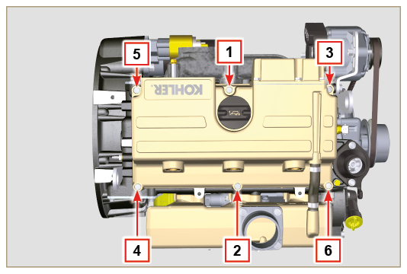  Fig 6.27  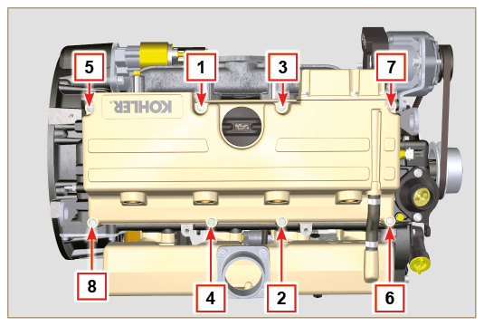  Fig 6.28
6.1.10 Montaggio tubi iniezione carburante (pompa iniezione/iniettori)  - Posizionare i tubi D sugli iniettori e sulla pompa iniezione.  Importante  - Avvitare manualmente i dadi E ed F senza serrarli.  2. Serrare i dadi E ed F (coppia di serraggio a 25 Nm ).  3. Montare i fermi C dei tubi D .  4. Fissare la piastra B tramite le viti A (coppia di serraggio a 10 Nm ). | 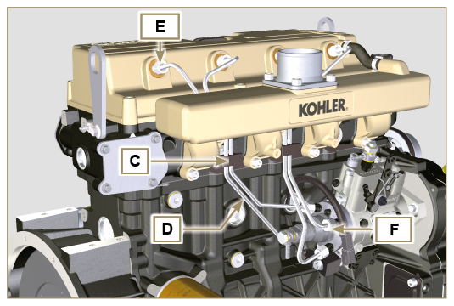  Fig 6.29  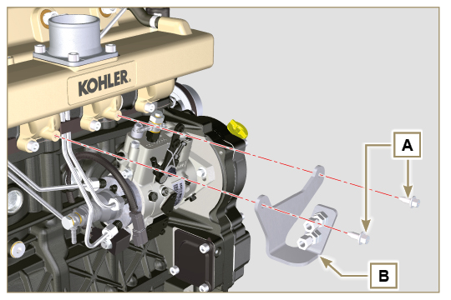  Fig 6.30

Sostituzione pompa refrigerante
6.2.1 Smontaggio  - Eseguire le operazioni descritte al Par. 5.1 .  Importante  - Prima di eseguire l'operazione vedere il Par. 3.3.2 .  - La pompa G non è riparabile.  2. Allentare le viti A e B .  3. Spingere l'alternatore C in direzione della freccia D e rimuovere la cinghia E .  4. Svitare le viti F e rimuovere la pompa G con la relativa guarnizione H . | 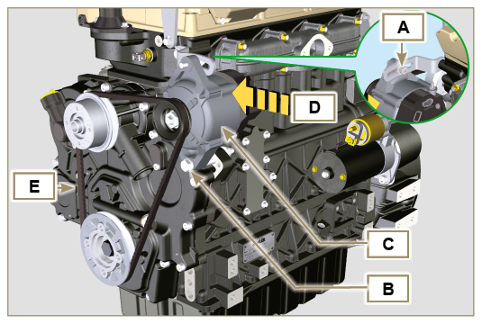  Fig 6.31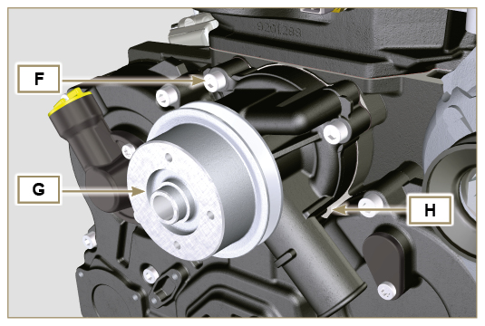  Fig 6.32
6.2.2 Montaggio  Importante  - Sostituire sempre la guarnizione H , ad ogni montaggio.  - Sostituire sempre la cinghia E ad ogni montaggio.  - Fissare la pompa refrigerante G con le viti F interponendo la nuova guarnizione H (coppia di serraggio a 25 Nm ). | 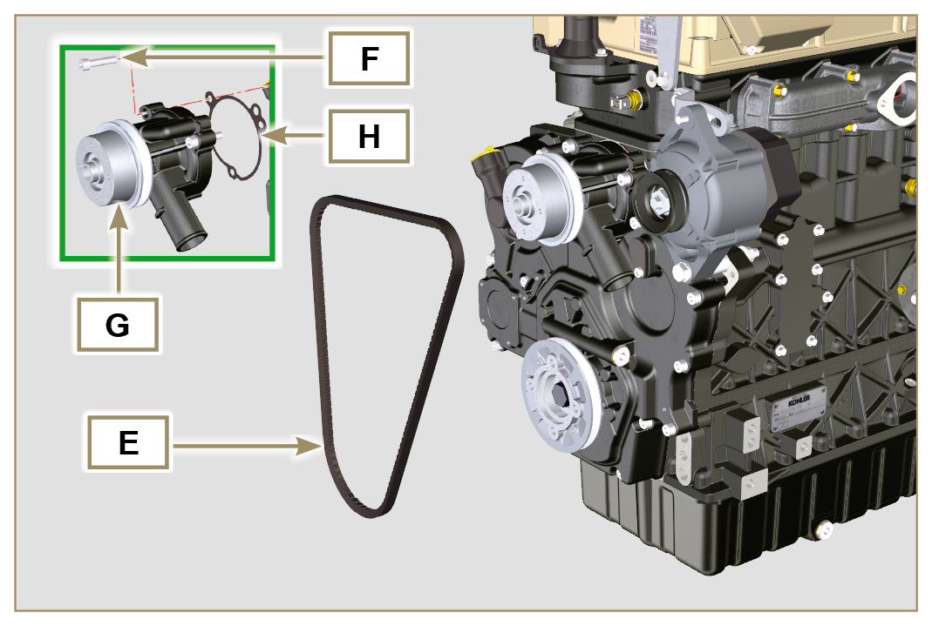  Fig 6.33
- Inserire la cinghia E sulle pulegge L .  - Spingere l'alternatore C in direzione della freccia D .  - Mantenendo in tensione l'alternatore C serrare prima la vite A (coppia di serraggio a 25 Nm ) e successivamente la vite B (coppia di serraggio a 69 Nm [filetto M10] - 40 Nm [filetto M8] ).  - Controllare il tensionamento della cinghia E con lo strumento ( DENSO BTG-2 ), posizionandolo nel punto p (il tensionamento deve essere compreso tra i 200 e 230 N )  - Se i valori di tensione non corrispondono, allentare le viti A ed B , quindi ripetere le operazioni 3, 4 e 5 . | 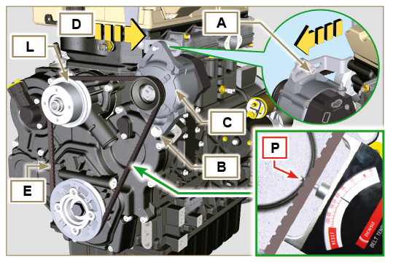  Fig 6.34

Sostituzione puleggia albero a gomito
6.3.1 Smontaggio  Importante  - Prima di eseguire l'operazione vedere il Par. 3.3.2 .  NOTA: Eseguire le operazioni descritte al Par. 6.1.5 punti 2 e 3 .  - Posizionare l'albero a gomito con il 1° cilindro al PMS, riferimento A verso l'alto.  - Rimuovere la cinghia dell'alternatore eseguendo le operazioni 2 e 3 ( Par. 6.2.1 ) . | 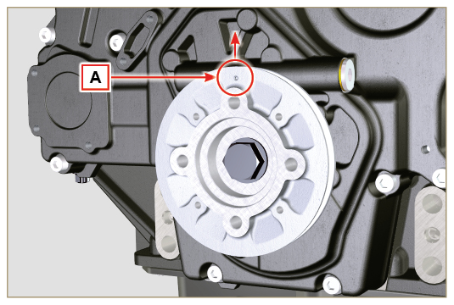  Fig 6.35
- Svitare la vite P (in senso orario) e rimuovere la puleggia Q . | 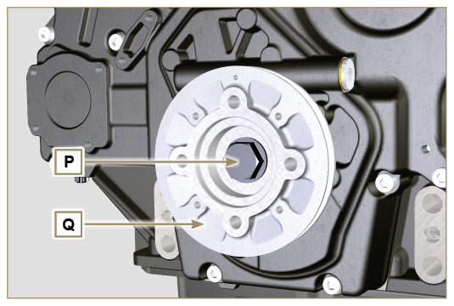  Fig 6.36
6.3.2 Montaggio  - Verificare che la spina U sia montata correttamente sull'albero V .  - Inserire la puleggia Q sull'albero V rispettando il riferimento della spina U .  - Applicare grasso Molyslip sul filetto della vite P .  - Fissare la puleggia Q con la vite P (coppia di serraggio 360 Nm ) e rimuovere l'attrezzo ST_34 . | 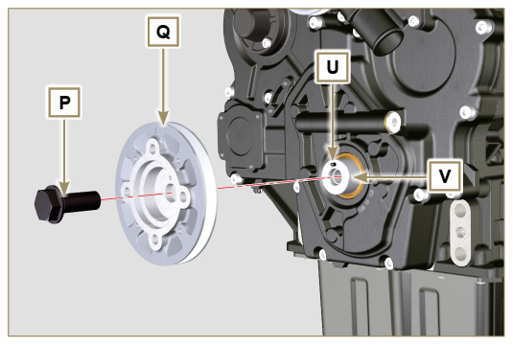  Fig 6.37

Sostituzione pompa olio
Importante

- Prima di eseguire le operazioni vedere il Par. 3.3.2 .
- La pompa olio non è riparabile.
6.4.1 Smontaggio pompa refrigerante

- Eseguire le operazioni descritte al Par 6.2.1 .
6.4.2 Smontaggio puleggia motore

- Eseguire le operazioni descritte al Par 6.3.1 .
6.4.3 Smontaggio carter distribuzione  Importante  - Eseguire le operazioni descritte al Par. 5.2 .  - Assicurarsi che la spina di riferimento A sia rivolta verso l'alto.  - Svitare le viti B e rimuovere il carter distribuzione C . | 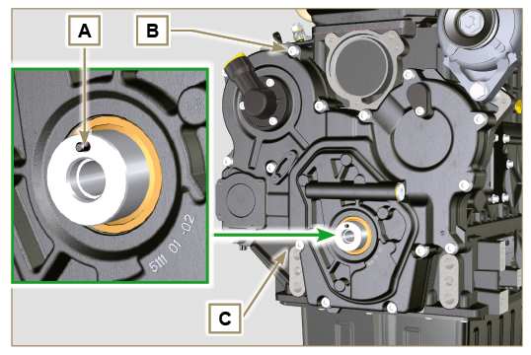  Fig 6.38
6.4.4 Smontaggio pompa olio  - Svitare le viti D e rimuovere il gruppo pompa E dal carter distribuzione C .  - Rimuovere i rotori F e G dal carter pompa olio E . | 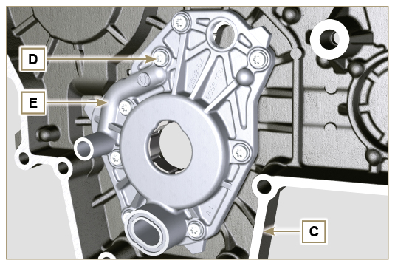  Fig 6.39  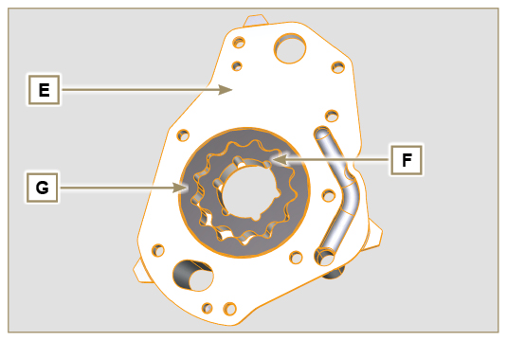  Fig 6.40
6.4.5 Montaggio pompa olio  Importante  - Eseguire i controlli descritti al Par. 8.7 prima di procedere con il montaggio.  - Verificare che tutte le superfici di contatto tra F, G, H, E e C siano prive di impurità - graffi - ammaccature.  - Al momento del montaggio, non utilizzare nessun tipo di guarnizione tra E e C.  - Lubrificare abbondantemente la sede dei rotori H sul carter pompa olio E e i due rotori F e G.  - Inserire all’interno della sede H i 2 rotori (in ordine) G e F , rispettando i riferimenti BP come mostrato in figura (o consultare il Par. 2.10.2 )  - Verificare che le 2 spine L siano correttamente inserite sul carter distribuzione C .  - Posizionare il carter pompa olio E utilizzando le spine di riferimento L .  - Fissare il carter pompa olio E con le viti D (coppia di serraggio 10 Nm - ( ST_06 ) ). | 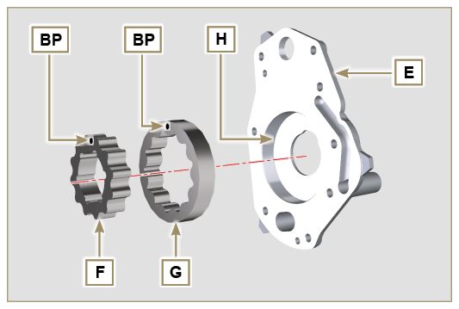  Fig 6.41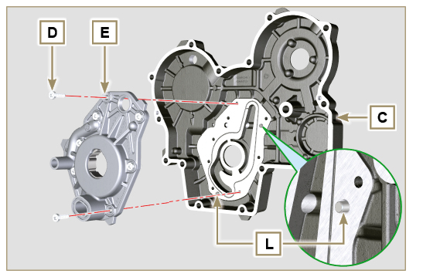  Fig 6.42
6.4.6 Montaggio carter distribuzione  Importante  - Sostituire sempre il paraolio J ad ogni montaggio.  - Sostituire sempre la guarnizione p ad ogni montaggio.  - Lubrificare il labbro del paraolio J .  - Distribuire un cordone di Loctite 5188 dello spessore di circa 1 mm , sui piani K del carter C .  - Assicurarsi che la chiavetta M (Fig. 6.44) sia inserita correttamente sull'albero a gomito e che sia rivolta verso l'alto.  - Verificare che le 2 spine N siano correttamente inserite sul carter distribuzione C . | 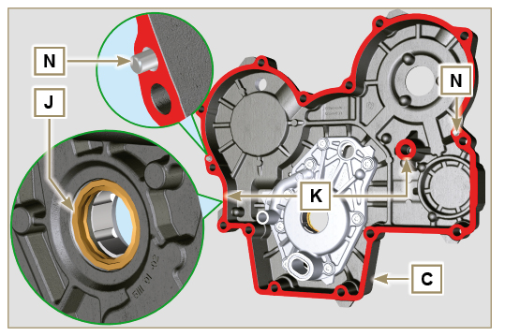  Fig 6.43
- Lubrificare e inserire la guarnizione P nella sede della pompa olio Q .  - Avvitare l'attrezzo ST_10 sull'albero a gomito.  - Posizionare il carter C sul basamento, utilizzando le spine di riferimento N inserendo la pompa olio Q sull'albero a gomito. | 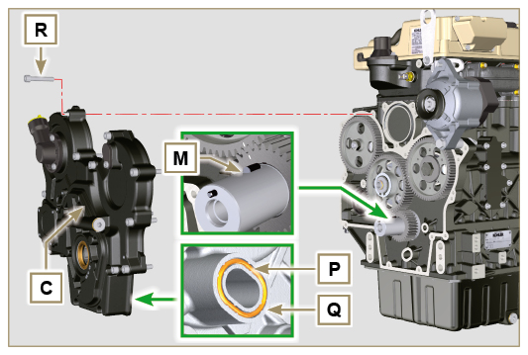  Fig 6.44
- Fissare il carter distribuzione C con le viti R rispettando l'ordine di serraggio indicato (coppia di serraggio a 25 Nm ). | 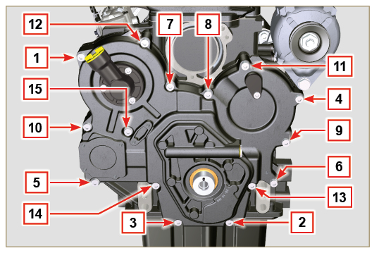  Fig 6.45
6.4.7 M ontaggio puleggia albero a gomito

- Eseguire le operazioni descritte al Par 6.3.2 .
6.4.8 Montaggio pompa refrigerante

- Eseguire le operazioni descritte al Par 6.2.2 .

Sostituzione valvola pressione olio
6.5.1 Smontaggio  Importante  - Prima di eseguire l'operazione vedere il Par. 3.3.2 .  - Svitare il tappo A .  - Rimuovere dal carter D la molla B .  - Rimuovere il pistone valvola C utilizzando una calamita. | 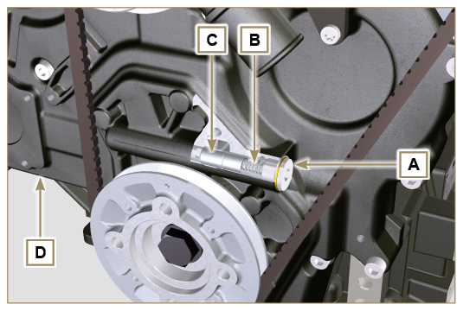  Fig 6.46
6.5.2 Montaggio  Importante  - Eseguire i controlli descritti al Par. 8.7.3 prima di procedere con il montaggio.  - Sostituire sempre la guarnizione F ad ogni montaggio.  - Lubrificare il pistoncino C e inserirlo nella sede E fino a battuta.  - Inserire la molla B nel pistoncino.  - Montare la guarnizione F sul tappo A .  - Serrare il tappo A sul carter D (coppia di serraggio a 50 Nm ). | 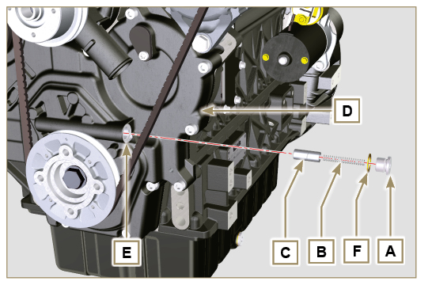  Fig 6.47

Sostituzione filtro olio
6.6.1 Smontaggio  Importante  - Eseguire le operazioni descritte al Par. 5.2 .  - Prima di eseguire l'operazione vedere il Par. 3.3.2 .  - Svitare la cartuccia A. | 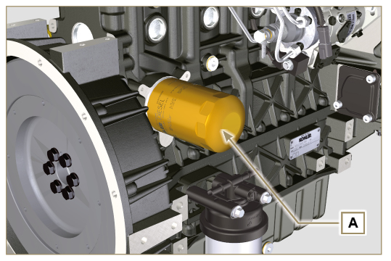  Fig 6.48
6.6.2 Montaggio  Importante  - Nel caso di montaggio del raccordo U sul basamento S (coppia di serraggio a 1 5 Nm + Loctite 2701 ).  - Verificare che il piano Q sul basamento S sia privo di impurità.  - Avvitare la cartuccia A sul raccordo U (coppia di serraggio a 15 Nm ). | 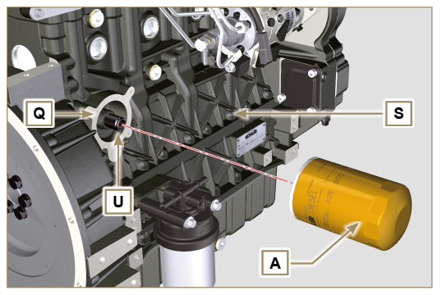  Fig 6.49

Sostituzione filtro carburante
Importante  - Prima di eseguire l'operazione vedere il Par. 3.3.2  Avvertenza  - In caso di scarso utilizzo sostituire ogni 12 mesi.  - Procurarsi un recipiente adatto per raccogliere il carburante.  - Ruotare il filtro A per portarlo nella posizione di sblocco e rimuoverlo.  - Lubrificare la guarnizione C della nuova cartuccia.  Montare il nuovo filtro A sul supporto B e ruotarlo fino alla posizione di blocco.  Importante  - Non riempire la cartuccia nuova A con il carburante.  - Ruotare la chiavetta sul quadro comandi in posizione ON .  La pompa elettrica manda il carburante verso il filtro D e successivamente alla pompa iniezione E .  - Allentare la vite disareazione F posta sul supporto filtro carburante B .  L' aria all'interno del circuito e del filtro inizierà ad fuoriuscire dalla sede della vite G .  - Avvitare la vite disareazione F (coppia di serraggio a 1.5 Nm ) non appena il carburante inizia a fuoriuscire. | 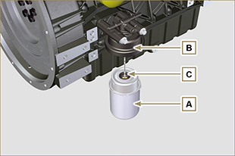  Fig 6.50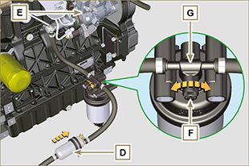  Fig 6.51
Avvertenza  - Controllare la presenza del filtro della pompa alimentazione carburante ed eseguire la sostituzione se necessario.  - Sganciare la fascetta D .  - Disinnestare il tubo E .  - Svitare il filtro G dalla pompa Q . | 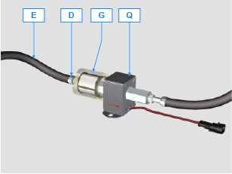
- Avvitare il nuovo filtro G sulla pompa Q (coppia di serraggio a 20 Nm ).  - Innestare il tubo E sul filtro G e fissarlo con la fascetta D . | 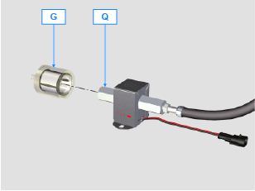
NOTA: Cliccare a fianco per riprodurre la procedura. | https://www.youtube.com/embed/meko2s8_-U0?rel=0

Informazioni per lo smontaggio

Raccomandazioni per lo smontaggio

Importante

- Il segno ( ) dopo il titolo di un paragrafo, indica che tale operazione non è necessaria al fine dello smontaggio motore, tuttavia tali operazioni sono presenti allo scopo di illustrare lo smontaggio dei componenti.
- L'operatore deve predisporre di tutte le attrezzature e gli utensili necessari per effettuare le operazioni in modo corretto e sicuro.
- Prima di procedere allo smontaggio, eseguire le operazioni descritte al Cap. 5.
- Prima di eseguire le operazioni leggere attentamente il Cap. 3.
- Al fine di effettuare gli interventi in modo agevole e sicuro, è consigliabile installare il motore su un apposito cavalletto rotativo per revisione motori.
- Sigillare tutti i raccordi dei componenti iniezione come illustrato nel Par. 2.9.7 al momento dello smontaggio.
- Proteggere con lubrificante tutti i componenti smontati e tutte le superfici di accoppiamento che sono soggette ad ossidazione.
- Nelle operazioni di smontaggio ove necessario è indicato il riferimento l'attrezzatura speciale da utilizzare (es. ST_05 ), identificabile nella Tab. 13.1 - 13.2 - 13.3 .

Smontaggio componenti elettrici
7.2.1 Cablaggio elettrico

- Disconnetere e rimuovere il cablaggio motore.
NOTA: fare riferimento al Par. 2.13.1.3 per disconnettere tutti i connettori.
7.2.2 Motorino di avviamento  Importante  - Il motorino non è riparabile.  - Svitare le viti A e rimuovere il motorino B .  - Montare l'attrezzo ST_34 nella sede motorino avviamento P e fissarlo con le due viti di fissaggio motorino per bloccare il volano. | 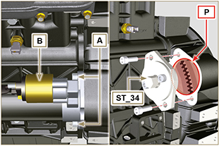  Fig 7.1
7.2.3 Cinghia e alternatore  - Allentare le viti C e D .  - Spingere l'alternatore E in direzione della freccia F .  - Rimuovere la cinghia G dalle pulegge.  Importante  - La cinghia deve essere tassativamente sostituita, ad ogni smontaggio, anche se non ha raggiunto le ore previste per la sostituzione.  - Svitare le viti C e D e rimuovere l'alternatore E . | 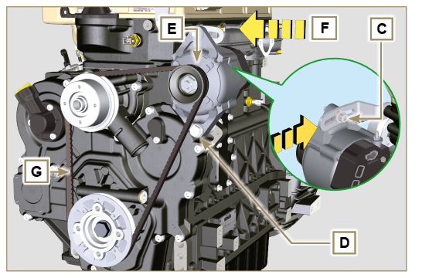  Fig 7.2
7.2.4 Sensori e interruttori

Importante

- Dopo lo smontaggio proteggere in modo adeguato i sensori da urti, umidità e fonti di temperature elevate.
- I sensori e gli interruttori non sono riparabili per cui vanno sostituiti in caso di anomalie.
7.2.4.1 Interruttore pressione olio ( )  - Svitare e rimuovere l'interruttore pressione olio H . | 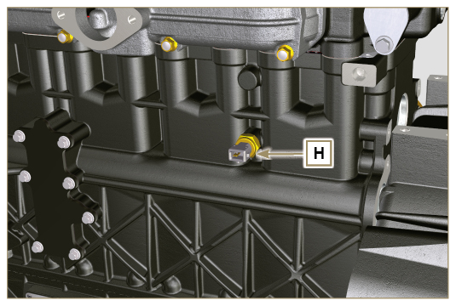  Fig 7.3
7.2.4.2 Sensore temperatura refrigerante ( )  - Svitare e rimuovere il sensore temperatura acqua L . | 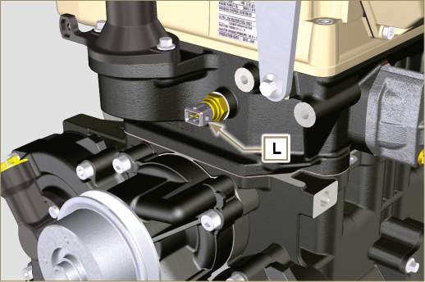  Fig 7.4
7.2.4.3 Sensore presenza acqua del filtro carburante ( )  Avvertenza  - Il filtro carburante non è sempre montato sul motore.  - In fase di smontaggio del sensore M , utilizzare un contenitore adatto per recuperare il carburante contenuto all'interno della cartuccia N .  - Svitare il sensore M dalla cartuccia N . | 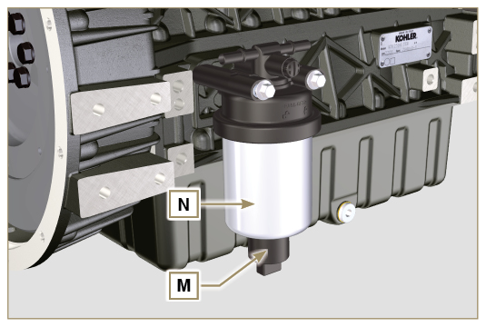  Fig 7.5

Smontaggio collettore di scarico
- Svitare i dadi A e rimuovere il collettore B e le guarnizioni C .  - Chiudere le aperture e i condotti per evitare l'introduzione di corpi estranei. | 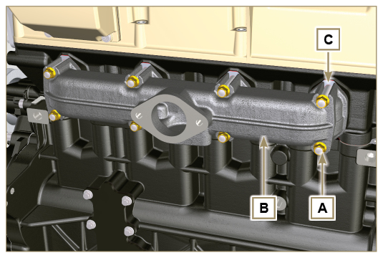  Fig 7.6

Smontaggio componenti ricircolo liquido refrigerante
7.4.1 Pompa liquido refrigerante  Importante  - La pompa B non è riparabile.  - Svitare le viti A e rimuovere la pompa B con la relativa guarnizione C. | 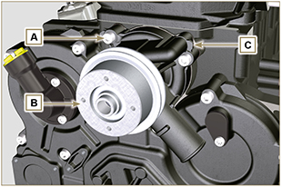  Fig. 7.7
7.4.2 Valvola termostatica  - Svitare le viti D e rimuovere il coperchio valvola termostatica E .  - Rimuovere la valvola termostatica F e relativa guarnizione.  Importante  - Sostituire sempre la guarnizione G ad ogni smontaggio.  - Verificare che il foro di disareazione non sia ostruito o bloccato ( Par. 2.11.3 ). | 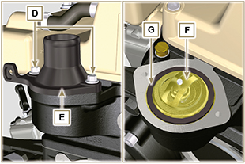  Fig 7.8

Smontaggio puleggia albero a gomito
NOTA: Eseguire le operazioni descritte al Par. 6.1.5 punti 2 e 3 .  - Svitare la vite A (in senso orario - vista lato distribuzione - Rif. A Par. 1.3 ) e rimuovere la puleggia B. | 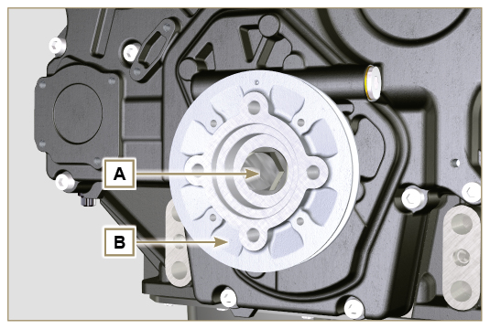  Fig 7.9

Smontaggio circuito lubrificazione
7.6.1 Valvola pressione olio ( )  - Svitare il tappo A .  - Rimuovere la molla B.  - Rimuovere il pistone valvola C utilizzando una calamita. | 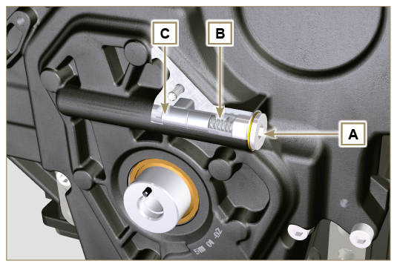  Fig 7.10
7.6.2 Flangia rifornimento olio su carter distribuzione ( )  - Svitare le viti G e rimuovere la flangia carico olio E ( ST_06) .  - Rimuovere la guarnizione F . | 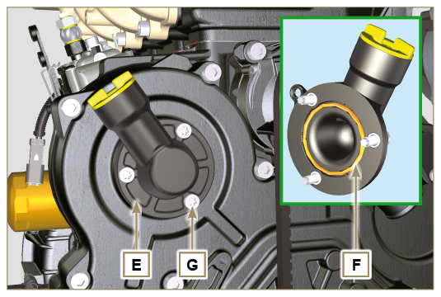  Fig 7.11
7.6.3 Carter distribuzione  - Assicurarsi che l'albero a gomito con il 1° cilindro si trovi al PMS (la spina W deve essere rivolta verso l'alto).  - Svitare le viti X .  - Rimuovere il carter distribuzione H . | 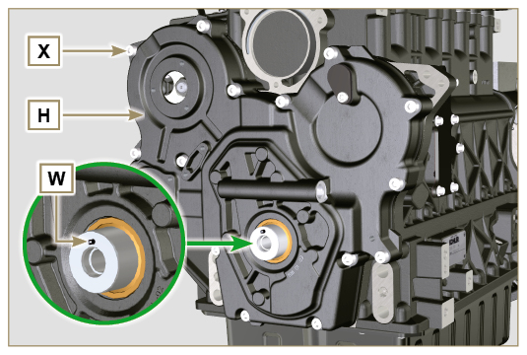  Fig 7.12
7.6.4 Pompa olio  Importante  - La pompa olio non è riparabile.  - Svitare le viti M e rimuovere il gruppo pompa N dal carter distribuzione D ( ST_06 ) . | 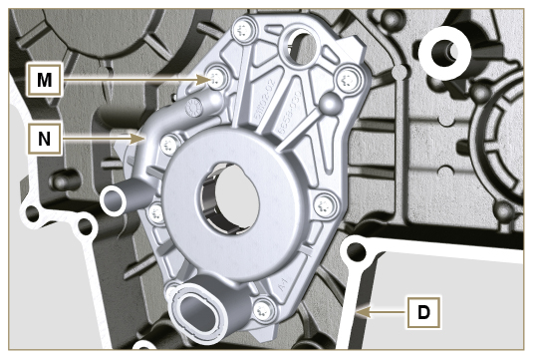  Fig 7.13
- Rimuovere i rotori P e Q dal carter pompa olio N . | 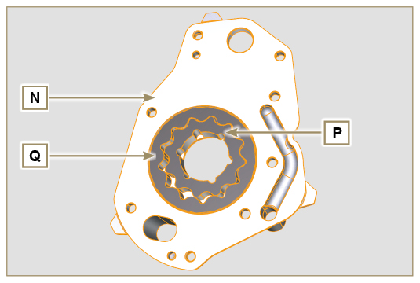  Fig 7.14
7.6. Filtro olio  - Svitare e rimuovere la cartuccia R .  Avvertenza  - Utilizzare un contenitore adatto per recuperare l'eventuale olio residuo. | 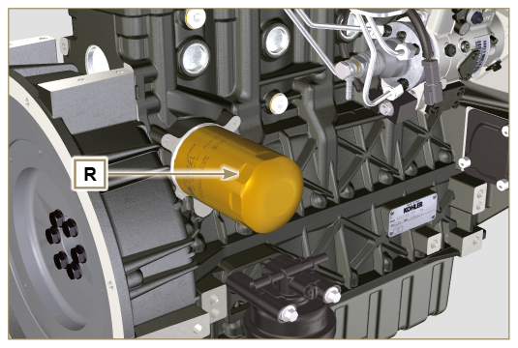  Fig 7.15

Smontaggio collettore di aspirazione
- Allentare la fascetta A e scollegare il tubo B . | 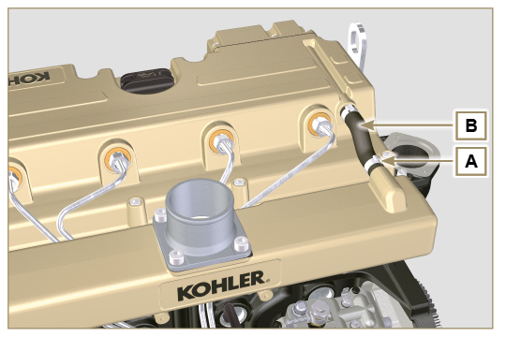  Fig 7.16
- Svitare le viti C e rimuovere il collettore D con la guarnizione E . | 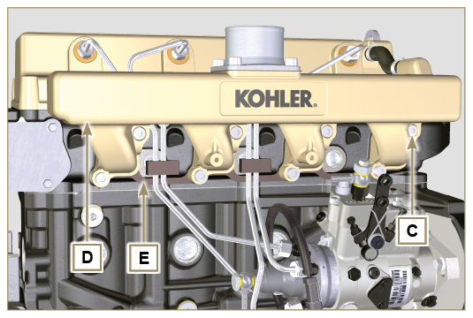  Fig 7.17

Smontaggio circuito carburante
Importante
• Sigillare tutti i raccordi dei componenti iniezione come illustrato nel Par. 2.9.7 al momento dello smontaggio.
• Il circuito di iniezione carburante è sottoposto ad alta pressione, utilizzare le protezioni di sicurezza come descritto nel Par 3.4.3 .

7.8.1 Tubi iniezione  - Rimuovere i fermi A dei tubi B .  - Svitare i dadi C e D e rimuovere i tubi B . | 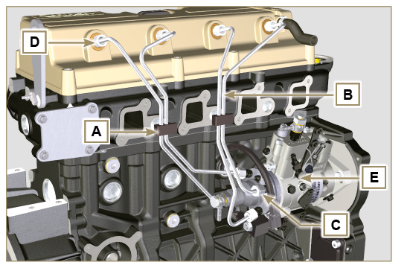  Fig 7.18
7.8.2 Cappello bilancieri  - Svitare le viti F e rimuovere il cappello bilancieri G . | 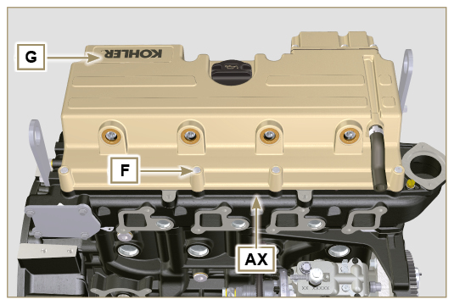  Fig 7.19
7.8.3 Tubo rifiuto carburante  - Svitare le viti L e rimuovere il tubo H . | 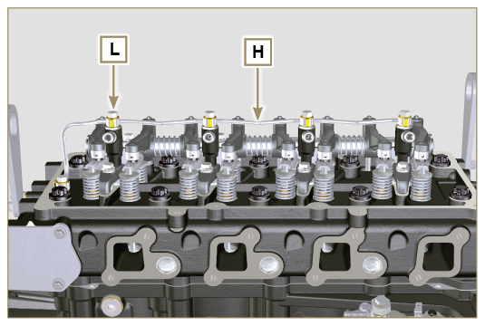  Fig 7.20
7.8.4 Iniettori  - Svitare le viti P e rimuovere le rondelle Q e successivamente le staffe M .  - Sfilare gli iniettori N .  NOTA: Nel caso in cui non si riesca a sfilare l'iniettore (agendo esclusivamente nel punto BC ), utilizzare una chiave a forchetta (diametro 11 mm), eseguendo piccole rotazioni per sbloccare il componente. Se la guarnizione K non è presente sull'iniettore N , provvedere al suo recupero all'interno del canotto iniettore J . | 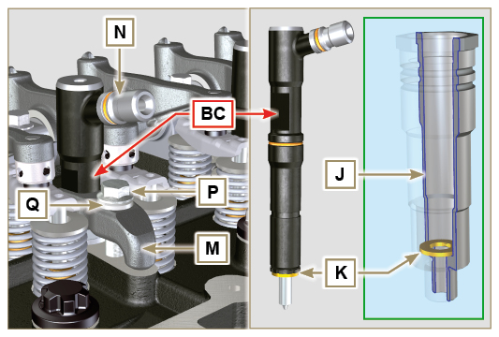  Fig 7.21
7.8.5 Pompa iniezione  Importante  - Prima di procedere allo smontaggio leggere attentamente il Par. 2.17 .  - La pompa iniezione non è riparabile.  - Eseguire le operazioni descritte dal punto 1 al 10 del Par. 6.1.5 .  - Svitare il dado S e rimuoverlo insieme alla rondella.  - Avvitare l'attrezzo ST_04 sull'ingranaggio R . | 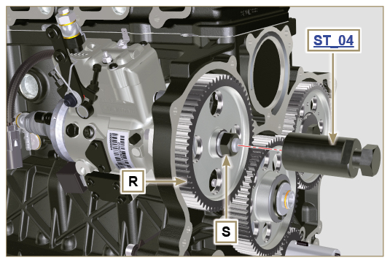  Fig 7.22
- Svitare le viti T  - Avvitare la vite U dell'attrezzo per separare la pompa iniezione S dall'ingranaggio comando pompa iniezione R . | 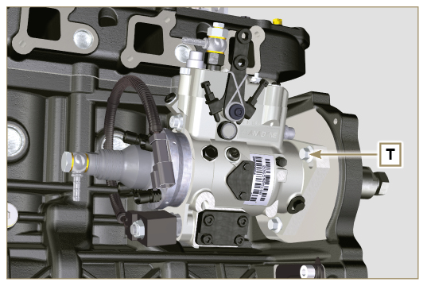  Fig 7.23  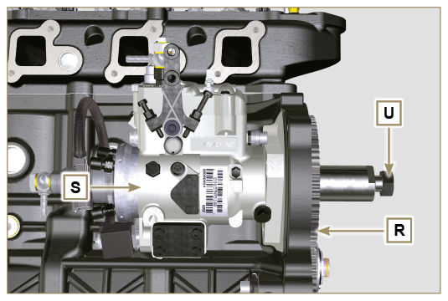  Fig 7.24
NOTA : Cliccare a fianco per riprodurre il video | https://www.youtube.com/embed/tQ9VHKF4u_0?rel=0
7.8.6 Filtro carburante ( )  NOTA: per lo smontaggio della cartuccia carburante, riferirsi alle operazioni 3 e 4 del Par. 6.7.1 .  - Svitare le viti V e rimuovere il supporto W . | 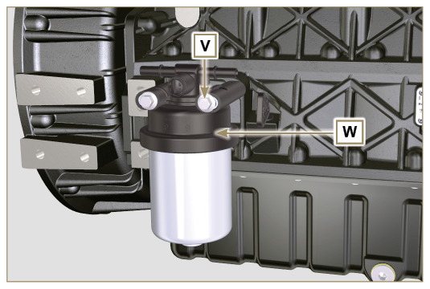  Fig 7.25

Smontaggio ingranaggi distribuzione
- Svitare la vite C e rimuovere l'ingranaggio albero a camme D.  - Rimuovere l'anello di fermo A e l'anello di spallamento B.  - Rimuovere l'ingranaggio intermedio L. | 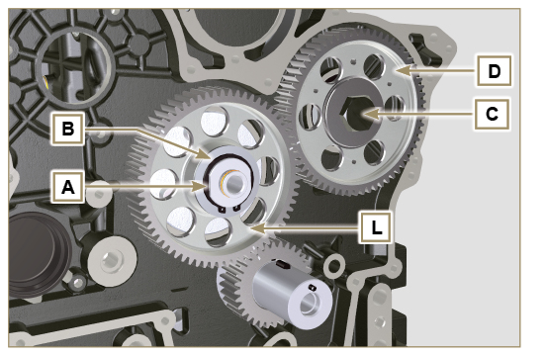  Fig 7.26
- Svitare le viti F e rimuovere il supporto ingranaggio intermedio G . | 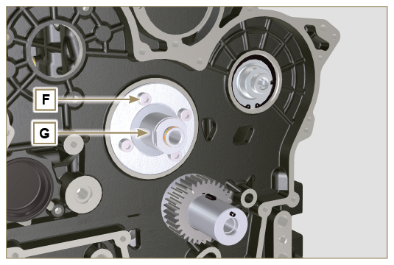  Fig 7.27

Smontaggio gruppo di flangiatura
7.10.1 Volano  Importante  - Lasciare montato l'attrezzo speciale ST_34 bloccaggio volano.  - Svitare solo la vite C situata verso l'alto.  - Inserire l'attrezzo ST_09 nella sede della vite C avvitandolo fino a battuta.  - Svitare le restanti viti D .  Pericolo  - Il volano E è molto pesante, porre particolare attenzione durante la fase di rimozione per evitarne la caduta, con gravi rischi per l'operatore.  - Rimuovere il volano E .  - Rimuovere l'attrezzo ST_09 .  - Rimuovere l'attrezzo ST_34 rappresentato in Fig. 7.1 . | 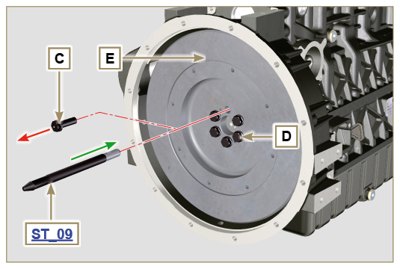  Fig 7.28
7.10.2 Campana di flangiatura  - Svitare le viti F e rimuovere la campana motore G .  Pericolo  - La campana G è molto pesante, porre particolare attenzione durante la fase di rimozione della stessa per evitarne la caduta con gravi rischi per l'operatore. | 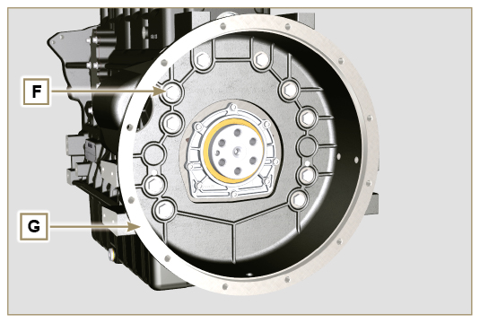  Fig 7.29

Smontaggio gruppo testa motore
7.11.1 Perno bilancieri  - Svitare le viti A .  - Rimuovere il gruppo perno bilancieri B . | 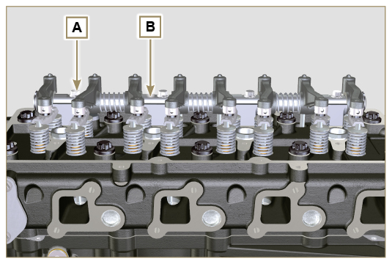  Fig 7.30
7.11.1.1 Bilancieri ( )  - Rimuovere l'anello di fermo C .  - Rimuovere gli anelli di spallamento D .  - Rimuovere i bilancieri E e le molle. | 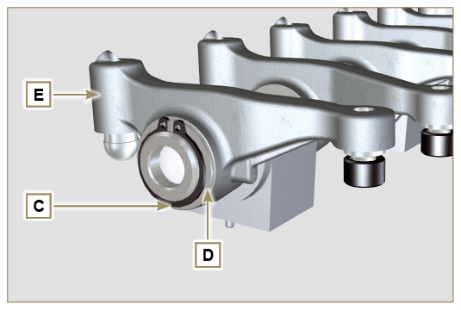  Fig 7.31
7.11.2 Aste e ponti valvole  - Rimuovere i cavallotti comando valvole H .  - Rimuovere le aste comando bilancieri L . | 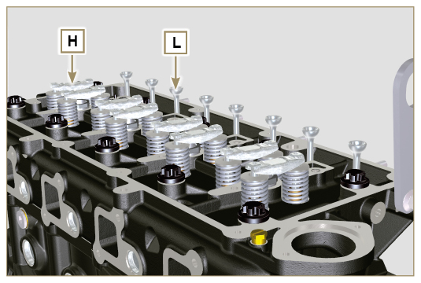  Fig 7.33
7.11.3 Testa motore  Importante  - I bulloni di fissaggio testa M devono essere tassativamente sostituiti dopo ogni smontaggio.  - Per il sollevamento testa motore Q utilizzare esclusivamente entrambi i golfari AE previsti da KOHLER (vedere Fig. 7.41 ).  - Durante la fase di rimozione della testa Q e successiveprocedure di smontaggio, controllo e montaggio, è necessario preservare da urti il piano di contatto W della testa Q e del nbasamento J.  - Svitare i bulloni M seguendo l'ordine indicato in figura.  - Rimuovere la testa motore Q .  - Rimuovere la guarnizione testa P . | 3 Cilindri  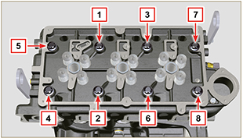  Fig 7.34a  4 Cilindri  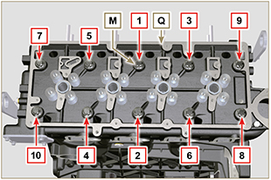  Fig. 7.34b  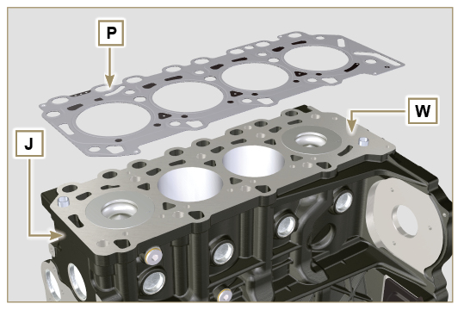  Fig 7.35
7.11.3.1 Valvole ( )  - Montare l'attrezzo ST_07 sulla testa Q fissandolo su uno dei fori per il fissaggio del cappello bilancieri.  NOTA: Cambiare il foro di fissaggio in base alla posizione delle valvole da smontare.  - Posizionare il percussore dell'attrezzo ST_07 sulla valvola interessata come mostrato in figura. | 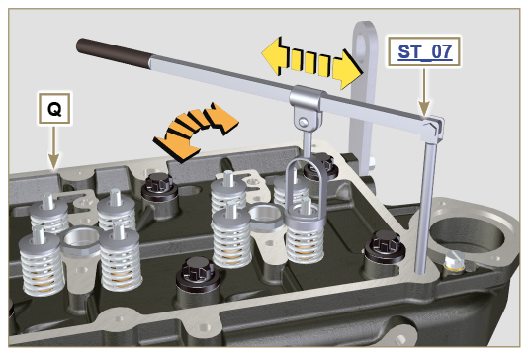  Fig 7.36
- Spingere la leva dell'attrezzo ST_07 verso il basso, in modo da abbassare i piattelli valvola S in direzione della freccia T , rimuovere i semiconi U tramite l'utilizzo di una calamita.  NOTA: Ripetere tutte le operazioni per tutte le valvole interessate. | 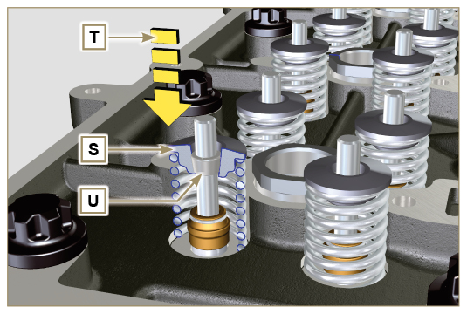  Fig 7.37
Importante  - Prima di procedere alla rimozione delle valvole, fare dei riferimenti sulla loro posizione di origine, al fine di evitare lo scambio di posizione delle stesse al montaggio se non sostituite.  - Rimuovere le valvole V . | 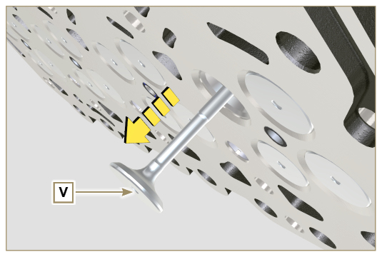  Fig 7.38
7.11.3.2 Canotti iniettore ( )  - Svitare e rimuovere i canotti Z dalla testa Q .  - Rimuovere le guarnizioni AA e AB . | 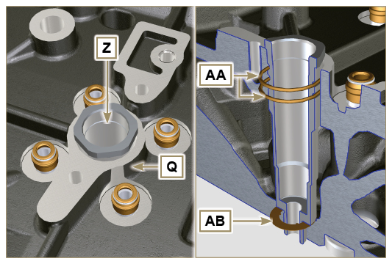  Fig 7.39
7.11.3.3 Guarnizioni stelo valvola ( )  - Rimuovere le guarnizioni AC . | 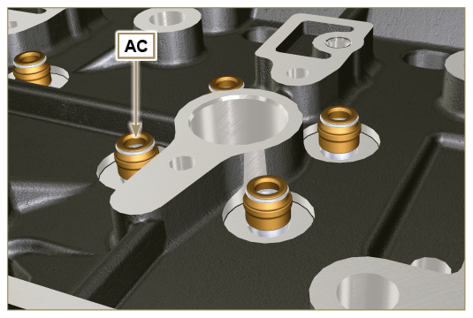  Fig 7.40
7.11.3.4 Golfari di sollevamento ( )  - Svitare le viti AD e rimuovere i golfari AE .  - Effettuare un accurato lavaggio alla testa motore Q . | 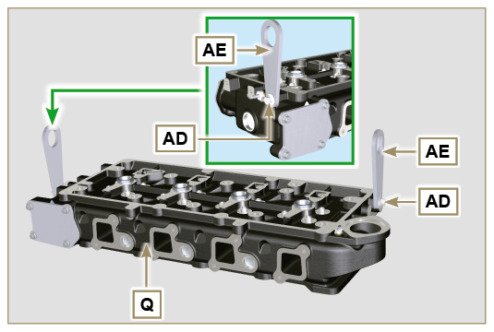  Fig 7.41

Smontaggio gruppo coppa olio
7.12.1 Coppa olio  - Svitare le viti A .  - Rimuovere la coppa olio B inserendo una lamina nelle zone indicate con la freccia AA . | 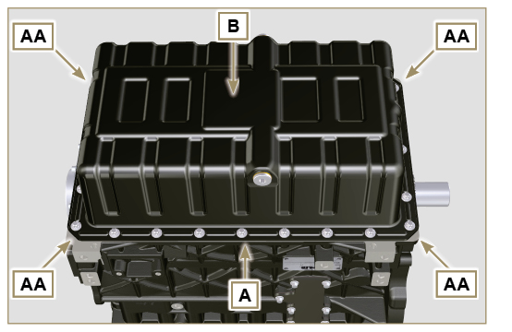  Fig 7.42
7.12.2 Tubo aspirazione olio  - Svitare le viti C e rimuovere il tubo olio D . | 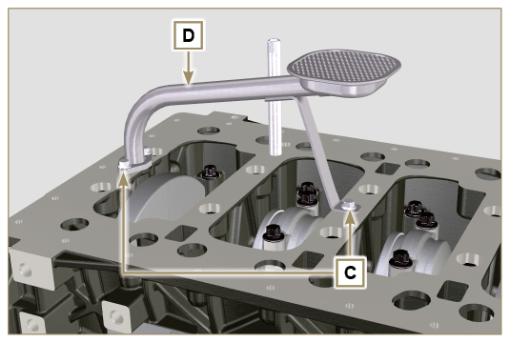  Fig 7.43
7.12.3 Tubo vapore olio ( )  - Svitare il tubo E e rimuoverlo. | 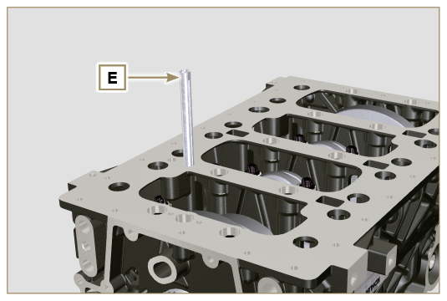  Fig 7.44

Smontaggio blocco motore
7.13.1 Flangia guarnizione albero a gomito  - Svitare le viti A .  - Rimuovere la flangia B e la guarnizione C . | 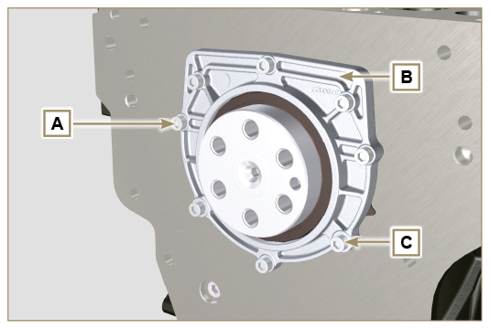  Fig 7.45
7.13.2 Gruppo pistone / biella  Importante  - Eseguire dei riferimenti numerici (n° cilindro) sulle bielle, sui cappelli di biella F1 , sui pistoni e sugli spinotti, per evitare che i componenti non sostituiti vengano inavvertitamente scambiati tra di loro in fase di montaggio e provocare il mal funzionamento del motore.  - I riferimenti sulla biella M e cappello F1 devono essere eseguiti solo su un lato in corrispondenza di K1 e K2 come illustrato in Fig. 7.46a.  - Avvitare a battuta la vite AM .  - Svitare le viti E1 e rimuovere i cappelli di biella F1 . | 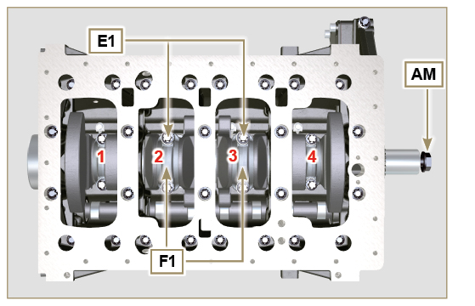  Fig 7.46
NOTA : l'accoppiamento del cappello F1 sulla biella può essere con spine di centraggio ( Fig. 7.46b ) o fratturate ( Fig. 7.46c - senza spine di centraggio).  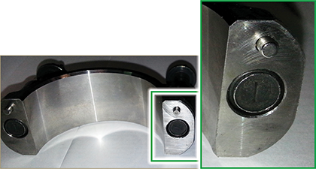  Fig. 7.46b  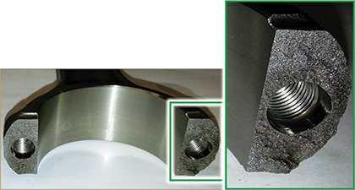  Fig. 7.46c | 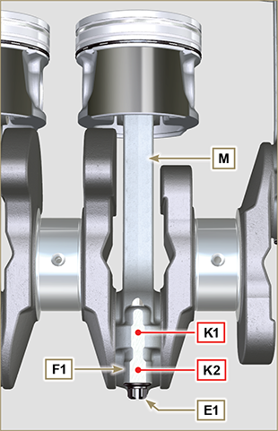  Fig 7.46a
- Sfilare il gruppo biella - pistone in posizione 2 e 3 esercitando una pressione manuale sulla testa di biella L in direzione delle frecce AK .  - Riaccoppiare i cappelli testa di biella L con il proprio gruppo pistone biella M .  - Agire sulla vite AM e ruotare l'albero a gomiti di 180°.  - Ripetere i punti da 2 a 5 per lo smontaggio del del gruppo biella - pistone in posizione 1 e 4 . | 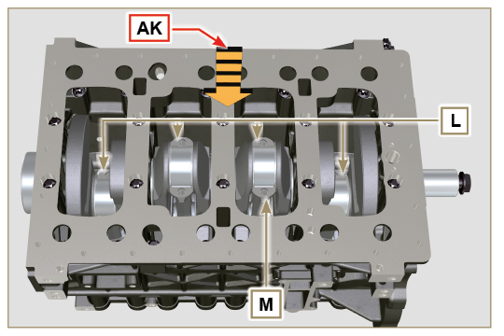  Fig 7.47
Avvertenza  - I semicuscinetti di biella Z , costruiti in materiale speciale, devono essere tassativamente sostituiti ad ogni smontaggio onde evitare il grippaggio. | 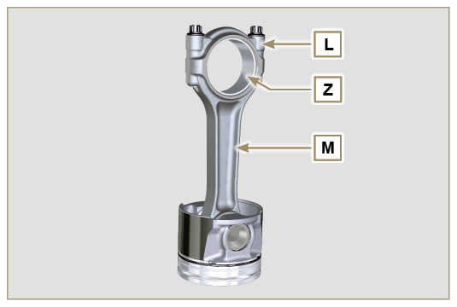  Fig 7.48
7.13.3 Semi-basamento inferiore  3 CILINDRI  - Svitare le viti di fissaggio E e F seguendo l'ordine indicato in figura.  - Rimuovere il semi-basamento inferiore D e riporlo in un recipiente adatto per il lavaggio. | 3 Cilindri  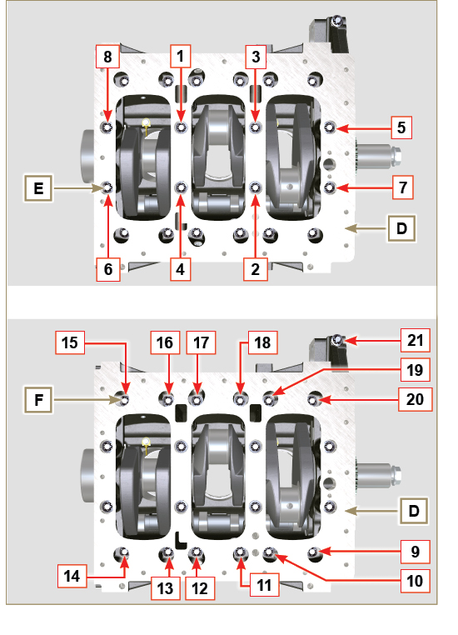  Fig 7.49
4 CILINDRI  - Svitare le viti di fissaggio E e F seguendo l'ordine indicato in figura.  - Rimuovere il semi-basamento inferiore D e riporlo in un recipiente adatto per il lavaggio. | 4 Cilindri  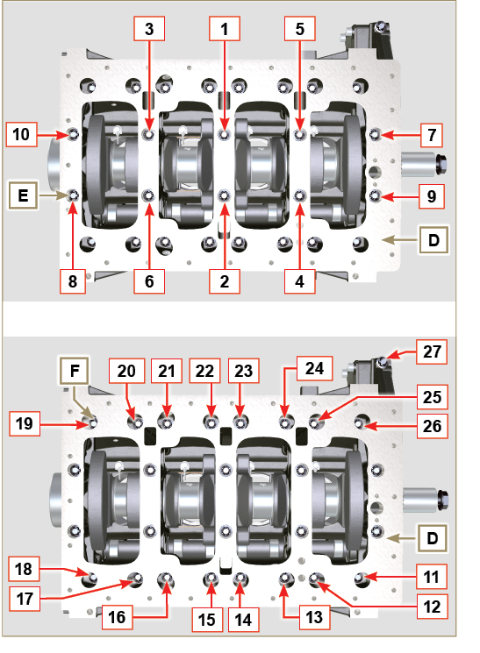  Fig 7.50
7.13.4 Albero a gomiti  Rimuovere:  - L'albero a gomiti G .  - I due semianelli di spallamento H . | 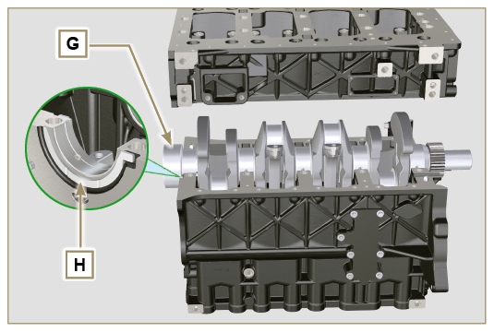  Fig 7.51
7.13.5 Pistone ( )  - Smontare l’anello di fermo N .  - Sfilare lo spinotto P per separare il pistone Q dalla biella R .  Importante  - Se non sostituiti, mantenere abbinati i componenti (biella - pistone - spinotto) tramite l'utilizzo di riferimenti al fine di evitare lo scambio degli stessi al montaggio. | 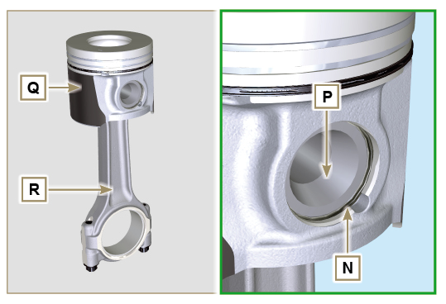  Fig 7.52
7.13.5.1 Segmenti ( )  - Rimuovere i segmenti S . | 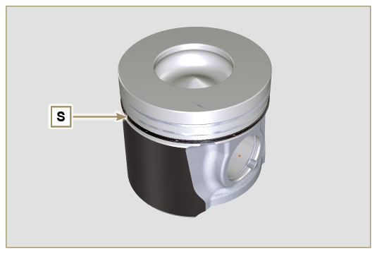  Fig 7.53
7.13.6 Coperchio chiusura vano sfiato ( )  - Svitare le viti AE e rimuovere il coperchio AF . | 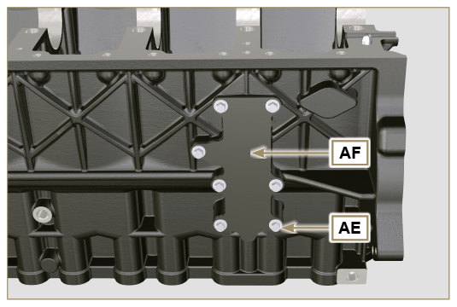  Fig 7.54
7.13.7 Albero a camme  - Rimuovere l'anello di fermo V .  - Sfilare dalla sua sede l'albero a camme W dal basamento superiore AB . | 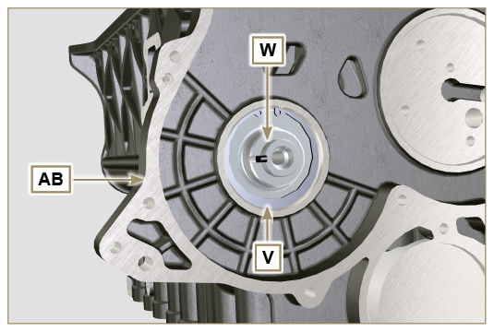  Fig 7.55
7.13.8 Punterie albero a camme  - Rimuovere le punterie AA dal semi-basamento superiore AB con una calamita. | 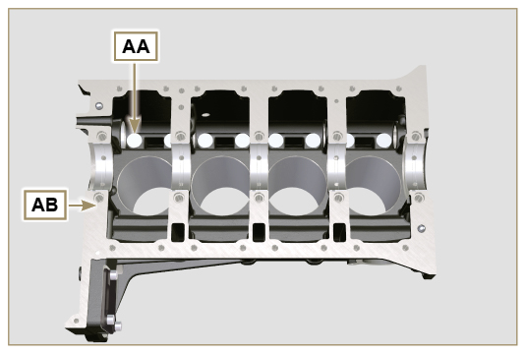  Fig 7.56
7.13.9 Bronzine di banco  - Rimuovere le bronzine di banco AC dal semi-basamento superiore AB .  Importante  - Essendo i semicuscinetti di banco AC , costruiti in materiale speciale, devono essere tassativamente sostituiti ad ogni smontaggio per evitare il grippaggio. | 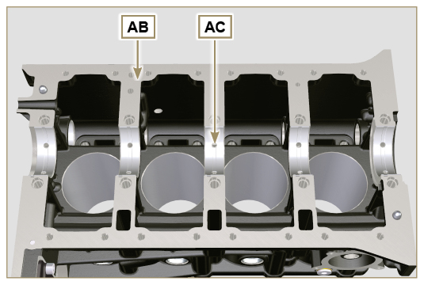  Fig 7.57
- Rimuovere le bronzine di banco AF dal basamento inferiore D . | 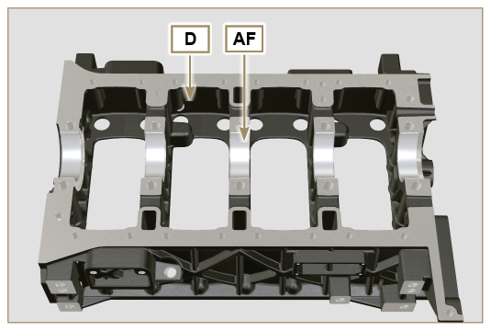  Fig 7.58
7.13.10 Coperchio 3 ª PTO ( )  - Svitare le viti AG .  - Rimuovere il coperchio AH e la guarnizione AL . | 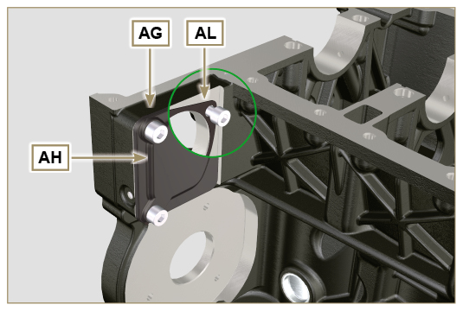  Fig 7.59

Informazioni sulle revisioni

Raccomandazioni per le revisioni e messe a punto
- Le informazioni sono strutturate in sequenza, secondo esigenze operative e i metodi di intervento sono stati selezionati, testati ed approvati dai tecnici del Costruttore.
- In questo capitolo sono descritte tutte le modalità di controllo, revisione e messa a punto di gruppi e/o di singoli componenti.

NOTA: Per rintracciare facilmente gli argomenti specifici di interesse, consultare l'indice analitico o l'indice dei capitoli.

- Prima di qualsiasi intervento, l'operatore deve predisporre tutte le attrezzature e gli utensili per effettuare le operazioni in modo corretto e sicuro.
- Per evitare interventi che potrebbero risultare errati e causare danni al motore, gli operatori devono adottare gli accorgimenti specifici indicati.
- Prima di eseguire qualsiasi operazione di controllo, pulire accuratamente i gruppi e/o i componenti ed eliminare eventuali incrostazioni.
- Non lavare i componenti con vapore o acqua calda, ma utilizzare solo prodotti adeguati.
- Non usare prodotti infiammabili (benzina, gasolio,ecc.) per sgrassare o lavare i componenti, ma utilizzare solo prodotti adeguati.
- Ricoprire tutte le superfici di tutti componenti smontati con uno strato di lubrificante per proteggerle dall'ossidazione.
- Verificare l'integrità e lo stato di usura su tutti i componenti sottoposti a smontaggio, per assicurare il buon funzionamento del motore.
- Alcuni componenti, quando indicato, devono essere sostituiti in coppia o insieme ad altri (es. semi-cuscinetti di banco/biella, pistone completo di segmenti e spinotto, ecc.).
- Alcune operazioni di rettifica, quando indicato, devono essere eseguiti in serie (es. rettifica cilindri, perni di manovella, perni di banco, ecc.).

Basamento
8.2.1 Controllo Condotti olio
Utilizzare uno scovolino nei punti di accesso A, B, B1, C, D, E per pulire i condotti olio del basamento G . Utilizzare aria compressa per eliminare eventuali residui.

Sostituire e montare il tappo conico nel foro B ( B1 se presente - coppia di serraggio a 30Nm ) e i tappi nei fori D , dopo aver effettuato l'operazione di pulizia.

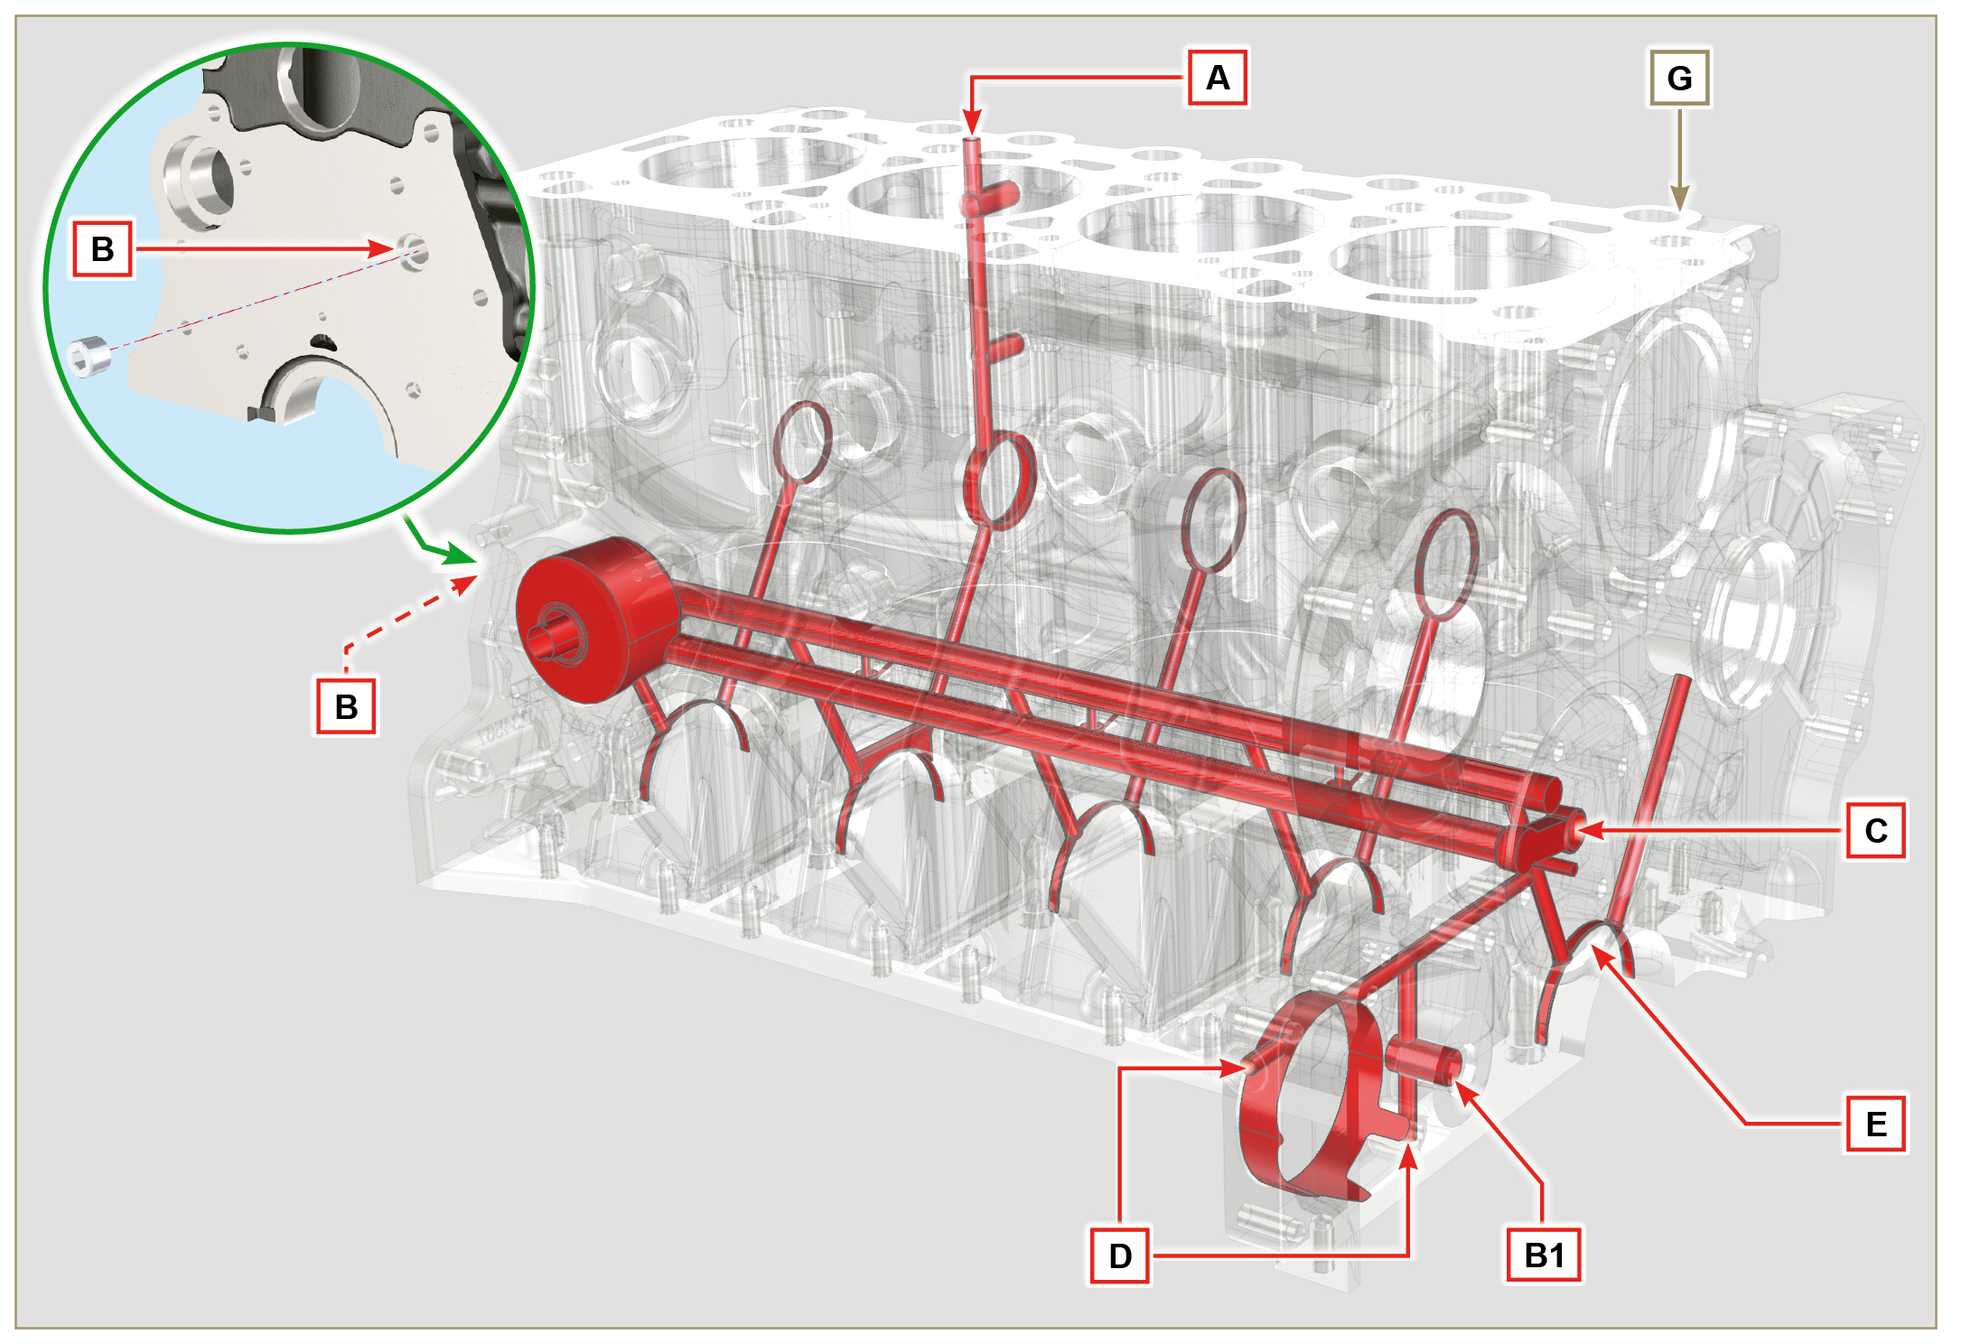
Fig 8.1

8.2.2 Controllo Cilindri
Posizionare il basamento G su un piano di lavoro.
Misurare, con un comparatore, il diametro in corrispondenza dei punti J-M-N (Fig. 8.2) longitudinalmente e trasversalmente rispetto all'asse H dell'albero a gomito.
Se l'ovalizzazione o l'usura rilevata in un singolo punto di J-M-N , è superiore a +0,05 mm rispetto al valore della Tab. 8.1a , è necessario eseguire l'operazione di rettifica per tutti i cilindri F .
Consultare la Tab. 8.1a per stabilire il valore di gioco sui cilindri sottoposti a rettifica.

Importante

- La rettifica dei cilindri prevista è di +0.20, +0.50 e + 1 mm .
- L'operazione di rettifica dei cilindri deve rispettare la specifica KOHLER - cod. ED0035612500 .
- La rettifica deve essere effettuata tassativamente su tutti i cilindri F .
- La Tab. 8.1a riporta i valori dimensionali solo per i componenti nuovi.
- ⁽¹⁾ La maggiorazione di +0.20 mm , può essere già presente sul motore.
Tab 8.1a
PISTONE | Ø CILINDRI (± 0.007 mm) | Ø PISTONI (± 0.007 mm) | VALORE DI GIOCO (mm)
STD | 88.010 | 87.950 | 0.046 - 0.074
+0.20 ⁽¹⁾ | 88.210 | 88.150
+0.50 | 88.510 | 88.450
+1.00 | 89.010 | 88.950

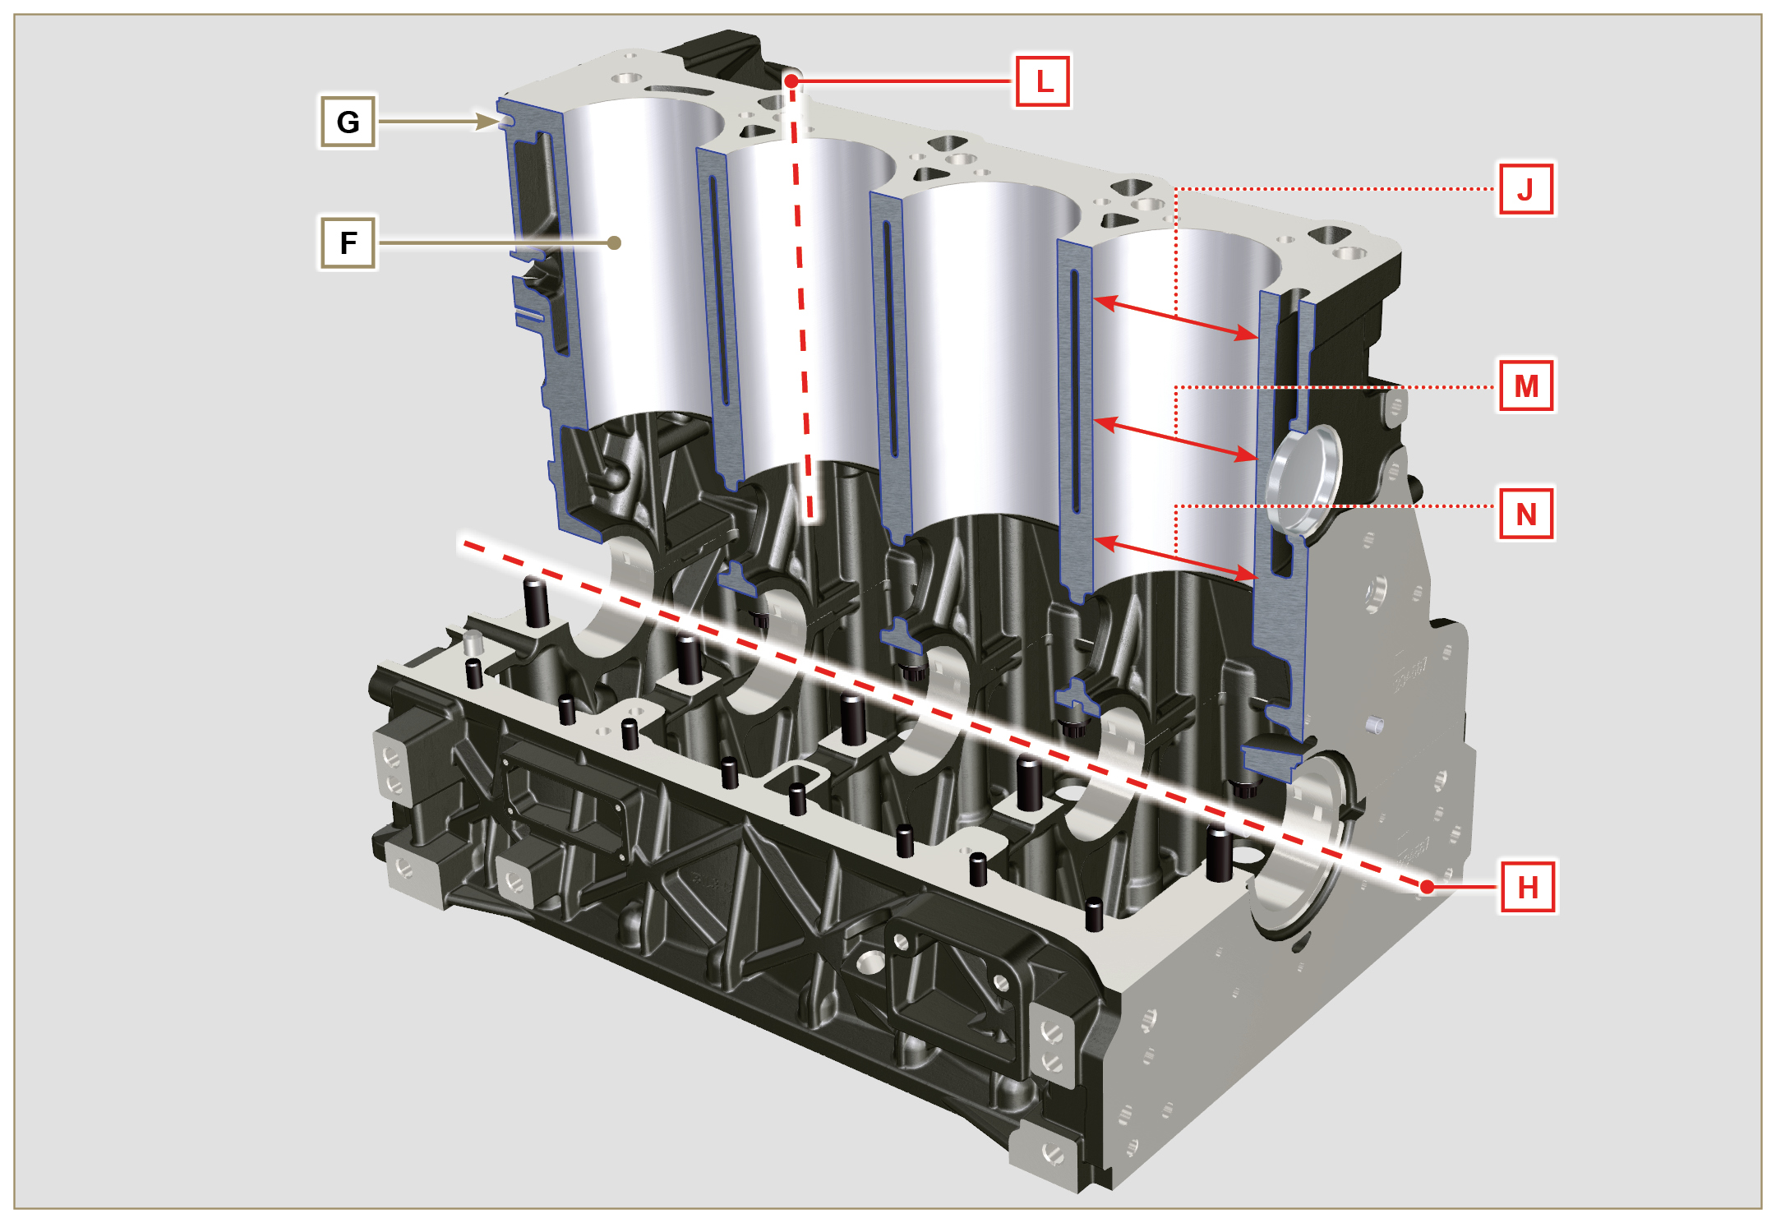
Fig 8.2
NOTA: in caso di smontaggio del tappo chiusura foro Z2, il nuovo tappo dovrà rispettare la quota di 1.5mm MAX dal piano G1.

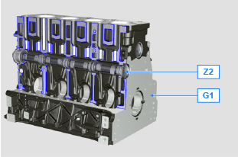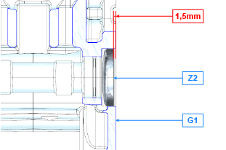
Fig 8.2a

8.2.3 Controllo piano testa  Verificare con un comparatore la planarità del piano A1.  Il valore di irregolarità MAX del piano A1 consentito è di:  - 0,10 mm su tutta l'area;  - 0,03 mm su un area di 100x100 mm.  La rettifica del piano A1 non è consentita | 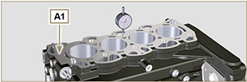  Fig 8.2b
8.2.4 Controllo alloggi albero a camme 4 cilindri  Negli alloggiamenti dell'albero a camme è presente solo la bronzina Q (lato distribuzione).  Utilizzare un comparatore da interni per rilevare i diametri degli alloggiamenti X - W - K - Y - Z .  Con un micrometro misurare i diametri dei perni X1 - W1 - K1 - Y1 - Z1 (Fig. 8.4) .  In base ai valori rilevati calcolare il gioco tra alloggiamento e perno che deve rispettare i valori della Tab. 8.2a.  Il valore di usura MAX consentita è di 0.120 mm .  Importante  - La Tab. 8.2a riporta i valori dimensionali solo per i componenti nuovi. | Tab 8.2a Dimensioni alloggi e perni albero a camme.  RIF. DIMENSIONI (mm) VALORE DI GIOCO (mm)  X 44.000 - 44.025 0.040 - 0.085  X1 43.940 - 43.960  W 43.000 - 43.025 0.060 - 0.105  W1 42.920 - 42.940  K 42.000 - 42.025 0.060 - 0.105  K1 41.920 - 41.940  Y 41.000 - 41.025 0.060 - 0.105  Y1 40.920 - 40.940  Z 36.000 - 36.025 0.060 - 0.105  Z1 35.920 - 35.940
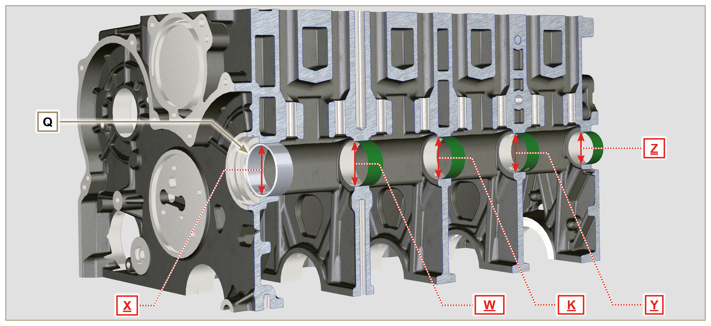
Fig 8.3

8.2.5 Controllo albero a camme 4 cilindri  Con un micrometro misurare le dimensioni massime delle camme di aspirazione R e scarico S ( Tab. 8.2b ).  Il valore di usura MAX consentita è di 0.1 mm .  Importante  - La Tab. 8.2b riporta i valori dimensionali solo per i componenti nuovi. | Tab 8.2b Dimensioni camme.  RIF. DIMENSIONI (mm)  R 32.834- 32.896  S 32.998 - 32.060
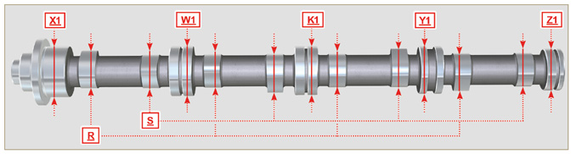
Fig 8.4

8.2.6 Controllo alloggi albero a camme 3 cilindri  Negli alloggiamenti dell'albero a camme è presente solo la bronzina Q lato distribuzione.  Utilizzare un comparatore da interni per rilevare i diametri degli alloggiamenti X - W - K - Z .  Con un micrometro misurare i diametri dei perni X1 - W1 - K1 - Z1 (Fig. 8.5) .  In base ai valori rilevati calcolare il gioco tra alloggiamento e perno che deve rispettare i valori della Tab. 8.2a .  Il valore di usura MAX consentita è di 0.120 mm .  Importante  - La Tab. 8.3a riporta i valori dimensionali solo per i componenti nuovi. | Tab 8.3a Dimensioni alloggi e perni albero a camme.  RIF. DIMENSIONI (mm) VALORE DI GIOCO (mm)  X 44.000 - 44.025 0.040 - 0.085  X1 43.940 - 43.960  W 43.000 - 43.025 0.060 - 0.105  W1 42.920 - 42.940  K 42.000 - 42.025 0.060 - 0.105  K1 41.920 - 41.940  Z 36.000 - 36.025 0.060 - 0.105  Z1 35.920 - 35.940
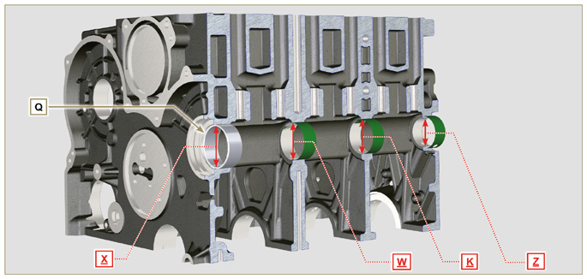
Fig 8.5

8.2.7 Controllo albero a camme 3 cilindri  Con un micrometro misurare le dimensioni massime delle camme di aspirazione R e scarico S ( Tab. 8.3b ).  Il valore di usura MAX consentita è di 0.1 mm .  Importante  - La Tab. 8.3b riporta i valori dimensionali solo per i componenti nuovi. | Tab 8.3b Dimensioni camme.  RIF. DIMENSIONI (mm)  R 32.834 - 32.896  S 33.335 - 33.397
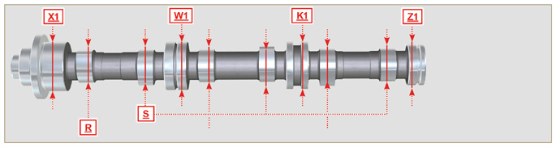
Fig 8.6

Punterie e sedi punterie
8.3.1 Controllo punterie  Utilizzare un piano di riscontro e un comparatore come in Fig. 8.7 .  Verificare la perpendicolarità del piano C ruotando la punteria D nel senso della freccia.  Il valore di usura MAX consentito è di 0.02 mm.  Con un calibro verificare la lunghezza della quota A e B (Tab. 8.4) . Il valore di usura MAX consentito è di 0.08 mm. | 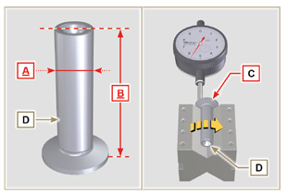  Fig 8.7
8.3.2 Controllo sedi punterie  Rilevare i diametri delle sedi punterie X .  In base al valore della quota A rilevata ( Par. 8.3.1 ) calcolare il valore di gioco ( Tab. 8.4 ). Se i valori di gioco non sono rispettati, procedere alla sostituzione del componente usurato.  Importante  - La Tab. 8.4 riporta i valori dimensionali solo per i componenti nuovi.  Tab. 8.4 Dimensioni punterie e sedi punterie.  RIF. DIMENSIONI (mm) VALORE DI GIOCO (mm)  A 11.966 - 11.984 0.060 - 0.105  X 12.000 - 12.018  B 46.5 ± 0.2 --- | 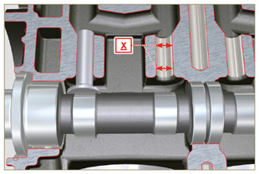  Fig 8.8

Albero a gomito
8.4.1 Controllo dimensionale e revisione

Lavare accuratamente l'albero a gomiti con un apposito detergente.
Inserire uno scovolino in tutti i condotti di lubrificazione B e soffiare aria compressa e liberarli completamente da eventuali residui di sporcizia.
Controllare lo stato di usura e l'integrità delle superfici dei perni di banco C e di biella D .
Eseguire le operazioni descritte al Par. 9.3.1 , eseguire le operazioni descritte al Par. 9.3.6 (tranne Punto 2, 4, 9 e 10 ).
Misurare con un micrometro i perni di biella A1 e con un comparatore il diametro interno dei semi-cuscinetti di biella A2 .
Misurare con un micrometro i perni di banco B1 , e con un comparatore il diametro interno dei semi-cuscinetti di banco B2 .
Se i valori di quota descritti in Tab. 8.5 non corrispondono, procedere alla rettifica di tutti i perni A1 e B1 .
L'ingranaggio A sull'albero a gomiti è fasato tramite chiavetta, il montaggio dell'ingranaggio A sull'albero avviene dopo che lo stesso è stato riscaldato in forno ad una temperatura stabilizzata di +180°C per un tempo di 5 min.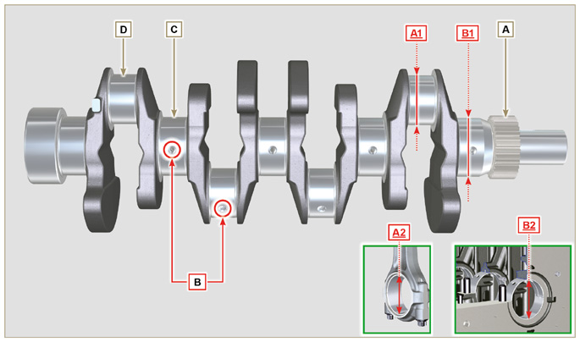
Fig 8.9

Importante  - I semi-cuscinetti di banco e di biella devono essere tassativamente sostituiti ad ogni montaggio per evitare il grippaggio, in quanto sono costruiti in materiale speciale senza l'aggiunta di piombo.  - Il valore di usura MAX per A1 e A2 consentita è di 0.120 mm.  - Il valore di usura MAX per B1 e B2 consentita è di 0.150 mm.  - Per la rettifica dell'albero a gomiti sono previste le minorazioni dei diametri dei semi cuscinetti di banco e di biella di 0,25 mm e di 0,50 mm, per la rettifica dei perni A1 e B1 , rilevare le quote dei diametri A2 e B2 tramite il montaggio dei semicuscinetti minorati, definire il diametro di rettifica dei perni A1 e B1 rispettando i valori di gioco indicati in Tab. 8.5 .  - La Tab. 8.5 riporta i valori dimensionali solo per i componenti nuovi. | Tab 8.5 Diametri perni di biella e perni di banco  RIF. DIMENSIONI (mm) VALORE DI GIOCO (mm)  A1 53.981 - 54.000 0.035 - 0.085  A2 54.035 - 54.066  B1 63.981 - 64.000 0.035 - 0.102  B2 64.035 - 64.083
8.4.2 Verifica gioco assiale dell'albero a gomiti  Eseguire le operazioni descritte al Par. 9.3.5 e 9.3.6 .  Con un comparatore, misurare lo spostamento assiale dell'albero a gomito E .  Lo spostamento assiale deve essere MIN 0.18 mm e MAX 0.38 mm.  Se i valori rilevati non corrispondono, procedere alla sostituzione degli anelli di spallamento D . | 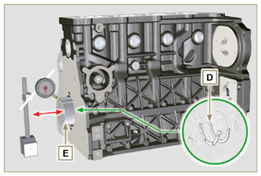  Fig 8.10

Gruppo biella-pistone
8.5.1 Controllo dimensionale biella  Importante  - Prima di effettuare il montaggio dei gruppi biella e pistoni ( Par. 9.3.7 e 9.3.8 ), verificare che la differenza di peso tra i gruppi completi biella e pistone non sia superiore a 8 gr , per evitare sbilanciamenti anomali durante la rotazione dell'albero a gomito e conseguenti danni.  - Eseguire sempre dei riferimenti sulle bielle, sui rispettivi cappelli di biella Q , sui pistoni e sugli spinotti, per evitare che i componenti vengano inavvertitamente scambiati tra di loro in fase di montaggio e provocare il mal funzionamento del motore.  - I semi-cuscinetti di biella S devono sempre essere sostituiti ad ogni montaggio.  Controllare che le superfici di contatto siano perfettamente integre e pulite.  Montare il cappello di biella Q sulla biella con i semi-cuscinetti S e serrare le viti P (coppia di serraggio a 25 Nm ).  Rilevare con un comparatore i diametri B e D .  Il valore di usura MAX per B e D consentito è di 0.06 mm.  Tab 8.6  RIF. DIMENSIONI (mm) VALORE DI GIOCO (mm)  A 169.980 - 170.020  B 30.020 - 30.030 0.025 - 0.030  C 29.995 - 30.000  D 54.035 - 54.066  E 67.700 - 68.000  F 29.750 - 29.790  Importante  - La Tab. 8.6 riporta i valori dimensionali solo per i componenti nuovi.  - Controllare che i semi-cuscinetti della biella e di banco siano accoppiati correttamente.  - Consultare l'avvertenza del Par. 8.4.1 per la quota D minorata.  - Se il valore di gioco tra B e C non è rispettato, è necessario sostituire la bronzina R (Fig. 8.12) .  Rilevare le quote A, C, D, E e F e confrontarle con quelle descritte in Tab. 8.6 .  Se i valori rilevati non rispettano quelli descritti nella Tab. 8.6 , procedere alla sostituzione della biella T . | 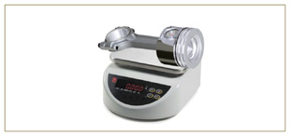  Fig 8.11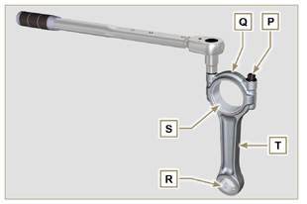  Fig 8.12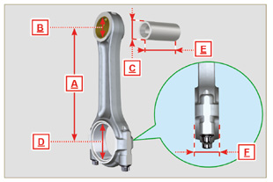  Fig 8.13
8.5.2 Controllo parallelismo assi spinotto-perno  Lubrificare lo spinotto A e la bronzina R (Fig. 8.12) .  Inserire lo spinotto nella bronzina R . Controllare con un comparatore il parallelismo tra gli assi della testa di biella e del piede di biella.  L'errore di parallelismo (quota V ) rilevato alle estremità dello spinotto, deve essere MIN 0,015 e MAX 0,030 mm.  Se i valori di parallelismo non corrispondono a quelli indicati, sostituire la biella T .  8.5.3 Controllo segmenti pistone  Inserire il segmento U nel cilindro, rilevare la quota H (distanza tra le punte del segmento U ). Ripetere l'operazione per tutti i segmenti di tenuta.  Se la quota rilevata H non corrisponde ai valori indicati nella tabella ( Tab. 8.7 ), sostituire i segmenti di tenuta U .  Importante  - I segmenti di tenuta non possono essere sostituiti singolarmente.  NOTA: vedere la Fig. 8.19 per individuare i segmenti  Tab. 8.7  SEGMENTI H (mm)  U1 0.100 - 0.300  U2 0.250 - 0.500  U3 0.250 - 0.400 | 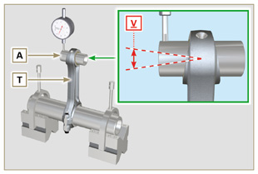  Fig 8.14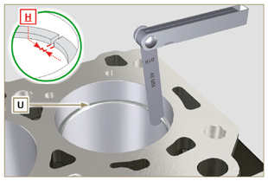  Fig 8.15
8.5.4 Controllo dimensionale pistone  Pulire accuratamente il pistone.  Rilevare il diametro del pistone a 12 mm (quota L ) dalla base del mantello in corrispondenza delle finestre sulla grafitatura M . Consultare la Tab. 8.1b per stabilire il valore di gioco dei pistoni con diametro maggiorato.  In corrispondenza del punto W , è indicato:  3 cifre per il pistone STD;  3 cifre più R per il pistone con diametro maggiorato di 0.20 mm; +0.5 per il pistone con diametro maggiorato di 0.5 mm;  +1 per il pistone con diametro maggiorato di 1 mm;  Se il gioco fra cilindro e pistone è superiore a 0.074 mm, è neccessario sostituire il pistone e i segmenti di tenuta.  Importante  - La Tab. 8.1b riporta i valori dimensionali solo per i componenti nuovi.  Tab. 8.1b  PISTONE Ø CILINDRI (± 0.007 mm) Ø PISTONI (± 0.007 mm) VALORE DI GIOCO (mm)  STD 88.010 87.950 0.046 + 0.074  +0.20 88.210 88.150  +0.50 88.510 88.450  +1.00 89.010 88.950 | 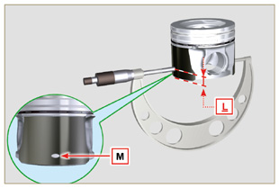  Fig 8.16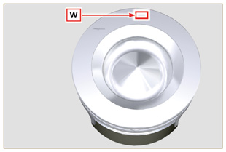  Fig 8.17
Importante  - Rilevare, con uno spessimetro, il gioco del segmento di tenuta nella rispettiva sede (quote L1, L2 e L3 ).  - Se il gioco non corrisponde ai valori indicati nella Tab. 8.8 , sostituire i segmenti di tenuta e il pistone.  Tab 8.8  SEGMENTI VALORE DI GIOCO (mm)  U1 (L1) 0.110 - 0.150  U2 (L2) 0.070 - 0.115  U3 (L3) 0.030 - 0.065 | 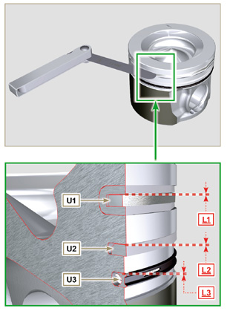  Fig 8.18 e 8.19

Testa motore
8.6.1 Controllo planarità  Posizionare la testa su un piano di riscontro, e verificare con un comparatore la planarità del piano C .  Il valore di irregolarità MAX del piano C consentito è di a 0,10 mm.  Se il valore non è rispettato, è necessario effettuare l'operazione di rettifica del piano C .  L'asportazione di materiale MAX consentito è di 0.20 mm.  Importante  - La rettifica deve essere eseguita con i canotti A degli iniettori montati. | 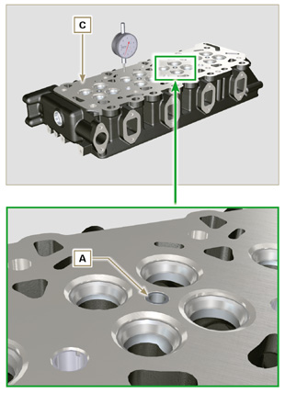  Fig 8.20a - Fig 8.20b
8.6.2 Controllo sedi valvole  Pulire accuratamente le valvole e le rispettive sedi.  Rilevare rientranza B di ogni valvola rispetto al piano della testa C che deve essere MIN 0.60 mm e MAX 0.85 mm.  Il valore di rientranza B MAX consentito sui componenti usurati è di 1.10 mm.  Se il valore rilevato non corrisponde ai valori indicati, sostituire il componente usurato.  Importante  - Le sedi devono essere lavorate dopo il piantaggio per raggiungere la quota B , rivolgersi ad un officina di rettifica per tali operazioni. | 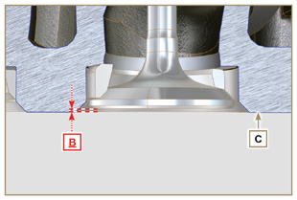  Fig 8.21
8.6.3 Molle valvole  Con un dinamometro, sottoporre la molla a due diverse forze (in Tab. 8.9 ) e verificare che la lunghezza della molla, corrisponda ai valori indicati in tabella.  ^{(*1)} Il codice ED0057551850-S è montato a partire dal S/N 4418801760  Tab 8.9  PESO (kg) LUNGHEZZA (mm)  ED0057552810-S ED0057551850-S ^{(*1)}  0 0 Z 48.34  13.5 20.4 Z1 30.00  19.5 29.8 Z2 22.00 | 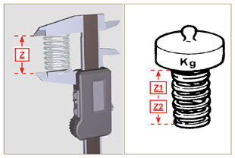  Fig 8.22
8.6.4 Controllo guide valvole  Rilevare i diametri D ed E degli steli e delle guide valvole ( Tab. 8.10 ). Se i diametri non corrispondono ai valori indicati, sostituire le valvole o le guide.  Il valore di usura MAX per D e E consentito è di 0.10 mm.  Rispettare la quota G dal piano F al montaggio delle guide H (Tab. 8.10) .  Importante  - Effettuare le misurazioni in più punti per individuare ovalizzazioni e/o usure concentrate.  - La Tab. 8.10 riporta i valori dimensionali solo per i componenti nuovi.  Tab 8.10 Dimensioni stelo - guida valvole  RIF. DIMENSIONI (mm) VALORE DI GIOCO (mm)  D 5.978 - 5.990 0.040 - 0.064  E 6.030 - 6.042  G 7.000 - 7.020 | 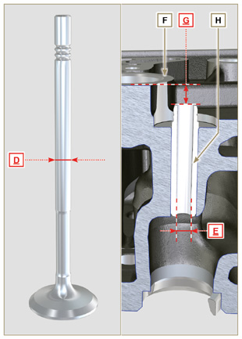  Fig 8.23
8.6.5 Sostituzione guide valvole  Le guide di aspirazione e scarico sono entrambe di ghisa grigia a matrice perlitica fosforosa e dimensionalmente sono uguali.  Le guide sono montate ad interferenza, è possibile il montaggio raffreddando le guide con l'ausilio di azoto liquido.  Prima di eseguire il montaggio di nuove guide, rilevare le quote L ed M , calcolare il valore di interferenza che deve rispettare i valori della Tab. 8.11 .  Rispettare la quota G dal piano F al montaggio delle guide H (Tab. 8.10 - Fig. 8.23) .  Importante  - Le guide devono essere lavorate per la quota E (Tab. 8.10 - Fig. 8.23) dopo il piantaggio, rivolgersi ad un officina di rettifica per tali operazioni.  Tab 8.11 Dimensioni guida valvole - sede guida  RIF. DIMENSIONI (mm) VALORE DI INTERFERENZA (mm)  L 10.000 - 10.015 0.030 - 0.054  M 10.045 - 10.054 | 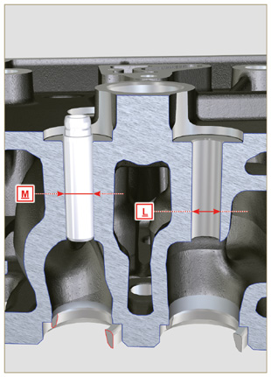  Fig 8.24
8.6.6 Controllo bilancieri  Rilevare la quota W1 in corrispondenza dei fori M posti sul perno bilancieri L (vista da B in Fig. 8.25 ).  Rilevare la quota W2 (Fig. 8.27).  In base ai valori rilevati calcolare il gioco tra W1 e W2 che devono rispettare i valori della Tab. 8.12.  Verificare che tutti i condotti olio N e M siano privi di impurità o ostruzioni.  Tab 8. 12  RIF. DIMENSIONI (mm) VALORE DI GIOCO (mm)  W1 19.985 - 20.005 0.035 - 0.076  W2 20.040 - 20.061  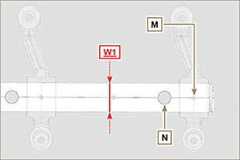  Fig. 8.26 | 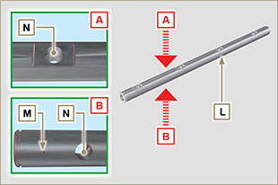  Fig 8.25  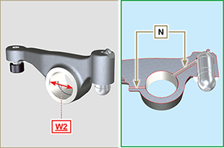  Fig 8.27

Controllo pompa olio
8.7.1 Controllo dimensionale e visivo  Eseguire le operazioni descritte al Par. 7.8.1 al 7.8.4 .  Rilevare il valore di gioco B tra i denti dei rotori, il valore di usura MAX consentita è di 0.28 mm.  Pulire accuratamente tutti i componenti, controllare che tutte le superfici di contatto e di accoppiamento C sul corpo pompa D, non siano usurate.  Importante  - Sostituire il carter distribuzione completo di pompa olio, se il risultato dei controlli effettuati, non soddisfa le condizioni descritte.  Al montaggio, i riferimenti A devono essere visibili. | 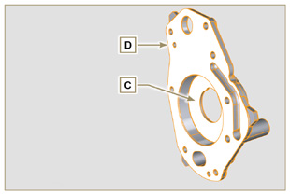  Fig 8.28  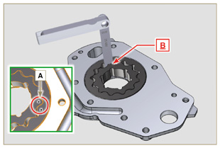  Fig 8.29
8.7.2 Controllo gioco rotori  Importante  - Sostituire il carter R completo di pompa olio, se si riscontrano segni di usura nella zona P del piano Q (Fig. 8.32 - 8.32a) .  Rilevare le quote G e H (Fig. 8.30) .  Rilevare le quote L, M e N (Fig. 8.31) .  In base ai valori rilevati calcolare il gioco tra G e H, L e M e L e N che devono rispettare i valori della Tab. 8.13 .  Per il montaggio eseguire le operazioni descritte dal Par. 9.11.3 al Par. 9.11.4 .  Tab 8.13  RIF. DIMENSIONI (mm) VALORE DI GIOCO (mm)  G 82.820 - 82.855 0.032 - 0.075  H 82.500 - 82.540  L 15.500 - 15.525 0.036 - 0.086  M 15.464 - 15.489  N | 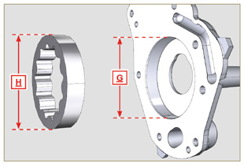  Fig 8.30
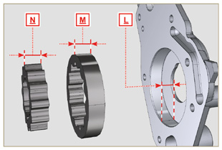
Fig 8.31
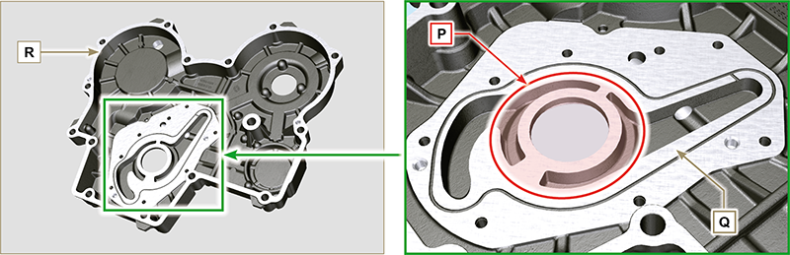
Fig 8.32 - Fig 8.32a
8.7.3 Controllo valvola pressione olio  Rilevare la lunghezza libera F della molla D che deve essere di 47.91 mm .  Se il valore rilevato non corrisponde al valore indicato, sostituire la molla D .  Tab 8.14  POS DESCRIZIONE  B Tappo  C Guarnizione  D Molla  E Pistoncino | 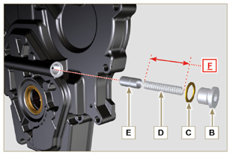  Fig 8.33

Informazioni sul montaggio

Informazioni sulla configurazione motore
- In questo capitolo il motore viene rappresentato in " CONFIGURAZIONE BASE " (vedere Par 1.3 - Par. 1.4 ).
- Per il montaggio di componenti non descritti in questo capitolo, riferirsi al Cap. 11 .
- Di seguito sono elencati i componenti descritti nel Cap. 11 .

11.1 Asta livello olio in testa

11.2 Heater (sostituzione)

11.3 Ingranaggio ozioso (per 3 ª / 4 ª PTO)

11.4 3 ª PTO (sostituzione)
11.5 4 ª PTO (sostituzione)
11.6 3 ª + 4 ª PTO (sostituzione)
11.7 Dispositivo equilibratore (sostituzione)
11.8 Filtro aria (sostituzione cartuccia)
11.9 Filtro olio a distanza (smontaggio e montaggio)

11.10 Circuito aspirazione (sostituzione)

11.11 Marmitta (sostituzione)

11.12 Circuito di raffreddamento (sostituzione)

11.13 Piedi motore (informazioni)

Raccomandazioni per il montaggio
- Le informazioni sono state selezionate, testate ed approvate dai tecnici del Costruttore.
- In questo capitolo sono descritte tutte le modalità di installazione di gruppi e/o di singoli componenti già controllati, revisionati o eventualmente sostituiti con ricambi originali.
- Nelle operazioni di montaggio ove necessario è indicato il riferimento dell'attrezzatura speciale, identificabile nella Tab. 13.1 - 13.2 , qui di seguito nella Tab. 9.1 un esempio di attrezzo speciale ( ST_05 ).
Tab. 9.1
ATTREZZATURA SPECIFICA
Sigla "ST" | Foto/Disegno | DESCRIZIONE | MATRICOLA
ST_05 | 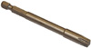 | Chiave Six nicks SN 8 | ED0014603650-S

Importante

- Prima di eseguire le operazioni vedere il Par. 3.3.2 .
- Per rintracciare facilmente gli argomenti di interesse specifico, consultare l’indice analitico o l'indice capitoli.
- L'operatore deve verificare che:
  - i componenti, i gruppi, le superfici di accoppiamento delle parti siano, lavati, puliti e asciugati accuratamente;
  - le superfici di accoppiamento siano integre;
  - le attrezzature e gli utensili siano predisposti per effettuare le operazioni in modo corretto e sicuro;
  - accertarsi che sussistano adeguate condizioni di sicurezza.
- L'operatore deve effettuare:
  - gli interventi in modo agevole e sicuro, è quindi consigliabile installare il motore su un apposito cavalletto rotativo per revisione motori per garantire l'incolumità dell'operatore e delle persone coinvolte.
  - il serraggio dei gruppi e/o i componenti in modo incrociato e alternato, dapprima con un valore inferiore a quello prestabilito e, successivamente, con la coppia di serraggio indicata nella procedura.
  - la sostituzione di tutte le guarnizioni di tenuta ad ogni montaggio per tutti i componenti ove esse sono previste.

Montaggio blocco motore
9.3.1 Semi cuscinetti di banco  Importante  - Eseguire le procedure al Par. 8.2.1 e 8.2.2 , prima di procedere con il montaggio.  - Essendo i semi-cuscinetti di banco, costruiti in materiale speciale, devono essere tassativamente sostituiti ad ogni montaggio onde evitare il grippaggio.  - Montare i nuovi semi cuscinetti B sul semi-basamento superiore E rispettando le tacche di riferimento C .  Importante  - Dopo il montaggio dei semi cuscinetti, verificare che i fori di lubrificazione D corrispondano con i canalini del semi-basamento E .  - I semi-cuscinetti inferiori e superiori NON possono essere sostituiti singolarmente, ma tutti insieme.  - Montare i nuovi semi cuscinetti A sul semi-basamento inferiore F rispettando le tacche di riferimento G .  - Lubrificare i semi cuscinetti A e B con olio. | 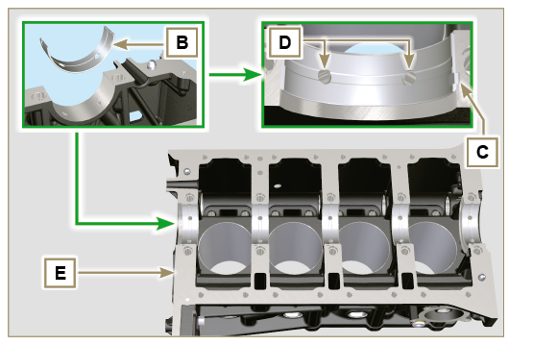  Fig 9.1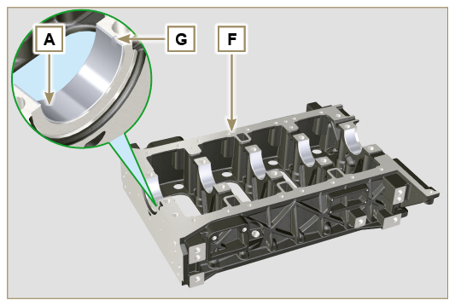  Fig 9.2
9.3.2 Punterie  - Lubrificare con olio le punterie L .  - Inserire le punterie L nelle sedi H del semi-basamento superiore. | 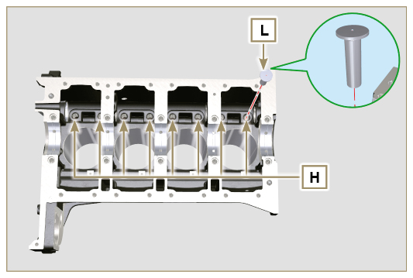  Fig 9.3
9.3.3 Albero a camme  - Verificare che la bronzina Q sia correttamente montata.  - Lubrificare i perni S , le camme M dell'albero a camme N , tutti gli alloggi P ( Par. 8.2.4 o Par. 8.2.6 ) e la bronzina Q con olio.  NOTA: Negli alloggiamenti P è presente solo la bronzina Q lato distribuzione.  - Inserire, l'albero a camme N negli alloggi P , fino a battuta.  - Montare l'anello di fermo R sul semi-basamento E per mantenere il posizionamento dell'albero a camme N .  - Ruotare manualmente l'albero a camme N , verificando che ruoti liberamente. | 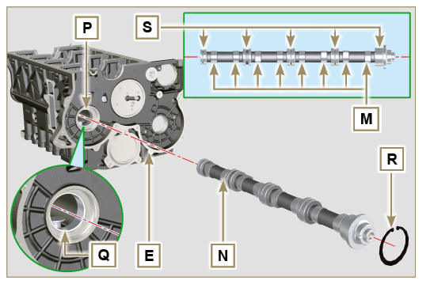  Fig 9.4
9.3.4 Coperchio chiusura vano sfiato  - Tramite le viti CF fissare il coperchio chiusura vano sfiato CG interponendo la guarnizione CH (coppia di serraggio a 10 Nm ). | 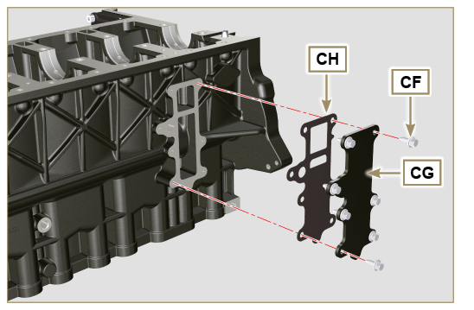  Fig 9.5
9.3.5 Albero a gomito  Importante  - Effettuare i controlli descritti al Par. 8.4.1 e Par. 8.4.2 .  - Verificare che i semi cuscinetti di banco sul semibasamento superiore E siano montati correttamente.  - Lubrificare i perni di banco e di biella J , con olio.  - Inserire l'albero a gomito W nella sua sede sul semi-basamento superiore E .  - Inserire i 2 semi anelli di spallamento K , tra albero a gomito W e semi-basamento superiore E (dettaglio AB ). | 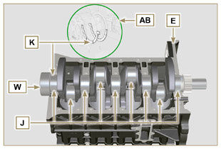  Fig 9.6
9.3.6 Semi-basamento inferiore  Importante  - Prima di procedere al montaggio del gruppo pistone e biella, eseguire i controlli descritti nel Par. 8.5.  - Verificare che i semi cuscinetti di banco sul semi-basamento inferiore F (dettaglio AC ) siano montati correttamente.  - Montare i 2 semi anelli di spallamento AD sul semi-basamento inferiore F applicando due punti di grasso per mantenerli in sede.  - Verificare che i piani di accoppiamento AE siano privi di impurità. | 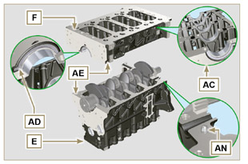  Fig 9.7
- Distribuire un cordone di Loctite 5188 (Rif. AL ) dello spessore di circa 1 mm sul piano AM del semi-basamento superiore E prestando attenzione a non ostruire i canalini di mandata olio AG e di ritorno olio in coppa AH .  - Accoppiare i due semi basamenti E e F rispettando le spine di riferimento AN .+  Importante  - Il mancato rispetto delle procedure di serraggio compromette la funzionalità del motore e provocare danni a cose e persone. | 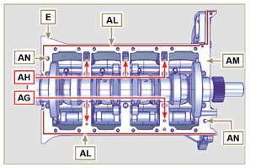  Fig 9.8
- Serrare le viti di fissaggio seguendo tassativamente l'ordine e le coppie di serraggio indicate  Sequenza di serraggio per 3 cilindri  Serraggio Viti Torx M12x1,25 (dalla n° 1 alla n° 8 ):  1° CICLO - con una coppia di 40 Nm ;  2° CICLO - con una coppia di 70 Nm ;  3° CICLO - con una coppia di 120 Nm .  Serraggio Viti Torx M8x1.25 (dalla n° 9 alla n° 21 ):  4° CICLO - con una coppia di 20 Nm ;  5° CICLO - con una coppia di 35 Nm .  - Eseguire i controlli descritti nel Par. 8.4.2 .  - Verificare che l'albero a gomito W ruoti senza impedimenti.  NOTA: Nelle prossime illlustrazioni del Par. 9.3 il semibasamento accoppiato verrà indicato con la lettera E . | 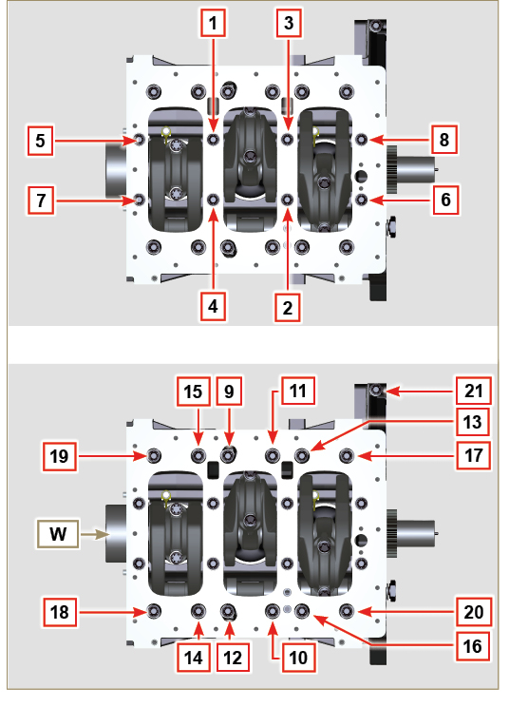  Fig 9.9
- Sequenza di serraggio per 4 cilindri  Serraggio Viti Torx M12x1,25 (dalla n° 1 alla n° 10 ):  1° CICLO - con una coppia di 40 Nm ;  2° CICLO - con una coppia di 70 Nm ;  3° CICLO - con una coppia di 120 Nm .  Serraggio Viti Torx M8x1.25 (dalla n° 11 alla n° 27 ):  4° CICLO - con una coppia di 20 Nm ;  5° CICLO - con una coppia di 35 Nm .  - Eseguire i controlli descritti nel Par. 8.4.2 .  - Verificare che l'albero a gomito W ruoti senza impedimenti.  Importante  - Il mancato rispetto delle procedure di serraggio compromette la funzionalità del motore e provocare danni a cose e persone. | 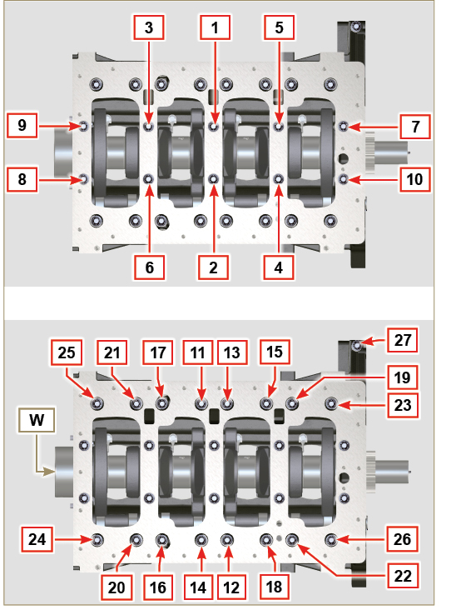  Fig 9.10
9.3.7 Segmenti  - Eseguire i controlli descritti al Par. 8.5.3 .  - Inserire l'anello raschiaolio AP sul pistone AQ .  - Inserire il 2° anello tenuta AR sul pistone AQ .  - Inserisce il 1° anello tenuta AS sul pistone AQ . | 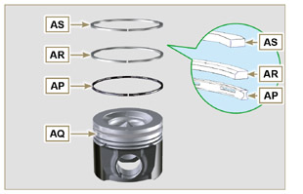  Fig 9.11
- Eseguire i controlli descritti al Par. 8.5.4 .  Importante  - I segmenti devono essere montati con la sigla di identificazione rivolta verso il cielo del pistone.  - Orientare l'apertura dei segmenti a 120° tra loro ( Y ).  NOTA: non orientare l'apertura del segmento con il foro per lo spinotto ( N )  - Lubrificare il mantello del pistone ed i segmenti con olio. | 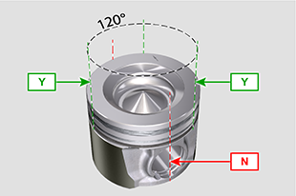  Fig 9.12
9.3.8 Pistone su biella  Importante  - Prima di procedere al montaggio del gruppo pistone e biella, eseguire i controlli descritti nei Par. 8.5.1 .  - Sostituire sempre le bronzine CE ad ogni montaggio.  - Accoppiare i componenti rispettando i riferimenti fatti al Par. 7.13.5 .  - Svitare le viti AU e rimuovere il cappello di biella AV .  - Montare le nuove bronzine CE .  - Inserire la biella AZ nel pistone AQ e allineare le sedi BA .  - Inserire lo spinotto BB nella sede BA per l'assemblaggio del gruppo Biella-Pistone.  - Inserire gli anelli di fermo BD all'interno della sede BE del pistone AQ per bloccare lo spinotto BB .  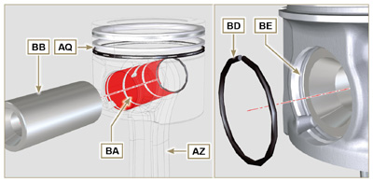  Fig 9.15- Fig 9.16 | 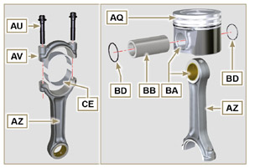  Fig 9.13 - Fig 9.14

9.3.9 Gruppo pistone e biella  Importante  • Prima di procedere al montaggio del gruppo pistone e biella, eseguire i controlli descritti nel Par. 8.5 .  - Ruotare l’albero a gomito W spostando il perno di biella BG verso il PMS del cilindro interessato.  - Spingere il pistone AQ verso il basso centrando il perno di biella BG con la biella AZ .  - Ruotare l'albero a gomito per inserire il cappello testa biella per i cilindri 1 e 4. | 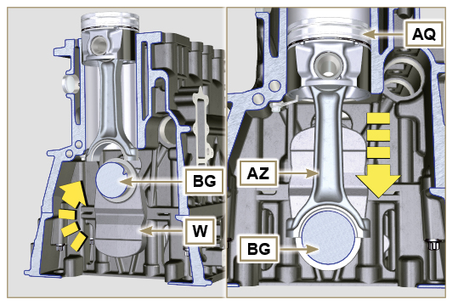  Fig 9.17
- Verificare che il semi cuscinetto AS sia montato correttamente sul cappello di biella AV .  Importante  - Essendo le bielle divise a rottura porre particolare attenzione all'accoppiamento del cappello sulla biella.  - Verificare prima di avvitare e serrare i bulloni che i piani di rottura coincidano perfettamente.  - Accoppiare il cappello di biella AV alla biella AZ rispettandoi riferimenti fatti allo smontaggio ( Par. 7.13.2 ).  - Avvitare le viti AU .  - Rimettere il semi-basamento superiore in posizione orizzontale e ripetere le operazioni da 1 a 6 per i cilindri 2 e 3 . | 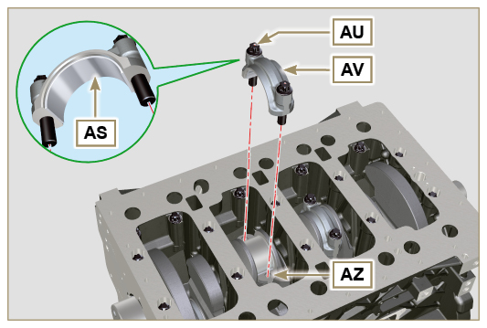  Fig 9.18
Importante  • Il mancato rispetto delle procedure di montaggio compromette la funzionalità del motore e può provocare danni a cose e persone.  - Serrare le viti AU , in modo alternato seguendo tassativamente le coppie di serraggio indicate.  Sequenza di serraggio Viti Torx M10x1 :  1° CICLO - con una coppia di 40 Nm ;  2° CICLO - con una coppia di 85 Nm ;  - Verificare che le bielle abbiano del gioco e che l'albero a gomito W ruoti senza impedimenti.  NOTA: Dopo il controllo effettuato al punto 8 , posizionare l'albero W con il primo cilindro al PMS. | 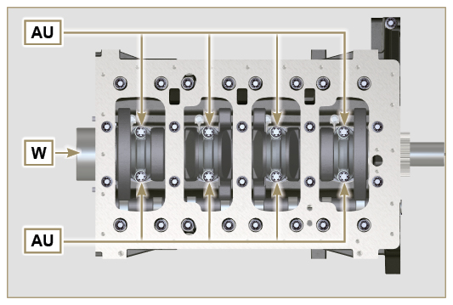  Fig 9.19

9.3.10 Flangia guarnizione albero a gomito  Importante  - Verificare che il piano di contatto tra la flangia e il semibasamento sia privo di impurità.  - Sostituire sempre la guarnizione BS ad ogni montaggio.  - Verificare la presenza delle bussole BT sul basamento E .  - Lubrificare con olio il labbro del paraolio BU .  - Posizionare la guarnizione BS e flangia BV sul semibasamento E in corrispondenza delle bussole BT .  - Applicare Loctite 243 sulle 2 viti BW corrispondenti alle bussole BT .  - Avvitare a battuta tutte le viti di fissaggio BW senza serrarle.  - Serrare tutte le viti BW seguendo tassativamente l'ordine di serraggio indicata (coppia di serraggio a 10 Nm ). | 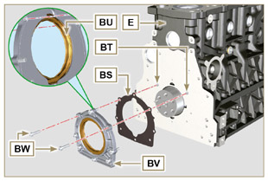  Fig 9.20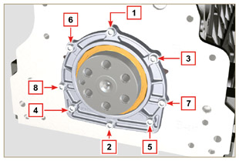  Fig 9.21
9.3.11 Coperchio 3 ª PTO  Importante  - Sostituire le viti CA ad ogni montaggio o in alternativa applicare Loctite 2701 sul filetto.  Fissare il coperchio CB con le viti CA interponendo la guarnizione CD (coppia di serraggio a 25 Nm ). | 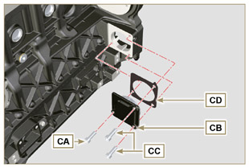  Fig 9.22

Montaggio gruppo coppa olio
9.4.1 Tubi vapori olio  - Applicare Loctite 648 sui filetti dei tubi A .  - Avvitare e serrare i tubi A (coppia di serraggio a 15 Nm ). | 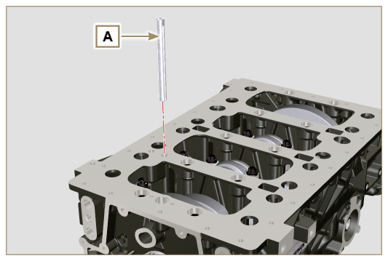  Fig 9.23
9.4.2 Tubo aspirazione olio  Importante  - Sostituire tassativamente la guarnizione B ad ogni montaggio.  - Sostituire sempre le viti D con nuove o in alternativa applicare Loctite 2701 .  - Inserire la nuova guarnizione B nella sede della flangia del tubo aspirazione olio C .  - Fissare il tubo C sul semi-basamento E tramite le viti D (coppia di serraggio a 10 Nm ). | 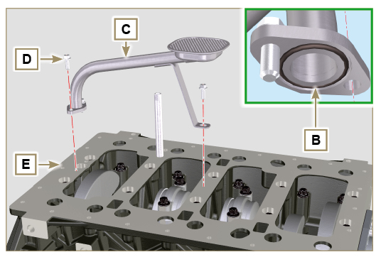  Fig 9.24
9.4.3 Coppa olio  - Verificare che i piani di contatto F della coppa olio G e del basamento E siano privi di impurità.  - Applicare un cordone di circa 2.5 mm di sigillante (Loctite 5660) sul piano F della coppa olio G .  - Ruotare l'albero a gomito in senso orario tramite l'attrezzo ST_34 portando il riferimento X verso l'alto.  Importante  - Serrare le viti L , seguendo tassativamente l'ordine e la coppia di serraggio indicata.  - Serrare le viti L seguendo l'ordine indicato (coppia di serraggio a 25 Nm ).  - Sostituire i 2 perni guida ST_18 con le viti (coppia di serraggio a 25 Nm ).  - Dopo il serraggio di tutte le viti, svitare la vite n° 1 e serrarla nuovamente alla coppia di serraggio indicata al punto 5 .  - Verificare che i tappi scarico olio M siano serrati (coppia di serraggio a 35 Nm ). | 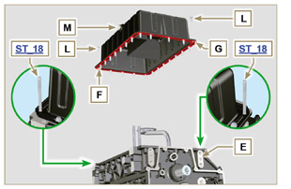  Fig 9.25
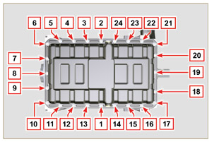
Fig 9.26

Montaggio gruppo flangiatura
9.5.1 Campana di flangiatura  Pericolo  - La campana A è molto pesante, porre particolare attenzione durante la fase di montaggio per evitarne la caduta con gravi rischi per l'operatore.  - Montare la campana A rispettando le spine di riferimento B sul basamento C . | 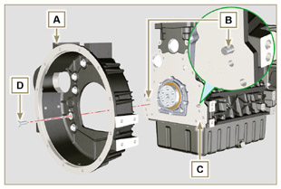  Fig 9.27
Importante  - Il mancato rispetto delle procedure di montaggio compromette la funzionalità del motore e provocare danni a cose e persone.  - Serrare le viti di fissaggio D , seguendo tassativamente l'ordine di serraggio indicato (coppia di serraggio a 50 Nm ). | 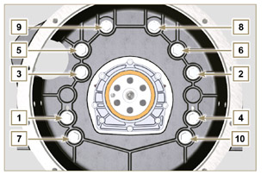  Fig 9.28
9.5.2 Volano  Pericolo  - Il volano F è molto pesante, porre particolare attenzione durante la fase di montaggio per evitarne la caduta con gravi rischi per l'operatore.  - Avvitare l'attrezzo speciale ST_09 sull'albero a gomito E sul filetto più in alto ( Fig. 9.33 ).  - Inserire il volano F sull'albero a gomito E utilizzando come guida l'attrezzo ST_09 e serrare manualmente tutte le viti G (estrarre l'attrezzo ST_09 e montare l'ultima vite G ).  - Per bloccare il volano montare l'attrezzo ST_34 nella sede H e serrarlo con le due viti di fissaggio motorino di avviamento.  - Serrare tutte le viti G (coppia di serraggio a 140 Nm ). | 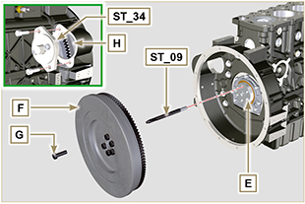  Fig 9.29

Montaggio ingranaggi distribuzione e pompa iniezione
9.6.1 Ingranaggi distribuzione  - Verificare il corretto montaggio della chiavetta A sull'albero a camme B .  - Posizionare l'ingranaggio C sull'albero a camme B rispettando il riferimento con la chiavetta A .  - Avvitare la vite D fino a battuta.  - Fissare il perno ingranaggio intermedio H , nell’alloggiamento J del basamento, tramite le viti K (coppia di serraggio 25 Nm ). | 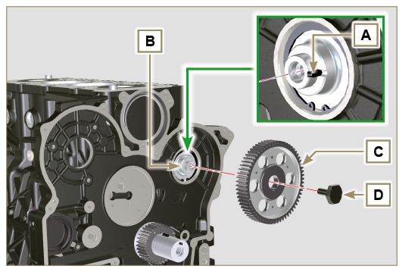  Fig 9.30
Importante  - Ruotare l'albero a gomito in senso orario tramite l'attrezzo ST_34 portando il riferimento X verso l'alto.  - Ruotare l'albero a gomito in senso orario tramite l'attrezzo ST_34 portando il riferimento X verso l'alto.  - Inserire l'anello di spallamento M .  - Verificare l'integrità della bronzina N sull'ingranaggio intermedio P , e che sia priva di impurità.  - Lubrificare abbondantemente con olio il perno H e la bronzina N .  - Posizionare l'ingranaggio P sul perno H rispettando tutti i riferimenti W degli ingranaggi C e S, (Fig. 9.33) . | 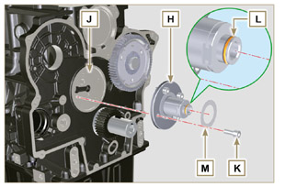  Fig 9.31
Importante  - Il mancato rispetto dei riferimenti W sugli ingranaggi C, P ed S , provoca il malfunzionamento del motore e gravi danni. | 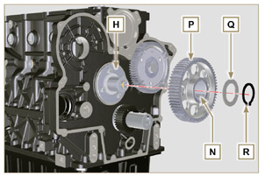  Fig 9.32
- Inserire l'anello di spallamento Q e l'anello di fermo R .  - Serrare la vite D ( Fig. 9.30 - coppia di serraggio a 100 Nm ). | 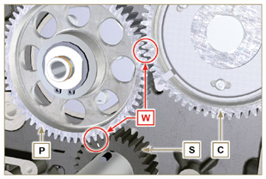  Fig 9.33
9.6.2 Pompa iniezione  Importante  - Sostituire sempre le viti T con nuove o in alternativa applicare Loctite 270 (Fig. 9.38) sui filetti.  - Eseguire le operazioni descritte nell'avvertenza del Par. 6.1.5 .  - Posizionare un comparatore sul pistone n° 1 per rilevare il PMS portando poi l'indicatore del comparatore sullo 0 .  NOTA: Durante la fase di rilevazione del PMS controllare che il cilindro n° 1 sia in fase di compressione (allineare le tacche W come in Fig. 9.33 ). | 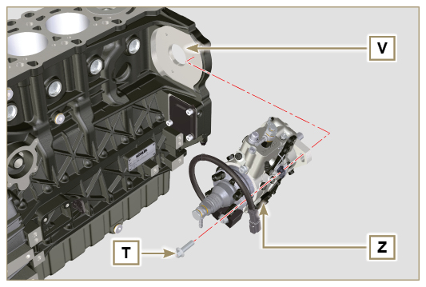  Fig 9.34
- Tramite il codice pompa identificato, fare riferimento alla Tab. 6.1 per conoscere i gradi di anticipo e il corrispettivo valore di abbassamento del pistone.  - Montare l'attrezzo ST_34 nella sede motorino avviamento H (Fig. 9.29) e fissarlo con le due viti di fissaggio motorino.  - Identificato il valore di abbassamento del pistone, ruotare l'albero a gomito in senso antiorario andando oltre il valore descritto in Tab. 6.1 , ruotare nuovamente l'albero in senso orario fermandosi al valore corretto di anticipo utilizzando l'attrezzo ST_03 - ST_34 .  - Bloccare ST_34 , accertarsi che l'albero a gomito non ruoti alterando il corretto valore di anticipo. Se ciò è avviene, ripetere le operazioni descritte ai punti 4, 5 e 6. | 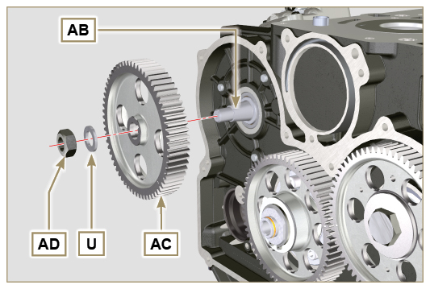  Fig 9.35
- Fissare la pompa Z nell'alloggiamento V tramite le viti T ( Fig. 9.34 - coppia di serraggio a 25 Nm ).  - Posizionare l'ingranaggio AC sull'albero AB della pompa.  NOTA: Non è necessario rispettare il riferimento Q dell'ingranaggio AE (Fig. 9.36 ).  - Inserire la rondella U e serrare il dado AD (coppia di serraggio a 70 Nm ).  Importante  - In caso di montaggio della vite X1 (coppia di serraggio a 10 Nm ).  - In caso di montaggio delle viti X2 e X3 (coppia di serraggio a 25 Nm ). | 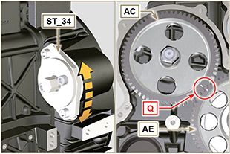  Fig 9.36  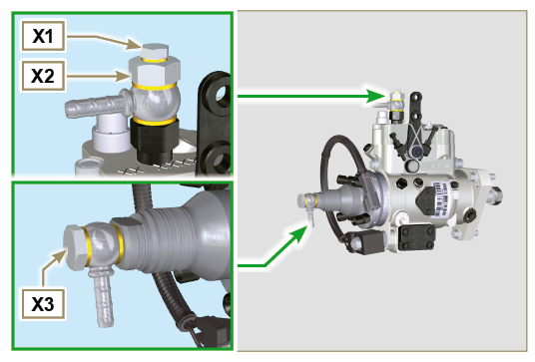  Fig 9.37

Montaggio gruppo testa motore
9.7.1 Guarnizione stelo valvola  Importante  - Eseguire i controlli descritti al Par. 8.6.4 prima di procedere con le seguenti operazioni.  - Sostituire sempre le guarnizioni A ad ogni smontaggio.  - Lubrificare con olio le guarnizioni A nella parte interna.  - Montare i paraoli A sulle guide valvola B utilizzando l'attrezzo ST_08 . | 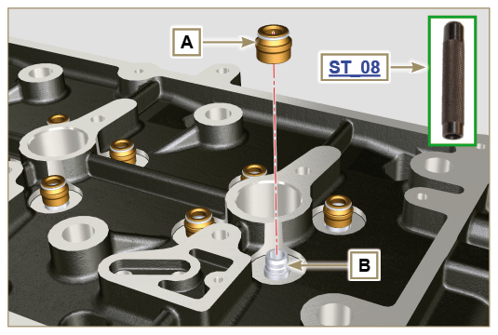  Fig 9.38
9.7.2 Canotti iniettori  - Inserire le guarnizioni C nelle sedi del canotto D .  - Inserire la guarnizione E con la bombatura rivolta verso l'alto alla base del canotto D .  - Lubrificare con olio le guarnizioni C .  - Inserire e avvitare con cautela il canotto D all'interno della sede della testa F .  NOTA: il canotto D non deve sporgere dal piano testa BF .  - Serrare il canotto D (coppia di serraggio a 30 Nm ). | 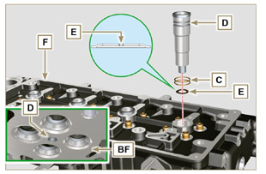  Fig 9.39
9.7.3 Sporgenza iniettori  - Inserire l'iniettore G all'interno del canotto H .  - Montare la staffa di fissaggio iniettore M e fissarla con la vite N , senza effettuare la taratura.  - Verificare la sporgenza iniettore tramite l'attrezzo ST_03 (Fig. 9.41) , che deve essere compresa tra 2.137 mm e 2.917 mm.  NOTA: se il valore rilevato non corrisponde, sostituire la guarnizione Q con spessore differente. | 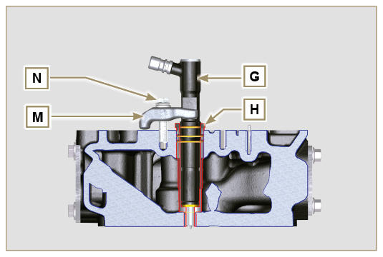  Fig 9.40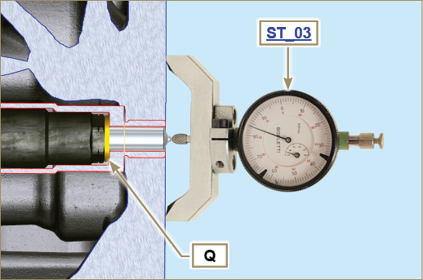  Fig 9.41
9.7.4 Valvole  - Lubrificare con olio ed inserire le valvole X all'interno della testa F nelle stesse posizioni di origine, in base ai riferimenti creati al Par. 7.11.3.1 .  - Posizionare la molla Y sulla sede della testa F .  - Posizionare il piattello S sulla molla Y centrando lo stelo della valvola X . | 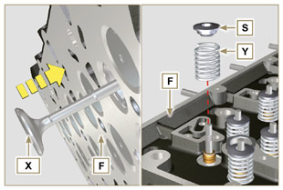  Fig 9.42
- Montare l'attrezzo ST_07 sulla testa F fissandolo su uno dei fori per il fissaggio del cappello bilancieri.  NOTA: Cambiare il foro di fissaggio in base alla posizione delle valvole da montare.  - Posizionare l'attrezzo ST_07 sulla valvola come mostrato in figura. | 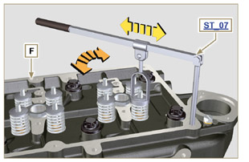  Fig 9.43
- Spingere la leva dell'attrezzo ST_07 verso il basso, in modo da abbassare i piattelli valvola S in direzione della freccia AK , ed inserire i semiconi AJ all'interno del piattello S .  - Assicurarsi che i semiconi AJ siano correttamente montati sulle sedi della valvola X e rilasciare l'attrezzo ST_07 .  NOTA: Ripetere tutte le operazioni per tutte le valvole interessate e rimuovere l'attrezzo ST_07 . | 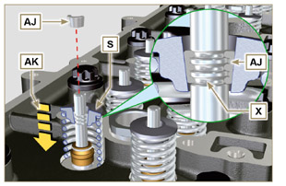  Fig 9.44
9.7.5 Testa motore  - Serrare i golfari AW tramite le viti AX sulla testa F (coppia di serraggio a 25 Nm ). | 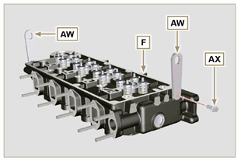  Fig 9.45
- Posizionare il pistone P al PMS.  - Posizionare l'attrezzo ST_03 sul piano testa e rilevare la sporgenza del pistone P dal piano testa K in 4 punti diametralmente opposti R .  Ripetere l'operazione per tutti i pistoni P e annotare il valore medio più alto, determinando la quota S (Tab. 9.2) .  Tab. 9.2  S (mm) Numero fori  0.030 - 0.126 1  0.127 - 0.250 2  0.251 - 0.375 3 | 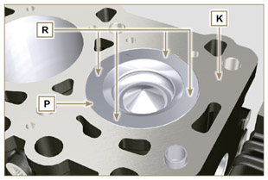  Fig 9.46
- In base al valore rilevato al punto 3 , scegliere la guarnizione T corrispondente come indicato nella Tab. 9.2 ( Fig. 9.47 dettaglio U )  - Verificare che il piano K del basamento e la guarnizione T siano privi di impurità.  Importante  - La guarnizione testa deve essere sostituita ad ogni montaggio.  - Posizionare la guarnizione T sul piano K facendo riferimento alle bussole di centraggio J . | 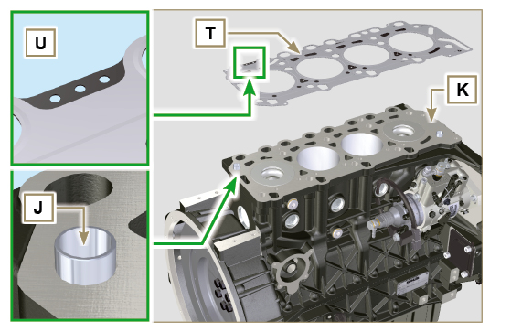  Fig 9.47
- Verificare che il piano W della testa sia privo di impurità.  - Posizionare la testa F sul basamento Z facendo riferimento alle bussole di centraggio J .  Importante  - Le viti di fissaggio testa V devono essere tassativamente sostituite ad ogni montaggio.  - Fissare la testa F tramite il serraggio delle viti V seguendo tassativamente l'ordine indicato nelle Fig. 9.49 o Fig. 9.50 e le coppie di serraggio indicate nella Tab. 9.3 . | 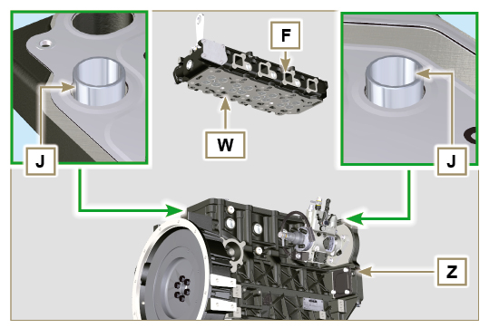  Fig 9.48
Importante  - Il mancato rispetto delle procedure di montaggio compromette la funzionalità del motore e provocare danni a cose o persone.  - Eseguire il serraggio delle viti V rispettando i cicli, il serraggio, le successive rotazioni come indicato nella Tab. 9.3 .  - Per motore KDI 1903 M : 8 viti Torx M12x1,25 (Fig. 9.49) .  - Per motore KDI 250 4 M : 10 viti Torx M12x1,25 (Fig. 9.50) . | 3 CILINDRI  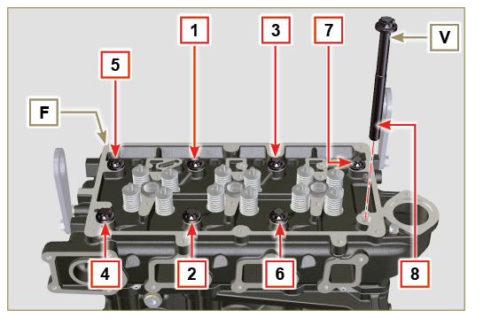  Fig 9.49
Tab. 9.3  CICLO SERRAGGIO  1 40 Nm  2 70 Nm  3 100 Nm  4 90°  5 90°  6 90° | 4 CILINDRI  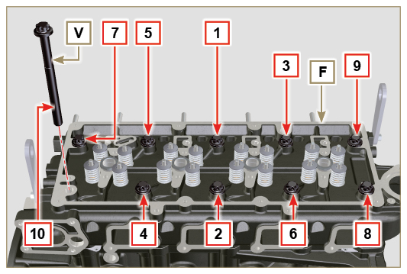  Fig 9.50
9.7.6 Aste e ponti valvole  - Inserire le aste comando bilancieri AA all'interno delle nicchie della testa F .  Importante  - Centrare correttamente le aste AA nell'alloggiamento sferico delle punterie albero a camme AB . | 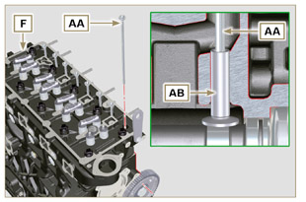  Fig 9.51
- Montare il ponte valvola AC sulle coppie di valvole di scarico e aspirazione. | 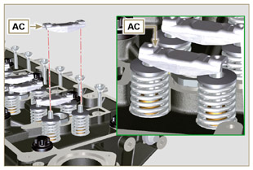  Fig 9.52
9.7.7 Bilancieri  Importante  - Per il corretto posizionamento dei bilancieri, rivolgere il perno bilancieri AH con la quota AL inferiore verso il lato distribuzione come in Fig.9.54 .  - Il bilanciere di scarico AT è più corto rispetto al bilanciere di aspirazione AR .  - Montare l'anello di fermo AM nella sede AN del perno bilancieri AH .  - Posizionare il perno AH con il piano appoggio vite AP verso l'alto e inserire i 2 anelli di spallamento AQ .  - Inserire in sequenza il bilanciere aspirazione AR , il supporto AS e il bilanciere di scarico AT nel perno AH .  - Inserire la molla AU nel perno AH .  - Ripetere i punti 3, 4 per tutti i bilancieri.  NOTA: Il supporto AV deve essere montato con l'ultima coppia di bilancieri verso il lato volano.  - Inserire 2 anelli di spallamento AQ e l'anello di fermo AN per bloccare tutti i componenti inseriti nel perno AH .  NOTA: La molla AU provvede a tenere in posizione i supporti AS ed AV . | 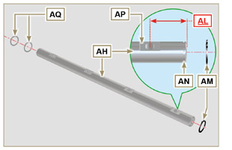  Fig 9.54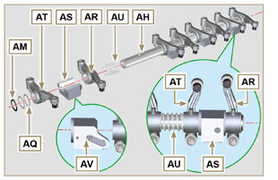  Fig 9.55
9.7.8 Gruppo perno bilancieri  Importante  - Posizionare il gruppo perno bilancieri BB su un piano per allineare tutti i piani dei supporti.  - Verificare che i pistoni siano a metà tra il PMS e il PMI. Ruotare l'albero a gomito di 90° in senso antiorario rispetto al PMS del 1° cilindro, posizionando la spina BP dell'albero a gomito come mostrato in Fig. 9.58a . Se la puleggia sull'albero a gomito e il carter distribuzione non sono stati rimossi, ruotare l'albero a gomito, posizionando il riferimento BQ posto sulla ruota fonica in corrispondenza del sensore di giri come evidenziato in Fig. 9.58b .  - Posizionare il gruppo perno bilancieri BB sulla testa F , rispettando la spina BC sulla testa con il riferimento del supporto AV .  - Verificare la corretta posizione di tutti i bilancieri ed i cavallotti comando valvole (dettaglio BD ). Alloggiare la punteria nella sede dell'asta comando bilancieri.  - Fissare il gruppo perno bilancieri BB serrando le viti BE (coppia di serraggio a 25 Nm ). Rispettare l'ordine di serraggio delle viti BE come illustrato in Fig. 9.57 . | 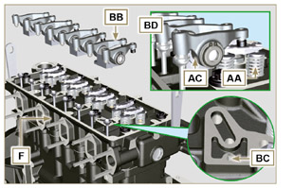  Fig 9.56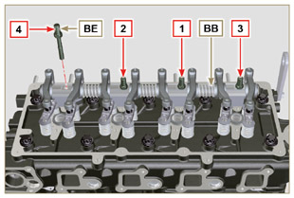  Fig 9.57
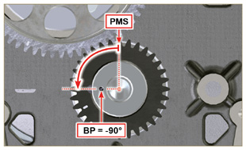  Fig 9.58a | 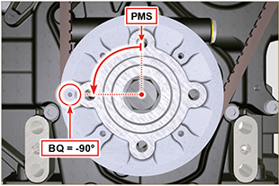  Fig 9.58b

Montaggio circuito carburante
Importante  - I tubi carburante devono essere sostituiti dopo due smontaggi.  - Rimuovere i tappi di protezione (Par. 2.9.7) da tutti i componenti del circuito carburante solo al momento del montaggio.  - Gli iniettori RSN-A se riparati, dovranno essere certificati da un centro Stanadyne per controllarne il corretto funzionamento - verificare sul catalogo ricambi il tipo di iniettori montati sul motore (in descrizione è specificato RSN-A ). | Fig 9.59
9.8.1 Iniettori  - Lubrificare le guarnizioni U, T, S , ed inserirle sull'iniettore Z . | 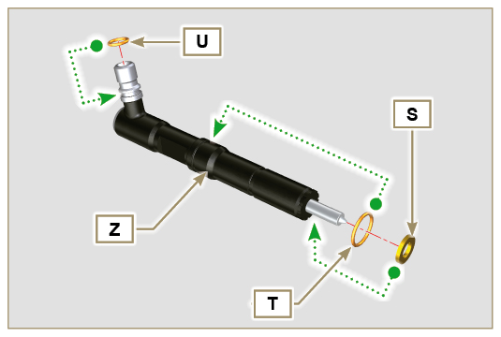  Fig 9.60
2 . Inserire l'iniettore Z nel canotto V . | 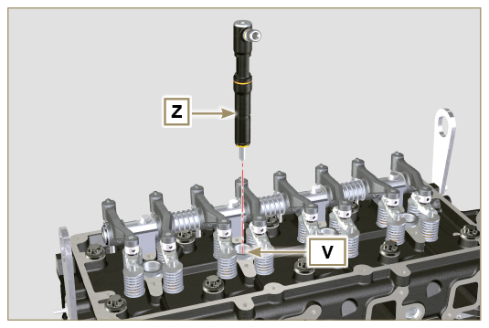  Fig 9.61
- Assemblare i particolari P, Q, R .  - Inserire i particolari cosi assemblati sull'iniettore Z . | 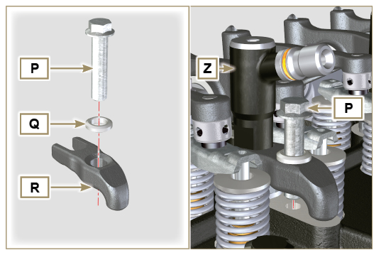  Fig 9.62
- Inserire l'attrezzo ST_51 sui raccordi degli iniettori Z (dettaglio X1 ).  - Serrare la vite P (coppia di serraggio a 20 Nm ). | Fig 9.63
9 .8.2 Tubo rifiuto iniettori  - Posizionare il tubo N sugli iniettori Z , e fissare le viti M (coppia di serraggio a 14 Nm ) inserendo le guarnizioni T . | 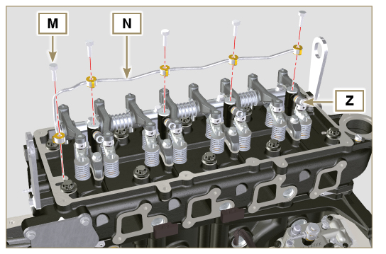  Fig 9.64
9.8.3 Cappello bilancieri  Importante  - Sostituire sempre le guarnizioni AK ad ogni montaggio ( ST_36 - inumidire con Loctite 480 le sedi sul cappello C prima di montare le guarnizioni).  - Posizionare l'attrezzo ST_17 sulla testa in corrispondenza di due fori di fissaggio 5 e 6 ( Fig. 9.66 - 9.67 ).  - Posizionare la guarnizione AM sulla testa AL utilizzando l'attrezzo ST_17 come guida.  - Fissare il cappello bilancieri C sulla testa AL tramite le viti L rispettando l'ordine di serraggio illustrato in Fig. 9.66 (KDI 1903 M) o Fig. 9.67 (KDI 2504 M) (coppia di serraggio a 10 Nm ).  - Lubrificare con olio di vasellina le guarnizioni AK nella parte interna.  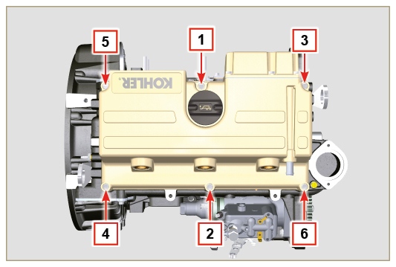  Fig 9.66 | 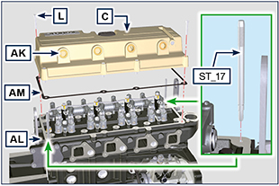  Fig 9.65  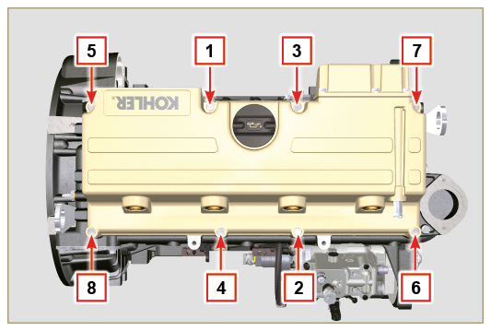  Fig. 9.67
9.8.4 Tubi iniezione carburante (pompa iniezione / iniettori)  Importante  - I tubi carburante devono essere sostituiti dopo due smontaggi.  - Posizionare i tubi D sugli iniettori e sulla pompa iniezione e avvitare manualmente i dadi E e F senza serrarli  - Serrare i dadi E ed F (coppia di serraggio a 25 Nm ).  - Montare i fermi C dei tubi D . | 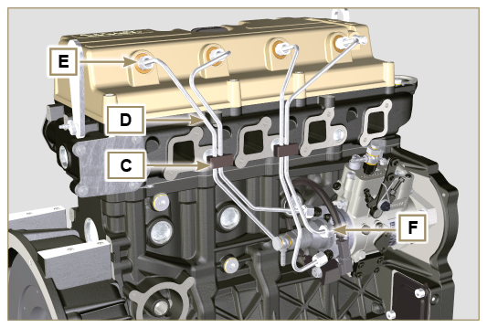  Fig 9.68
9.8.5 Filtro carburante  - Fissare il supporto filtro carburante J con le viti K sul basamento W (coppia di serraggio a 25 Nm ).  NOTA: Per il montaggio della cartuccia carburante, riferirsi alle operazioni 4 e 5 del Par. 6.7.2 . | 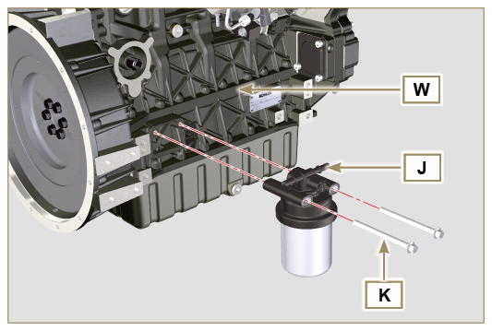  Fig 9.69

Montaggio collettore di aspirazione
Importante  - Verificare che i piani di contatto tra il semi collettore C e la testa D siano privi di impurità.  - Inserire l'attrezzo speciale ST_18 nei punti indicati.  - Montare la guarnizione A sulla testa D .  - Montare il collettore C sulla testa D .  - Fissare il collettore C tramite le viti B (coppia di serraggio a 25 Nm ). | 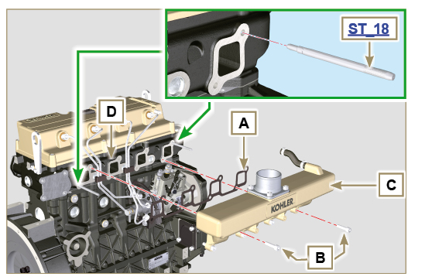  Fig 9.70

Montaggio collettore di scarico
Importante  - Sostituire i dadi B e le guarnizioni metalliche D di tenuta tra il collettore e la testata ad ogni montaggio.  - Nel caso di montaggio dei prigionieri C , fissare (coppia di serraggio 25 Nm ) con Loctite 2701 sul filetto.  - Verificare che i piani di contatto F siano privi di impurità.  - Inserire le guarnizioni D sui prigionieri C .  - Posizionare il collettore A sui prigionieri C .  - Fissare il collettore A sulla testa serrando i dadi B (coppia di serraggio a 25 Nm ). | 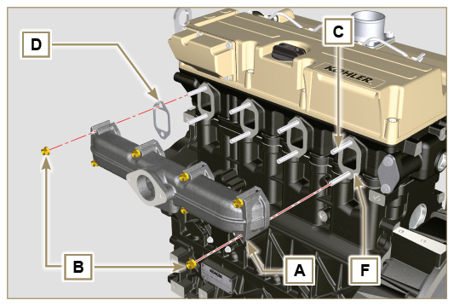  Fig 9.71

Montaggio circuito lubrificazione
9. 11 .1 Filtro olio  Importante  - Nel caso di montaggio del raccordo U sul basamento S , fissare (coppia di serraggio 15 Nm ) con Loctite 2701 .  - Verificare che il piano Q sul basamento S sia privo di impurità.  - Avvitare la cartuccia A sul raccordo U (coppia di serraggio a 15 Nm ). | 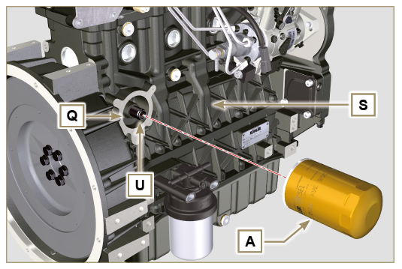  Fig 9.72
9. 11 .2 Pompa olio  NOTA: Eseguire i controlli descritti al Par. 8.7 prima di procedere con le seguenti operazioni.  - Verificare che tutte le superfici di contatto tra AL, AH, AF, AG e AN siano prive di impurità - graffi - ammaccature.  - Al momento del montaggio, non utilizzare nessun tipo di guarnizione tra AG e AN ).  - Lubrificare abbondantemente con olio la sede dei rotori AF sul carter pompa olio AG e i due rotori AH e AL ).  - Inserire all'interno della sede AF i 2 rotori (in ordine) AH e AL , rispettando i riferimenti BP come mostrato in figura (o consultare il Par. 2.10.2 ). | 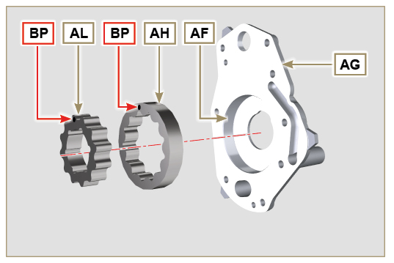  Fig 9.73
- Verificare che le 2 spine AM siano correttamente inserite sul carter distribuzione AN .  - Posizionare il gruppo pompa olio AG rispettando i riferimenti con le spine AM .  - Fissare il coperchio pompa olio AG con le viti AH (coppia di serraggio 10 Nm ). | 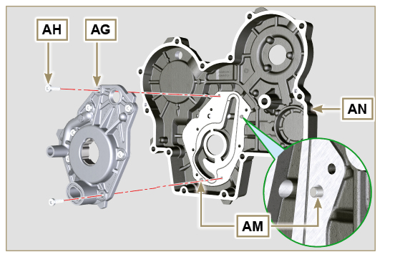  Fig 9.74
9. 11 .3 Carter distribuzione  Importante  - Sostituire sempre la guarnizione J ad ogni montaggio ( ST_14 ).  - Sostituire sempre la guarnizione P ad ogni montaggio.  - Distribuire un cordone di Loctite 5188 dello spessore di circa 1mm, sui piani K del carter C.  - Assicurarsi che la chiavetta M ( Fig. 9.76 ) sia inserita correttamente sull'albero a gomito e che sia rivolta verso l'alto.  - Lubrificare con olio e inserire la guarnizione P nella sede della pompa olio Q . | 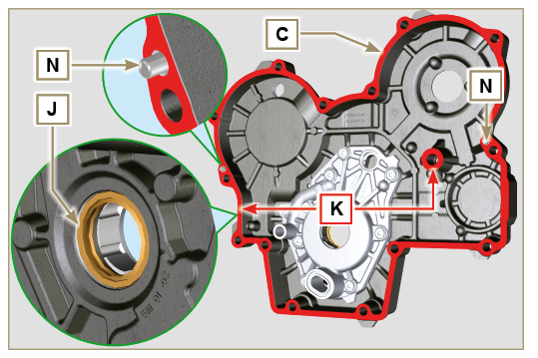  Fig 9.75
- Avvitare l'attrezzo ST_10 sull'albero a gomito.  - Verificare che le 2 spine N siano correttamente inserite sul carter distribuzione C .  - Lubrificare la guanizione J con olio e posizionare il carter C sul basamento E , utilizzando le spine di riferimento N inserendo la pompa olio Q sull'albero a gomito. | 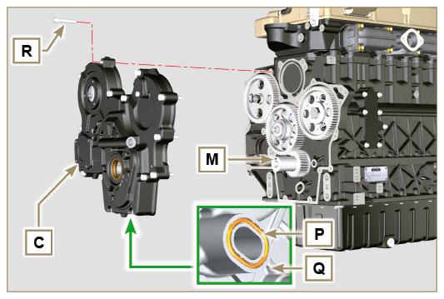  Fig 9.76
- Serrare le viti R rispettando l'ordine di serraggio indicato (coppia di serraggio a 25 Nm ). | 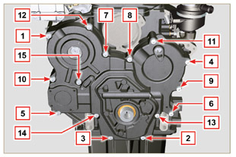  Fig 9.77
9. 11 .4 Flangia rifornimento olio su carter distribuzione  Importante  - Sostituire sempre la guarnizione BA ad ogni montaggio.  - Posizionare la guarnizione BA nella sede sulla flangia BB .  - Serrare la flangia BB sul carter BC con le viti BD (coppia di serraggio a 10 Nm - ST_06 ). | 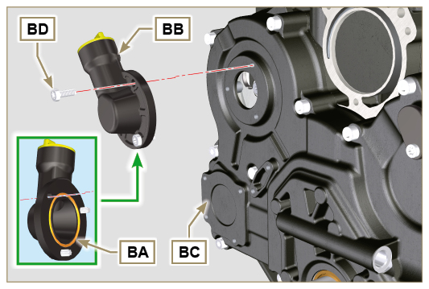  Fig 9.78
9. 11 .5 Valvola pressione olio  - Lubrificare il pistoncino BE e inserirlo nella sede BF fino a battuta.  - Inserire la molla BG nel pistoncino.  Importante  - Sostituire sempre la guarnizione BH ad ogni montaggio.  - Montare la guarnizione BH sul tappo BL .  - Serrare il tappo BL sul carter AN (coppia di serraggio a 50 Nm ). | 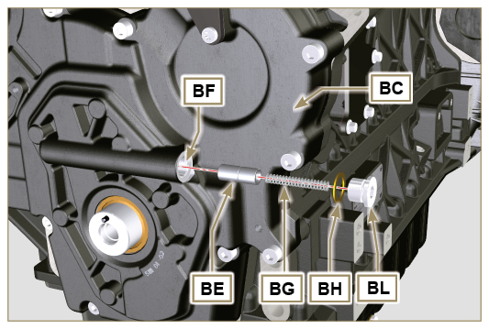  Fig 9.79

Montaggio puleggia albero a gomito
- Verificare che la spina U sia correttamente montata sull'albero a gomito V .  - Inserire la puleggia T sull'albero V rispettando il riferimento della spina U .  - Applicare grasso Molyslip sul filetto della vite Z .  - Fissare la puleggia T con la vite Z (coppia di serraggio 360 Nm ) e rimuovere l'attrezzo ST_34 ( Fig. 9.29) | 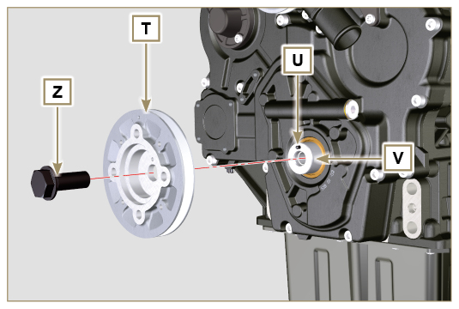  Fig 9.80

Montaggio circuito refrigerante
9.13.1 Valvola termostatica  Importante  - Sostituire sempre la guarnizione A ad ogni montaggio.  - Verificare l'integrità della guarnizione di tenuta A e montarla sulla valvola termostatica B .  - Posizionare la valvola termostatica B nella sede sulla testa C (dettaglio D ).  - Serrare il coperchio E con le viti F sulla testa C (coppia di serraggio a 10 Nm ). | 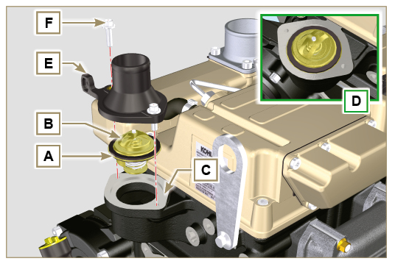  Fig 9.81
9.13.2 Pompa refrigerante  Importante  - Sostituire sempre la guarnizione di tenuta L ad ogni montaggio.  - Fissare la pompa G con le viti H interponendo la guarnizione L (coppia di serraggio a 25 Nm ). | 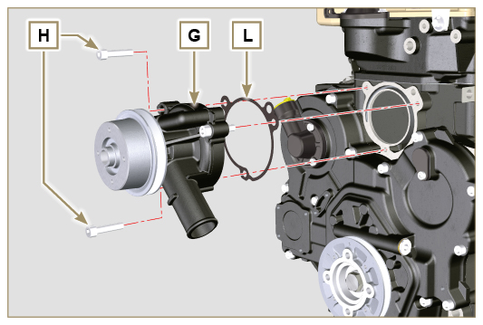  Fig 9.82

Montaggio componenti elettrici
9.14.1 Sensori e interruttori
9.14.1.1 Sensore temperatura refrigerante  - Serrare il sensore D sulla testa E (coppia di serraggio a 20 Nm ). | 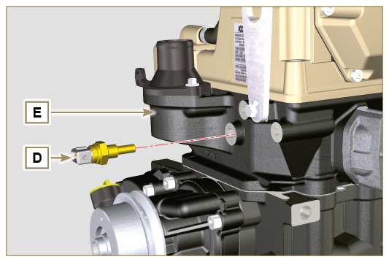  Fig 9.83
9.14.1.2 Interruttore pressione olio  - Serrare il pressostato F sul basamento G (coppia di serraggio a 35 Nm ). | 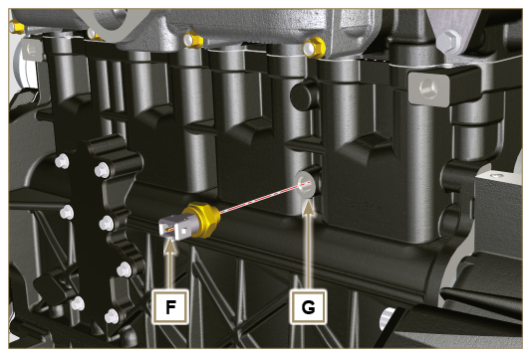  Fig 9.84
9.14.1.3 Sensore presenza acqua nel filtro carburante  - Lubrificare ed inserire la guarnizione AA sul sensore AB .  - Fissare il sensore AB sulla cartuccia AC (coppia di serraggio a 5 Nm ). | 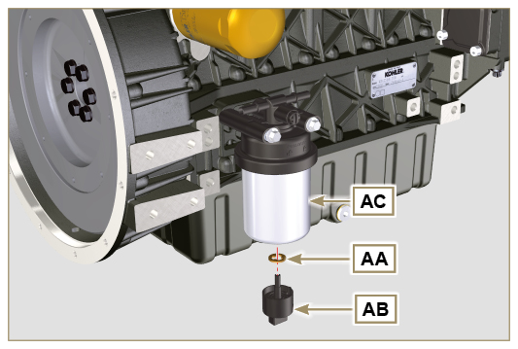  Fig 9.85

9.14.2 Alternatore  - Montare la staffa M sulla testa N tramite vite H e relativa rondella, senza serrarla.  - Montare sull'alternatore la vite A con relativa rondella e distanziale B .  - Montare l'alternatore C sul basamento Q avvitando il dado R fino a battuta senza serrarlo.  - Montare la vite L e relativa rondella sull'alternatore C , senza serrarla.  - Serrare la vite H (coppia di serraggio a 25 Nm ). | 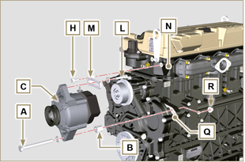  Fig 9.86
Importante  - La cinghia S deve essere tassativamente sostituita, ad ogni montaggio, anche se non ha raggiunto le ore previste per la sostituzione.  - Inserire la cinghia S sulle pulegge T .  - Spingere l'alternatore C in direzione della freccia J .  - Mantenendo in tensione l'alternatore C serrare prima la vite D (coppia di serraggio a 25 Nm ) e successivamente la vite A (coppia di serraggio a 69 Nm [filetto M10] - 40 Nm [filetto M8] ).  - Controllare il tensionamento della cinghia S con lo strumento (DENSO BTG-2) , posizionandolo nel punto P (il tensionamento deve essere compreso tra i 200 e 230 Nm )  - Se i valori di tensione non corrispondono, allentare le viti A e D quindi ripetere le operazioni 7,8,9 e 10 . | 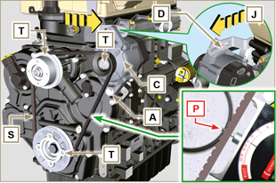  Fig 9.87
9.14.3 Motorino di avviamento  Importante  - Rimuovere l'attrezzo ST_34 se ancora presente.  - Fissare il motorino Q con le viti R sulla campana di flangiatura S (coppia di serraggio a 45 Nm ). | 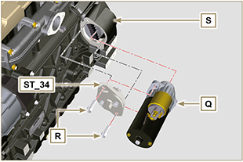  Fig 9.88

Coppie di serraggio e utilizzo del sigillante
Tab. 9.4 - *in alternativa alle viti di ricambio con "Dri-loc"
CONFIGURAZIONE BASE
BLOCCO MOTORE
Componente | Filetto (mm) | Serraggio (Nm) | Sigillante
Vite fissaggio piastra chiusura vano vapori olio (lato scarico) | M6x1 | 10
Vite fissaggio basamento inferiore | M12x1.25 | 3 Cicli di serraggio
1° Ciclo |  | 40
2° Ciclo |  | 70
3° Ciclo |  | 120
Vite fissaggio basamento inferiore | M8x1.25 | 2 Cicli di serraggio
1° Ciclo |  | 20
2° Ciclo |  | 35
Vite biella | M8x1 | 2 Cicli di serraggio
1° Ciclo |  | 40
2° Ciclo |  | 85
Vite fissaggio flangia paraolio | M6x1 | 10
Vite fissaggio coperchio chiusura 3 ª PTO | M8x1.25 | 25 | Loctite 2701*
Tappo chiusura foro lubrif. ingranaggio ozioso | M14x1.5 | 30 | Loctite 2701*
Tappo chiusura foro scarico refrigerante | M16x1.5 | 50
GRUPPO COPPA OLIO
Componente | Filetto (mm) | Serraggio (Nm) | Sigillante
Tubo vapori olio | M12x1,5 | 15 | Loctite 648
Vite fissaggio tubo aspirazione olio | M6x1 | 10 | Loctite 2701*
Vite fissaggio coppa | M8x1.25 | 25
Tappo scarico olio | M18x1.5 | 35
GRUPPO FLANGIATURA (1 ª PTO)
Componente | Filetto (mm) | Serraggio (Nm) | Sigillante
Vite fissaggio campana di flangiatura | M10x1,5 | 50
Vite fissaggio volano | M12x1,25 | 140
INGRANAGGI DISTRIBUZIONE
Componente | Filetto (mm) | Serraggio (Nm) | Sigillante
Vite fissaggio perno ingranaggio intermedio | M8x1.25 | 25
Vite fissaggio ingranaggio comando albero a camme | M10x1 | 100
Dado fissaggio ingranaggio su pompa iniezione | M14x1.5 | 65
GRUPPO TESTA MOTORE
Componente | Filetto (mm) | Serraggio (Nm) | Sigillante
Tappo disaerazione | M6x1 | 8
Vite fissaggio staffa sollevamento | M8x1.25 | 25
Canotto iniettore | M12x1 | 30
Vite fissaggio testa | M12x1.25 | 6 Cicli di serraggio
1° Ciclo |  | 40
2° Ciclo |  | 70
3° Ciclo |  | 100
4° Ciclo |  | 90°
5° Ciclo |  | 90°
6° Ciclo |  | 90°
Vite fissaggio perno bilancieri | M8x1,25 | 25
Vite fissaggio cappello bilancieri | M6x1 | 10
SISTEMA INIEZIONE
Componente | Filetto (mm) | Serraggio (Nm) | Sigillante
Vite fissaggio staffa iniettore | M8x1.25 | 20
Vite raccordo rifiuto su testa/raccordo dritto | M6x1 | 14
Vite forata fissaggio linea rifiuto su iniettori | M10x1 | 15
Dadi tubi iniezione lato iniettore | M12x1.5 | 25
Dadi tubi iniezione lato pompa iniezione | M12x1.5 | 25
Vite fissaggio pompa iniezione | M8x1.25 | 25 | Loctite 2701*
Vite bloccaggio pompa iniezione | ...
Vite forata mandata carburante (su pompa iniezione) | M10x1 | 25
Vite forata rifiuto carburante (su pompa iniezione) | M10x1 | 25
Vite disareazione pompa iniezione (su vite forata rifiuto) | M6x1 | 22
Vite fissaggio filtro carburante | M8x1.25 | 22
COLLETTORE ASPIRAZIONE
Componente | Filetto (mm) | Serraggio (Nm) | Sigillante
Vite fissaggio semicollettore interno (su testa) | M8x1.25 | 25
Vite fissaggio flangia aspirazione | M8x1.25 | 25
COLLETTORE SCARICO
Componente | Filetto (mm) | Serraggio (Nm) | Sigillante
Prigioniero fissaggio collettore scarico | M8x1.25 | 25
Dado fissaggio collettore scarico | M8x1.25 | 25
Dado fissaggio flangia di scarico/curva/marmitta | M8x1.25 | 25
CIRCUITO LUBRIFICAZIONE
Componente | Filetto (mm) | Serraggio (Nm) | Sigillante
Raccordo fissaggio filtro olio | M20x1.5 | 15 | Loctite 2701*
Filtro olio | M20x1.5 | 15
Vite fissaggio carter pompa olio | TG6 | 10
Vite fissaggio carter distribuzione | M8x1.25 | 25
Vite fissaggio tappo su carter distribuzione | TG6 | 10
Vite fissaggio flangia carico olio laterale (su carter distribuzione) | TG6 | 10
Tappo valvola sovrapressione | M16x1.5 | 50
Vite fissaggio coperchio vapori olio (su cappello bilancieri) | M6x1 | 10
PULEGGIA ALBERO A GOMITO

Componente | Filetto (mm) | Serraggio (Nm) | Sigillante
Vite fissaggio puleggia su albero a gomito | M16x1.5 | 360 | Molyslip
CIRCUITO REFRIGERANTE

Componente | Filetto (mm) | Serraggio (Nm) | Sigillante
Vite fissaggio termostato | M6x1 | 10
Vite fissaggio pompa refrigerante | M8x1.25 | 25
COMPONENTI ELETTRICI
Componente | Filetto (mm) | Serraggio (Nm) | Sigillante
Sensore temperatura refrigerante | M12x1.5 | 20 max.
Interruttore pressione olio | M12x1.5 | 35
Sensore presenza acqua nel carburante |  | 5
Vite fissaggio staffa alternatore | M8x1.25 | 25
Vite fissaggio alternatore | M8x1.25 | 40
Vite fissaggio alternatore | M10x1.5 | 69
Vite fissaggio motorino avviamento | M10x1.5 | 45
Dado fissaggio cavo alimentazione (motorino avviamento) | M8x1.25 | 10
COMANDI
Componente | Filetto (mm) | Serraggio (Nm) | Sigillante
Vite fissaggio staffa acceleratore | M6x1 | 10
* in alternativa alle viti di ricambio con "Dri-loc"

COMPONENTI OPZIONALI (CAP. 11)
ASTA LIVELLO OLIO SU TESTA
Componente | Filetto (mm) | Serraggio (Nm) | Sigillante
Vite fissaggio tubo asta livello olio | M6x1 | 10
HEATER
Componente | Filetto (mm) | Serraggio (Nm) | Sigillante
Vite fissaggio flangia spirazione con scaldiglia | M8x1.2525 | 25
ALTERNATORE CON CINGHIA POLY-V
Componente | Filetto (mm) | Serraggio (Nm) | Sigillante
Vite fissaggio galoppino | M10x1.5 | 48
Dado bloccaggio vite posizionamento galoppino | M10x1.5 | 45
Vite fissaggio staffa alternatore | M8x1.25 | 25
Vite fissaggio alternatore (superiore) | M8x1.25 | 25
Vite fissaggio alternatore (inferiore) | M8x1.25 | 40
Vite fissaggio piastra scorrimento galoppino | M8x1.25 | 25
INGRANAGGIO OZIOSO (PER 3 ª /4 ª PTO)
Componente | Filetto (mm) | Serraggio (Nm) | Sigillante
Vite forata fissaggio ingranaggio | M14x1.5 |  | Molyslip
3 ª PTO
Componente | Filetto (mm) | Serraggio (Nm) | Sigillante
Vite forata supporto pompa | M8x1.25 | 25 | Loctite 2701*
Vite forata pompa | M8x1.25 | 25
4 ª PTO
Componente | Filetto (mm) | Serraggio (Nm) | Sigillante
Vite forata supporto albero scanalato | M8x1.25 | 25 | Loctite 2701*
Vite forata pompa coperchio (lato 3 ª PTO) | M8x1.25 | 25
Vite forata supporto pompa | TG6 | 10
Vite forata pompa | M8x1.25 | 25
ALBERI EQUILIBRATORI (4 CILINDRI)
Componente | Filetto (mm) | Serraggio (Nm) | Sigillante
Vite forata lamiera chiusura scatola | M6x1 | 8
Vite forata supporto alberi | M10x1.5 | 50
FILTRO OLIO A DISTANZA
Componente | Filetto (mm) | Serraggio (Nm) | Sigillante
Raccordo fissaggio testina su basamento | M20x1.5 | 25 | Loctite 2701
Nipplo su testina basamento e supporto filtro olio | M14x1.5 | 40
Dado tubo su testina basamento | G3/8 | 30
Dado tubo su supporto filtro | G3/8 | 35
Filtro olio | M20x1.5 | 20
Tappo disareazione testina supporto filtro | M8x1.25 | 25
CIRCUITO ASPIRAZIONE
Componente | Filetto (mm) | Serraggio (Nm) | Sigillante
Vite fissaggio piastra supporto filtro aria (su campana di flangiatura) | M8x1.25 | 25
Vite fissaggio supporto filtro aria | M8x1.25 | 25
CIRCUITO SCARICO
Componente | Filetto (mm) | Serraggio (Nm) | Sigillante
Vite fissaggio staffa supporto marmitta | M8x1.25 | 25
Vite fissaggio marmitta su staffa | M8x1.25 | 25
Dado fissaggio marmitta | M8x1.25 | 25
CIRCUITO RAFFREDDAMENTO
Componente | Filetto (mm) | Serraggio (Nm) | Sigillante
Vite fissaggio ventola | M6x1 | 10
Vite fissaggio supporto radiatore | M16x1.5 | 150
Vite fissaggio convogliatore su radiatore | M6x1 | 10
Vite fissaggio staffa inferiore radiatore | M8x1.25 | 25
Antivibrante su radiatore | M8x1.25 | 25
Dado fissaggio antivibrante radiatore (su supporto) | M8x1.25 | 25
Dado fissaggio antivibrante e staffa (superiore) | M6x1 | 10
Vite fissaggio staffa superiore (su testa motore) | M8x1.25 | 25
Vite fissaggio paratie laterali | M6x1 | 10
SUPPORTO MOTORE
Componente | Filetto (mm) | Serraggio (Nm) | Sigillante
Vite fissaggio piedi laterali (su campana di flangiatura o basamento) | M12x1.75 | 50
Vite fissaggio piede anteriore | M16x1.5 | 200

Informazioni sul rifornimento liquidi

Olio motore
Importante

- Prima di eseguire l'operazione vedere il Par. 3.3.2 .
- Non utilizzare il motore con il livello dell'olio al di sotto del minimo.

- Svitare il tappo rifornimento olio A o il tappo di rifornimento olio C se il tappo A non risultasse accessibile.  - Rifornire con olio del tipo e quantità prescritto ( Tab. 2.2 ). | 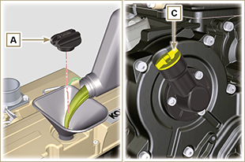  Fig 10.1
- Rimuovere l'asta livello olio B e controllare che il livello sia prossimo ma non oltre il MAX .  - Rabboccare se il livello non è prossimo al MAX e reinserire in modo corretto l'asta livello olio B .  - Avvitare il tappo A o C .  NOTA: Vedere il Par. 11.1 per le diverse configurazioni dell'asta livello olio. | 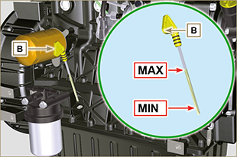  Fig 10.2

Liquido refrigerante
Importante

- Prima di eseguire l'operazione vedere il Par. 3.3.2 .
- Avvitare il tappo G , sostituendo la guarnizione in rame (coppia di serraggio a 50 Nm ). | 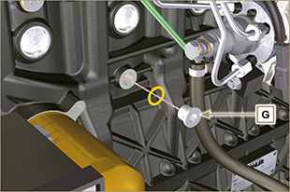  Fig 10.3
- Avvitare il tappo E , sostituendo la guarnizione in rame D . | 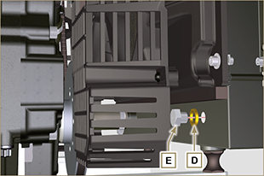  Fig 10.4
- Rifornire il radiatore con il liquido refrigerante (vedere il Par. 2.6 per le specifiche del liquido).  - Il liquido deve ricoprire i tubi all'interno del radiatore di circa 5 mm.  - Per motori provvisti di vaschetta d'espansione separata, introdurre il liquido sino al riferimento di livello massimo.  - Allentare la vite F sulla testa H , far fuoriuscire l'eventuale aria presente e avvitare la vite F (coppia di serraggio a 8 Nm - Fig. 10.7 ).  - Avviare il motore senza tappo A sul radiatore o D sulla vaschetta d'espansione C . | 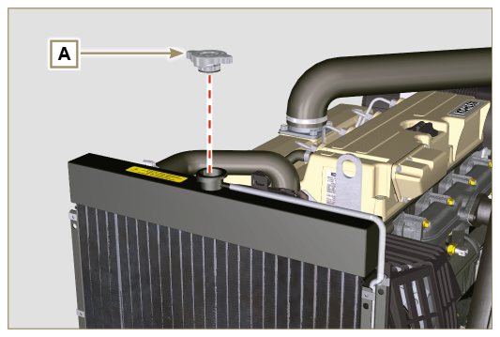  Fig 10.5
- Mantenere il motore a regime minimo di rotazione o senza carico fino ad abbassamento e stabilizzazione del livello liquido refrigerante (il tempo di attesa varia in base alla temperatura ambiente).  - Spegnere il motore e attendere che il motore raggiunga la temperatura ambiente.  - Rabboccare fino al riferimento di livello MAX . se presente la vaschetta d'espansione C .  - In assenza della vaschetta d'espansione il liquido deve ricoprire i tubi all'interno del radiatore di circa 5 mm.  Non riempire completamente il radiatore ma lasciare un volume libero adeguato per l'espansione del liquido refrigerante.  - Avvitare il tappo A del radiatore B o della vaschetta d'espansione C .  Avvertenza  - Prima dell' avviamento accertarsi che il tappo sul radiatore e sulla vaschetta d'espansione, se presente, siano montati in modo corretto per evitare perdite di liquido o vapore ad elevate temperature.  - Dopo alcune ore di funzionamento spegnere il motore e attendere che raggiunga la temperatura ambiente. Verificare e ripristinare il livello del liquido refrigerante. | 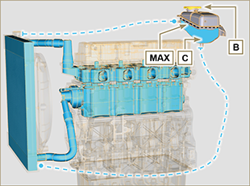  Fig 10.6
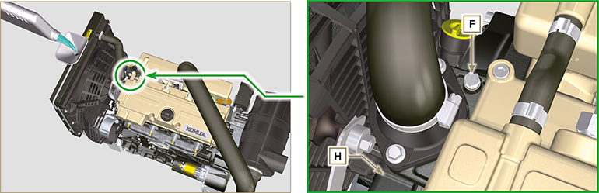
Fig 10.7

Informazioni sui componenti opzionali

Asta livello olio in testa
Importante

- Prima di eseguire l'operazione vedere il Par. 3.3.2 .
11.1.1 Controllo  - Sfilare l'asta B in direzione della freccia A .  - Verificare che il segno lasciato dall'olio sull'asta sia tra le tacche MIN. e MAX. | 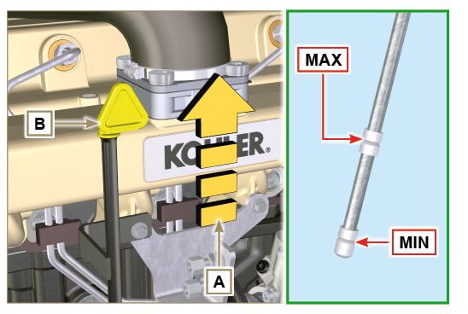  Fig 11.1
11.1.2 Sostituzione  11.1.2.1 Smontaggio  - Svitare la vite D .  - Sfilare il tubo asta olio E in direzione della freccia F | 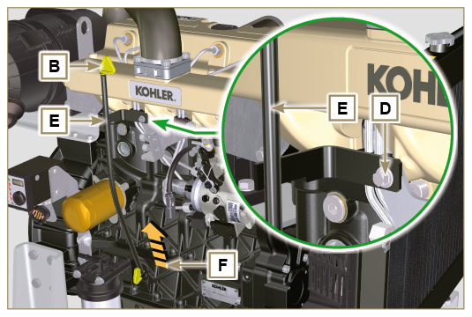  Fig 11.2
11.1.2.2 Montaggio  Importante  - Sostituire sempre la guarnizione di tenuta G ad ogni montaggio.  - Inserire la guarnizione G nella sede K del tubo E .  - Inserire il tubo E nel basamento H . | 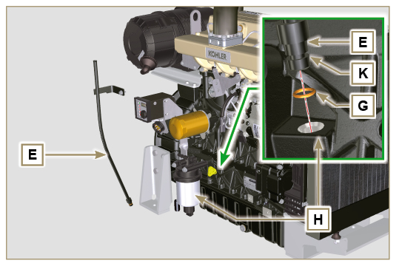  Fig 11.3
- Fissare il tubo asta olio E tramite la vite D sul collettore L (coppia di serraggio a 10 Nm ). | 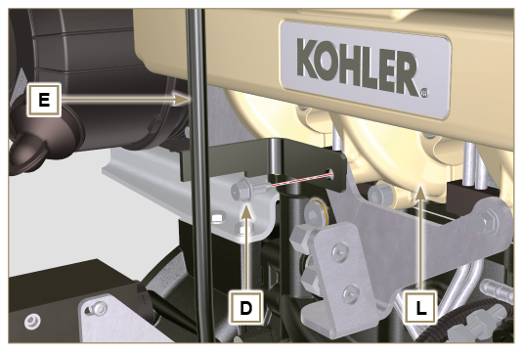  Fig 11.4
NOTA: Verificare l'integrità delle guarnizioni di tenuta J .  - Inserire l'asta B all'interno del tubo E . | 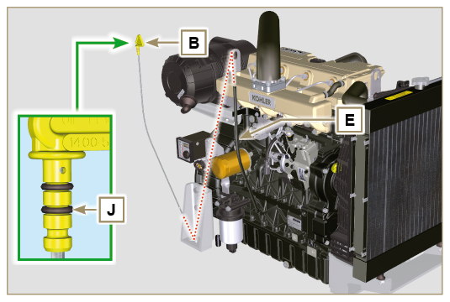  Fig 11.5

Heater (sostituzione)
Importante

- Prima di eseguire l'operazione vedere il Par. 3.3.2 .
11.2.1 Smontaggio  - Svitare le viti A con le rispettive rondelle e rimuovere il cavo di massa B .  - Rimuovere la flangia C insieme al manicotto D .  - Rimuovere l'Heater E e le rispettive guarnizioni F . | 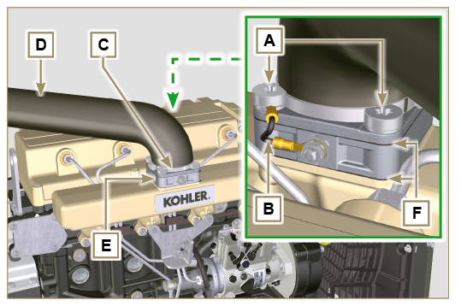  Fig 11.6
11.2.2 Montaggio  Importante  - Sostituire sempre le guarnizioni di tenuta F ad ogni montaggio.  - Posizionare in successione sul collettore G la guarnizione F , il nuovo Heater E , la seconda guarnizione F , la flangia C , le rondelle H , le viti A e il cavo B .  - Fissare la flangia H tramite le viti A (coppia di serraggio a 22 Nm ).  - Fissare il cavo di massa B tramite il dado J e la rispettiva rondella sull'Heater E . | 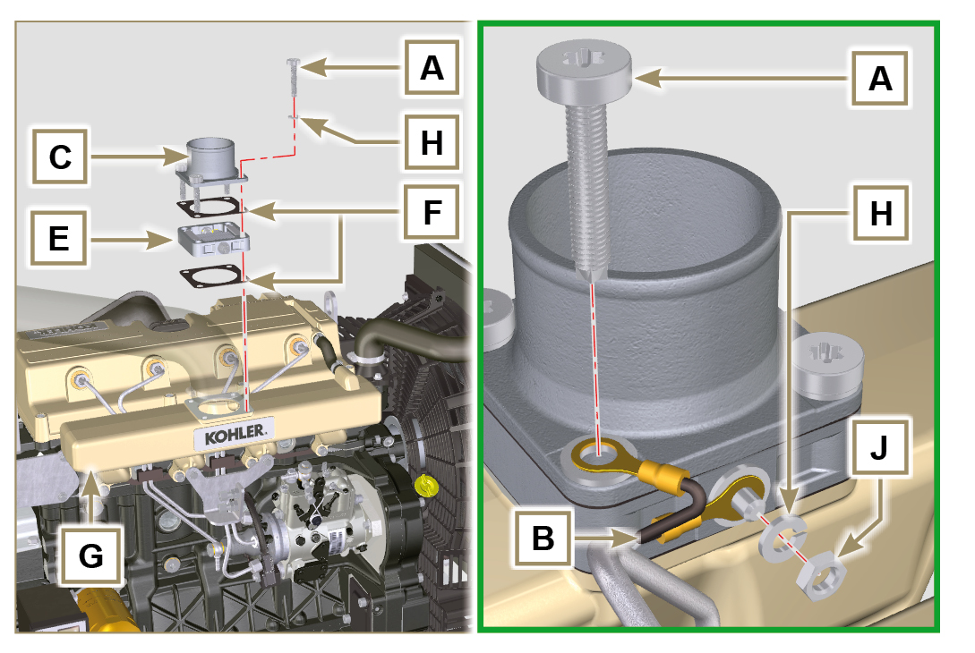  Fig 11.7

Cinghia alternatore Poly-V (sostituzione e regolazione)
Importante

- Prima di eseguire l'operazione vedere il Par. 3.3.2 .
- Allentare il dado B e avvitare manualmente la vite C fino a toccare il perno D (Fig. 11.9) . | 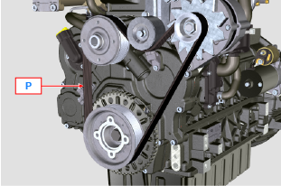  Fig 11.8
- Svitare la vite E di circa 32 mm (A) .  - Svitare la vite C .  NOTA: Il galoppino F si sposterà in direzione della freccia M , se ciò non dovesse avvenire spostarlo manualmente. | 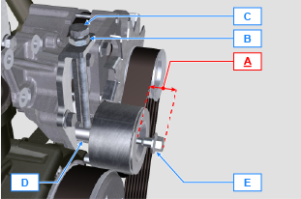  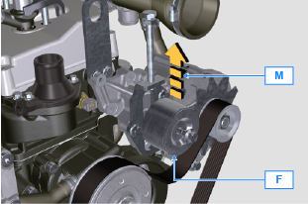  Fig 11.9
- Rimuovere la cinghia H ed installare la nuova.  NOTA: Assicurasi che il profilo interno della cinghia H sia inserito correttamente dentro le gole delle pulegge A (come raffigurato in D1 e D2 ). | 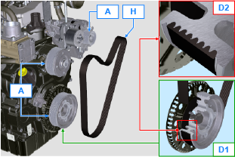  Fig 11.10
- Avvitare la vite C , per spostare il perno D a battuta sul fondo della guida scanalata.  - Serrare la vite E (coppia di serraggio a 45Nm ).  - Con una chiave mantenere ferma la vite C e serrare il dado B sulla piastra L per bloccare la vite C (coppia di serraggio a 45Nm ).  - Verificare nel punto P (Fig. 11.8) la tensione della cinghia. Il controllo con vibrazione ha un valore compreso tra 149 e 196 Hz .  NOTA: Dopo 15 minuti di funzionamento del motore ripetere il punto 8 . | 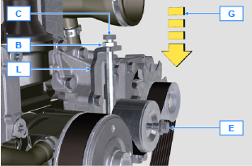  Fig 11.11

Galoppino e alternatore per cinghia Poly-V
Importante

- Prima di eseguire l'operazione vedere il Par. 3.3.2 .
11.4.1 Smontaggio  - Eseguire le operazioni dal punto 1 a 3 del Par. 11.3 .  - Rimuovere la cinghia H ( Fig. 11.10 ) .  - Svitare e rimuovere la vite A .  - Svitare completamente la vite B e rimuovere il galoppino C . | 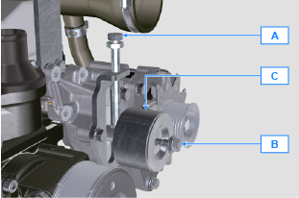  Fig 11.12
- Svitare le viti D e rimuovere la piastra E e il perno F . | 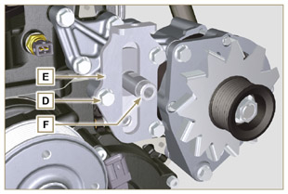  Fig 11.13
- Svitare le viti G e H rimuovere l'alternatore L . | 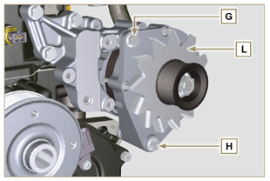  Fig 11.14
- Svitare le viti M e rimuovere la staffa N . | 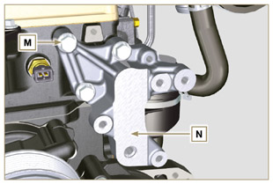  Fig 11.15
11.4.2 Montaggio  - Fissare la staffa N tramite le viti M sulla testa P (coppia di serraggio a 25 Nm ). | 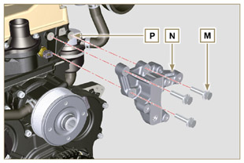  Fig 11.16
- Inserire la vite H nel foro dell'alternatore L .  - Inserire il distanziale R sulla vite H (tra alternatore e basamento).  - Avvitare manualmente la vite H sul basamento Q .  - Orientare il secondo foro dell'alternatore L con il foro della staffa N , fissare l'alternatore L tramite la vite G (coppia di serraggio a 25 Nm ) sulla staffa N e successivamente la vite H (coppia di serraggio a 25 Nm ). | 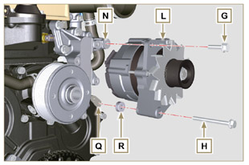  Fig 11.17
- Inserire il perno F nell'asola della piastra E .  - Orientare il perno F con il piano S (di appoggio per la vite A ) verso l'alto.  - Fissare la piastra E tramite le viti D sulla staffa N (coppia di serraggio a 25 Nm ). | 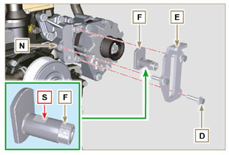  Fig 11.18
- Inserire la vite B insieme alla piastra C1 nel galoppino C .  - Avvitare manualmente la vite B sul perno F fino a battuta; Svitare nuovamente di un giro la vite B .  NOTA: La vite B deve fuoriuscire di circa 32 mm (A) dal piano del galoppino C (dettaglio X ).  - Installare la nuova cinghia H (Fig. 11.10) .  - Avvitare la vite A sulla piastra E fino a battuta sul perno F .  - Eseguire le operazioni dal punto 6 a 8 del Par. 11.3 . | 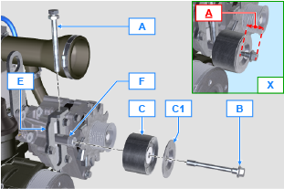  Fig 11.19

Ingranaggio ozioso (per 3a/4a PTO)
Importante

- Prima di eseguire l'operazione vedere il Par. 3.3.2 .
11.3.1 Smontaggio  - Svitare la vite A e rimuovere il gruppo dell'ingranaggio B . | 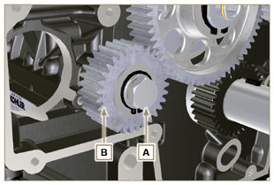  Fig 11.8
2. Rimuovere l'anello di fermo C dalla sede del perno D .  3. Estrarre dal perno D la rondella di spallamento E , l'ingranaggio B , l'anello di spallamento F e la bussola G . | 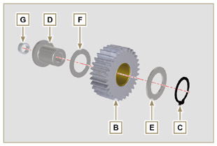  Fig 11.9
11.3.2 Montaggio  - Inserire nel perno D :  - l'anello di spallamento F (di spessore minore)  - l'ingranaggio B  - l'anello di spallamento E  - l'anello di fermo C .  - Inserire la bussola G sul basamento L . | 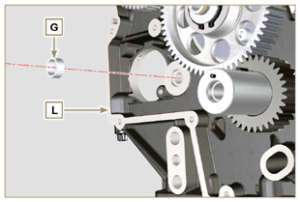  Fig 11.10
Importante  - Sostituire sempre la rondella H ad ogni montaggio.  Componente modificato, consultare la circolare tecnica 700019.  - Verificare che la vite forata A sia priva di impurità al suo interno.  - Lubrificare con Molyslip il filetto e il piano sottotesta della vite A .  - Posizionare il gruppo dell'ingranaggio B sul foro J utilizzando la bussola G per il centraggio.  - Fissare il gruppo dell'ingranaggio B tramite la vite A interponendo la rondella H (coppia di serraggio a 85 Nm ). | 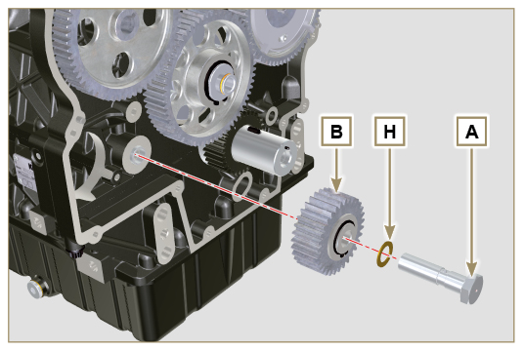  Fig 11.11

3a PTO (sostituzione)
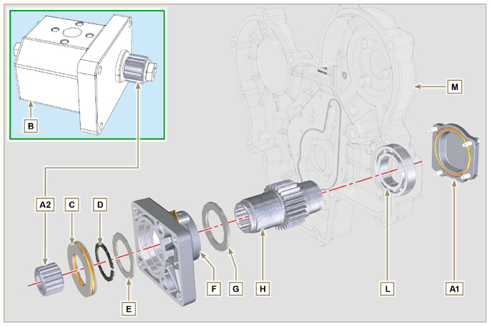
Fig 11.12

Importante

- Prima di eseguire l'operazione vedere il Par. 3.3.2 .
11.4.1 Smontaggio  - Svitare le viti A e estrarre la pompa B . | 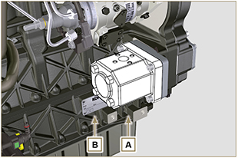  Fig 11.13
- Estrarre l'anello centraggio C e relative guarnizioni.  - Svitare le viti N . | 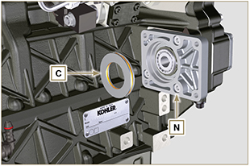  Fig 11.14
- Rimuovere la flangia F insieme ai componenti D, E, G e H in direzione della freccia P .  - Rimuovere la guarnizione J . | 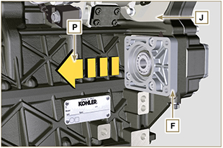  Fig 11.15
- Rimuovere l'anello di fermo D e l'anello di spallamento E .  - Estrarre l'ingranaggio H e l'anello di spallamento G dalla flangia F in direzione della freccia Q . | 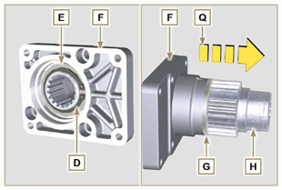  Fig 11.16
11.4.2 Montaggio  Importante  - Sostituire sempre la guarnizione J ad ogni montaggio.  - Lubrificare l'ingranaggio H con olio.  - Sostituire sempre le viti N con nuove o in alternativa applicare Loctite 2701.  - Inserire l'ingranaggio H nella flangia F in direzione della freccia R interponendo l'anello di spallamento G .  - Inserire l'anello di spallamento E sulla flangia F e bloccare l'ingranaggio H tramite l'anello di fermo D .  - Posizionare la flangia F sul basamento K interponendo la guarnizione J e inserire l'ingranaggio H nel basamento K . | 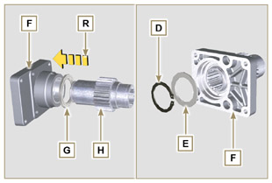  Fig 11.17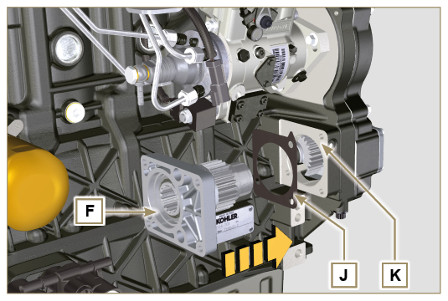  Fig 11.18
- Fissare la flangia F tramite le viti N (coppia di serraggio 25 Nm ).  Importante  - Sostituire sempre la guarnizioni P e Q ad ogni montaggio.  - Inserire l'anello di centraggio C nella flangia F fino a battuta. | 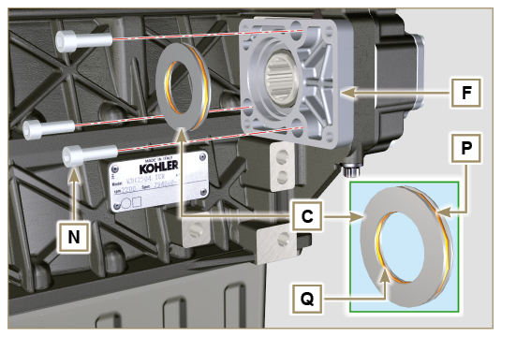  Fig 11.19
- Posizionare la pompa B sulla flangia F ingranando l'ingranaggio H .  - Fissare la pompa B tramite le viti A sulla flangia F (coppia di serraggio 25 Nm ). | 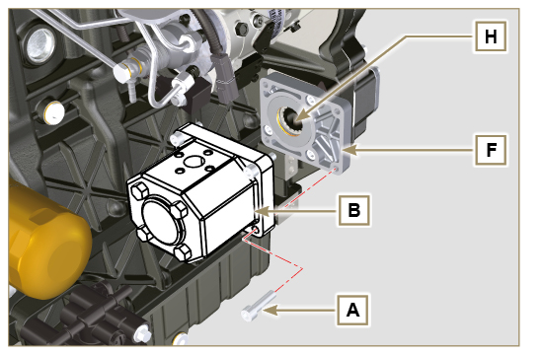  Fig 11.20

4a PTO (sostituzione)
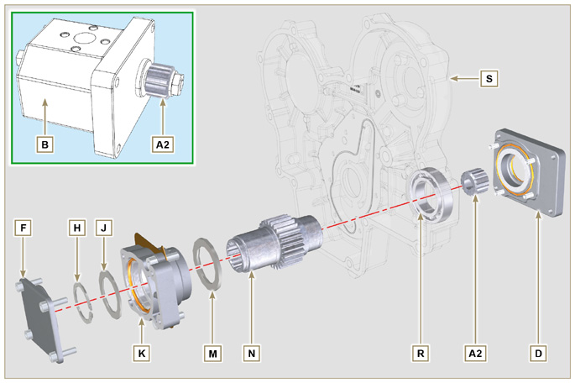
Fig 11.21

Importante

- Prima di eseguire l'operazione vedere il Par. 3.3.2 .
11.5.1 Smontaggio  - Svitare le viti A e estrarre la pompa B . | 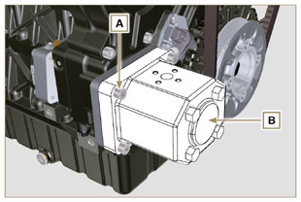  Fig 11.22
- Svitare le viti C ed estrarre la flangia D . | 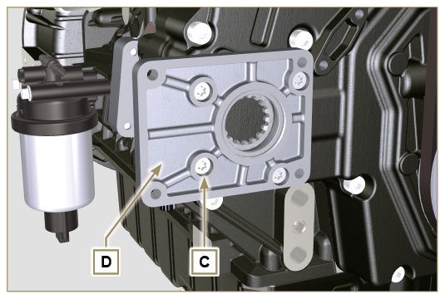  Fig 11.23
- Svitare le viti E ed estrarre il coperchio F . | 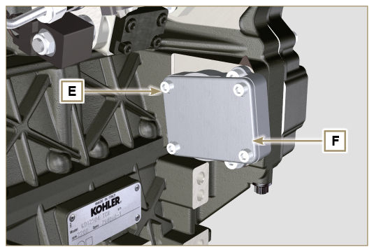  Fig 11.24
- Svitare le viti G e rimuovere la flangia K insieme ai componenti H, J, M, N e P . | 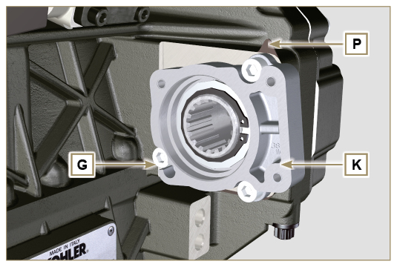  Fig 11.25
- Rimuovere l'anello fermo H e l'anello di spallamento J dalla flangia K .  - Estrarre l'ingranaggio N e l'anello di spallamento M dalla flangia K . | 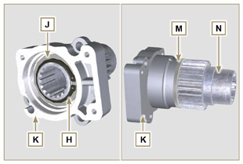  Fig 11.26
11.5.2 Montaggio  Importante  - Sostituire sempre la guarnizione J ad ogni montaggio.  - Lubrificare l'ingranaggio N con olio.  - Ruotare l'albero a gomito in senso orario tramite l'attrezzo ST_34 portando il riferimento X verso l'alto.  - Inserire l'ingranaggio N nella flangia K in direzione della freccia W interponendo l'anello di spallamento M .  - Inserire l'anello di spallamento J sulla flangia K e bloccare l'ingranaggio N tramite l'anello di fermo H . | 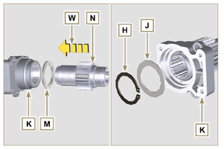  Fig 11.27
- Posizionare la flangia K sul basamento Q interponendo la guarnizione P e inserire l'ingranaggio N nel basamento Q ( Fig. 11.28 ).  - Fissare la flangia K tramite le viti N (coppia di serraggio 25 Nm ). | 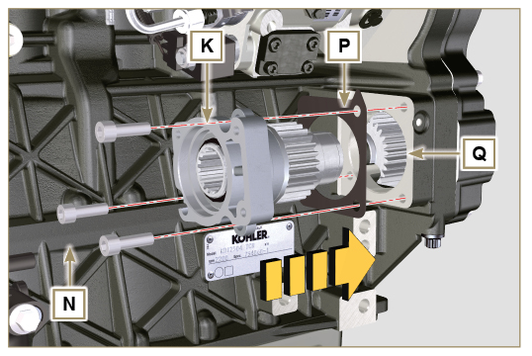  Fig 11.28
Importante  - Sostituire sempre la guarnizione V ad ogni montaggio.  - Inserire la guarnizione V sul coperchio F , inserire e posizionare il coperchio F sulla flangia K .  - Fissare il coperchio F tramite le viti E (coppia di serraggio 25 Nm ) sulla flangia K . | 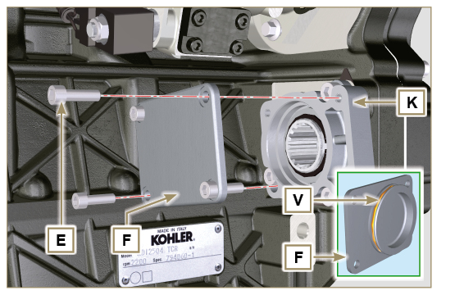  Fig 11.29
Importante  - Sostituire sempre la guarnizione T ad ogni montaggio.  - Posizionare e fissare la flangia D tramite le viti C sul carter S (coppia di serraggio 10 Nm ). | 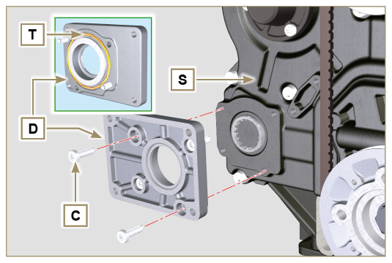  Fig 11.30
Importante  - Sostituire sempre la guarnizione U ad ogni montaggio.  - Posizionare la guarnizione U sulla flangia D .  - Fissare la pompa B tramite le viti A (coppia di serraggio 25 Nm ) sulla flangia D . | 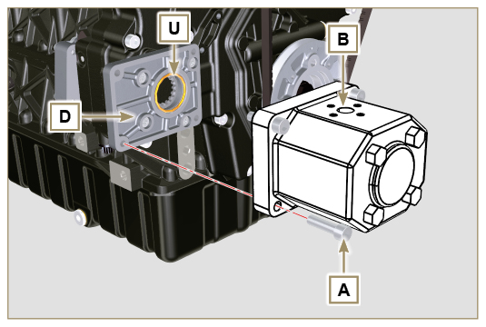  Fig 11.31

3a + 4a PTO (configurazioni)
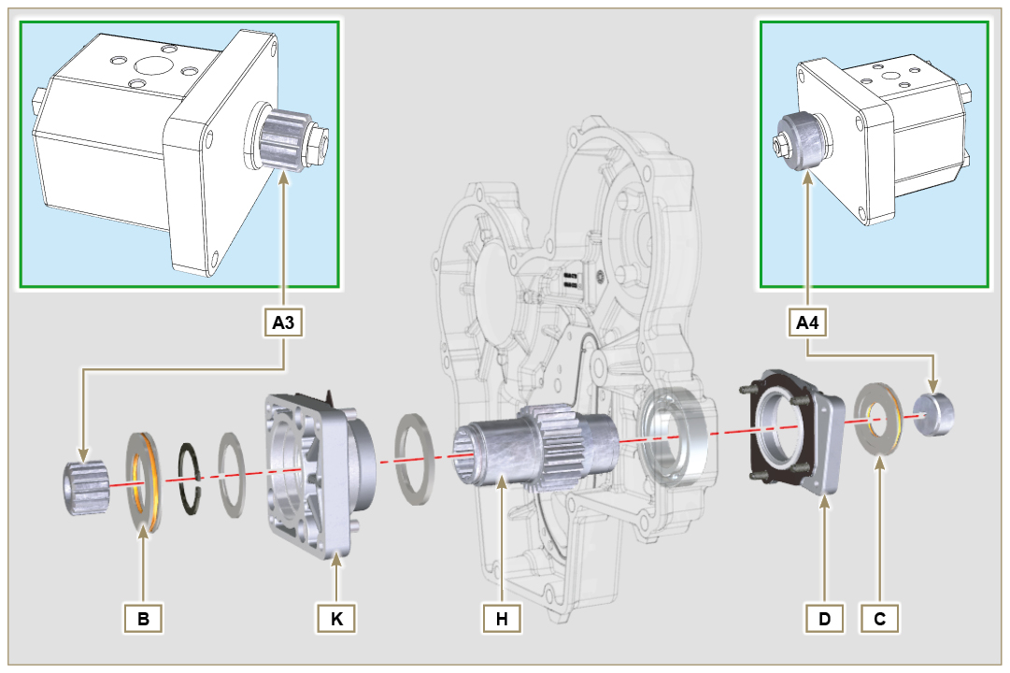
Fig. 11.32

11.6.1 Informazioni  Le pompe oleodinamiche sulla 3 ª e la 4 ª PTO possono essere installate contemporaneamente.  In alcune configurazioni è presente anche l'anello di centraggio C sulla 4 ª PTO.  Importante  - Per lo smontaggio o montaggio, riferirsi ai Par. 11.5 , Par. 11.6 e Par. 11.7 .  - Sostituire sempre le guarnizioni dell'anello B e C e delle flange di supporto D e K ad ogni montaggio.  - Lubrificare l'ingranaggio H con olio. | 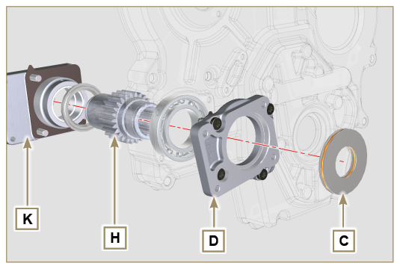  Fig. 11.33

Dispositivo equilibratore (sostituzione)
Importante

- Prima di eseguire l'operazione vedere il Par. 3.3.2 .
11.7.1 Smontaggio  - Eseguire le operazioni descritte al Par. 5.2 .  - Svitare le viti A e rimuovere la coppa B . | 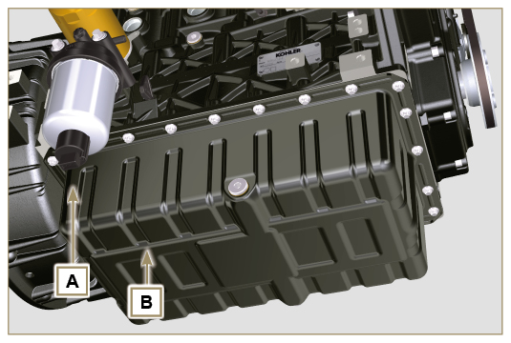  Fig 11.34
- Svitare le viti C e rimuovere il tubo D . | 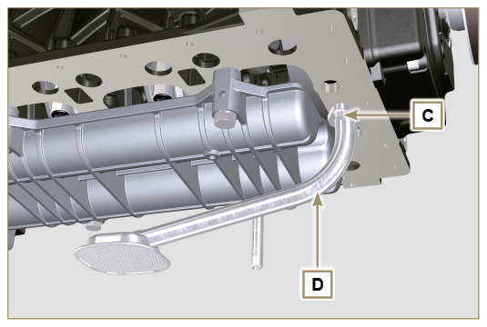  Fig 11.35
- Svitare le viti E e rimuovere la scatola supporto alberi F . | 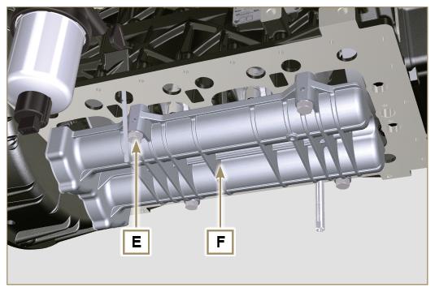  Fig 11.36
- Svitare le viti G e rimuovere la lamiera H . | 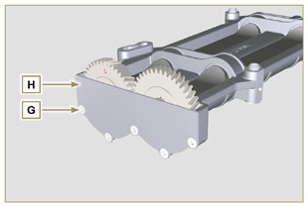  Fig 11.37
- Estrarre gli alberi J e K in direzione della freccia L dalla scatola F . | 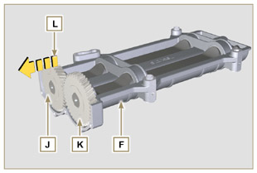  Fig 11.38
11.7.2 Montaggio  - Lubrificare le bronzine V con grasso Molikote .  - Inserire gli alberi J e K all'interno della scatola F in direzione della freccia M . | 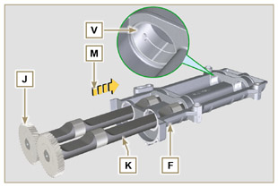  Fig 11.39
- Assicurarsi che gli alberi J e K all'interno della scatola F rispettano i segni N e che l'albero J che ha l'ingranaggio con la lettera "S" stampigliata si trovi alla sinistra rispetto la scatola F . | 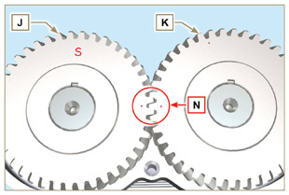  Fig 11.40
- Fissare la lamiera H tramite le viti G sulla scatola F (coppia di serraggio a 8 Nm ). | 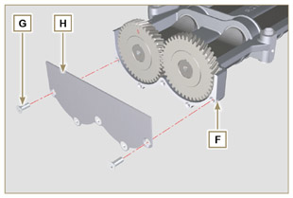  Fig 11.41
- Avvitare manualmente la vite ST_15 sulla scatola F ruotando leggermente l'albero K centrando il foro sullo stesso con l' ST_15 per bloccare il dispositivo. | 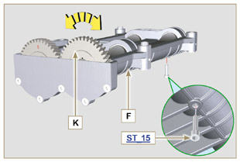  Fig 11.42
- Ruotare l'albero a gomito e bloccarlo sul PMS ( Rif. P verso l'alto) tramite l'attrezzo ST_34 fissato al posto del motorino di avviamento (dettaglio Q ). | 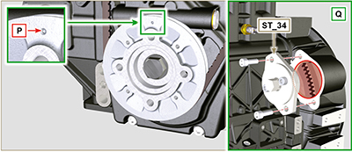  Fig 11.43
- Posizionare la scatola F sul piano R del basamento rispettando le bussole di riferimento.  - Fissare la scatola F tramite le viti E interponendo le rondelle U (coppia di serraggio 50 Nm ).  - Rimuovere la vite di fermo ST_15 dalla scatola F . | 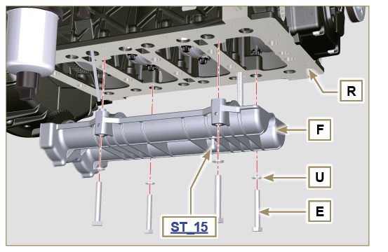  Fig 11.44
Importante  - Verificare che la vite di fermo ST_15 (Fig. 11.42) non sia presente nel punto X sulla scatola F .  - Sostituire sempre la guarnizione W ad ogni montaggio.  - Lubrificare con olio la guarnizione W prima di effettuare il montaggio.  - Inserire la guarnizione W nella sede sulla flangia del tubo olio D .  - Fissare il tubo aspirazione olio D tramite le viti C.  - Eseguire tutte le operazioni descritte al Par. 9.4.3 per effettuare il montaggio della coppa olio. | 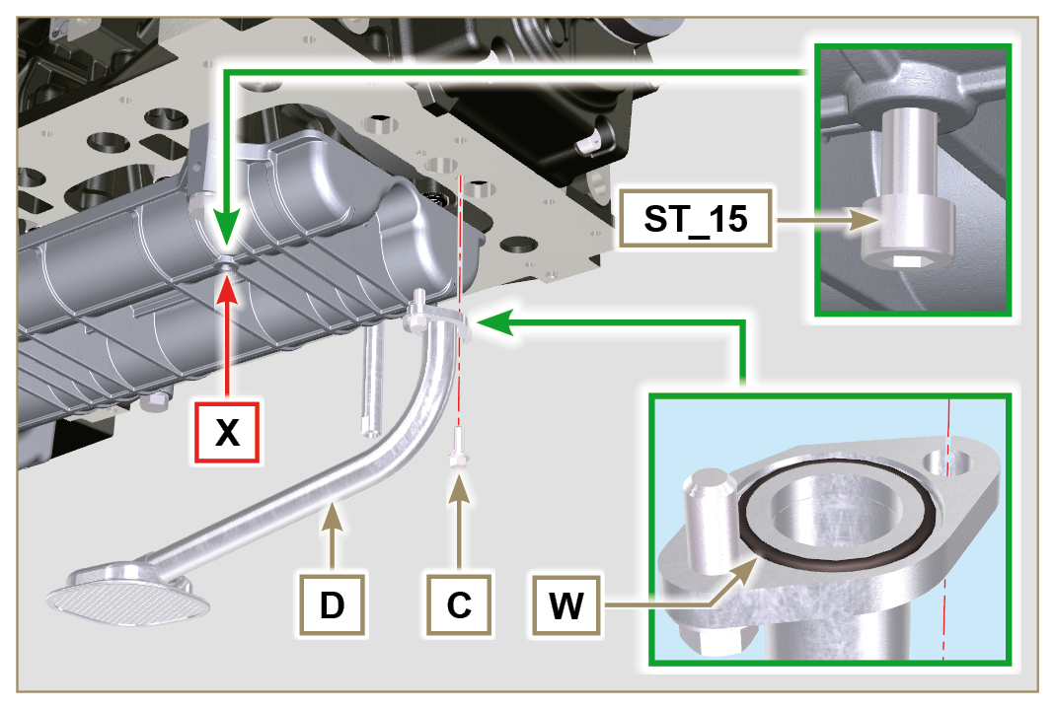  Fig 11.45

Filtro aria (sostituzione cartuccia)
Importante

- Prima di eseguire l'operazione vedere il Par. 3.3.2 .
- Sganciare i due ganci A e rimuovere il coperchio B dal corpo C .  - Estrarre la cartuccia D . | 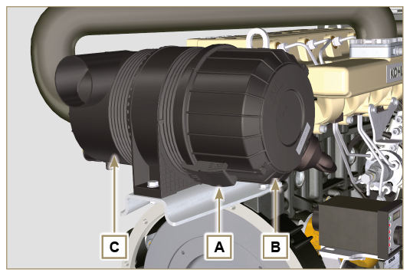  Fig 11.46
- Inserire la nuova cartuccia D all'interno del corpo filtro C .  - Fissare il coperchio B tramite i ganci A . | 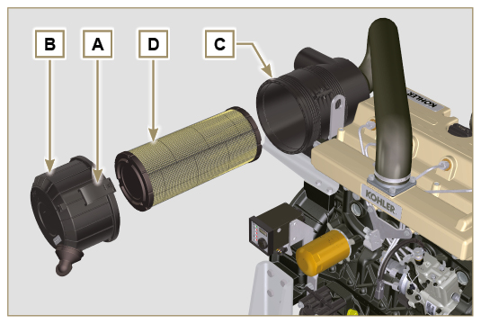  Fig. 11.47

Filtro olio a distanza (smontaggio e montaggio)
11.9.1 Smontaggio  - Eseguire le operazioni descritte al Par. 5.2 .  Importante  - Prima di eseguire l'operazione vedere il Par. 3.3.2 .  - Per la sostituzione della sola cartuccia, riferirsi alle operazioni 6 (Par. 11.9.1) e 2 (Par. 11.9.2) .  - Per lo smontaggio dei tubi B e C , bloccare con una chiave i raccordi K, H (Fig. 11.49) e L (Fig. 11.50) per evitare che si svitino e vengano rimossi insieme ai dadi A , con conseguente perdite d'olio.  - Svitare i dadi A e rimuovere i tubi B e C . | 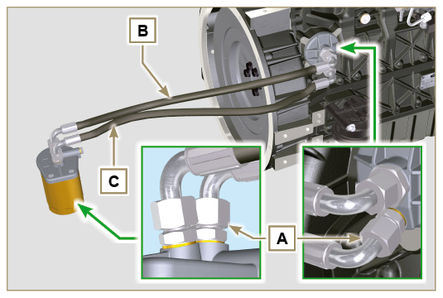  Fig 11.48
- Svitare e rimuovere il raccordo H insieme alla sua guarnizione in rame dalla testina J .  - Svitare il raccordo K insieme alla sua guarnizione in rame e rimuovere la testina J . | 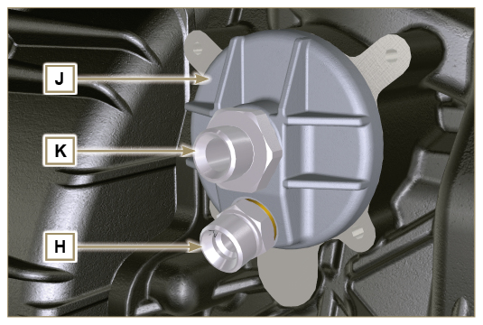  Fig 11.49
- Svitare i raccordi L e rimuovere le guarnizioni in rame dal supporto M .  - Svitare la cartuccia N insieme alla sua guarnizione dal supporto M . | 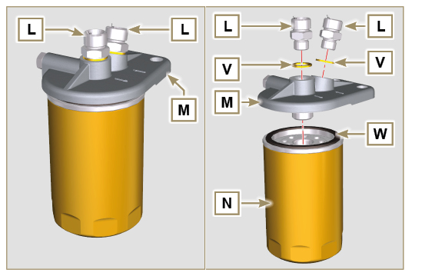  Fig 11.50
11.9.2 Montaggio  Importante  - Sostituire sempre la guarnizioni V ad ogni montaggio.  - Serrare i raccordi L sul supporto M interponendo le guarnizioni V (coppia di serraggio a 65 Nm ).  - Lubrificare la guarnizione W e serrare la cartuccia N sul supporto M (coppia di serraggio a 20 Nm ).  Importante  • Sostituire sempre le guarnizioni P , Q , e U ad ogni montaggio.  • Lubrificare con olio le guarnizioni P , Q prima di effettuare il montaggio.  - Inserire la guarnizione P sulla sede del raccordo K .  - Inserire la testina J sul raccordo K e la guarnizione Q nella sede della testina J .  - Serrare il raccordo K (coppia di serraggio a 45 Nm + Loctite 2701 sul filetto).  - Serrare il raccordo H sulla flangia J interponendo la guarnizione U (coppia di serraggio a 65 Nm ). | 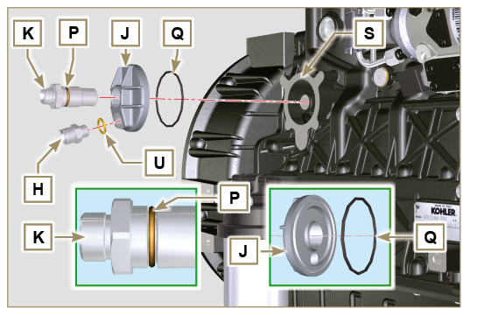  Fig 11.51
- Collegare il tubo B sul raccordo centrale del supporto M e della testina J .  - Collegare il tubo C sul raccordo laterale del supporto M e della testina J .  - Serrare i dadi A sulla testina J (coppia di serraggio a 48 Nm ).  - Serrare i dadi A sul supporto M (coppia di serraggio a 48 Nm ).  Importante  - Verificare il corretto serraggio dei raccordi H (Fig. 11.51) e L (Fig. 11.52) (coppia di serraggio a 65 Nm) . | 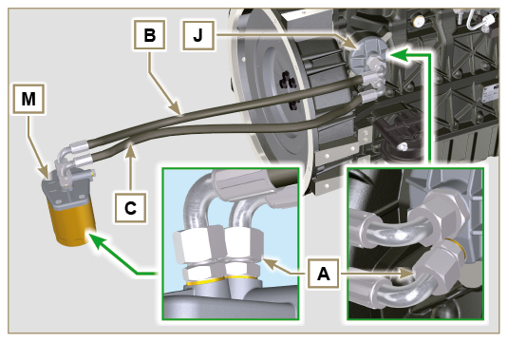  Fig 11.52

Circuito aspirazione (sostituzione)
Importante

- Prima di eseguire l'operazione vedere il Par. 3.3.2 .
11.10.1 Smontaggio filtro aria  - Sganciare la fascetta B .  - Svitare le viti A e rimuovere il filtro C . | 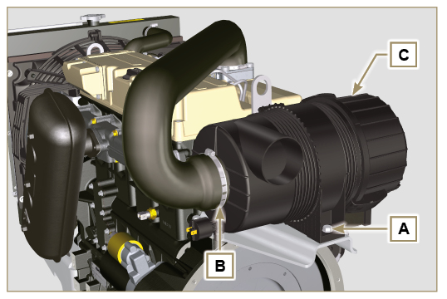  Fig. 11.53
11.10.2 Smontaggio manicotto filtro aria  - Sganciare la fascetta D .  - Rimuovere il manicotto E .  - Svitare le viti F e rimuovere la piastra G . | 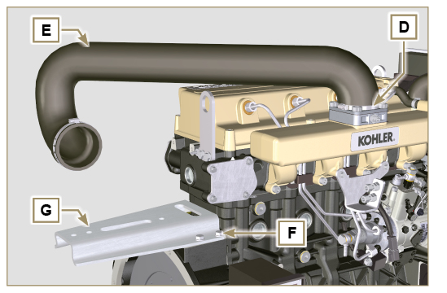  Fig. 11.54
11.10.3 Montaggio manicotto filtro aria  - Inserire il manicotto E sulla flangia H .  - Serrare la fascetta D .  - Fissare la piastra G tramite le viti F (coppia di serraggio a 25 Nm ). | 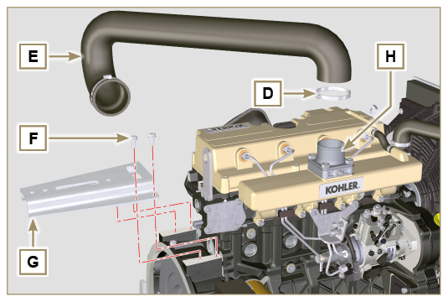  Fig. 11.55
11.10.4 Montaggio filtro aria  - Inserire il filtro C nel manicotto E .  - Serrare la fascetta B .  - Serrare le viti A (coppia di serraggio a 25 Nm ). | 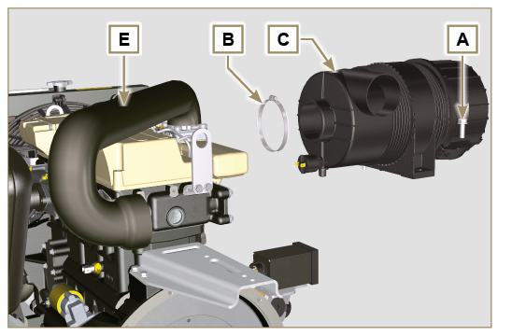  Fig. 11.56

Marmitta (sostituzione)
Importante

- Prima di eseguire l'operazione vedere il Par. 3.3.2 .
11.11.1 Smontaggio  - Svitare la vite A .  - Svitare i dadi B .  - Rimuovere la marmitta C . | 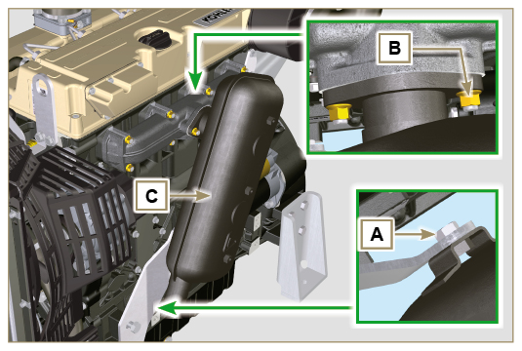  Fig. 11.57
11.11.2 Montaggio  - Posizionare la guarnizione D e la marmitta C sul collettore E .  - Posizionare la marmitta C sulla staffa F e serrare la vite A (coppia di serraggio a 25 Nm ).  - Serrare i dadi B (coppia di serraggio a 25 Nm ). | 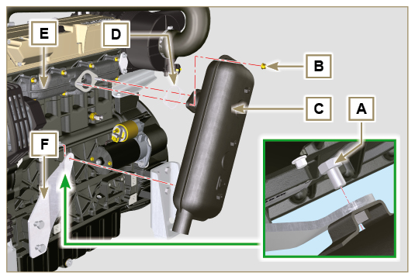  Fig. 11.58

Circuito di raffreddamento (sostituzione)
Importante

- Prima di eseguire l'operazione vedere il Par. 3.3.2 .
11.12.1 Smontaggio radiatore  - Sganciare le fascette A .  - Rimuovere il manicotto B . | 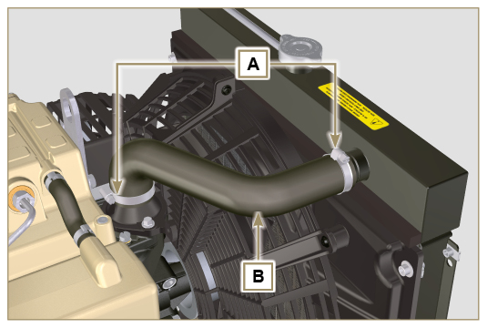  Fig. 11.59
- Svitare le 4 viti C e la vite E. | 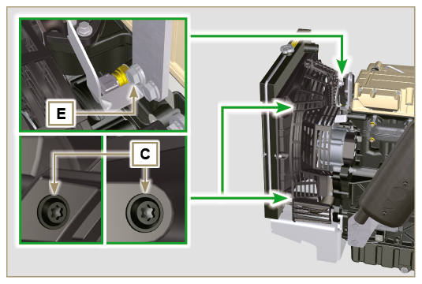  Fig. 11.60
- Rimuovere la protezione D . | 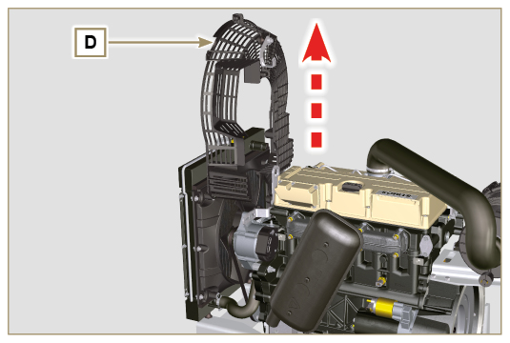  Fig. 11.61
- Sganciare la fascetta H .  - Sganciare il tubo L dal radiatore M . | 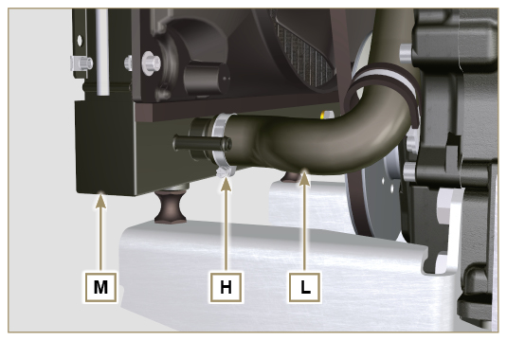  Fig. 11.62
- Svitare i dadi N e rimuovere il radiatore M . | 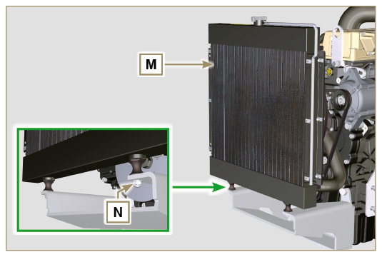  Fig. 11.63
11.12.2 Smontaggio ventola  - Svitare le viti P e rimuovere la piastrina Q dalla ventola R . | 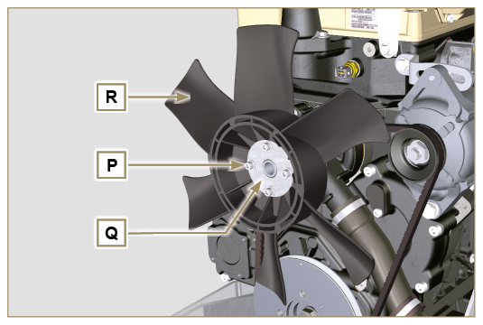  Fig. 11.64
11.12.3 Montaggio ventola  - Montare la ventola R sulla puleggia U .  - Posizionare la piastrina Q sulla ventola R .  - Fissare la ventola R tramite le viti P interponendo le rondelle S (coppia di serraggio a 10 Nm ). | 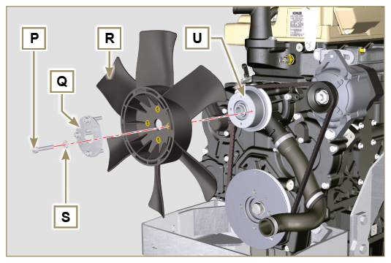  Fig. 11.65
11.12.4 Montaggio radiatore  - Posizionare il radiatore sul supporto V.  - Fissare il radiatore M sul supporto V tramite i dadi N interponendo la rondella W (coppia di serraggio a 20 Nm ). | 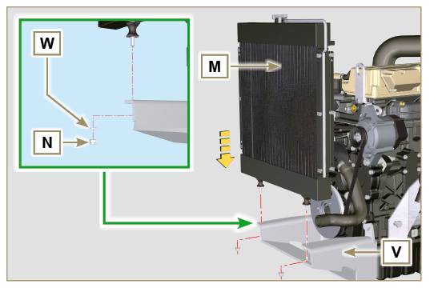  Fig. 11.66
- Inserire il manicotto L sul raccordo del radiatore M .  - Serrare la fascetta H . | 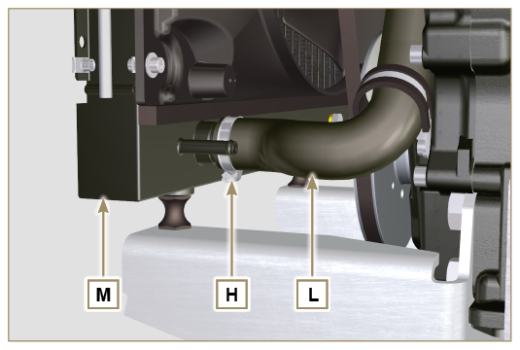  Fig. 11.67
- Posizionare la paratia D sul convogliatore F . | 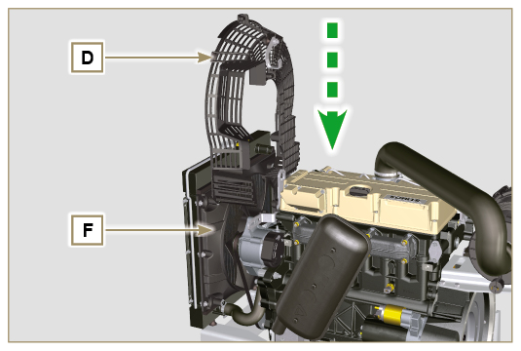  Fig. 11.68
- Fissare la staffa G tramite la vite E (coppia di serraggio a 25 Nm ).  - Fissare la protezione D tramite le viti C (coppia di serraggio a 10 Nm ). | 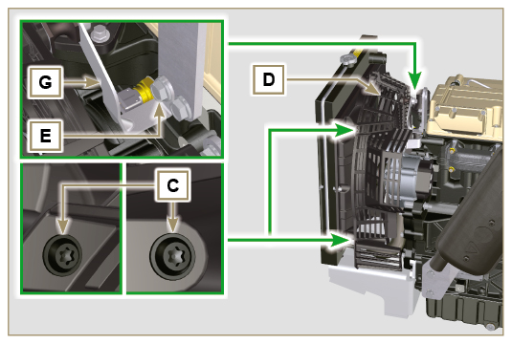  Fig. 11.69
- Innestare il manicotto B sul raccordo del radiatore M e del coperchio termostato Y .  - Serrare le fascette A . | 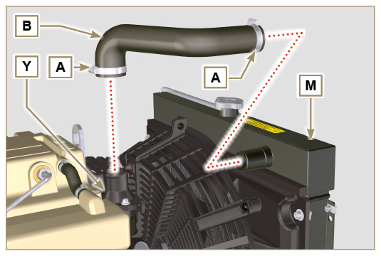  Fig. 11.70

Piedi motore (informazioni)
NOTA : Componente non necessariamente fornito da KOHLER . La rappresentazione del motore è puramente indicativa.  Importante  - I supporti motore A possono essere montati sulla campana B o sul basamento C tramite le viti D (coppia di serraggio a 50 Nm ). | 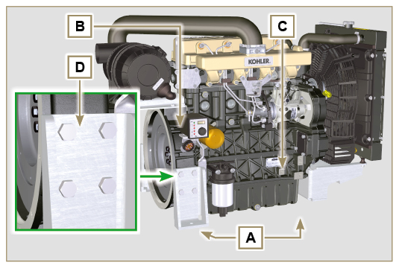  Fig. 11.71

Coppa olio con struttura portante
11.14.1 Smontaggio volano (J)  - Eseguire le operazioni descritte al Par. 7.10.1 .  11.14.2 Smontaggio piastra/campana di flangiatura (L)  - Svitare le viti supplementari A e B .  - Eseguire le operazioni descritte al Par. 7.10.2 .  - Rimuovere la campana o la piastra L . | 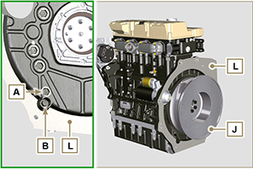  Fig. 11.72

11.14.3 Smontaggio coppa olio  - Eseguire le operazioni descritte al Par. 5.2 .  - Svitare le viti C e rimuovere il tubo by-pass D .  - Svitare le viti E e rimuovere la coppa olio F . | 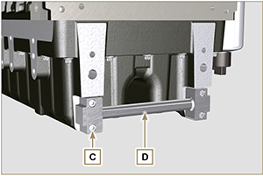  Fig. 11.73

11.14.4 Montaggio coppa olio  - Verificare che i piani di contatto G della coppa olio F e del basamento H siano privi di impurità.  - Applicare un cordone di circa 2.5 mm di sigillante ( Loctite 5660 ) sul piano G del basamento H .  - Posizionare la coppa olio F sul basamento H in corrispondenza dei fori di fissaggio (aiutarsi con l'attrezzo ST_18 ). | 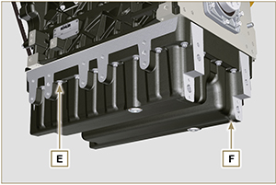  Fig. 11.74

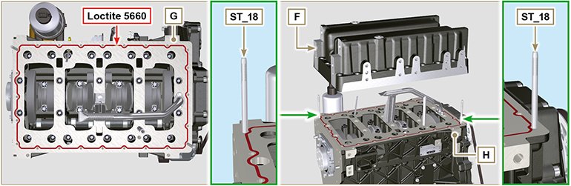
Fig. 11.75

- Avvitare le viti E nei fori di fissaggio e serrarle a 10 Nm .  - Svitare le viti E lasciando una luce di circa 1 mm ( quota A ) tra il piano sottotesta delle viti E e la coppa F .  - Posizionare la campana o piastra di flangiatura L sul basamento H rispettando le spine di centraggio M .  - Fissare la campana o la piastra L tramite 2 viti A sul basamento H (coppia di serraggio a 20 Nm ).  - Fissare la campana o la piastra L tramite 2 viti A sulla coppa F (coppia di serraggio a 20 Nm ). | 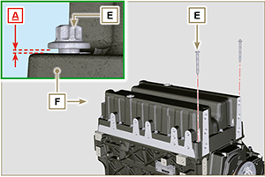  Fig. 11.76

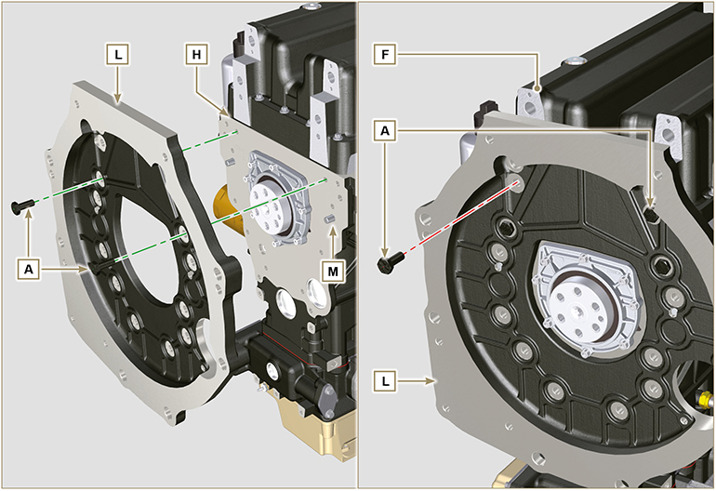
Fig. 11.77

- Fissare la coppa F tramite il serraggio delle viti E seguendo tassativamente l'ordine indicato nelle Fig. 11.77 (coppia di serraggio a 20 Nm ).  - Svitare le viti A e rimuovere la campana o piastra L ( Fig. 11.76 ).  - Fissare la coppa F tramite il serraggio delle viti E seguendo tassativamente l'ordine indicato nelle Fig. 11.77 (coppia di serraggio a 47 Nm ).  Svitare nuovamente la vite 1 e serrarla a 47 Nm . | 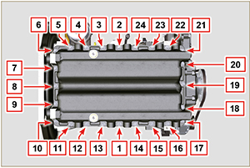  Fig. 11.78

- Inserire le guarnizioni N nelle sedi P del tubo by-pass D .  - Fissare il tubo by-pass D tramite le viti C sulla coppa F (coppia di serraggio a 10 Nm ). | 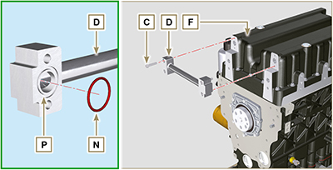  Fig. 11.79

11.14.5 Montaggio piastra/campana di flangiatura  - Eseguire le operazioni descritte al punto 6 del Par. 11.14.4 .  - Fissare la campana o la piastra L tramite le viti A seguendo tassativamente l'ordine indicato nelle Fig. 11.79 (coppia di serraggio a 85 Nm ).  - Fissare la campana o la piastra L tramite le viti B (coppia di serraggio a 270 Nm ).  11.14.6 Montaggio volano  - Eseguire le operazioni descritte al Par. 9.5.2 . | 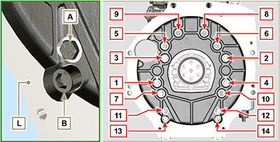  Fig. 11.80

Coppa olio 15L
11.15.1 Smontaggio  - Eseguire le operazioni descritte al Par. 5.2 .  - Svitare le viti A e rimuovere la coppa olio B .  - Svitare le viti A1 e rimuovere la flangia coppa olio B1 . | 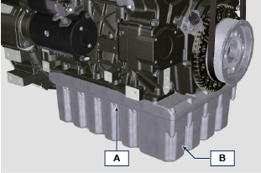  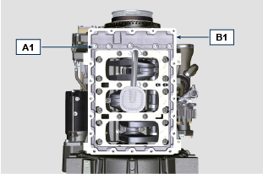  Fig. 11.81
11.15.2 Montaggio  - Applicare un cordone di circa 2.5 mm di sigillante ( Loctite 5660 ) all'interno del canale B2 della flangia coppa olio B1 .  - Posizionare la coppa olio B1 sul basamento H in corrispondenza dei fori di fissaggio (aiutarsi con l'attrezzo ST_18 ).  - Avvitare le viti A1 nei fori di fissaggio. | 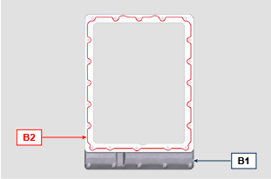  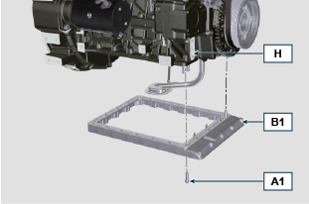  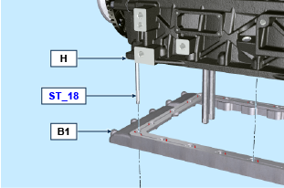  Fig. 11.82
- Fissare la coppa B1 tramite il serraggio delle viti A1 seguendo tassativamente l'ordine indicato nelle Fig. 11.xx (coppia di serraggio a 25 Nm ).  - Svitare nuovamente la vite 1 e serrarla a 25 Nm . | 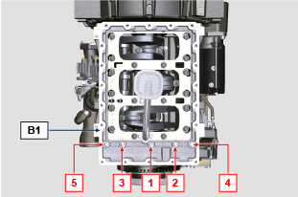  Fig. 11.83
- Applicare un cordone di circa 2.5 mm di sigillante ( Loctite 5660 ) all'interno del canale B3 della coppa olio B .  - Posizionare la coppa olio B sulla flangia coppa olio B1 in corrispondenza dei fori di fissaggio (aiutarsi con l'attrezzo ST_18 ).  - Avvitare le viti A nei fori di fissaggio. | 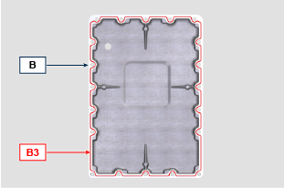  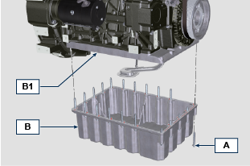  Fig. 11.84
- Fissare la coppa B tramite il serraggio delle viti A seguendo tassativamente l'ordine indicato nelle Fig. 11.xx (coppia di serraggio a 25 Nm ).  - Svitare nuovamente la vite 1 e serrarla a 25 Nm . | 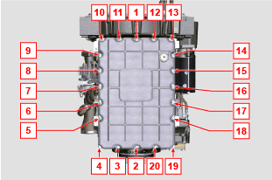  Fig. 11.85

Filtro su basamento - montaggio longitudinale
11.16.1 Smontaggio  - Eseguire le operazioni descritte al Par. 5.2 .  Importante  - Prima di eseguire l'operazione vedere il Par. 3.3.2 .  - Per la sostituzione della sola cartuccia, riferirsi alle operazioni 2 (Par. 11.16.1) e 6 (Par. 11.16.2) .  - Svitare la cartuccia A . | 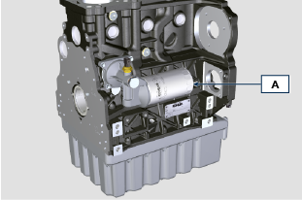  Fig 11.86
- Svitare e rimuovere l'interruttore pressione olio B insieme alla sua guarnizione in rame dal supporto E .  - Svitare il raccordo C insieme alla sua guarnizione in rame.  - Svitare le viti D e rimuovere il supporto E . | 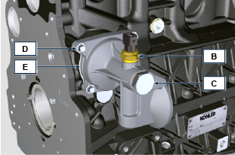  Fig 11.87
11.16.2 Montaggio  Importante  - Sostituire sempre la guarnizioni E1, C1, C2 e B1 ad ogni montaggio.  - Lubrificare con olio le guarnizioni E1 , C1 prima di effettuare il montaggio.  - Montare il supporto E sul basamento F tramite le viti D interponendo la guarnizione E1 , non serrare le viti D .  - Inserire la guarnizione C2 e C1 sul raccordo C .  - Applicare Loctite 2701 sul filetto del raccordo C , serrare il raccordo C sul basamento F (coppia di serraggio a 25 Nm ).  - Serrare le viti D (coppia di serraggio a 10 Nm ). | 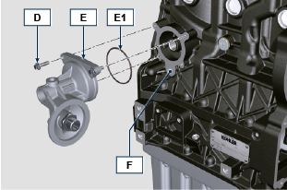  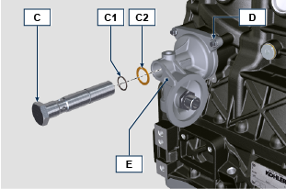  Fig 11.88
- Serrare l'interruttore pressione olio B sul supporto E interponendo la guarnizione B1 (coppia di serraggio a 25 Nm ). | 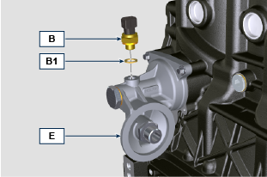  Fig 11.89
- Lubrificare la guarnizione della cartuccia A , serrare la cartuccia A sul supporto E (coppia di serraggio a 20 Nm ). | 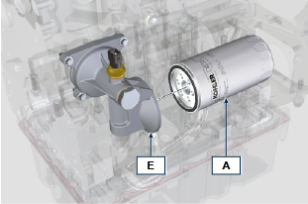  Fig 11.90

Informazioni sulle regolazioni e controlli

Controllo filtro dell'aria
Importante  - Prima di eseguire l'operazione vedere il Par. 3.3.2 .  - Il manicotto A deve essere assolutamente pulito e non danneggiato.  - La cartuccia filtro aria B e il suo alloggiamento C devono essere completamente puliti e privi di impurità. | 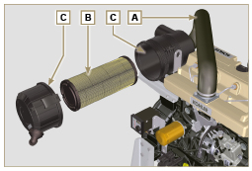  Fig 12.1

Controllo manicotti e tubi in gomma
Importante  - Prima di eseguire l'operazione vedere il Par. 3.3.2 .  Il controllo si effettua esercitando un leggero schiacciamento o flessione, lungo tutto il percorso del tubo/manicotto ed in prossimità delle fascette di fissaggio.  I componenti devono essere sostituiti se presentano screpolature, crepe, tagli, perdite o se sono privi di elasticità.  - Controllare lo stato di tutti i manicotti/tubi in gomma A .  - Verificare se ci sono perdite di aria, acqua, olio o carburante in prossimità dei loro fissaggi. | 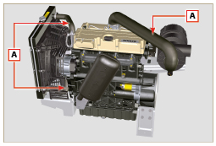  Fig 12.2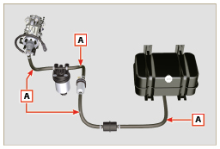  Fig 12.3

Controllo perdite olio
Importante  - Prima di eseguire l'operazione vedere il Par. 3.3.2 .  Verificare che non ci siano perdite in prossimità delle zone A .  - Avviare il motore al minimo dei giri o senza carico, controllare se in prossimità delle zone A ci siano delle perdite.  - E' comunque necessario verificare anche la tenuta su tutti i componenti principali e i loro piani di contatto quali:  - semi basamenti e guarnizione (su 1 ª PTO ) - coppa olio e tappi di scarico  - testa motore e suoi componenti assemblati  - cappello bilancieri  - Carter distribuzione e guarnizione (su 2 ª PTO )  - alloggiamento asta livello olio o tubo supporto asta.  NOTA: Eseguire le verifiche descritte al Punto 1 e 2 periodicamente e durante gli interventi di manutenzione. E' necessario verificare le perdite anche per i componenti non elencati.  Se necessario procedere allo smontaggio dei componenti interessati dalla perdita e indagare sulle possibili cause.  I componenti devono essere sostituiti se non garantiscono la tenuta. | 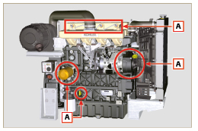  Fig 12.4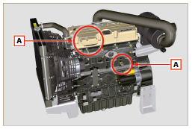  Fig 12.5

Controllo pressione olio
- Inserire una termocoppia al posto dell'asta livello olio A .  - Svitare e rimuovere l'interruttore pressione olio B e avvitare nella sua sede un manometro da 10 bar (Fig. 12.8).  - Avviare il motore al minimo dei giri e senza carico, verificare il valore della pressione olio in base alla temperatura olio (Fig. 12.7).  NOTA : Il grafico in Fig. 12.7 illustra la linea di pressione con regime di rotazione di 1000 Rpm.  - Se i valori di pressione sono minori dei valori indicati in Fig. 12.7 , indagare per individuare la causa del problema.  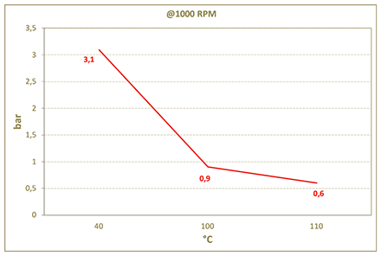  Fig. 12.7 | 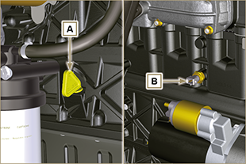  Fig. 12.6  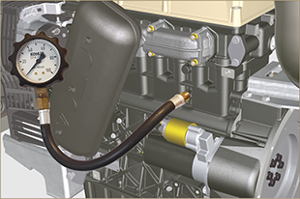  Fig. 12.8

Informazioni sull'attrezzatura

Informazione sull'attrezzatura specifica

Nelle Tab 13.1 - 13.2 sono elencati tutti gli attrezzi specifici necessari ed approvati per effettuare le operazioni di smontaggio - montaggio - regolazioni - settaggi - riparazioni del motore serie KDI

, correttamente e in sicurezza.
Avvertenza

- KOHLER declina qualsiasi responsabilità di eventuali danni al motore, cose o persone, provocati dall'utilizzo di attrezzatura diversa da quella indicata nelle Tab 13.1 - 13.2 , ove essa richiamata all'interno del manuale.

Tab. 13.1
ATTREZZATURA SPECIFICA PER LO SMONTAGGIO E IL MONTAGGIO
"ST" | Foto/Disegno | DESCRIZIONE | MATRICOLA
ST_03 | 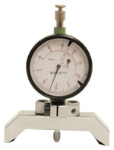 | Attrezzo controllo sporgenza pistoni - iniettori dal piano testa | ED0014602980-S
ST_04 | 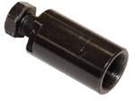 | Estrattore ingranaggio pompa iniezione carburante ad alta pressione | ED0014603680-S
ST_05 | 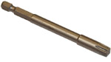 | Chiave per viti Six nicks SN 8 | ED0014603650-S
ST_06 | 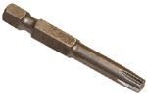 | Chiave per viti Six nicks SN 5 | ED0014603640-S
ST_07 | 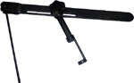 | Attrezzo montaggio/smontaggio valvole | ED0014603720-S
ST_08 | 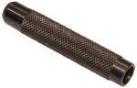 | Attrezzo per montaggio guarnizione stelo valvola | ED0014603660-S
ST_09 | 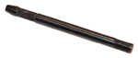 | Attrezzo per montaggio/smontaggio volano | ED0014603610-S
ST_10 | 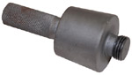 | Attrezzo invito guarnizione carter distribuzione su albero a gomito | ED0014603670-S
ST_14 | 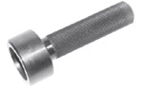 | Tampone inserimento guarnizione albero a gomito su carter distribuzione | ED0014603750-S
ST_15 | 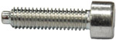 | Vite bloccaggio alberi equilibratori | ED0097301980-S
ST_17 | 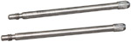 | Perni guida montaggio cappello bilancieri | ED0014603730-S
ST_18 | 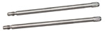 | Perni guida montaggio collettore aspirazione e coppa olio | ED0014603740-S
ST_30 | 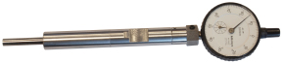 | Attrezzo posizionamento pistone n°1 in anticipo per montaggio pompa iniezione | ED0014603940-S
ST_34 | 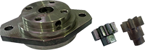 | Attrezzo bloccaggio albero a gomito | ED0014604270-S
ST_36 | 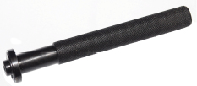 | Attrezzo per montaggio guarnizione su coperchio bilancieri (sede iniettore) | ED0014603830-S
ST_51 | 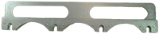 | Attrezzo posizionamento iniettori | ED0014604310-S
Tab. 13.2
ATTREZZATURA SPECIFICA PER PROTEZIONE COMPONENTI DEL CIRCUITO INIEZIONE

ST_40 | 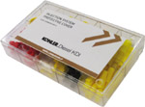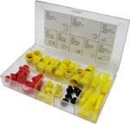 | Box completo di tappi chiusura fori e raccordi per componenti del circuito iniezione ad alta pressione | ED0082051380-S

Informazioni sui guasti

Cause probabili ed eliminazione inconvenienti
SPEGNERE IMMEDIATAMENTE IL MOTORE QUANDO:
- I giri del motore aumentano e diminuiscono improvvisamente e senza possibilità di controllo;
- Viene udito un rumore inusuale e improvviso;
- Il colore dei gas di scarico diventa improvvisamente scuro o bianco;
- La spia di pressione olio o una Warning Lamp si accende durante il funzionamento;
- La spia della temperatura liquido refrigerante si accende durante il funzionamento;

La Tab. 14.1 fornisce le cause probabili di alcune anomalie che possono presentarsi durante il funzionamento.

Procedere in ogni caso sistematicamente effettuando controlli semplici prima di smontaggi o sostituzioni.
Avvertenza

- Ricercare l'argomento e le operazioni da effettuare tramite l'indice analitico o l'indice dei capitoli situati all'inizio del manuale.
- Non effettuare i controlli o le operazioni con il motore in funzione.

Tab. 14.1
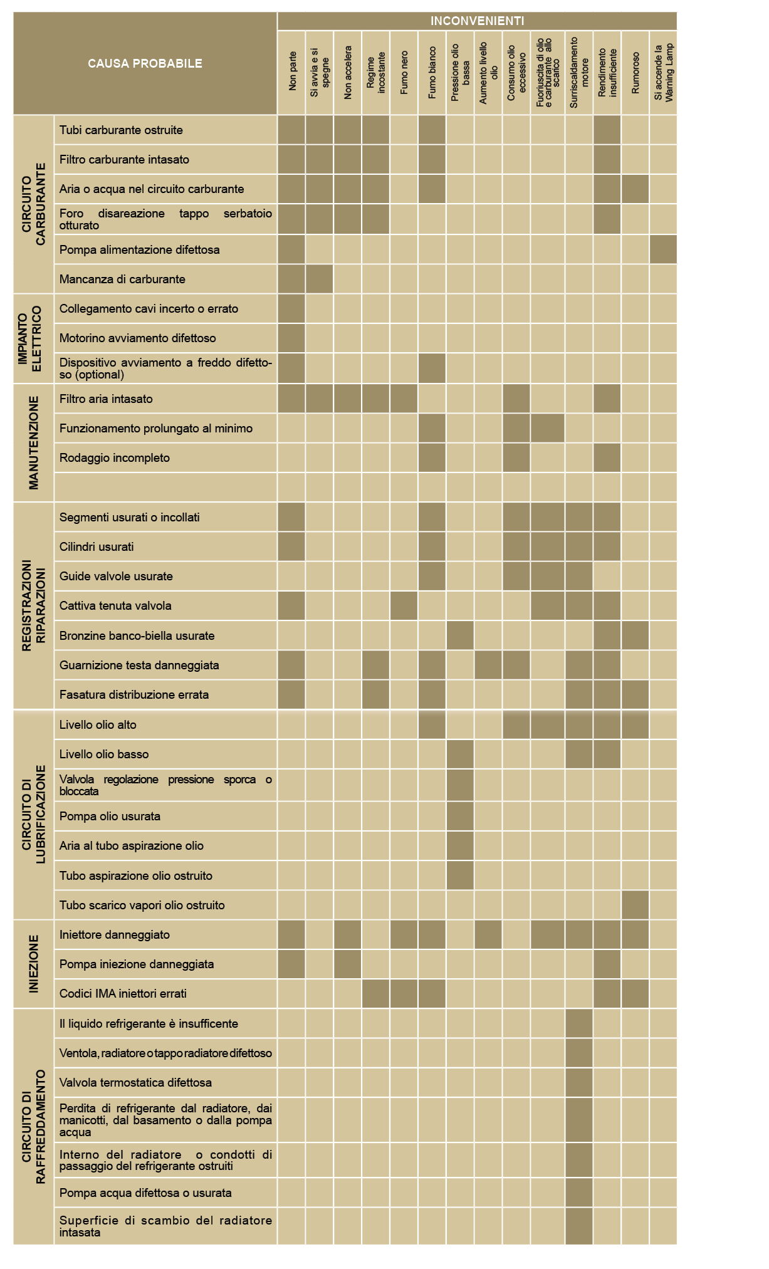

Glossario

Glossario
A

Albero a gomito: | Componente che trasforma un moto rettilineo in moto rotatorio, o viceversa.
Alesaggio: | Diametro interno del cilindro nei motori a scoppio.
Alternatore: | Componente che trasforma l'energia meccanica in energia elettrica a corrente alternata.

C

CE: | "Comunità Europea".
Cold Start Advance: | Dispositivo che provvede alla modifica di anticipo dell’iniezione per facilitare l’avviamento del motore a basse temperature.
Combustione: | Reazione chimica di una miscela composta da un carburante e un comburente (aria) all'interno di una camera di combustione.
Condizioni gravose: | Tipo di condizione estrema riferita all'ambiente di lavoro in cui il motore è utilizzato (aree molto polverose - sporche, o con atmosfera contaminata da vario tipo di gas).
Configurazione base: | Motore con componenti rappresentati in Par. 1.3 - 1.4 .
Coppia: | Forza esercitata su un oggetto che ruota su un asse.
Coppia di serraggio: | Termine indicato per il serraggio dei componenti filettati ed è determinata tramite unità di misura del Nm .

D

Dispositivo equilibratore: | Dispositivo che riduce le vibrazioni causate dal movimento delle masse alterne ( Albero a gomito - Bielle - Pistoni )

F

Fig.: | Figura.
Funzionamento al minimo regime di rotazione: | Funzionamento del motore in moto a veicolo fermo o al minimo dei giri.
Funzionamento in potenza: | Funzionamento del motore ad un regime di giri elevato.
G

Galvanizzato: | Materiale che è stato sottoposto al trattamento protettivo delle superfici.
Gruppi funzionali: | Componente o gruppi di componenti principali atti a svolgere una specifica funzione sul motore.

H

Heater: | Dispositivo che riscalda l'aria in aspirazione tramite resistenza elettrica.

I

Iniettore: | Componente azionato meccanicamente, atto a iniettare getti di carburante nebulizzato all'interno del cilindro

M

Manutenzione periodica: | Insieme delle azioni manutentive che hanno quale unico scopo quello di controllare o sostituire elementi alle scadenze previste, senza modificare o migliorare le funzioni svolte dal sistema, né aumentarne il valore, né migliorarne le prestazioni.
MAX: | "Massimo".
Metilestere: | (o esteri metilici), miscela prodotta mediante la conversione chimica degli oli e dei grassi animali e/o vegetali, che serve alla produzione di Biocarburante.
Min.: | "Minuti".
MIN: | "Minimo".
Model: | "Modello", (targhetta identificazione motore) indica il modello motore.

N

N/C: | "Normally Closed - Normalmente Chiuso", riferito agli interruttori (interruttore pressione olio).
N/O: | "Normally Open - Normalmente Aperto", riferito agli interruttori (interruttore temperatura refrigerante).

O

Officina autorizzata: | Centro assistenza autorizzato KOHLER .
Olio esausto: | Olio alterato dal funzionamento o dal tempo, non più conforme per la corretta lubrificazione dei componenti.

P

Par.: | Paragrafo.
Parafina: | Sostanza grassa e solida che potrebbe crearsi all'interno del gasolio.
PMI: | "Punto Morto Inferiore", momento in cui il pistone si trova all'inizio della sua corsa.
PMS: | "Punto Morto Superiore", momento in cui il pistone si trova alla fine della sua corsa.
PTO: | "Power Take Off" - "Presa di potenza", punto previsto per usufruire di una trasmissione del moto alternativa.

R

Rif.: | Riferimento
Rpm: | "Rounds per minute - Giri per minuto"

S

Scovolino: | Strumento avente corpo cilindrico in metallo con setole che fouriescono verso l'esterno. Simile ad uno spazzolino, serve a pulire zone in cui non è possibile accedere con le mani (es. condotti dell'olio all'interno del motore).
s/n: | "Serial number", (targhetta identificazione motore) indica il "numero di serie/matricola" di identificazione motore.
Smerigliatura (valvole e sedi): | Operazione di pulizia per valvole e sedi eseguita con pasta abrasiva (per questa operazione rivolgersi alle stazioni di servizio autorizzate).
Spec.: | "Specification", (targhetta identificazione motore) indica la versione motore.
Stazioni di servizio autorizzate: | Officine autorizzate KOHLER .
STD: | (Standard), configurazione base di un componente o un insieme di componenti.

T

Tab.: | Tabella.
Traferro: | Distanza da rispettare tra un componente fisso ed uno in movimento.
Trocoidale: | Profilo dentato arrotondato (detto anche "a lobi").

V

Valvola Termostatica: | Valvola che regola il flusso del liquido refrigerante, essa è in grado di operare tramite la variazione della temperatura.

W

Warning Lamp: | Spia (solitamente di colore rossa) che indica un anomalia grave durante il funzionamento del motore.
Tab 15.1
SIMBOLI E UNITÀ DI MISURA
SIMBOLO | UNITÀ DI MISURA | DESCRIZIONE | ESEMPIO
α | grado | Angolo di rotazione/inclinazione | 1°
cm ² | centimetro quadrato | Area | 1 cm ²
Ø | millimetro | Circonferenza | Ø 1 mm
Nm | newton-metro | Coppia | 1 Nm
mm | millimetro | Lunghezza | 1 mm
µm | 1/1000 di millimetro (micron) |  | 1 µm
h | ora | Tempo | 1 h
g/kWh | grammo per chiloWatt per ora | Consumo specifico | 1 g/kWh
kg/h | chilogrammo per ora | Portata massima | 1 kg/h
Lt./min. | litri per minuto | Portata | 1 Lt./min.
Lt./h | litri per ora |  | 1 Lt./h
ppm | parti per milione | Percentuale | 1 ppm
N | newton | Forza | 1 N
A | Ampere | Intensità della corrente elettrica | 1 A
gr. | grammo | Peso | 1 gr.
kg | chilogrammo |  | 1 kg
W | Watt | Potenza | 1 W.
kW | kiloWatt |  | 1 kW
pa | pascal | Pressione | 1 pa
KPa | Chilopascal |  | 1 KPa
bar | pressione barometrica |  | 1 bar
mbar (1/1000 bar) | pressione barometrica |  | 1 mbar
R | Resistenza | Resistenza alla corrente elettrica (riferito ad un componente) | 1 Ω
Ω | ohm | Resistenza della corrente elettrica | 1 Ω
Rpm | giri per minuto | Rotazione di un asse | 1 Rpm
Ra | rugosità media espressa in micron | Rugosità | 1 Ra
°C | grado centrigado | Temperatura | 1°C
V | Volt | Tensione elettrica | 1 V
 | millimetro | Testa vite esagonale | 1 mm
cm ³ | centimetro cubo | Volume | 1 cm ³
Lt. | litro |  | 1 Lt.

